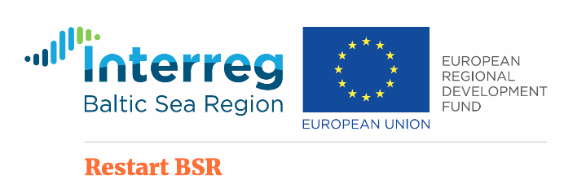




PĒTĪJUMS

Labāko Eiropas atbalsta, agrīnās brīdināšanas
un otrās iespējas sistēmu pārneses iespēju analīze
Baltijas jūras reģiona valstīs

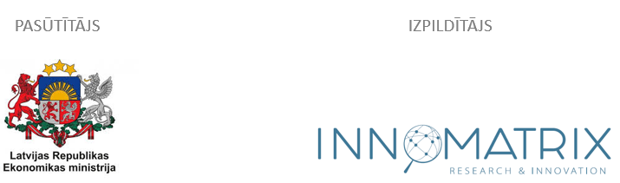

Rīga 2020

SATURS

PĒTĪJUMA KOPSAVILKUMS 4
SAĪSINĀJUMI 18
METODOLOĢIJA 21
1. EKOSISTĒMU IZVĒRTĒJUMS FINANSIĀLĀS GRŪTĪBĀS NONĀKUŠO UZŅĒMUMU ATBALSTA, AGRĪNĀS BRĪDINĀŠANAS UN OTRĀS IESPĒJAS EKOSISTĒMĀS 29
1.1. Konceptuālais ietvars finansiālās grūtībās nonākušo uzņēmumu atbalsta, agrīnās brīdināšanas un otrās iespējas sistēmām 29
Atbalsta, agrīnās brīdināšanas un otrās iespējas konceptu definīcijas 29
Akadēmiskā konceptuālā pieeja agrīnās brīdināšanas sistēmām finanšu grūtībās nonākušiem uzņēmumiem 31
Eiropas Komisijas konceptuālā pieeja atbalsta, agrīnās brīdināšanas un otrās iespējas sistēmām 36
1.2. ES kopējās saistošās regulas finansiālās grūtībās nonākušo uzņēmumu atbalsta, agrīnās brīdināšanas un otrās iespējas jomā 45
1.2.1. Aktuālāko normatīvo aktu analīze 46
1.2.2. Saistošo pētījumu analīze 48
2. LATVIJAS, POLIJAS, LIETUVAS UN IGAUNIJAS FINANSIĀLĀS GRŪTĪBĀS NONĀKUŠO UZŅĒMUMU ATBALSTA, AGRĪNĀS BRĪDINĀŠANAS UN OTRĀS IESPĒJAS EKOSISTĒMU IZVĒRTĒJUMS 52
2.1. Starptautiskie salīdzinošie izvērtējumi grūtībās nonākušu uzņēmumu tiesiskajiem regulējumiem 53
2.1.1. Pasaules Bankas indeksa “Doing Business” valstu novērtējums finansiālās grūtībās nonākuša uzņēmuma maksātnespējas procesam un atbalstam 53
Latvijas maksātnespējas procesa izvērtējums 56
Polijas maksātnespējas procesa izvērtējums 61
Lietuvas maksātnespējas procesa izvērtējums 66
Igaunijas maksātnespējas procesa izvērtējums 71
Saliktais Baltijas valstu un Polijas maksātnespējas izvērtējums 77
2.1.2. Eiropas Komisijas sniegtais otrās iespējas novērtējums 80
Latvijas otrās iespējas sistēmas detalizēts novērtējums 82
Polijas otrās iespējas sistēmas detalizēts novērtējums 84
Lietuvas otrās iespējas sistēmas detalizēts novērtējums 86
Igaunijas otrās iespējas sistēmas detalizēts novērtējums 88
2.2. Ekosistēmas un atbalsta organizāciju ekspertu izvērtējums atbalsta, agrīnās brīdināšanas un otrās iespējas atbalsta sniegšanai Latvijā, Lietuvā, Igaunijā un Polijā 91
Latvijas ekosistēmas un atbalsta organizāciju ekspertu izvērtējums atbalsta, agrīnās brīdināšanas un otrās iespējas atbalsta sniegšanai 91
Igaunijas ekosistēmas un atbalsta organizāciju ekspertu izvērtējums atbalsta, agrīnās brīdināšanas un otrās iespējas atbalsta sniegšanai 100
Lietuvas ekosistēmas un atbalsta organizāciju ekspertu izvērtējums atbalsta, agrīnās brīdināšanas un otrās iespējas atbalsta sniegšanai 104
Polijas ekosistēmas un atbalsta organizāciju ekspertu izvērtējums atbalsta, agrīnās brīdināšanas un otrās iespējas atbalsta sniegšanai 106
2.3. Starpsecinājumi un kopsavilkuma tēzes par Latvijas, Lietuvas, Igaunijas un Polijas finansiālās grūtībās nonākušo uzņēmumu atbalsta, agrīnās brīdināšanas un otrās iespējas ekosistēmām 110
Latvija – starpsecinājumi un kopsavilkuma tēzes par Latvijas finansiālās grūtībās nonākušo uzņēmumu atbalsta, agrīnās brīdināšanas un otrās iespējas ekosistēmu 110
Lietuva – starpsecinājumi un kopsavilkuma tēzes par Lietuvas finansiālās grūtībās nonākušo uzņēmumu atbalsta, agrīnās brīdināšanas un otrās iespējas ekosistēmu 112
Igaunija – starpsecinājumi un kopsavilkuma tēzes par Igaunijas finansiālās grūtībās nonākušo uzņēmumu atbalsta, agrīnās brīdināšanas un otrās iespējas ekosistēmu 113
Polija – starpsecinājumi un kopsavilkuma tēzes par Polijas finansiālās grūtībās nonākušo uzņēmumu atbalsta, agrīnās brīdināšanas un otrās iespējas ekosistēmu 114
Kopsavilkums – kopīgās un atšķirīgās tendences un katras valsts izaicinājumi labvēlīgas ekosistēmas veidošanā finansiālās grūtībās nonākušiem uzņēmumiem 116
3. VADOŠO ATBALSTA, AGRĪNĀS BRĪDINĀŠANAS UN OTRĀS IESPĒJAS SISTĒMU EIROPĀ IZVĒRTĒJUMS 120
3.1. Vadošo ES agrīnās brīdināšanas sistēmu izvērtējums 120
3.1.1. Dānijas sistēmas “Early Warning Denmark” izvērtējums 124
3.1.2. Polijas sistēmas “Early Warning Poland” izvērtējums 127
3.1.3. Zviedrijas sistēmas “Företagsjouren” izvērtējums 130
3.1.4. Beļģijas sistēmas “Dyzo”izvērtējums 131
3.1.5. Francijas sistēmas “60 000 Rebonds” izvērtējums 133
3.1.6. Nīderlandes sistēmas “MKB Doorstart” izvērtējums 136
3.1.7. Vācijas sistēmas “Team U” izvērtējums 138
3.2. Starpsecinājumi par Eiropas vadošajām atbalsta, agrīnās brīdināšanas un otrās iespējas organizācijām un to sniegtajām iespējām 140
4. SECINĀJUMI UN REKOMENDĀCIJAS 146
4.1. Secinājumi 146
4.2. Rekomendācijas 157
IZMANTOTIE AVOTI UN LITERATŪRA 160

PĒTĪJUMA KOPSAVILKUMS

Pētījums ir padziļināta ekspertīze par labāko Eiropas atbalsta, agrīnās brīdināšanas un otrās iespējas sistēmu pārneses iespējām Baltijas jūras reģiona valstīs (turpmāk – Pētījums).
Pētījuma virsmērķis ir sekmēt četrās pilotvalstīs (Latvijā, Igaunijā, Lietuvā un Polijā) tādu uzņēmuma atbalsta modeļa ieviešanu, kas, atbilstot esošajiem tiesību aktiem un ldirektīvām, būtu efektīvākais risinājums finansiālās grūtībās nonākušiem uzņēmumiem un iesaistītajām institūcijām / personām.
Pētījuma mērķi:
- analizēt labāko Eiropas atbalsta, agrīnās brīdināšanas un otrās iespējas sistēmu pārneses iespējas Baltijas jūras reģiona valstīs Interreg Baltijas jūras reģiona transnacionālās sadarbības programmas projekta “RestartBSR” ietvaros;
- apzināt perspektīvāko atbalsta modeli, kas būtu efektīvākais risinājums finansiālās grūtībās nonākušiem uzņēmumiem un iesaistītajām institūcijām / personām.
Pētījuma rezultātiem, kas balstīti reprezentatīvā izpētē, jāuzlabo izpratne par nepieciešamajām uzņēmējdarbības atbalsta reformām.
Pētījumā veiktie uzdevumi
- Izstrādāta veicamā darba metodoloģija.
- Veikts informācijas apkopojums par Latvijas, Lietuvas, Igaunijas un Polijas finansiālās grūtībās nonākušo uzņēmumu atbalsta, agrīnās brīdināšanas un otrās iespējas ekosistēmām.
- Veiktas intervijas ar ekspertiem.
- Izstrādāti secinājumi par Latvijas, Lietuvas, Igaunijas un Polijas finansiālās grūtībās nonākušo uzņēmumu atbalsta, agrīnās brīdināšanas un otrās iespējas ekosistēmām.
- Sagatavoti kopsavilkumi par katras valsts – Latvijas, Lietuvas, Igaunijas un Polijas – finansiālās grūtībās nonākušo uzņēmumu atbalsta, agrīnās brīdināšanas un otrās iespējas ekosistēmām.
- Veikta izpēte, intervijas ar ekspertiem par uzņēmumu atbalsta, agrīnās brīdināšanas un otro iespēju sistēmām, izstrādājot secinājumus par katras sistēmas trūkumiem un ieguvumiem.
- Izstrādāti priekšlikumi par piemērotāko atbalsta, agrīnās brīdināšanas un otro iespēju sistēmas modeli katrai valstij.

Pētījuma galvenie rezultāti
Ekonomikā agrīnās brīdināšanas sistēma vispārēji tiek interpretēta kā sistēma, kuru izmanto, lai prognozētu uzņēmuma vai valsts nākotnes darbības rezultātus, iespējamās novirzes no plānotā un samazinātu riskus krīzes gadījumos. Agrīnās brīdināšanas sistēma attiecas uz darījumiem, sistēmām, parādībām, cilvēkiem un citiem elementiem, kas veido ekonomisko sistēmu (ekosistēmu). Agrīnās brīdināšanas sistēma pašreizējo situāciju un iespējamos riskus var identificēt gan kvalitatīvi, gan kvantitatīvi (Ozgulbas & Koyuncugil, 2010).

Eiropas Komisija norāda, ka maksātnespējas noteikumi aptver plašu pasākumu loku – agrīnu iejaukšanos, pirms komercsabiedrība nonāk lielās grūtībās, laikus veiktu pārstrukturēšanu, lai nodrošinātu, ka tiek saglabāti pastāvētspējīgi uzņēmumi, aktīvu likvidāciju, kad komercsabiedrības citādi nevar glābt, un, visbeidzot, tā dēvēto otro iespēju godīgiem uzņēmējiem parādsaistību dzēšanas veidā.
Līdz 2020. gada vidum vienotā EK līmenī nav identificēta vienota, visām ES dalībvalstīm un iesaistītajām pusēm saistoša finanšu grūtībās nonākušu uzņēmumu atbalsta, agrīnās brīdināšanas un otrās iespējas definīcija. Kā norāda citas saistītās definīcijas no akadēmiskās, daļēji pārvaldes un pilsoniskā sektora, juridiskais maksātnespējas process ir tikai daļa no plašākas atbalsta, agrīnās brīdināšanas un otrās iespējas sistēmas.
Akadēmiskajā vidē agrīnās brīdināšanas sistēmas un to efektivitāte ir daudz pētīta, sākot no pagājušā gadsimta vidus, un aptver plašu izpētes loku – gan reģionu, gan valstu, gan sektoru, gan uzņēmumu, tai skaitā MVU, līmenī. Ir dažādi secinājumi, bieži vien pretrunīgi. Pētījumos ir izdarīti arī pavisam konkrēti secinājumi par nozīmīgākajiem faktoriem, kas agrīni brīdina par MVU potenciālām finanšu grūtībām un maksātnespēju. Turklāt lielo datu apjomu apstrādes pieaugošās tehnoloģiskās iespējas un pēdējās paaudzes biznesa informācijas pieejas datu ieguvē ir paaugstinājušas EWS precizitāti. Vienojošais dažādo akadēmisko pētījumu secinājums ir tāds, ka agrīnās brīdināšanas sistēmu darbības loģika ir balstīta uz novirzēm no ierastiem rādītājiem un neraksturīgas un neparastas uzvedības atrašanu priekšmetā. Kopumā agrīnās brīdināšanas modeļu precizitāte ir atkarīga no dažiem pamatfaktoriem – finanšu pārskatu ticamības, analītiķa zināšanām un pieredzes, nozares pārzināšanas, ekonomisko tendenču pārzināšanas analīzes periodā un uzņēmuma vadības politikas izpratnes, kas ekonomikā ir ārkārtīgi variablas komponentes.
Līdz šim nedz teorētiskajos pētījumos, nedz praksē nav identificēts augstas ticamības krīžu identificēšanas datu mehānisms. Tomēr pētījumi arī norāda uz nepieciešamību izmantot datu kopas, lai atklātu kopsakarības, uz kuru pamata var attīstīt nākamos modeļus. Īpaši tas attiecas uz lielo datu apjoma analītiku, izmantojot sarežģītus klasisko paņēmienu evolūcijas algoritmus, piemēram, statistiku, modeļa atpazīšanu, mākslīgo intelektu, mašīnmācīšanos u. c.
Akadēmiskie pētījumi norāda uz agrīnās brīdināšanas sistēmu divējādo sistēmisko iedabu – viena agrīnās brīdināšanas sistēma attiecas uz paša objekta rādītāju noteikšanu (rīki, modeļi, apakšsistēmas u. c.) un otra mijiedarbojas kā atbalsta sistēma pirmajai sistēmai, lai to iedarbinātu. Abās sistēmās mijiedarbojas gan politiskās, gan pilsoniskās, gan akadēmiskās, gan industriālās vides. Tikai mijiedarbojoties abām sistēmām, ir panākams efektīvs rezultāts. Nav pietiekami, ka ir noteikti arvien efektīvāki rīki, modeļi un apakšsistēmas, lai spētu noteikt uzņēmumus, kuriem nepieciešamas preventīvas darbības, lai izvairītos no maksātnespējas. Tikpat svarīgi ir radīt atbalsta sistēmu(-as), kas šos rīkus regulāri iedarbina.
Līdzšinējie atbalsta, agrīnās brīdināšanas un otrās iespējas pētījumi lielākoties ir bijuši daudz vairāk vērsti uz maksātnespējas juridiskā ietvara izpēti no juridiskā skatpunkta, pakārtoti un fragmentāri vērtējot uzņēmējdarbības vidi, kas tieši ietekmē uzņēmuma krīzes rašanās cēloņus.
Pilnīga un efektīva agrīnās brīdināšanas sistēma atbalsta četras galvenās funkcijas: riska analīze, uzraudzība un brīdināšana; izplatīšana un komunikācija un reaģēšanas spēja.
EK izvirza četras secīgas apakšnozares, kas veido finanšu grūtībās nonākuša uzņēmuma procesu, ņemot vērā tā visplašāko iespējamo nozīmi: sākot no brīža, kad uzņēmums radies, tā iespējamā brīdināšana, situācijas, kad rodas nopietnas finansiālas problēmas, un līdz brīdim, kad uzņēmums beidzot tiek reorganizēts vai likvidēts, kā arī pēc tam sekojošā uzņēmuma bankrota ietekme uz uzņēmēju. Tādējādi EK konceptuālais ietvars izvirza četras pamata sadaļas: (1) profilakse (agrīnās brīdināšanas sistēmas, atbalsta mehānismi), (2) ārpustiesas izlīgumi, (3) procedūras tiesā, ar tai sekojošu pārstrukturizāciju vai uzņēmuma likvidāciju, (4) uzņēmēja izturēšanās pret bankrotu un otrās iespējas nosacījumi (likvidācija, darbības izbeigšana atbrīvošanās no parādiem un citas sekas). Šai konceptuālai pieejai, kā noskaidrots Pētījumā, arī piekrīt lielākā daļa Baltijas valstu un Polijas pārvaldes jomas ekspertu.
Izvērtējot vispiemērotāko potenciālo atbalstu uzņēmumiem krīzes situācijā, arī atsevišķi ir jāizdala, kādu tipu krīzes piedzīvo uzņēmumi to dažādajos dzīvesciklos. Pētījumi rāda, ka visi uzņēmumi periodiski pārdzīvo dažādas izcelsmes uzņēmuma dzīvescikla raisītas krīzes, un atkarībā no tā, kā tiek risinātas, tās var novest līdz finanšu grūtībām un tai sekojošai maksātnespējai. Katrai krīzei ir iespējami dažādi risinājumi, un risinājumu lielā mērā determinē uzņēmuma vadītāja iekšējā spēja un enerģija tikt galā ar krīzi. Šo akadēmisko secinājumu apstiprina organizāciju EWE, “Team-U”, “Dyzo”, “MKB Doorstart” un “60 000 Rebonds” pieredzējušo mentoru un ekspertu paustais Pētījuma gaitā. Uzņēmējdarbības krīzes cēloņa aspekti jāņem vērā, izvērtējot piemērotāko atbalsta, agrīnās brīdināšanas un otrās iespējas mehānismus katrā valstī.
EWE un citu sabiedrisko organizāciju, kuras ES dalībvalstīs sniedz atbalstu grūtībās nonākušiem uzņēmumiem, nevienā Pētījuma ietvaros veiktā padziļinātā intervijā netika pieminēts sadalījums “uzņēmums un uzņēmējs”, paužot ekspertu praksē iegūtu atziņu, ka mazā un vidējā uzņēmuma īpašnieks un/vai vadītājs un tā vīzija ir uzņēmuma pamatā, kas nosaka uzņēmuma virzību un tā spēju vai nespēju tikt galā ar krīzi. Vairākkārt intervijās tika uzsvērts, ka finanšu grūtībās nonākuša uzņēmuma cīņu izcīna viens cilvēks vai maza cilvēku grupa – uzņēmuma īpašnieki un/vai valdes locekļi. 28 intervijās ar uzņēmējiem dažādās valstīs vienprātīgi tika pausts viedoklis, ka uzņēmējs, rodoties finanšu grūtībām, ir vientuļš un tābrīža krīzes smagums un atbildība ir jāiznes uzņēmējam – personībai, rodot sevī spēku tās atrisināt, vienalga, vai uzņēmums joprojām pastāv vai likvidēts, bet palikusi parāda nasta.
EK ikgadējā ziņojumā par MVU 2018/2019 redzams, ka saskaņā ar otrās iespējas principu kopš 2011. gada ES ir pieņemti vairāk nekā 110 politikas iniciatīvas, tostarp desmit 2018. gadā un 2019. gada pirmajā ceturksnī. Otrās iespējas un vienotā tirgus principu veicināšanai ir veikts vismazākais reģistrētais apjoms politikas iniciatīvu laika posmā no 2011. gada līdz 2019. gadam. Q1.
Joprojām lielākajā daļā ES dalībvalstu nav iespējams pabeigt juridisko maksātnespējas procesu gada laikā un trīs gadu laikā atbrīvot uzņēmumu no maksātnespējas procesa. Tāpat pusei ES dalībvalstu godprātīgiem uzņēmējiem pēc likvidācijas vai maksātnespējas paātrinātām procedūrām nav automātiskas atbrīvošanas no atbildības. Pēc maksātnespējas atjaunojošos uzņēmumus lielākajā daļā ES dalībvalstu parasti definē tāpat kā jaunuzņēmumus. Tomēr nedaudz vairāk nekā pusei ES dalībvalstu ir savlaicīgas brīdināšanas un palīdzības dienesta mehānismi, kas palīdz novērst uzņēmēju bankrotu.
EK jaunā direktīva (ES) 2019/1023 par preventīvu pārstrukturēšanas sistēmu un otro iespēju, kas pieņemta 2019. gada 20. jūnijā, nosaka noteikumus (21. pants), ka visām dalībvalstīm ir jānodrošina, lai uzņēmējiem ar pārlieku lieliem parādiem būtu pieeja vismaz vienai procedūrai, kas var novest pie viņu parāda pilnīgas dzēšanas maksimāli trīs gadu laikā. Tas atvieglo otro iespēju jaunam uzņēmējdarbības sākumam.
Direktīva paredz nozīmīgu maksātnespējas procesa pārstrukturizāciju, pārliekot svaru kausus no uzņēmuma likvidācijas procesa uz uzņēmuma pārstrukturizācijas procesu. Tā ir fundamentāla atšķirība, kas pārvērš esošo maksātnespējas paradigmu no pieejas “kā labāk likvidēt” uz pieeju “kā labāk atjaunot”.
Direktīva paredz konkrētas un detalizētas darbības, kuras ir jāveic posmos “Preventīvā pārstrukturizācija” un “Maksātnespēja”. “Preventīvā pārstrukturizācija” ir jauns, līdz šim nereglamentēts posms, kuram tiek veltīta Regulas lielākā daļa direktīvu. Savukārt posmā “Maksātnespēja” galvenie uzlabojumi ir saistīti ar sakārtotu un efektīvu procesu nodrošināšanu, kas maksimāli sinhronizēts starp ES dalībvalstīm.
Savukārt agrīnās brīdināšanas daļai Direktīvā tiek veltīts tikai viens punkts, nosakot, ka ES dalībvalstīm jāizstrādā viens vai vairāki rīki, ar kuriem iespējams atklāt apstākļus, kas varētu radīt maksātnespējas iespējamību. Šis apstāklis lielā mērā norāda uz Direktīvas primāro koncentrēšanos uz finanšu grūtībās nonākuša uzņēmuma pārstrukturizācijas vai likvidācijas juridiskā ietvara uzlabošanu, sekundārā pozīcijā atstājot prevencijas atbalstošās iniciatīvas. Jaunā Direktīva uzsver galvenokārt nepieciešamību atklāt apstākļus, tikmēr līdz šim pozitīvā ES organizāciju pieredze norāda uz mentoru atbalsta sniegšanu kā visefektīvāko instrumentu.
Pētījumā secināts, ka agrīna finanšu grūtību konstatēšana nosaka izdošanos tikt galā ar krīzi, un viens no nozīmīgajiem šķēršļiem ES dalībvalstīs ir uzņēmēju novēlota vēršanās pēc palīdzības meklēšanas, tomēr, kā liecina Pētījumā iegūtā informācija, krīzes ir dažādas un viena no to spilgtākajām kopīgajām iezīmēm ir tāda, ka tās ir negaidītas. Lielu daļu uzņēmēju krīze pārsteidz nesagatavotu, kā tas bija Covid-19 gadījumā, vai kā pēkšņa darījuma zaudēšana personisku apstākļu dēļ, kas neparedz preventīvu iespēju to prognozēt.
Lai sasniegtu EK mērķi palielināt restrukturizēto uzņēmumu un otrās iespējas skaitu, ļoti svarīgi maksātnespējas procesu skatīt ne tikai juridiskā ietvara robežu uzlabošanā, bet arī kā daļu no dinamiskās un kompleksās uzņēmējdarbības vides, kas paredz cieši sadarboties gan juridiskā, gan uzņēmējdarbības vides atbalsta sektoru ekspertiem pētniecībā un politikas iniciatīvu izstrādē.
Atbalsta, agrīnās brīdināšanas un otrās iespējas ekosistēma nav viendabīga, tā ir kompleksa sistēma, kas sastāv gan no kompleksa juridiskā ietvara, gan kompleksas un dinamiskas uzņēmējdarbības vides, kuru ietekmē kā uzņēmuma iekšējie faktori un dzīvescikla krīzes, tā mainīgie ārējie apstākļi. Jo izteiktāk tas ir attiecināms uz Baltijas valstīm kā nelielām un ārējām ietekmēm tieši atvērtām ekonomikām.
Prevencijas sadaļu un pirmstiesas komponentes atbalsta, agrīnās brīdināšanas un otrās iespējas ekosistēmu ietvaros starptautiskā kontekstā starptautiskās politiskās vai nevalstiskās organizācijas neuzrauga un regulāri neanalizē. Arī OECD norāda uz nepilnīgu pašreizējo maksātnespējas procesu novērtējumu, kas pašlaik ir koncentrēts uz formālu procesa datu izejas novērtējumu gan Pasaules Bankas indeksa “Doing Business”, gan EK novērtējumos. OECD vērš uzmanību uz trīs jomām, kur būtu nepieciešami uzlabojumi novērtējumam: uzņēmēja personīgo izmaksu iekļaušana, prevencijas mehānismu atbalsta novērtējums un barjeras restrukturizācija.
Pašreizējos Baltijas valstu, Polijas, ES dalībvalstu, EK un Pasaules Bankas indeksa “Doing Business” maksātnespējas procesa mērījumus būtu nepieciešams uzlabot, gan ņemot vērā OECD norādes par produktivitātes komponentēm, gan iekļaujot katra paplašinātā maksātnespējas procesuālā soļa mērījumus un galvenos veiktspējas rādītājus.
Atbalsta, agrīnās brīdināšanas un otrās iespējas sistēmas viens no būtiskākajiem veiktspējas indikatoriem pašlaik ir maksātnespējas process valstī. Pasaules Bankas indekss “Doing Business” (turpmāk tekstā arī – indekss “DB”) pašlaik ir viens no respektablākajiem avotiem, lai kvalitatīvi un uzticami salīdzinātu grūtībās nonākušu uzņēmumu vides novērtējumu.
Pēc indeksa “DB” maksātnespējas kopējais procesa ietvars visaugstāk ir novērtēts Polijā, salīdzinot savstarpēji starp Pētījuma mērķa valstīm – Baltijas valstīm un Poliju. Polijā maksātnespējas procesa spēks novērtēts ar 87,5% no maksimāli iespējamiem 100%, sekojot Igaunijai – 81,3%, Latvijai – 75% un Lietuvai – 50%.
Arī procentuālais skaits starp uzņēmumiem, kuri maksātnespējas procesā pārstrukturizē darbību, salīdzinoši visaugstākais ir Polijā, proti, 65,6%. Baltijas valstis ievērojami atpaliek – Latvijā tikai 44,6%, Lietuvā 43,4% un Igaunijā 38,9% maksātnespējas procesā uzņēmumu pārstrukturizē.
Maksātnespējas process visilgāk laika prasa Polijā un Lietuvā (trīs gadus), savukārt vismazāk – Latvijā (1,5 gadus). Igaunijā maksātnespējas process ilgst 2,3 gadus, bet vidējais OECD augstu ienākumu valstu rādītājs ir 1,7 gadi. 2016. gada EK pētījumā par maksātnespējas procesiem ES ir uzsvērta nepieciešamība samazināt maksātnespējas procesa laiku, jo pierādīts, ka īsāks periods maksātnespējas procesa izbeigšanai nodrošina lielāku iespēju uzņēmuma un uzņēmēja veiksmīgai otrajai iespējai.
Parāda atgūšanas likme arī Polijā ir vislielākā, proti 60,9 centi no dolāra, tomēr tā nesasniedz OECD augstu ienākumu valstu līmeni – 70,2 centus no dolāra. Baltijas valstīs atguvuma likme visaugstākā ir Latvijā – 41,4 centi no dolāra, sekojot Lietuvai – 40,3 un Igaunijai ar 36,1 centu no dolāra. Maksātnespējas procesa izmaksas, kas mērītas vērtībā no īpašuma, vislielākās ir Polijā un Lietuvā, attiecīgi 15% no parādnieka īpašuma vērtības, savukārt vismazākās tās ir Igaunijā – 9% un Latvijā – 10%.
Maksātnespējas procesa kvalitātes indekss visaugstākais ir Polijā, kur tas novērtēts ar 14 punktiem no 16. Otrs augstākais ir Igaunijā, novērtēts ar 13 punktiem, sekojot Latvijai ar 12 punktiem un Lietuvai ar 8 punktiem. OECD augstu ienākumu valstīs vidējais rādītājs ir 11,90 punkti. Polija, Igaunija un Latvija pārsniedz šo vidējo rādītāju.
EK ik gadu veic MVU darbības pārskatu, kas ir viens no galvenajiem instrumentiem, ko EK izmanto, lai uzraudzītu un novērtētu ES valstu progresu MVU vides novērtēšanai. MVU Eiropas Savienībā veido 99% no kopējo uzņēmumu skaita. Kompleksais MVU novērtējums nosaka to, ka starp Pētījuma mērķa valstīm – Baltijas valstīm un Polijas – vienīgi Latvijas otrās iespējas sistēma ir ievirzījusies teritorijā, kas tiek novērtēta kā pozitīvs pašreizējais izpildījums un izaugsme laika posmā no 2008. gada līdz 2019. gadam, salīdzinot ar ES vidējo izaugsmi. Igaunijas otrās iespējas sistēma ir novērtēta kā augsts aktuālais izpildījums, tomēr vēsturiskā progresa ziņā vērojama pasliktināšanās, salīdzinot ar ES vidējo rādītāju.
Polijai ir zems aktuālais otrās iespējas novērtējums, tomēr ir vērojama pozitīva izaugsme. Savukārt Lietuvai negatīvs novērtējums ir gan aktuālajam otrās iespējas sniegumam, gan vēsturiskajam progresam, salīdzinot ar vidējo ES progresu un aktuālo izaugsmi. Kopumā Pētījuma mērķa valstīm ir nozīmīgas iespējas uzlabot esošo otrās iespējas sniegumu pret vidējo ES.
Kopējais iekšējais Latvijas ekspertu (gan pārvaldes sektora, gan uzņēmēju) vērtējums norāda, ka atbalsts gan prevencijas jomā, gan tiesiskā ietvara jomā Latvijā ir drīzāk nepilnīgs un uzņēmējdarbības saglabāšanu maz stimulējošs, nevis spēcīgs un uzņēmējdarbības saglabāšanu stimulējošs.
Savukārt Latvijas pārvaldes sektora eksperti atbalstu tiesiskajā ietvarā novērtē augstāk, uzsverot Latvijā sniegto atbalstu uzņēmējiem kā drīzāk spēcīgu un uzņēmējdarbības restrukturizāciju un/vai otrās iespējas sniegšanu stimulējošu, nevis nepilnīgu un maz stimulējošu.
Latvijā nozīmīgākie šķēršļi, kas rodas uzņēmumiem, kuri nonākuši finanšu grūtībās, ir šādi: (1) valsts zema uzticēšanās uzņēmējiem, (2) valsts un pašvaldību sniegto atbalsta pakalpojumu nepietiekama efektivitāte – pieejamo rīku, pakalpojumu, mehānismu, stimulu iedarbīguma līmenis un (3) to kvalitāte. Kā nozīmīgi šķēršļi ir norādīti arī (1) ekonomiskā recesija, (2) informācijas trūkums par restrukturizācijas iespējām, (3) negodprātīga uzņēmēju attieksme pret maksātnespējas procesu, (4) negodprātīga sadarbības partnera rīcība, uzzinot, ka ir grūtības, (5) valsts un pašvaldību sniegto atbalsta pakalpojumu nepietiekams skaits – pieejamo atbalsta rīku, pakalpojumu, mehānismu, stimulu u. c. trūkums un (6) grūti pieejamais riska kapitāls grūtībās nonākušam uzņēmumam.
Faktori, kuri nozīmīgi ietekmē Latvijas atbalsta, agrīnās brīdināšanas un otrās iespējas ieviešanu valstī ir šādi: (1) politiskās gribas – tiesiskās un ekonomiskās – saskaņotības trūkums, (2) ekonomikas stagnācija un recesija, (3) uzņēmēju neticība atbalsta sistēmas efektivitātei, (4) zemas uzņēmēju kompetences par uzņēmējdarbības krīzes preventīvām darbībām (t. s. finanšu lietpratība, krīzes vadība u. c.), (5) korupcijas līmenis valstī, (6) sadarbības partneru nevienlīdzīga attieksme pret restrukturizācijas procesiem, (7) politiskā regulējuma stabilitāte, (8) ēnu ekonomikas īpatsvars valstī, (9) nepietiekams finansējums dalībai atbalstam no uzņēmējiem, (10) uzņēmējiem grūti pieejams riska kapitāls, (11) maza pieredze un kompetences trūkums atbalsta ieviešanai pārvaldes un pilsoniskās atbalsta sabiedrības pusē – grūtības nodrošināt sistēmas efektivitāti un (12) sabiedrības neticība, ka neveiksmes uzņēmējdarbībā ir godprātīgas rīcības rezultāts.
Kopējais iekšējais Igaunijas ekspertu vērtējums norāda, ka atbalsts prevencijas jomā Igaunijā ir drīzāk nepilnīgs un uzņēmējdarbības saglabāšanu maz stimulējošs, nevis spēcīgs un uzņēmējdarbības saglabāšanu stimulējošs, savukārt maksātnespējas procesi Igaunijas tiesiskajā ietvarā tiek novērtēti augstāk, uzsverot sniegto atbalstu kā drīzāk spēcīgu un uzņēmējdarbības restrukturizāciju un/vai otrās iespējas sniegšanu stimulējošu, nevis nepilnīgu un maz stimulējošu.
Igaunijas pārvaldes jomas eksperti norāda, ka galvenais maksātnespējas iemesls ir nepietiekamās vadītāju zināšanas un prasmes. Kā nozīmīgākie šķēršļi tiek minēti uzņēmēju novēlota reakcija atbalsta meklēšanai, kā arī ekonomiskā recesija un grūti pieejams finanšu kapitāls. Vēl eksperti norāda atbalsta pakalpojumu skaita trūkumu, to efektivitāti un uzņēmēju informētību par tiem.
Nozīmīgākie faktori, kuri ietekmē Igaunijas atbalsta, agrās brīdināšanas un otrās iespējas ieviešanu valstī ir šādi: (1) nepilnīgs maksātnespējas tiesiskais regulējums – šaurs skatījums uz atbalsta, agrīnās brīdināšanas un otrās iespējas procesu tikai no juridiskās puses, neietverot prevencijas nodrošināšanu kā integrētu atbalsta sistēmu gan tiesiskās, gan ekonomiskās atbalsta shēmās, (2) reģionālā atbalsta regulējums, kas neparedz atbalsta programmas grūtībās nonākušiem uzņēmējiem, un (3) reģionālā atbalsta neesība grūtības nonākušiem uzņēmumiem.
Līdzīgi kā Latvijā, arī Igaunijā sabiedrības un uzņēmēju attieksme pret neveiksmēm uzņēmējdarbībā ir novērtēta kā drīzāk nelabvēlīga, nevis labvēlīga. Savukārt valsts un pašvaldību attieksme ir novērtēta kā drīzāk labvēlīga, nevis nelabvēlīga, kas rada piemērotus priekšnosacījumus, lai nepieciešamie atbalsta mehānismi tiktu ieviesti.
Ekspertu vērtējumā Lietuvas atbalsta, agrās brīdināšanas un otrās iespējas pašreizējais atbalsts gan prevencijas jomā, gan tiesiskā ietvara jomā ir drīzāk nepilnīgs un uzņēmējdarbības saglabāšanu maz stimulējošs, nevis spēcīgs un uzņēmējdarbības saglabāšanu stimulējošs.
Nozīmīgākie šķēršļi, kas rodas uzņēmējiem, kuri ir nonākuši finanšu grūtībās Lietuvā, ir šādi: (1) ekonomiskā stagnācija vai recesija, (2) grūti pieejamais riska kapitāls grūtībās nonākušam uzņēmumam, (3) negatīva sabiedrības attieksme pret neveiksmēm uzņēmējdarbībā, (4) nepieciešamais laiks tiesiskajiem maksātnespējas procesiem un (5) maksātnespējas administratoru izmaksas.
Līdzīgi kā Latvijā un Igaunijā, Lietuvā visnozīmīgākie šķēršļi saistīti ar ekonomisko recesiju un finanšu kapitāla trūkumu. Atšķirībā no kaimiņvalstīm Lietuvā kā nozīmīgs šķērslis novērtēta negatīva sabiedrības attieksme pret neveiksmēm uzņēmējdarbībā.
Nozīmīgākie faktori, kuri ietekmē Lietuvas atbalsta, agrās brīdināšanas un otrās iespējas ieviešanu valstī, ir šādi: (1) ekonomiskā stagnācija un recesija, (2) nepietiekams finansējums atbalstam no nevalstiskajām organizācijām un (3) uzņēmējiem grūti pieejams riska kapitāls.

Baltijas valstīm vienojošais faktoru ietekmes un šķēršļu kopsaucējs ir saistīts ar spēcīgu ietekmi no nelabvēlīgas ārējās ekonomiskās vides un nepietiekamu finansējumu.

Lietuvā negatīvāk kā citās kaimiņvalstīs Baltijā novērtēta Lietuvas valsts un pašvaldību politikas attieksme pret neveiksmēm uzņēmējdarbībā – attieksme ir drīzāk nelabvēlīga, nevis labvēlīga. Arī pašu uzņēmēju attieksme pret neveiksmēm uzņēmējdarbībā tiek vērtēta drīzāk kā nelabvēlīga, nevis labvēlīga. Savukārt sabiedrības attieksme pret neveiksmēm uzņēmējdarbībā novērtēta kā drīzāk labvēlīga, nevis nelabvēlīga.

Lietuvas uzņēmēji norāda uz līdzīgām problēmām kā Igaunijas un Latvijas uzņēmēji, uzsverot aizvērtās atbalsta durvis pie vismazākajiem nodokļu parādiem (< 50 EUR), vienatnes sajūtu cīņā par uzņēmuma izdzīvošanu un ārkārtas stresa stāvokli, kas rada nozīmīgu produktivitātes kritumu laikā, kad tas visvairāk nepieciešams. Uzņēmēji vairākkārtīgi uzsvēra atbalsta pleca trūkumu un faktu, ka uzņēmēju asociācijas, tirdzniecības kameras, biedrības un citas vienojošas organizācijas ir vērstas uz panākumiem un izaugsmi, bet uzņēmums, kurš piedzīvo finanšu grūtības, nerod atsaucību un atbalstu.

Lietuvā ir pieejama plaša uzņēmējdarbības atbalsta ekosistēma, bet, uzņēmumam esot finanšu grūtībās un nodokļu parāda zonā, tā ir aizvērta. Esošā atbalsta sistēma ir orientēta uz jaunuzņēmumu un/vai to uzņēmumu izaugsmi, kuri atrodas izaugsmes stadijā.
Atšķirībā no Baltijas valstīm Polijas eksperti Polijā pastāvošo atbalstu gan prevencijas, gan atbalsta maksātnespējas tiesiskā ietvara posmā novērtēja atzinīgi kā uzņēmējdarbību veicinošu un ar to lielā mērā izskaidrojama organizācijas “Early Warning Poland” darbība Polijā. Polijas eksperti norāda, ka esošā sistēma ir spēcīga maksātnespējas likumiskā ietvarā, bet ir vēl uzlabojama, atbalstot uzņēmējus finanšu grūtību periodā.
Līdzīgi kā Baltijā, Polijā nozīmīgākie šķēršļi ir šādi: (1) grūti pieejams riska kapitāls grūtībās nonākušam uzņēmumam un (2) vēla uzņēmēju reakcija atbalsta meklēšanai. Polijā kā citi būtiskākie šķēršļi norādīti arī (3) banku nevienlīdzīga attieksme, (4) negatīva sabiedrības attieksme pret neveiksmēm uzņēmējdarbībā un (5) pašu uzņēmēju negatīva attieksme pret neveiksmēm uzņēmējdarbībā. Kā izteikti nozīmīgs papildu šķērslis tika norādīta Covid-19 pandēmija un no tās izrietošā ekonomiskā recesija.
Nozīmīgākie faktori, kuri ietekmē Polijas atbalsta, agrās brīdināšanas un otrās iespējas ieviešanu valstī, ir šādi: (1) nepietiekams finansējums dalībai atbalstam no uzņēmēju puses, (2) zemas uzņēmēju kompetences par uzņēmējdarbības krīzes preventīvām darbībām (t. sk. finanšu lietpratība, krīzes vadība u. c.) un (3) lielas uzņēmēju bailes atzīt nespēju tikt galā ar krīzi uzņēmumā.
Polijas eksperti, līdzīgi kā Igaunijas eksperti, norāda uz zemām uzņēmēju kompetencēm saistībā ar uzņēmējdarbības krīzes preventīvām darbībām (t. sk. finanšu lietpratība, krīzes vadība u. c.) un lielām uzņēmēju bailēm atzīt nespēju tikt galā ar krīzi uzņēmumā.
Polijas eksperti sabiedrības attieksmi pret neveiksmēm uzņēmējdarbībā Polijā vērtē drīzāk kā labvēlīgu, nevis nelabvēlīgu.
Polijas eksperti norāda uz veiksmīgo organizācijas “Early Warning Poland” darbību, novērtējot to ar visaugstāko atzīmi, un Polijas Ekonomikas ministrija plāno to paplašināt, izveidojot reģionālo tīklu.
Pētījumā intervētie Polijas uzņēmēji, kuru uzņēmumiem bija radušās finanšu grūtības, minēja, ka viņu uzņēmumu veiksmīgā darbība pašlaik ir iespējama, lielā mērā pateicoties tieši organizācijas “Early Warning Poland” mentoru atbalstam.
Pētījumā konstatēta nozīmīga atšķirība starp Polijas un Baltijas uzņēmējiem, proti, ka Polijas uzņēmēji ir pateicīgi organizācijas “Early Warning Poland” sniegtajam atbalstam un paši vēlas iesaistīties vai jau iesaistās tālākajā atbalsta sniegšanā atšķirībā no Baltijas uzņēmējiem, kuriem ir negatīva pieredze attiecībā uz piedzīvoto krīzi un ir saglabājies intensīvs emocionālais rūgtums par gūto pieredzi.
ES valstīs uzņēmēji, kuri ir saņēmuši atbalstu un veiksmīgi pārvarējuši savu uzņēmumu krīzes, sniegto psiholoģisko atbalstu novērtē nozīmīgi augstāk nekā konkrēto analītisko instrumentu un/vai mehānismu izmantošanu. Visbiežāk uzņēmēju minētā atbalsta proporcija ir 80% psiholoģiskā atbalsta saņemšanai un 20% tehniskajam atbalstam. Tas zināmā mērā izskaidrojams ar uzņēmēju augsto stresa līmeni krīzes situācijā un produktivitātes zudumu krīzes un stresa apstākļos.
Atbalsta agrās brīdināšanas un otrās iespējas ekosistēma Baltijas valstīs un Polijā ir atšķirīga. Atšķirībā no Baltijas valstīm Polijā pārvades jomas eksperti un uzņēmēji pastāvošo atbalstu gan prevencijas, gan atbalsta maksātnespējas tiesiskā ietvara posmos novērtē kā uzņēmējdarbību veicinošu. Šāds vērtējums lielā mērā izskaidro organizācijas “Early Warning Poland” izteikti veiksmīgo darbību Polijā, kas uzņēmējus atbalsta tieši maksātnespējas prevencijas posmā un sniedz mentoringa pakalpojumus maksātnespējas tiesiskā ietvara posmā, ja tas ir nepieciešams.
Arī Baltijas valstīs pastāv dažādi (atšķirīgi no EWE pieejas) atbalsta instrumenti finanšu grūtībās nonākušiem uzņēmumiem, piemēram, izglītojoši pasākumi par maksātnespējas procesu, valsts nodokļu maksātāju reitingu sistēma, kredītu reģistra pieejamā informācija, vadlīnijas ārpustiesas vienošanās gadījumos, iespēja anonimizēti vērsties maksātnespējas atbalsta organizācijās pēc atbalsta, tiesiskās un ārpustiesas aizsardzības process, konsultācijas uzņēmējdarbības atbalsta organizācijās, konsultāciju iespējas apgabalu attīstības centros, lauku attīstības atbalsta fondos, kā arī pieejamās konsultācijas biznesa konsultāciju uzņēmumos.
Pētījuma ietvaros intervētie uzņēmēji Baltijā fragmentāri novērtēja Baltijas valstu institūciju sniegto atbalstu laika posmā, kad uzņēmējs (uzņēmums) bija nonācis finanšu grūtībās. Savukārt Polijas uzņēmēji ļoti atzinīgi novērtēja organizācijas “Early Warning Poland” atbalstu, kas, uzņēmējus citējot, ir pasargājusi viņu uzņēmumus no likvidācijas.
Baltijā atbalsta instrumenti uzņēmumiem, kas nonākuši finanšu grūtībās, ir drīzāk analītiski, nevis mentora atbalstā orientēti, un tas iezīmē būtiskāko atšķirību starp Poliju un Baltijas valstīm. Pētījuma ietvaros viens no intervētajiem finanšu grūtībās nonākušiem uzņēmumiem atradās jaunuzņēmuma inkubācijas programmā un atšķirībā no pārējiem Baltijas uzņēmējiem pauda atzinīgu novērtējumu atbalstam, ko uzņēmums pašlaik saņem galvenokārt tāpēc, ka atbalsts bija mentora un kontaktu tīkla pakalpojumi, kurus piedāvā inkubatora vide.
Kopumā uzņēmēji norādīja, ka visās Baltijas valstīs uzņēmējdarbības videi ir intensīvs un pozitīvi stimulējošs atbalsts, tomēr uzņēmumam, kurš nonācis finanšu grūtībās, tas nav pieejams, ja uzņēmumam ir kaut niecīgs nodokļu parāds (sākot no 50 EUR). Līdz ar to tika ieskicēts kopīgs Baltijas problēmas naratīvs – aizslēgtas atbalsta durvis laikā, kad uzņēmumam tas visvairāk nepieciešams un uzņēmējs sastopas ar holistisku problēmu stigmu, kurā, kā norādīja pilnīgi visi Pētījumā iesaistītie uzņēmēji, uzņēmējam finanšu grūtību posmā rodas ne vien ar uzņēmuma, bet arī ar privātās dzīves krīzes problēmām, kas izraisa nozīmīgu produktivitātes kritumu (līdz pat 90%), kas vēl vairāk iegrūž uzņēmumu finanšu un problēmu stigmā.
Latvijā atšķirībā no Lietuvas un Igaunijas papildus iezīmējas viedokļu nevienprātība starp pārvaldi (atbalsta nodrošinātāju) un uzņēmējiem (atbalsta saņēmēju). Šāda viedokļu atšķirība starp pārvaldi un industriju var nākotnē veicināt komunikācijas un atgriezeniskās saites plaisu starp uzņēmējiem un valsts institūcijām, no kā būtu vēlams preventīvi izvairīties.
Izlīdzināti Baltijas valstīs un Polijā nozīmīgākie šķēršļi, kas rodas uzņēmējiem, kuri nonākuši finanšu grūtībās, ir šādi: (1) informācijas trūkums par restrukturizācijas iespējām, (2) valsts un pašvaldības sniegto atbalsta pakalpojumu nepietiekama efektivitāte – pieejamo rīku, pakalpojumu, mehānismu, stimulu iedarbīguma līmenis, (3) valsts un pašvaldību sniegto atbalsta pakalpojumu nepietiekams skaits – pieejamo atbalsta rīku, pakalpojumu, mehānismu, stimulu u. c. trūkums, (4) ekonomiskā stagnācija vai recesija, negodprātīga sadarbības partnera rīcība, uzzinot, ka ir grūtības un grūti pieejams riska kapitāls grūtībās nonākušam uzņēmumam.
Papildus kā nozīmīgs šķērslis ir īpaši Polijas un Igaunijas ekspertu uzsvērtā novēlotā uzņēmēju reakcija atbalsta meklēšanai.
Kopumā Baltijas valstīs un Polijā sabiedrības attieksme pret neveiksmēm uzņēmējdarbībā ir vērtēta drīzāk kā nelabvēlīga, nevis labvēlīga. Savukārt valsts un pašvaldības politikas attieksme pret neveiksmēm uzņēmējdarbībā ir drīzāk labvēlīga, nevis nelabvēlīga.
Visnegatīvāk novērtētā ir Baltijas valstu un Polijas uzņēmēju pašattieksme pret neveiksmēm uzņēmējdarbībā, kas norāda, ka attieksme pret neveiksmi uzņēmējdarbībā ir drīzāk nelabvēlīga, nevis labvēlīga, un kas iezīmē visās valstīs nepieciešamo uzņēmējdarbības attieksmes pret neveiksmēm pārorientāciju no bloķējošas pieredzes uz tādu pieredzi, kas nodrošina veiksmīgu uzņēmējdarbību nākotnē.
ES ir vairākas atbalsta, agrīnās brīdināšanas un otrās iespējas sistēmas organizācijas. Viena no visplašākajām ir EWE, kura darbojas vairākās valstīs, tai skaitā Polijā. EWE izmanto EK un OECD definēto atbalsta, agrās brīdināšanas un otrās iespējas konceptuālo ietvaru.
Teorētiski pēc definētā modeļa un nosaukuma EWE darbība paredz atbalstu agrās brīdināšanas posmā, brīdinot uzņēmumu pirms finansiālo grūtību sākšanās. Tomēr, kā liecina Pētījumā veiktās intervijas ar uzņēmējiem un atbalsta organizāciju ekspertiem, organizācijas darbība ir daudz plašāka un prioritāri tā sniedz atbalstu uzņēmumiem finanšu krīzes situācijā, palīdzot to atrisināt. Plašākā darbības izpratnē tā sniedz atbalstu uzņēmumam vai uzņēmējam visā finanšu grūtību ciklā, sākot no pirmajām finanšu grūtību pazīmēm līdz jauna uzņēmuma dibināšanai un izaugsmes nodrošināšanai, ja gadījumā iepriekšējais uzņēmums ir likvidēts procesa laikā.
Kopumā visas aplūkotās atbalsta, agrās brīdināšanas un otrās iespējas sistēmas organizācijas piedāvā konsultatīvu atbalstu uzņēmējiem, kuriem radušās finanšu grūtības uzņēmumā. Atbalsta organizācijas ir kā trūkstošais posms starp ekspertiem un speciālistiem, kas uzņēmējiem krīzes, pirmskrīzes vai pēckrīzes situācijās profesionāli palīdz sastādīt optimālāko izaugsmes ceļa karti.
Nepieciešamība pēc šāda atbalsta rodas vairāku situācijai specifisku aspektu dēļ:
  - finanšu grūtībās esošs uzņēmējs atrodas augsta stresa situācijā, kur nepieciešama ātra rīcība, kas rada papildu stresu;
  - uzņēmējs darbojas ārpus savas zināšanu kompetences zonas, kas jau saistīta ar juridiskiem aspektiem;
  - uzņēmējam finanšu krīzes situācijā nav pieejami finanšu līdzekļi biznesa un juridiskajiem konsultantiem;
  - uzņēmējs nereti jau atrodas nodokļu parāda zonā, kas vēl vairāk aizslēdz durvis pieejamam potenciālajam atbalstam un/vai iespējamai izaugsmei.
Šie specifiskie situācijas apstākļi ārkārtīgi spēcīgi ietekmē uzņēmēju un viņa spēju produktīvi rīkoties krīzes laikā, kad ātra un konstruktīva rīcība ir izšķiroša krīzes risinājumam.
Nereti uzņēmējiem arī nav iepriekšējas pieredzes krīzes vadībā. Pētījumā aptaujātie uzņēmēji, kuri jau iepriekš bija piedzīvojuši krīzes, norādīja, ka iepriekšējā pieredze viņiem palīdzējusi konstruktīvi risināt situāciju un būt daudz labāk sagatavotiem. Savukārt uzņēmēji, kas krīzes situācijā nokļuva pirmo reizi, ziņo par ārkārtīgi augstu stresu un nosacītu darbības paralīzi un stigmu.
Pētījumā konstatēto ES atbalsta, agrās brīdināšanas un otrās iespējas atbalsta organizāciju pakalpojumu skaits ir ļoti plašs un finanšu pirmskrīzes, krīzes un pēckrīzes dažādās situācijas visaptverošs, sākot no pavisam agrīnas brīdināšanas, kad uzņēmumam krīzes vēl nav, bet ir stagnējoša darbība, līdz uzņēmēja atbalstam, kad uzņēmējs pēc bankrota plāno vai ir uzsācis citu uzņēmējdarbību.
Dažām ES atbalsta organizācijām ir savs īpašais atbalsta fokuss. Piemēram, “MKB Doorstart” izteikti veiksmīgi sadarbojas ar bankām un spēj uzņēmējiem ne tikai palīdzēt krīzes epicentrā, bet arī ļoti agrīnā stadijā, kad uzņēmumam nav vēl tiešu finanšu grūtību, bet banka norāda uz pirmajām riska pazīmēm. Savukārt Francijas “60 000 Rebonds” atbalsta uzņēmējus pēc bankrota situācijās, palīdzot atjaunot pašapziņu un uzsākt jaunu biznesu.
Lielākā daļa ES atbalsta organizāciju ekspertu norāda, ka būtu nepieciešams darbību paplašināt, īpaši vairāk koncentrējoties uz prevenciju, agrīnu brīdināšanu un uzņēmēju kapacitātes stiprināšanu, tā panākot, ka uzņēmēji laikus vēršas pēc atbalsta, jo laiks krīzes situācijā, kā to uzsver pilnīgi visi atbalsta organizāciju eksperti, ir noteicošā komponente tam, cik veiksmīgi izdosies uzņēmumam atrisināt krīzi. Biežākais iemesls, kāpēc tas netiek darīts, ir organizācijai limitēti pieejamie finanšu līdzekļi un lielais pieprasījums pēc atbalsta organizācijas pakalpojumiem uzņēmumam akūtās finanšu krīzes situācijās, kas organizācijas darbībai liek koncentrēt pieejamos resursus uz “šeit un tagad” krīzes situācijas risināšanu. Pastāv varbūtība, ka akūto gadījumu risināšanas prioritāte ir bijusi vairāk izteikta Pētījuma tapšanas laikā Covid-19 krīzes uzņēmumiem radīto satricinājumu dēļ.
Visām atbalsta organizācijām drīzāk kopējā, nevis atšķirīgā un pati nozīmīgākā komponente, kuru uzsver visas organizācijas, ir spējīgu, zinošu, profesionāli apmācīta konsultantu un mentoru klātesamība. Organizācijas uzsver, cik ļoti svarīga ir uzņēmuma uzticēšanās organizācijai un mentoram un tas, lai uzņēmējam tiktu garantēta konfidencialitāte un anonimitāte. Ļoti svarīgi, lai mentoram, kurš atbalsta uzņēmēju, būtu uzņēmējdarbības, tai skaitā krīzes vadības, pieredze.
Dažas organizācijas tiek finansētas no valsts un ES attīstības fondu atbalsta, dažas darbojas kā dalītā finansējuma organizācijas, kur daļa budžeta tiek piešķirta no ziedojumiem, valsts vai pašvaldību, ES attīstības fondiem un daļa finansējuma tiek iegūta par sniegtajiem pakalpojumiem un/vai atbalsta programmām. Dažas organizācijas papildu ienākumus gūst, sadarbojoties ar citām institūcijām, kurām sniedz apkopotu ekspertīzi. Viens no modernākajiem finansēšanas modeļiem ir organizācijai “Team U”, kur papildus ziedojumiem un ieņēmumiem no sniegtajiem pakalpojumiem organizācija darbojas kā riska kapitāls atbalstāmajiem uzņēmumiem un spēj no šīs darbības iegūt papildu līdzekļus.
Attiecībā uz organizācijas darba kvalitāti pilnīgi visi Pētījumā uzrunātie uzņēmēji, kuri bija saņēmuši atbalsta organizāciju atbalstu, pauda visaugstāko novērtējumu un pateicību par to, nereti norādot, ka organizācija palīdzējusi viņiem izglābt uzņēmumu, līdz ar to šajā Pētījumā netika identificētas galīgā rezultāta kvalitātes atšķirības individuālā līmenī starp organizācijām.
Runājot par atbalsta darba organizēšanu, visām atbalsta organizācijām ir izveidota sava unikāla, metodoloģijā balstīta pieeja, kas, vērtējot pēc galīgā rezultāta – uzņēmējiem sniegtā atbalsta, ir efektīva. Lai izvērtētu detalizēti organizāciju piedāvāto instrumentāriju un pieeju, nepieciešams padziļināts pētījums, sīkāk vērtējot arī statistiski reprezentablu uzņēmēju kopu katrā valstī, kuriem ir sniegts atbalsts, un definējot vienotus, salīdzināmus mērījumus. Īpaši tas būtu nozīmīgi attiecībā uz agrīno brīdināšanas posmu, kas, kā norāda Pētījumā veiktais teorētiskais apskats, ir komplekss un neviennozīmīgi vērtējams process arī akadēmiski. Līdzīgi ir ar mentoringa atbalsta aktivitātēm, kur pastāv ļoti daudz pieeju un konceptu.
Kā norāda pētījumi un EWE un citu līdzīgu organizāciju prakse, uzņēmēji agrīnā posmā nepieprasa palīdzību. Divi papildu faktori to pastiprina: risks, ka viņi zaudēs kontroli pār savu biznesu, ja meklēs finansiālu vienošanos ar kreditoriem, un – vēl svarīgāk – psiholoģiskā trauma, atzīstot sakāvi.
Ekonomiski visoptimālāk darbojas organizācija “Team U”, gadā vidēji palīdzot 4800 uzņēmumiem un uzņēmējiem ar viszemākajām izmaksām uz vienu atbalsta kontaktu.
Vācijas atbalsta organizācija “Team U” izmanto modernajā klientu attiecību vadībā aprobēto modeli CRM, kas, iespējams, ir viena no atslēgas komponentēm bez citām efektivitātes pieejām ekonomiski visoptimālākā atbalsta modeļa radīšanai salīdzinoši starp citām ES organizācijām.
Nozīmīgs ietekmējošs faktors ne tikai Baltijas valstīs un Polijā, bet arī visā ES ir sabiedrības negatīvā attieksme pret neveiksmēm uzņēmējdarbībā. Secināts, ka jāveic darbības sabiedrības attieksmes maiņai pret neveiksmēm uzņēmējdarbībā, kas ir fundamentāli svarīgi atbalsta, agrās brīdināšanas un otrās iespējas atbalsta sistēmas izveides kontekstā.
Baltijas valstīs jāievieš pēc iespējas vairāk atbalsta, agrās brīdināšanas un otrās iespējas veicināšanas organizāciju. Pētījuma ietvaros sarunās ar uzņēmējiem ir gūti spilgti apliecinājumi šādu atbalsta organizāciju nepieciešamībai.
Pētījumā nav identificēti nozīmīgi šķērsli, lai Baltijas valstīs kāds no ES pastāvošajiem modeļiem nedarbotos, īpaši ņemot vērā EW Polija veiksmīgo pilotprojektu, izmantojot EWE pamatprincipus un apstākļus, ka faktiski jau Pētījuma ietvaros “Team U” atbalsta modelis darbojās attiecībā uz Igaunijas uzņēmēju.
Baltijas valstu topošajām organizācijām būtu jāizvērtē iespējas adaptēt modeli, kurš jau tagad sniedz maksimāli plašu atbalstu, ņemot vērā arī agrīno brīdināšanu tās pamatbūtībā un plašo atbalstu, ieskaitot grupu atbalstu, uzņēmējam pēc bankrota jaunas uzņēmējdarbības uzsākšanai. Pašlaik viens no vispilnveidotākajiem un plašākajiem atbalsta modeļiem ir organizācijai “Team U”.
Baltijas valstīm un Polijai būtu rūpīgi jāizvērtē iespējas finansējumu atbalsta organizāciju izveidei un darbībai iegūt ne tikai no valsts un ES mērķa fondu budžetiem, bet arī izmantojot citus iespējamos finansējumus, pamatojoties uz citu ES atbalsta organizāciju veiksmīgajiem piemēriem. Piesaistot budžetu papildus valsts un ES fondu dotācijām, būtu iespējams sniegt plašāku atbalstu, kas pašlaik ir viens no ES galvenajiem atbalsta organizāciju izaicinājumiem.
Baltijas valstīm, mācoties no Polijas labās prakses un ES valstu atbalsta organizāciju pieredzes, būtu nepieciešams jau sākotnēji organizācijas darbībā paredzēt resursus sabiedriskajām attiecībām un reklāmas komunikācijai, tā informējot uzņēmējus par iespēju saņemt atbalstu.
Baltijas valstīm un Polijai būtu jāapsver iespējas atbalsta organizācijās ieviest modernās klientu vadības instrumentus un sistēmas, piemēram, CRM un vai citus, kas palīdz nodrošināt organizācijas ekonomisko produktivitāti, iedvesmojoties no labās prakses pārneses organizācijas “Team U” darbības.
Pētījumā nav identificēti iemesli, lai Baltijas valstis veidotu savu jaunu, unikālu atbalsta modeli, jo pieejamie ES jau pastāvošie un vairāku gadu garumā pilnveidotie atbalsta modeļi, kā secināts Pētījumā, ir efektīvi un iedarbīgi.
Pētījumā identificēts, ka jaunveidojamai atbalsta organizācijai būtu jābūt darbībā nesaistītai ar valsts institūcijām – tai jābūt neitrālai, neatkarīgai, uzticamai un datu anonīmai, ņemot vērā ES organizāciju labās prakses.
Tādējādi rekomendējamā jaunizveidojamā atbalsta organizācija Baltijā iezīmējas ar šādām kvalitātēm: (1) dalīta finansējuma organizācija, kas ideālā gadījumā pati spēj piesaistīt daļēju finansējumu, (2) augstas reputācijas organizācija ar augstas reputācijas līderi, konsultantu, brīvprātīgo mentoru un ekspertu kopsadarbības modeļa organizācija, (3) plašas un augstvērtīgas sabiedrisko attiecību komunikācijas organizācija, kas nodrošina organizācijai plašu atpazīstamību un palīdz mainīt sabiedrībā viedokli attiecībā uz neveiksmēm uzņēmējdarbībā, (4) balstīta uz produktīva un kvalitatīva klientu attiecības vadības modeļa(-iem), kas palīdz organizācijai efektivizēt savu darbību, (5) spēcīga un aprobēta konsultantu un mentoru apmācības programma, (6) pilna maksātnespējas procesa cikla atbalsta organizācija, ietverot atbalsta pakalpojumus gan agrās brīdināšanas, gan pēcbankrota situācijā, (7) augstākā mērā diskrēta, neitrāla un konfidenciāla pret potenciāli represējošām valsts institūcijām, (8) plašs sadarbības tīkls ar bankām, valsts iestādēm un citām organizācijām, kuras meklē risinājumu klientiem parādu problēmu risināšanā, (9) balstīta ES atbalsta organizāciju labākās prakses modelī.
Lai agrīnās brīdināšanas sistēma būtu efektīva, tai aktīvi jāiesaista riska grupas, jāveicina sabiedrības izglītošana un izpratne par riskiem, efektīvi jāizplata brīdinājumi, kā arī jānodrošina nemitīga uzraudzība. Pilnīgai un efektīvai agrīnās brīdināšanas sistēmas organizācijai jāveic četras galvenās funkcijas: riska analīze, uzraudzība un brīdināšana, izplatīšana un komunikācija un reaģēšanas spēja, kas ietver atbalstu.
Pašlaik ir pāragri atbalsta svaru kausus pārvirzīt tikai mākslīgā intelekta diagnostikas jomā, jo līdz šim nedz teorētiskajos pētījumos, nedz praksē nav identificēts augstas ticamības krīžu identificēšanas datu mehānisms. ES atbalsta organizāciju esošā labākā prakse, kā arī citi neskaitāmi akadēmiskie pētījumi norāda uz personības, kura vada uzņēmumu, pirmkārt, iracionalitāti un, otrkārt, tās nozīmīgo izšķirošo lomu spējā atrisināt (vai neatrisināt) ar uzņēmumu saistīto krīzi. ES atbalsta organizāciju labākā prakse liecina, ka kombinēts atbalsta modelis, kur sabalansēts gan psiholoģiskais, gan datu analīzes, gan tīklošanas un sadarbības atbalsta modelis ir pašlaik zināmākais efektīvākais veids, kā sniegt atbalstu potenciālam vai krīzē esošam uzņēmējam / uzņēmumam.
Lai izdotos produktīvi un efektīvi ieviest atbalsta, agrīnās brīdināšanas un otrās iespējas sistēmas Baltijas valstīs un pilnveidot Polijas un citu ES dalībvalstu atbalstu, EK un dalībvalstīm ieteicams vienoties par vienotu un nepārprotamu atbalsta, agrīnās brīdināšanas un otrās iespējas definīciju, tās elementiem un izmērāmajiem lielumiem.
Rekomendēts Baltijas valstīs pēc iespējas ātrāk ieviest agrīnās brīdināšanas un otrās iespējas atbalsta organizāciju. Pētījuma ietvaros sarunās ar uzņēmējiem ir gūti spilgti apliecinājumi šādas atbalsta organizācijas akūtai nepieciešamībai.
Baltijas valstīm rekomendēts detalizēti izvērtēt iespējas ieviest atbalsta sistēmu EWE un/vai “TEAM U” atbalsta modeļus. “TEAM U” modelis ir ekonomiski visoptimālākais un pakalpojumu ziņā vispilnveidotākais no pašlaik pieejamiem ES atbalsta modeļiem. Rekomendēts veikt abu modeļu darbības un ekonomisko ieguvumu detalizētus projektīvus salīdzinājumus, izstrādājot Baltijas valstu atbalsta organizācijas pamatprincipus.
Baltijas valstu un Polijas Ekonomikas ministrijām rekomendēts rūpīgi izvērtēt iespējas finansējumu atbalsta organizācijas izveidei un darbībai iegūt ne tikai no valsts un ES mērķa fondu budžetiem, bet arī izmantot citus iespējamos finansējumus, pamatojoties uz citu ES atbalsta organizāciju veiksmīgajiem piemēriem. Piesaistot budžetu papildus valsts un ES fondu dotācijām, būtu iespējams sniegt plašāku atbalstu, kas pašlaik ir viens no ES galvenajiem atbalsta organizāciju izaicinājumiem.
Baltijas valstīm, mācoties no Polijas labās prakses un ES valstu atbalsta organizāciju pieredzes, rekomendēts jau sākotnēji atbalsta organizācijas darbībā paredzēt resursus sabiedriskām attiecībām un reklāmas komunikācijai, informējot uzņēmējus par iespēju saņemt atbalstu.
Baltijas valstīm un Polijai rekomendēts apsvērt iespējas atbalsta organizācijās ieviest modernās klientu vadības instrumentus un sistēmas, piemēram, CRM un vai citus, kas palīdz nodrošināt organizācijas ekonomisko produktivitāti, pamatojoties uz atbalsta organizācijas “Team U” darbības labās prakses pārneses iespējām.
Baltijas valstīm nav rekomendēts veidot savu jaunu, unikālu atbalsta modeli, jo pieejamie ES jau pastāvošie un vairāku gadu garumā pilnveidotie atbalsta modeļi, kā secināts Pētījuma lauka ietvaros, ir efektīvi un iedarbīgi.
Baltijas valstu jaunizveidojamajai atbalsta organizācijai rekomendēts būt darbībā nesaistītai ar valsts institūcijām. Kā secināts Pētījumā, lai būtu efektīva, tai jābūt neitrālai, neatkarīgai, uzticamai un datu anonīmai.
Lai agrīnās brīdināšanas sistēma Baltijas valstīs būtu efektīva, rekomendēts Baltijas valstu atbalsta organizācijai jau sākotnēji nodrošināt četras galvenās atbalsta funkcijas: riska analīzi, uzraudzību un brīdināšanu, informācijas izplatīšanu un komunikāciju un reaģēšanas spēju, kas ietver atbalstu uzņēmumiem un uzņēmējiem tā visplašākajā nozīmē, kā apskatīts Pētījuma ietvaros.
Lai agrīnās brīdināšanas sistēma Polijā būtu vēl efektīvāka, rekomendēts atbalsta organizācijai EW Polija organizācijai pastiprināt šādas funkcijas: riska analīzi, uzraudzību un brīdināšanu, informācijas izplatīšanu un komunikāciju.
Pētījuma ietvaros rekomendēts jaunizveidojamās atbalsta organizācijas Baltijas valstīs nodrošināt ar šādām kvalitātēm: (1) dalīta finansējuma organizācija, kas ideālā gadījumā pati spēj piesaistīt daļēju finansējumu, (2) augstas reputācijas organizācija ar augstas reputācijas līderi, konsultantu, brīvprātīgo mentoru un ekspertu kopsadarbības modeļa organizācijai, (3) plašas un augstvērtīgas sabiedrisko attiecību komunikācijas organizācija, kas nodrošina organizācijai plašu atpazīstamību un palīdz mainīt sabiedrībā viedokli attiecībā uz neveiksmēm uzņēmējdarbībā, (4) balstīta uz produktīva un kvalitatīva klientu attiecības vadības modeļa(-iem), kas palīdz organizācijai efektivizēt savu darbību, (5) spēcīga un aprobēta konsultantu un mentoru apmācības programma, (6) pilna maksātnespējas procesa cikla atbalsta organizācija, ietverot atbalsta pakalpojumus gan agrīnās brīdināšanas, gan pēcbankrota situācijā, (7) augstākā mērā diskrēta, neitrāla un konfidenciāla pret potenciāli represējošām valsts institūcijām, (8) plašs sadarbības tīkls ar bankām, valsts iestādēm un citām organizācijām, kuras meklē risinājumu klientiem parādu problēmu risināšanā, (9) balstīta ES atbalsta organizāciju labākās prakses modelī.
Ieviešot jaunās EK direktīvas vadlīnijas Baltijas valstu un Polijas tiesību aktos, rekomendējams maksātnespējas procesu skatīt ne tikai juridiskā ietvara robežu uzlabošanai, bet arī kā daļu no dinamiskas un kompleksas uzņēmējdarbības vides, kas galvenokārt ir cēlonis iespējamai vai esošai krīzei uzņēmumā godprātīgas maksātnespējas gadījumos, paredzot cieši sadarboties gan juridiskā, gan uzņēmējdarbības vides atbalsta sektoru ekspertiem pētniecībā un politikas iniciatīvu izstrādē.
Ieviešot jaunās EK direktīvas vadlīnijas Baltijas valstu un Polijas tiesību aktos saistībā ar agrīnās brīdināšanas datu mākslīgā intelekta mehānismu, rekomendējams ņemt vērā daudzos akadēmiskos pētījumus, kas vairāk nekā pusgadsimta garumā veikti šajā jomā, balstot mehānismu maksimāli pārdomāta ekonometriskā un risku analīzē pamatotos modeļos. Rekomendējams Baltijas valstīm un, ja iespējams, Polijai veikt kopīgu, padziļinātu Pētījumu efektīvāko modeļu apzināšanai.
Rekomendēts veikt padziļinātu izpēti atbalsta organizāciju efektivitātes noteikšanai, cik no uzņēmumu maksātnespējas gadījumiem valstīs maksātnespēja ir bijusi negaidītu apstākļu sakritība (strauja krīze, sadarbības partneru negodprātīga rīcība, uzņēmēja personiskās krīzes, kas nozīmīgi ietekmē uzņēmējdarbību (slimība, traģēdija u. tml.)), un cik liela proporcija ir uzņēmumu finanšu vai krīzes vadības nelietpratība. Šāda pētījuma secinājumi ļaus turpināt labāk izprast agrīnās brīdināšanas un otrās iespējas vides un līdz ar to atbalsta organizāciju efektivitāti, nodrošinot arvien labāku atbalstu uzņēmējdarbības vidēm.
Pētījumā rekomendēts izstrādāt un ieviest aktivitātes, konkrētu darbību ceļa karti Baltijas valstīs un Polijā, kas pārorientē uzņēmējdarbības attieksmi pret neveiksmēm biznesā no bloķējošas pieredzes uz zināšanu iegūšanu, kas nodrošina veiksmīgu uzņēmējdarbību nākotnē.
Pētījumā rekomendēts pilnveidot atbalsta, agrīnās brīdināšanas un otrās iespējas sistēmu regulārus ikgadējos novērtējumus, ietverot detalizētākas un pilnveidotākas novērtējuma komponentes gan starptautiskajos, gan nacionālo valstu līmeņa novērtējumos. Pētījumā ieskicēti daži no nepieciešamajiem uzlabojumiem, tomēr to pilnīgai izstrādei būtu nepieciešama plašāka starptautisku ekspertu darba grupa. Šādi uzlaboti novērtējumi ļautu evolucionāri ES dalībvalstīm pilnveidot atbalsta sistēmas, tādējādi pilnveidojot gan ES, gan nacionālo uzņēmējdarbības vidi un tautsaimniecību kopumā.
Pētījuma īstenošanas gads: 2020.
Politikas joma, nozare: uzņēmējdarbības atbalsta politika.
Pētījuma ģeogrāfiskais aptvērums: Latvija, Baltija, Eiropa Savienība.
Pētījuma mērķa grupa(-as): Latvijas uzņēmējdarbības politikas ietekmētāji un vērtētāji, eksperti.
Pētījumā ir izmantoti šādi informācijas avoti un pētniecības metodes: 1) Pasaules Bankas 2019. gada indeksa “Doing Business 2020” maksātnespējas novērtējums, 2) Pasaules Bankas indeksa “Doing Business” maksātnespējas metodoloģijas analīze, 3) EK ikgadējais ziņojums par ES dalībvalstu MVU, 4) saistošo atbalsta, agrīnās brīdināšanas un otrās iespējas ES, Lietuvas, Latvijas, Igaunijas un Polijas likumu un normatīvo aktu analīze, 5) esošo Latvijas, Lietuvas, Igaunijas, Polijas uzņēmējdarbības politikas iniciatīvu analīze, 6) esošo zinātnisko un praktiskas ievirzes agrīnās brīdināšanas pētījumu sekundārā analīze, 7) 45 ekspertu padziļinātu interviju veikšana un analīze, 8) ekspertaptauja, 9) labāko ārvalstu prakses gadījumu izpēte.
Pētījuma pasūtītāja kontaktinformācija: Latvijas Republikas Ekonomikas ministrija, Sigita Siliņa, tālrunis: +371 67013027, elektroniskais pasts: Sigita.Silina@em.gov.lv
Pētījuma autori:
- PhD. oec. cand. L. Brasliņa, vadošais pētnieks
- Dr. oec. prof. D. Šķiltere, Latvijas Universitāte, eksperts

Piesaistītie Pētījuma zinātniskie eksperti:

- Dr. oec. prof. A.Batraga, Latvijas Universitāte
- Mg. soc. scien. M. Danusēvičs, Latvijas Universitāte
- Dr. oec. J. Šalkovska, Latvijas Universitāte
- Mg. soc. scien. M.Vugule

SAĪSINĀJUMI UN PĒTĪJUMA METODOLOĢIJA

SAĪSINĀJUMI
Pētījums | Pētījums “Labāko Eiropas atbalsta, agrīnās brīdināšanas un otrās iespējas sistēmu pārneses iespēju analīze Baltijas jūras reģiona valstīs” / 2020 / EM 2019/131
Pētījuma mērķa valstis | Polija, Latvija, Lietuva un Igaunija
EM | Ekonomikas ministrija
FM | Finanšu ministrija
OECD | Ekonomiskās sadarbības un attīstības organizācija (The Organisation for Economic Co-operation and Development)
IT | Informācijas tehnoloģijas
ĀTAP | Ārpustiesas tiesiskās aizsardzības process
TAP | Tiesiskās aizsardzības process
TAP plāns | Tiesiskās aizsardzības procesa pasākumu plāns
EK | Eiropas Komisija
ES | Eiropas Savienība
EWE | Organizācija “Early Warning Europe”
EWS | Agrīnās brīdināšanas sistēma (Early Warning System)
MVU | Mikrouzņēmums ir uzņēmums, kurā strādā mazāk nekā 10 darbinieki un kura gada apgrozījums (ieņēmumi noteiktā laika posmā) vai bilance (pārskats par uzņēmuma aktīviem un pasīviem) nepārsniedz 2 miljonus EUR.  Mazais uzņēmums ir uzņēmums, kurā strādā mazāk nekā 50 darbinieki un kura gada apgrozījums vai bilance nepārsniedz 10 miljonus EUR.  Vidējais uzņēmums ir uzņēmums, kurā strādā mazāk nekā 250 darbinieki un kura gada apgrozījums nepārsniedz 50 miljonus EUR vai bilance nepārsniedz 43 miljonus EUR.
RestartBSR | RestartBSR projekts kā labākās Eiropas atbalsta, agrīnās brīdināšanas un otrās iespējas sistēmas ir izvirzījis septiņas sistēmas, kuras ir izveidotas: 1) Vācijā – sistēma “Team U”; 2) Dānijā – sistēma “Early Warning Denmark”; 3) Zviedrijā – sistēma “Fōretagsjouren”; 4) Beļģijā – sistēma “Dyzo”; 5) Francijā – sistēma “60 000 Rebonds”; 6) Nīderlandē – sistēma “MKB Doorstart”; 7) Polijā – sistēma “Early Warning Poland”. Minēto Eiropas atbalsta, agrīnās brīdināšanas un otrās iespējas sistēmu mērķis ir sniegt konsultācijas finansiālās grūtībās nonākušiem uzņēmumiem un uzņēmējiem, sniegt mentora pakalpojumus uzņēmumu restrukturizācijai, sniegt pakalpojumus biznesa, kura glābšana nav iespējama, ātrai izbeigšanai un jauna biznesa uzsākšanai.
Finansiālās grūtībās nonācis uzņēmums | Uzņēmums, kuram ir ierobežotas iespējas nokārtot savas saistības / maksājumus un/vai gūt peļņu.
MKG | MKG – LR Maksātnespējas kontroles dienests
LIAA | Latvijas Investīciju un Attīstības aģentūra
AI | Mākslīgais intelekts (artificial intelligence)

PĒTĪJUMA PIEŅĒMUMI UN METODOLOĢIJA
Pētījumu veica izpētes un inovāciju aģentūras InnoMatrix eksperti sadarbībā ar Latvijas Universitātes Biznesa, vadības un ekonomikas fakultātes ekonomikas jomas ekspertiem.
Veiktā izpēte ir sociālekonomisks pētījums ar mērķi sniegt politikas veidotājiem un ietekmētājiem izvērtējumu par Latvijas iespējām uzlabot uzņēmējdarbības vides atbalsta, agrīnās brīdināšanas un otrās iespējas vidi Latvijā, Lietuvā, Igaunijā un Polijā. Pētījuma izpētes lauka ierobežojums ir fokuss uz uzņēmējdarbības ekosistēmu un to ietekmējošiem faktoriem, padziļināti nevērtējot tiesisko ietvaru maksātnespējas gadījumā.
Darba autori ir veikuši informācijas salīdzinājumu starp Pētījumā izmantotajiem datiem, salīdzinot tos savstarpēji, kā arī, izmantojot savu ekspertīzi kompetences robežās, ir salīdzinājuši informāciju ar citiem normatīvo aktu rādītājiem. Darba autori savas kompetences robežās secina, ka informācija ir rūpīgi apkopota un savstarpēji sakrīt, tomēr nevar uzņemties atbildību par primārās informācijas izcelsmes avotiem.
Pētījums attiecināms uz godprātīgām situācijām mazo un vidējo uzņēmumu finanšu grūtībās. Pētījuma ietvaros netika reprezentatīvā skaitā apzināti lielie uzņēmumi un korporācijas, kuras ir izgājušas cauri uzņēmuma finanšu grūtībām, līdz ar to Pētījumā tiek norādīts secinājumu ierobežojums attiecībā uz lielajiem uzņēmumiem.
Pētījums satur unikālu, sintezētu informāciju un rekomendācijas par nepieciešamām politiskajām rīcībām, lai uzlabotu Latvijas, Lietuvas, Igaunijas un Polijas uzņēmējdarbības vidi atbalsta, agrīnās brīdināšanas un otrās iespējas jomās.
Nav pieļaujama dokumentā ietvertās informācijas satura pārveidošana. Pievienojot norādi uz oriģinālo dokumentu, atļauta dokumentā ietvertās informācijas citēšana. Pētījuma izplatību un pieejamību nosaka Latvijas Republikas Ekonomikas ministrijas atbildīgās personas.

METODOLOĢIJA

Atbalsta, agrīnās brīdināšanas un otrās iespējas sistēmas ieviešana Eiropas Savienībā ir process, kas ir dinamiskā attīstības stadijā un kuru tieši ietekmē gan makroekonomiski satricinājumi, piemēram, globālas krīzes, gan mikroekonomiskas turbulences uzņēmuma līmenī. Eiropas Savienības līmenī ir valstu grupas, kuras ir izveidojušas spēcīgas atbalsta, agrīnās brīdināšanas un otrās iespējas sistēmas, tāpat ir valstis, kurās atbalsta sistēmu ieviešana ir sākuma pozīcijās. Šis apstāklis nozīmīgi fragmentē pieejamās informācijas apjomu Pētījuma mērķa valstīs – Latvijā, Lietuvā, Igaunijā un Polijā. Līdz ar to izmantojamie datu avoti primāri ir valstu tiesību akti, normatīvie regulējumi, statistiskie dati, neatkarīgu institūciju un valstu pētījumi, novērtējumi un ekspertu vērtējumi.

Uzņēmējdarbības un inovāciju ekosistēmas ir kompleksas daudzfaktoru sistēmas, kuru izvērtējumam nepieciešama daudzpusīga pieeja pētāmās problēmas analīzei. Atbalsta, agrīnās brīdināšanas un otrās iespējas sistēma ietver daudzslāņainus procesus, kuros ir iesaistītas daudzas dalībnieku grupas.

Atbalsta, agrīnās brīdināšanas un otro iespēju sistēmas juridisko ietvaru veido valsts pārvaldes institūcijas, kuras ir ieinteresētas atbalstīt uzņēmējdarbību ar efektīvākajiem atbalsta instrumentiem, kas ļautu valstīm un Eiropas Savienības reģionam kļūt konkurētspējīgākam. Uzņēmēji ir potenciāli ieinteresēti atbalsta, agrīnās brīdināšanas un otrās iespējas sistēmas ieviešanā, jo tā sniedz atbalsta mehānismus uzņēmējdarbības turpināšanai. Savukārt akadēmiskais sektors ar savu spēju veikt padziļinātu problēmu izpēti un jaunradi var sniegt būtisku ieskatu procesu attīstībā, kas varētu nebūt ietverts citu sektoru izvērtējumā. Pilsoniskā sabiedrība, tai skaitā uzņēmējdarbību atbalstošas nevalstiskās organizācijas, kā ceturtais elements ir ieinteresēta atbalsta, agrīnās brīdināšanas un otrās iespējas sistēmas pilnveidē, jo tā pēc būtības veicina uzņēmējdarbības vides pilnveidi, līdz ar to valstu ekonomisko izaugsmi un sabiedrības labklājības līmeni. 1. attēls.

1. attēls. “Quadruple Helix” pieeja atbalsta, agrīnās brīdināšanas un otrās iespējas sistēmu izvērtējumam.
Papildus kā nozīmīgu atbalsta, agrīnās brīdināšanas un otro iespēju ekosistēmas sektoru var analizēt pieejamo riska kapitālu, kas tiks izvērtēts Pētījuma gaitā.
Tieši šo sektoru analīze kalpos kā galvenais informācijas avots kopējā izpētē. Plašākam ieskatam atbalsta, agrīnās brīdināšanas un otrās iespējas sistēmu dažādu veicinošu un kavējošu faktoru izpētei ir nepieciešama arī ekspertu piesaiste, kas pārstāv minētos sektorus – uzņēmējus, kuri ir piedzīvojuši uzņēmuma maksātnespēju un/vai likvidāciju, kā arī pārvaldes sektoru, asociācijas – uzņēmējdarbības atbalsta organizācijas.

Lai sasniegtu Pētījuma mērķus un uzdevumus, plānots izmantot trīs izpētes metodoloģiskās pieejas:

- likumu, normatīvo aktu un statistikas dokumentu izpēti;
- esošo atbalsta, agrīnās brīdināšanas un otro iespēju sistēmas modeļu un zinātnisko un industriālo pētījumu par atbalsta, agrīnās brīdināšanas un otro iespēju ekosistēmām ekonomisko analīzi;
- padziļinātas intervijas ar ekspertiem un ekspertu aptaujas.

Visas trīs izpētes metodes ir cieši savstarpēji saistītas. Jo īpaši dati, kas tiks iegūti no pētījumu rezultātiem, un ekspertu viedokļi tiks kopīgi kalibrēti vienotā sintēzē un izmantoti ekonomiskajai analīzei.

Likumu, normatīvo aktu un statistikas dokumentu izpētē plānots izvērtēt saistošo tiesību aktu regulējumu gan kopējās Eiropas Savienības, gan mērķa izpētes valstu – Latvijas, Igaunijas, Lietuvas un Polijas – kontekstā. Tiks veikta vispārēja detalizēta ietekmējošo likumu un normatīvo aktu analīze. Tiesību aktu regulējuma un normatīvo aktu analīzē kā vienu no nozīmīgākajām ietekmējošām direktīvām paredzēts izvērtēt agrīnās brīdināšanas Eiropas Parlamenta un Padomes 2019. gada 20. jūnija Direktīvu (ES) 2019/1023 par preventīvās pārstrukturēšanas regulējumu, parādsaistību dzēšanu un diskvalifikāciju un ar pārstrukturēšanu, maksātnespēju un parādsaistību dzēšanu saistīto procedūru efektivitātes palielināšanas pasākumiem un ar ko groza Direktīvu (ES) 2017/1132 (Direktīva par pārstrukturēšanu un maksātnespēju), saskaņā ar kuru visām Eiropas Savienības dalībvalstīm ir jānodrošina agrīnās brīdināšanas rīks(-i), saistošie maksātnespējas normatīvie akti, kas determinē uzņēmumu likvidācijas sistēmas un ar tām saistītās jomas.

Savukārt Pētījuma valstu statistisko datu analīzei paredzēts izmantot šādus datu avotus – World Bank (tai skaitā indekss “Doing Business”), EUROSTAT, Euromonitor PASSPORT, OECD, nacionālo statistiku un citus.

Esošo sistēmu izvērtējums un zinātnisko un industriālo pētījumu ekonomiskā analīze sevī ietver esošo atbalsta, agrīnās brīdināšanas un otrās iespējas ekonomisko sistēmu analīzi. Tajā iekļauts arī detalizēts izvērtējums par šādām Eiropas atbalsta, agrīnās brīdināšanas un otrās iespējas sistēmām, kuras pašlaik veiksmīgi darbojas Eiropas Savienībā: 1) Vācijā – sistēma “Team U”; 2) Dānijā – sistēma “Early Warning Denmark”; 3) Zviedrijā – sistēma “Fōretagsjouren”; 4) Beļģijā – sistēma “Dyzo”; 5) Francijā – sistēma “60 000 Rebonds”; 6) Nīderlandē – sistēma “MKB Doorstart”; 7) Polijā – sistēma “Early Warning Poland”. Šajā posmā paredzēts padziļināts līdz šim veikto akadēmisko, pilsonisko un valstisko institūciju pētījumu izvērtējums. Apsekojumā tiks iekļauts arī detalizēts izvērtējums Eiropas Komisijas 2016. gadā veiktajam pētījumam “Study on a new approach to business failure and insolvency Comparative legal analysis of the Member States relevant provisions and practices”.

Trešā izpētes metodoloģiskā pieeja paredz Pētījumā veikt katras izpētes mērķa valsts ekspertu novērtējumu apzināšanu ar mērķi identificēt agrīnās brīdināšanas un otrās iespējas ekosistēmā iesaistīto dalībnieku (t. sk. sabiedrisko organizāciju, iesaistīto pārvaldes institūciju, uzņēmumu / uzņēmēju) attieksmi pret esošajām un potenciāli vislabākajām atbalsta sistēmām un modeļiem. Ekspertinterviju mērķis ir identificēt iesaistīto personu redzējumu par uzņēmumu atbalsta, agrīnās brīdināšanas un otrās iespējas ekosistēmas vidi, identificētajiem šķēršļiem uzņēmumu finansiālo grūtību novēršanai attiecīgajās mērķa valstīs. Paredzēts izmantot gan strukturētas padziļinātās intervijas, gan ekspertaptauju viedokļu rezultātus reprezentablam apkopojumam. Ekspertintervijas paredzēts veikt, izmantojot attālinātas sazināšanās ierīces (tālrunis un vai tiešsaistes audio un video zvanus) ar katras izpētes valsts – Latvijas, Lietuvas, Igaunijas un Polijas – ekspertiem.

Ekspertaptaujā no katras izpētes mērķa valsts paredzēts identificēt ekspertu viedokli no šādām jomām:

- vismaz vienu uzņēmēju (vidējā vai augstākā līmeņa vadītājs) ar ne mazāk kā piecu gadu darba pieredzi nozarē un kura pārstāvētais uzņēmums ir pieredzējis finansiālās grūtības;

- vismaz vienu valsts institūcijas pārstāvi, kuras kompetencē ir politikas izstrāde vai īstenošana uzņēmējdarbības vides, maksātnespējas / restrukturizācijas jomā, – struktūrvienības vadītāju (piem., nodaļas vadītāja / departamenta direktora pārstāvības līmenī);

- vismaz vienu speciālistu-ekspertu no katras analizētās atbalsta, agrīnās brīdināšanas un otrās iespējas sistēmas;

- vismaz divus uzņēmējus, kuri ir izmantojuši pakalpojumus kādā no uzņēmumu atbalsta, agrīnās brīdināšanas un otrās iespējas sistēmām – “Team U” (Vācija), “Early Warning Denmark” (Dānija), “Fōretagsjouren” (Zviedrija), “Dyzo” (Beļģija), “60 000 Rebonds” (Francija), “MKB Doorstart” (Nīderlande), “Early Warning Poland” (Polija).

Kopā Pētījumā paredzēts iegūt vismaz 20 (divdesmit) ekspertvērtējumus ar mērķi iegūt augstāku respondentu skaitu.

Pētījuma dizains

Ņemot vērā iepriekš aplūkotos apsvērumus, autori uzskata, ka, iegūstot dažādu grupu viedokļus, to apkopojumu un izpēti, ir nepieciešama minēto četru galveno grupu perspektīva – valsts pārvaldes institūcijas pārstāvji, uzņēmēji, uzņēmējdarbības nevalstisko organizāciju atbalsta un akadēmiskās vides pārstāvji.
Tādējādi Pētījuma metodoloģijā kā centrālās izpētāmās grupas uzskatāmas:
- mērķa valstu atbalsta, agrīnās brīdināšanas un otrās iespējas sistēmu ietekmējošās tiesību aktu un normatīvo aktu ekosistēmas;
- uzņēmējdarbības atbalsta organizāciju virzītas atbalsta sistēmas, veicot padziļinātu izpēti par uzņēmumu atbalsta, agrīnās brīdināšanas un otrās iespējas sistēmām – “Team U” (Vācija), “Early Warning Denmark” (Dānija), “Fōretagsjouren” (Zviedrija), “Dyzo” (Beļģija), “60 000 Rebonds” (Francija), “MKB Doorstart” (Nīderlande), “Early Warning Poland” (Polija), identificējot katras sistēmas trūkumus un ieguvumus;
- uzņēmēju praktiskā pieredze saistībā ar minētajām tiesību aktu, normatīvo aktu un uzņēmējdarbības atbalsta sistēmām. Šāda pieredze var variēt starp pētāmajiem uzņēmējiem. Ir iespējami gadījumi ar fragmentāru saskarsmi, kā arī uzņēmēji, kuri ir pilnvērtīgi izmantojuši sistēmas atbalstu vai nav atbalstīti;
- akadēmiskās un profesionāli analītiskās vides veiktie pētījumi un novērtējumi par atbalsta, agrīnās brīdināšanas un otrās iespējas sistēmām un to savstarpējo integritāti.

Pētījuma dizains ar ietvertām metodoloģiskām darbībām apkopots 2. attēlā.
Uzņēmēju no katras valsts (>1)
(kas piedzīvojuši likvidāciju) padziļinātas intervijas un ekspertaptauja
Ekspertu no katras valsts (>1)
(valsts pārvaldes un nevalstisko organizāciju)
padziļinātas intervijas un ekspertaptauja
Likumu, normatīvo aktu, statistikas, pastāvošo nevalstisko organizāciju atbalsta sistēmu un akadēmisko pētījumu apkopojums, izvērtējums un kartējums
Iekļaujot padziļinātas intervijas ar atbalsta sistēmu pārstāvjiem (>1) un uzņēmējiem (>2), kuri tās izmantojuši
Ekspertvērtējumu statistiskā analīze un viedokļu apkopojums

Ekspertvērtējumu statistiskā analīze un viedokļu apkopojums
Secinājumi un priekšlikumi piemērotāko atbalsta, agrīnās brīdināšanas un otrās iespējas sistēmas modeļiem Latvijai, Lietuvai, Igaunijai un Polijai
Sākotnējā ietekmējošo faktoru (tiesisko, finansiālo, ekonomisko), esošo pozīciju, barjeru u. c. elementu noteikšana
2. attēls. Pētījuma “Labāko Eiropas atbalsta, agrīnās brīdināšanas un otrās iespējas sistēmu pārneses iespēju analīze Baltijas jūras reģiona valstīs” dizains ar ietvertām metodoloģiskajām darbībām.

Izpētē piedāvāts izmantot ekspertu strukturētas padziļinātas intervijas un ekspertaptaujas metodi, kas paredzētu izvērstas anketas izstrādi, kura ietvertu dažādus jautājumus, kas saistīti ar ekspertu pieredzi saistībā ar atbalsta, agrīnās brīdināšanas un otrās iespējas sistēmām un to saistītiem modeļiem, identificējot tos ietekmējošos faktorus (tiesiskos, finansiālos, ekonomiskos), būtiskākās sistēmas komponentes, barjeras, pārneses pieredzes u. c. jautājumus.

Paredzēti šādi galvenie izpētes bloki padziļinātajās intervijās un ekspertaptaujās:

- Atbalsta, agrīnās brīdināšanas un otrās iespējas sistēmas ietekmējošie faktori. Pētījumā nodalīti tiks izvērtēti sistēmas veiksmīgu funkcionalitāti veicinošie un kavējošie faktori. Faktori aptvers tiesiskās, finansiālās un ekonomiskās ietekmes zonas. Faktoru vērtēšanā tiks izmantoti sagatavoti faktori, kas tiks vērtēti ballu skalā, paredzot iespēju papildināt sarakstu ar eksperta izvēlētiem papildus norādītiem faktoriem.
- Atbalsta, agrīnās brīdināšanas un otrās iespējas sistēmu veiksmīgāko modeļu un to atsevišķo komponenšu novērtējums. Pētījumā esošie ekosistēmas modeļi tiks sadalīti komponentēs un ekspertiem tiks lūgts novērtēt gan modeļus kopumā, gan atsevišķas to komponentes. Modeļu un to komponenšu novērtēšanā tiks izmantotas sagatavotas komponentes, kuras tiks vērtētas ballu skalā, paredzot iespēju papildināt sarakstu ar eksperta izvēlētām komponentēm.
- Ieguvumu novērtēšana pēc atbalsta, agrīnās brīdināšanas un otrās iespējas sistēmu izmantošanas vai ieviešanas. Ekspertiem tiks lūgts novērtēt, kādi ir ieguvumi, kas ir saistīti ar atbalsta, agrīnās brīdināšanas un otrās iespējas sistēmu ieviešanu. Ieguvuma novērtējums tiks analizēts dinamiski – ņemot vērā neviendabīgu ieguvumu proporciju starp dažādām pieredzēm un dažādām atbalsta sistēmām.
- Atbalsta, agrīnās brīdināšanas un otrās iespējas sistēmu ieviešanas specifika. Šajā izpētes blokā tiks apkopota informācija par barjerām, organizatoriskiem izaicinājumiem, dažādām problēmām, nestandarta situācijām, kas radās izvēlētajiem ekspertiem atbalsta, agrīnās brīdināšanas un otrās iespējas sistēmu ieviešanas procesā.
- Nepieciešamie resursi veiksmīgai atbalsta, agrīnās brīdināšanas un otrās iespējas sistēmu ieviešanai. Tiks identificēti resursu veidi, kas ir nepieciešami veiksmīgai atbalsta, agrīnās brīdināšanas un otrās iespējas sistēmas ieviešanai valstī, resursu sadalījums pēc to veida un prioritātes.
- Potenciālo nākotnes risku novērtējums. Ņemot vērā ekspertu novērtējumus, tiks identificēti potenciālie riski, kādi uzņēmējiem un citiem atbalsta, agrīnās brīdināšanas un otrās iespējas ekosistēmā iesaistītajiem varētu rasties nākotnē, ieviešot piemērotāko atbalsta modeli. Papildus tiks izvērtēta nepieciešamība novērtēt risku iestāšanās varbūtības pakāpi un ietekmi, kā tie ietekmētu ieviešanas tendences. Tabula 1.

1. tabula.
Ekspertaptauju un padziļināto interviju sadalījums izpētē iesaistīto grupu un pētāmo jautājumu kontekstā.

Izpētes jautājumu bloki |  | Izpētē iesaistītās ekspertu grupas
 |  | Valsts pārvaldes sektors | Uzņēmēji | Sabiedrisko organizāciju atbalsta vide
1. | Atbalsta, agrīnās brīdināšanas un otrās iespējas sistēmu ietekmējošie faktori | x | x | x
2. | Nepieciešamie resursi atbalsta sistēmas ieviešanai | x |  | x
3. | Veiksmīgāko atbalsta modeļu un to komponenšu novērtējums | x | x | x
4. | Atbalsta sistēmas ieviešanas specifika | x |  | x
5. | Galvenie ieguvumi no atbalsta sistēmas ieviešanas | x | x | x
6. | Potenciālo risku novērtējums | x | x | x

Ekspertīzes ietvaros tiks iegūti ekspertu novērtējumi par piemērotāko atbalsta, agrīnās brīdināšanas un otro iespēju sistēmas modeli, identificējot faktorus (tiesiskos, finansiālos, ekonomiskos), kas var ietekmēt modeļa ieviešanu un kas izstrādāti katrai valstij – Latvijai, Lietuvai, Igaunijai un Polijai – atsevišķi. Faktoru ietekmes pakāpe tiks novērtēta rangu, ballu un tiešo vērtējumu skalās.

Ranžēšana tiks izmantota būtiskāko ietekmējošo faktoru identifikācijai. Piedāvātajam faktoru sarakstam eksperti veiks faktoru sarindošanu noteiktā secībā no 1 līdz n, kur n ir faktoru skaits grupā. Faktoriem var tikt nodalītas vairākas grupas, piemēram, ārējie un iekšējie faktori, vai arī papildu grupas atkarībā no pētāmās objektu grupas specifikas. Norādītais faktora rangs 1 norāda uz faktoru ar augstāko ietekmi uz izmaksu izmaiņām.

Ballu skalas vērtējums tiks izmantots būtiskāko ietekmējošo faktoru ietekmes pakāpes novērtēšanai. Faktoru sarakstā eksperti sniegs novērtējumu 10 ballu skalā, kur augstāka balle norāda uz lielāku aplūkojamā faktora ietekmi uz konkrētā modeļa ieviešanu attiecīgajā objektu grupā un/vai resursu veidā.

Tiem ekspertvērtējumiem, kurus paredzēts sniegt, izmantojot slēgtu formu ar rangu, ballu vai tiešās vērtēšanas skalām, ir iespējams aprēķināt rādītājus, kas ļaus veikt vērtējumu sadalījumus kā vienu vidējo uzskatu raksturojošu rādītāju vai viedokļu izkliedi. Ekspertvērtējumu apstrādei, veicot tiešo prognozēšanu, paredzēts lietot summāros vidējos, struktūras vidējos un variācijas rādītājus, kurus paredzēts aprēķināt šādi:
Vidējais ekspertvērtējums:
$${\overline{v}}_{j}=\frac{\sum_{i=1}^{k}{v_{ij}}}{k}$$
k – ekspertu skaits
j – problēmas numurs
vij – i-tā eksperta j-tā jautājuma vērtējums
Normētais vidējais ekspertvērtējums:
$${\overline{v}}_{j(n)}=\frac{\sum_{i=1}^{k}{v_{ij}}}{\sum_{i=1}^{k}{\sum_{j=1}^{m}{v_{ij}}}}$$
k – ekspertu skaits
j – problēmas numurs
vij – i-tā eksperta j-tā jautājuma vērtējums
Tiks izmantoti struktūras vidējie – mediānas un modas vidējais ekspertvērtējums.
Ekspertvērtējumu standartnovirze:
$${S_{v}}_{j}=\sqrt{\frac{\sum_{i=1}^{k}{{\left(v_{ij}-{\overline{v}}_{j}\right)}^{2}}}{k}}$$
Lai noteiktu relatīvo variācijas rādītāju, tiks aprēķināts variācijas koeficients (%):
$${V_{v}}_{j}=\frac{{S_{v}}_{j}}{{\overline{v}}_{j}}×100$$
Rādītajiem, kas tiks apkopoti kā rangu vērtības, tiks aprēķināts faktoru svars jeb nozīmīgums:
$$β_{j}=\frac{1/{R_{j}}}{\sum_{j=1}^{m}{\left(1/{R_{j}}\right)}}×100$$
Atkarībā no pētāmā rādītāja tiks izmantoti dažādi raksturojošie lielumi, kas atlasīti tabulā. Tabula 2.

2. tabula.
Statistisko rādītāju lietojums ekspertvērtējumu analīzē
Izpētes jautājumu bloki |  | Vidējais ekspert-vērtējums | Normētais vidējais ekspert-vērtējums | Struktūras vidējie  (Me, Mo) | Dispersijas rādītāji | Faktora svars jeb nozīmīgums
1. | Atbalsta, agrīnās brīdināšanas un otrās iespējas sistēmu ietekmējošie faktori
2. | Nepieciešamie resursi atbalsta sistēmas ieviešanai
3. | Veiksmīgāko atbalsta modeļu un to komponenšu novērtējums
4. | Atbalsta sistēmas ieviešanas specifika
5. | Galvenie ieguvumi no atbalsta sistēmas ieviešanas
6. | Potenciālo risku novērtējums

Iegūtie ekspertu viedokli raksturojošie rādītāji tiks apkopoti grafiskā veidā, lai atvieglotu to uztverti, kā arī tiks sniegta to interpretācija. Vajadzības gadījumā paredzēts veikt rādītāju pārrēķināšanu, lai atvieglotu to interpretāciju un pielīdzinātu citiem rādītājiem, kuriem nesakrīt mērvienība ar pētāmo rādītāju.

Atbalsta, agrīnās brīdināšanas un otrās iespējas sistēmas ieviešanu ietekmējošo faktoru novērtēšana

Vērtējot dažādu iekšējo un ārējo faktoru ietekmi uz atbalsta, agrīnās brīdināšanas un otrās iespējas sistēmas ieviešanu, tiks izmantoti ekspertvērtējumi. Ar ekspertu viedokļa palīdzību tiks identificēti būtiskākie faktori (tiesiskie, finansiālie, ekonomiskie), kas var ietekmēt modeļa ieviešanu katrai valstij – Latvijai, Lietuvai, Igaunijai un Polijai – atsevišķi un noteikta faktoru ietekmes pakāpe.

Ekspertīzes ietvaros ekspertiem tiks nodots izvērtēšanai pētāmo rādītāju ietekmējošo iekšējo un ārējo faktoru uzskaitījums. Vērtējot faktoru ietekmi, tiks veikta to ranžēšana un vērtēšana ballu skalā. Ranžēšanas priekšrocība pētījuma ietvaros ir būtiskāko faktoru identifikācija. Atšķirībā no parastas vērtēšanas vai būtiskāko faktoru izvēles, ranžēšana novērš vairākas iespējamās problēmas:
- rangu noteikšana izslēdz situāciju, kad atsevišķi faktori netiek novērtēti;
- rangi ļauj novērtēt faktoru ietekmes secību, neļaujot vairākus faktorus novērtēt ar vienādu spēku.

Pēc būtiskāko faktoru identifikācijas sākotnējā fāzē tiks veikta iegūto rezultātu statistiskā apstrāde un aprēķināti faktoru svari jeb nozīmīgums. Ņemot vērā iegūto rādītāju, tiks atlasīti būtiskākie faktori, kas tiks izmantoti nākamajā fāzē. Otrajā fāzē atlasītie būtiskākie faktori tiks vērtēti ar ballu skalu. Šajā gadījumā uzdevums ir noteikt faktoru ietekmes pakāpi.

Atsevišķi tiks izdalīti faktori, kuriem ekspertīzes posmā tiks noteikta būtiska ietekme uz atbalsta, agrīnās brīdināšanas un otrās iespējas sistēmas modeļu ieviešanu. No šiem faktoriem tiek atlasīti tie, kuri ir kvantificējami un kuriem ir pieejamas dinamikas rindas ar to izmaiņu raksturu periodā, kas atbilst atbalsta, agrīnās brīdināšanas un otrās iespējas sistēmas modeļu novērtējumam. Ja šāda informācija būs pieejama, tiks novērtētas visu atlasīto faktoru korelatīvās sakarības ar atbilstošajām izmaiņām.

Pētījumā ir nepieciešama ietekmējošo faktoru aprobācija. Veicot ekspertīzi, tiks noteikts, kurus faktorus eksperti uzskata par nozīmīgiem atbalsta, agrīnās brīdināšanas un otrās iespējas sistēmas modeļu ieviešanā. Pēc faktoru aprobācijas ekspertīzē būs iespējams papildināt metodiku, ietverot tajā jau tos faktorus, kas ir atzīti par būtiskākajiem.

Atbalsta, agrīnās brīdināšanas un otrās iespējas sistēmas modeļu ieviešanas un lietošanas barjeras

Izpētē nepieciešams identificēt tās barjeras, kas rada bremzējošu ietekmi uz atbalsta, agrīnās brīdināšanas un otrās iespējas sistēmas modeļu ieviešanu. Barjeru tipus var iedalīt kā tādus, kas kavē atbalsta, agrīnās brīdināšanas un otrās iespējas sistēmas modeļu ieviešanu vispār, kā arī kā tādus, kas nemotivē izmantot jau ieviestu atbalsta, agrīnās brīdināšanas un otrās iespējas sistēmu.

Vispārīgas barjeras, kuras būs jānovērtē ekspertīzē, ietver sadarbības izaicinājumus, juridiskās izmaiņas, informācijas apmaiņas praksi un ieviešanas problēmas.
Ņemot vērā, ka atbalsta, agrīnās brīdināšanas un otrās iespējas sistēmas modeļi ievieš jaunas sadarbības iespējas starp personām un institūcijām, kas iesaistītas atbalsta procesā, tas var izraisīt arī grūtības šīs sadarbības formalizācijā. Ja nav izstrādāta skaidra sadarbības shēma starp atbildīgajām institūcijām, tas var izraisīt kļūdas atbalsta, agrīnās brīdināšanas un otrās iespējas sistēmā.
No sistēmas pārvaldes viedokļa var rasties problēmas noteikt, kura puse ir atbalsta, agrīnās brīdināšanas un otrās iespējas sistēmas modeļa elementa atbildīgā un kura ir atbildīga par noteiktiem sasniedzamajiem rādītājiem un procesu.
Pētījumā paredzēts identificēt un analizēt līdzīgas vai atšķirīgas pieejas izpētes valstīs un labāko piemēru savstarpējās korelācijas. Pētījuma dizaina otro posmu pēc pirmā posma analīzes var papildināt, ņemot vērā pirmajā posmā iegūtos secinājumus.

Ņemot vērā, ka uzņēmējdarbības un inovāciju ekosistēmas ir kompleksas daudzfaktoru sistēmas, kas savstarpēji ir cieši savienotas, un atbalsta, agrīnās brīdināšanas un otrās iespējas sistēma ir viena no tām, izveidotā Pētījuma metodoloģija paredz daudzpusīgu un sistemātisku pieeju pētāmās problēmas analīzei, tajā pašā laikā nezaudējot fokusu uz Pētījumā sasniedzamajiem mērķiem un uzdevumiem.

EKOSISTĒMU IZVĒRTĒJUMS FINANSIĀLĀS GRŪTĪBĀS NONĀKUŠO UZŅĒMUMU ATBALSTA, AGRĪNĀS BRĪDINĀŠANAS UN OTRĀS IESPĒJAS EKOSISTĒMĀS

Konceptuālais ietvars finansiālās grūtībās nonākušo uzņēmumu atbalsta, agrīnās brīdināšanas un otrās iespējas sistēmām

Atbalsta, agrīnās brīdināšanas un otrās iespējas konceptu definīcijas

Ekonomikā agrīnās brīdināšanas sistēma (turpmāk tekstā izmantots arī saīsinājums EWS (Early warning systems)) vispārēji tiek interpretēta kā sistēma, kuru izmanto, lai prognozētu uzņēmuma vai valsts nākotnes darbības rezultātus, iespējamās novirzes no plānotā un samazinātu riskus krīzes gadījumos. Agrīnās brīdināšanas sistēma attiecas uz darījumiem, sistēmām, parādībām, cilvēkiem un citiem elementiem, kas veido ekonomisko sistēmu (ekosistēmu). Agrīnās brīdināšanas sistēma pašreizējo situāciju un iespējamos riskus var identificēt gan kvalitatīvi, gan kvantitatīvi (Ozgulbas & Koyuncugil, 2010).
Cita akadēmiskā definīcija nosaka to, ka EWS ir sociāli tehniskas sistēmas, kas paredzētas, lai atklātu, analizētu un izplatītu zināšanas par iespējamiem drošības jautājumiem ļoti dažādās nozarēs.
Viena no EK definīcijām agrīnās brīdināšanas sistēmai nosaka to, ka agrīnās brīdināšanas sistēma ir mehānisms, kas paredzēts, lai iespējami agri atklātu un brīdinātu par jauniem draudiem.
Latvijas Republikas Ekonomikas ministrija (turpmāk tekstā – EM) pašlaik lieto divus terminus EWS apzīmēšanai – gan agrā brīdināšana, gan agrīnā brīdināšana. Ņemot vērā EK izmantoto terminu un to saskaņojot ar EM, Pētījumā turpmāk izmantots termins “agrīnā brīdināšana”. EM sniegtais termina skaidrojums par atbalsta, agrīnās brīdināšanas un otrās iespējas sistēmām ir šāds:
Atbalsta, agrīnās brīdināšanas un otrās iespējas sistēma ir:
a) atbalsta sistēma – par valsts / pašvaldību vai privātu finansējumu izveidoti konsultāciju punkti vai citādi uz atbalstu orientēti pakalpojumi finansiālās grūtībās nonākušiem uzņēmumiem, kur finansiālās grūtībās nonākušais uzņēmums un/vai uzņēmējs var vērsties pēc palīdzības;
b) agrīnās brīdināšanas sistēma – par valsts / pašvaldību vai privātu finansējumu izveidoti rīki, konsultāciju punkti, mentoru pakalpojumi un citādi pakalpojumi finansiālās grūtībās nonākušiem uzņēmumiem un/vai uzņēmējiem, ar mērķi veicināt uzņēmumus laikus identificēt un uzsākt risināt finansiālās problēmas;
c) otrās iespējas sistēma – par valsts / pašvaldību vai privātu finansējumu izveidoti konsultāciju punkti vai citādi uz atbalstu orientēti pakalpojumi finansiālās grūtībās nonākušiem uzņēmējiem jeb uzņēmumu vadītājiem / lēmumu pieņēmējiem, lai veicinātu esošā biznesa slēgšanu un jauna biznesa uzsākšanu un/vai atbalstītu / mudinātu neveiksmi piedzīvojušu uzņēmēju atsākt uzņēmējdarbību;
d) finansiālās grūtībās nonākušu uzņēmumu atbalsta, agrīnās brīdināšanas un otrās iespējas ekosistēma valstī – valstī pastāvošā vide un apstākļi, ar kuriem saskaras finansiālās grūtībās nonākuši uzņēmumi un uzņēmēji jeb uzņēmuma vadītāji/lēmumu pieņēmēji, t.sk. tiesiskais regulējums, politiskie lēmumi, valsts un pašvaldību sniegtie sabiedriskie pakalpojumi, sabiedrības (t. sk. sabiedrisko organizāciju, uzņēmumu/uzņēmēju) attieksme un atbalsts, u.tml.;
e) finansiālās grūtībās nonācis uzņēmums – uzņēmums, kuram ir ierobežotas iespējas nokārtot savas saistības / maksājumus un/vai gūt peļņu.
EK atbalstītās organizācijas EWE definitīvā norāde par agrīnās brīdināšanas sistēmu ir konkrēta atbalsta sniegšana grūtībās nonākušiem uzņēmumiem un agrīnās brīdināšanas mehānismu izveide. Organizācijas “Early Warning Dānija” (turpmāk tekstā arī – EW Dānija) projekta vadītājs Mortens Mollers (Morten Moller) norāda, ka praktiski nav iespējams sniegt skaidru definīciju agrīnai brīdināšanai. EWE saistītā organizācija “Early Warning Denmark” definē agrīno brīdināšanu kā gadījumu, kad uzņēmuma vadība paredzamā nākotnē bankrotēs, ja vien netiks veikti koriģējoši pasākumi.
EK norāda, ka maksātnespējas noteikumi aptver plašu pasākumu loku – agrīnu iejaukšanos, pirms komercsabiedrība nonāk lielās grūtībās, laikus veiktu pārstrukturēšanu, lai nodrošinātu, ka tiek saglabāti pastāvētspējīgi uzņēmumi, aktīvu likvidāciju, kad komercsabiedrības citādi nevar glābt, un, visbeidzot, tā dēvēto otro iespēju godīgiem uzņēmējiem parādsaistību dzēšanas veidā. Tomēr aktuālajā EK Eiropas Parlamenta un Padomes Direktīvā (ES) 2019/1023 definīcijas ir saistītas specifiski ar maksātnespējas procesu juridiskā ietvarā, nevis uzņēmuma, kas nonācis finanšu grūtībās, procesa plašākā interpretācijā, kas ietver arī uzņēmuma vadības, finanšu lietpratības un izaugsmes un attīstības aspektus. Direktīva identificē šādas agrīnās brīdināšanas sistēmas komponentes:
- uzņēmējiem jābūt pieejamiem agrīnās brīdināšanas rīkiem;
- jābūt nodrošinātiem brīdināšanas mehānismiem, ja uzņēmumam parādās parādi;
- jābūt pieejamiem privātiem vai publiskiem konsultāciju pasākumiem;
- jābūt veicinātiem stimuliem trešām personām, kurām ir nozīmīga informācija par parādnieku, piemēram, grāmatvežiem, nodokļu un sociālās nodrošināšanas iestādēm, lai norādītu parādniekam uz negatīvu attīstību.
Detalizētāks Direktīvas izvērtējums sniegts Pētījuma 1.2.1. nodaļā.
Arī Latvijas Republikā juridiskās maksātnespējas process tiek definēts kā tiesiska rakstura pasākumu kopums, kura ietvaros no parādnieka mantas tiek segti kreditoru prasījumi, lai veicinātu parādnieka saistību izpildi, un kurš ir specifisks maksātnespējas procesam, kas norisinās juristu kompetences ietvaros. Tomēr EM, kā jau norādīts iepriekš, norāda uz terminu “atbalsts”, “agrīnā brīdināšana” un “otrā iespēja” daudz plašāku lietojuma kontekstu.
Līdz ar to secināms, ka pašlaik nedz vienotā EK, nedz Latvijas Republikas starpministriju līmenī nav identificēta vienota, visām iesaistītajām pusēm saistoša finanšu grūtībās nonākušu uzņēmumu atbalsta, agrīnās brīdināšanas un otrās iespējas definīcija. Kā norādīts citās saistītās definīcijās no akadēmiskās, daļēji pārvaldes un pilsoniskā sektora, juridiskais maksātnespējas process ir tikai daļa no plašākas atbalsta, agrīnās brīdināšanas un otrās iespējas sistēmas.
Lai izdotos produktīvi un efektīvi ieviest atbalsta, agrīnās brīdināšana un otrās iespējas sistēmas ES dalībvalstīs, rekomendējams EK un dalībvalstīm vienoties par vienotu, nepārprotamu definīciju, tās elementiem un izmērāmajiem lielumiem. Tālāk Pētījuma kontekstā tiek analizēta EK konceptuālā pieeja atbalsta, agrīnās brīdināšanas un otrās iespējas aspektiem, un tā rezultātā darba autoru interpretācijā ir izdalītas gan procesa komponentes, gan to saistošā ekosistēma, kas arī vēlāk Pētījuma empīriskās daļas ietvaros nodota vērtējumam Latvijas, Lietuvas, Igaunijas, Polijas, Vācijas, Nīderlandes, Francijas, Dānijas, Zviedrijas un Beļģijas ekspertiem.

Akadēmiskā konceptuālā pieeja agrīnās brīdināšanas sistēmām finanšu grūtībās nonākušiem uzņēmumiem

Ekonomikā EWS ir uzraudzības un ziņošanas sistēma, kas brīdina par problēmu, risku un iespēju iespējamību, pirms tie ietekmē uzņēmumu darbību un to finanšu pārskatus. EWS izmanto, lai noteiktu uzņēmumu rādītājus, tai skaitā finanšu rādītājus, finanšu riskus un iespējamos bankrotus. EWS dod uzņēmuma vadībai iespēju izmantot iespējas, lai izvairītos no iespējamām problēmām vai tās mazinātu. Gandrīz visi ekonomikas un finanšu EWS ir balstīti uz finanšu pārskatiem. Bilances un ienākumu tabulas ir galvenie datu avoti, kas atspoguļo agrīnās brīdināšanas sistēmu. Būtībā agrīnās brīdināšanas sistēma ir finanšu analīzes paņēmiens, un ar finanšu rādītāju palīdzību tā identificē uzņēmuma sasniegumu analīzi.
Teorētiski centieni nodalīt grūtībās nonākušos uzņēmumus sākās ar zinātnieku V. Bīvera (1966) un E. Altmana (1968) izmantotajām vienas un vairāku veidu matemātiskās statistikas – diskriminantu analīzēm, kuras tika publicētas zinātniskajā literatūrā pagājušā gadsimta sešdesmitajos gados.
Citu svarīgu pētījumu piemēri, kuros izmantoti modeļi, lai identificētu grūtībās nonākušus uzņēmumus un valstis, ir sniegti zinātnieku E. Deakina (1972), E. Altmana , J. Taflera un H. Tišavas (1977) darbos, kuros arī izmantoti vairāku diskriminantu modeļi. Zinātnieki E. Zmijevskis (1984), C. Zavgrens (1985), F. Džons (1987), C. Pantalone un M. Plats (1987) inovēja esošos modeļus, ieviešot statistiskos logit un probit modeļus; vienlaikus tika veikti pētījumi ar vairāku regresiju modeļiem (A. Meijers un V. Pifers (1970)).
Īpašs izaicinājums agrīnās brīdināšanas mehānismu pētniekiem ir uzņēmumā valdošās ekosistēmas un esošās situācijas uzraudzība, lai atklātu pēkšņas izmaiņas vai neparedzētus riska faktorus. Katrs pētījums ir nozīmīgi papildinājis agrīnās brīdināšanas sistēmas izpratni līdz mūsdienām. Tālāk Pētījumā sniegts ieskats dažos no nozīmīgākajiem pētījumiem, kas veikti MVU, bankās, apdrošinātāju organizācijās un kuru rezultāti ir papildinājuši agrīnās brīdināšanas sistēmu izpēti.
Zinātnieki J. Brokets un V. Kūpers (1990) izstrādāja EWS, pirmo reizi izmantojot neironu tīkla metodi. Modelis vispirms tika izstrādāts ar 24 mainīgajiem, un pēc tam mainīgo skaits tika samazināts līdz 8. Šie mainīgie lielumi bija uzņēmuma kapitāls, kapitalizācijas koeficients, aktīvu atdeve, aktīvu apgrozījums, debitoru parādi, zaudējumi un parāds apgrozāmajiem līdzekļiem. H. Lī un L. Urutia (1996) salīdzināja logit, neironu tīklu un diskriminantu modeļus agrīnās brīdināšanas sistēmas izveidošanai. Empīriskajos pētījumos viņi secināja, ka visu modeļu prognozētā precizitāte ir līdzīga.
Zinātnieki R. Barnivs un J. Hatorns (1997) izstrādāja agrīnās brīdināšanas modeli, kura pamatā bija loģistikas regresija, izmantojot pētnieku S. Trīšmana un E. Pinčes (1973), M. Ambrosa un A. Sevarda (1998) un R. Barniva un S. Makdonalda (1992) pētījumus par apdrošināšanas kompānijām.
Zinātnieki K. Laitinens un G. Čongs (1999) radīja modeli krīzes prognozēšanai mazos uzņēmumos, izmantojot agrīnās brīdināšanas signālus. Modelī tika apkopoti divu atsevišķu pētījumu rezultāti, kas veikti Somijā un Lielbritānijā par korporatīvo analītiķu (Somija) un banku vadītāju (Lielbritānija) lēmumu pieņemšanas procesu, prognozējot mazo un vidējo uzņēmumu potenciālās neveiksmes. Abos pētījumos bija septiņi galvenie faktori un vairāk nekā 40 iespējamo pakārtoto faktoru, kas izraisīja neveiksmi uzņēmējdarbībā. Abos pētījumos tika izmantoti svērtie vidējie rādītāji, lai parādītu šo faktoru nozīmīgumu. Abu pētījumu rezultātos bija ievērojamas līdzības. Par vissvarīgāko faktoru tika uzskatīta vadības nekompetence, kam sekoja trūkumi grāmatvedības sistēmā un attieksmē pret klientiem. Pētījumā tika arī noskaidrotas nozīmīgas atšķirības starp valstīm, piemēram, ka zema grāmatvedības darbinieku morāle ir nozīmīgs faktors Somijā, bet ne Lielbritānijā.
Tajā pašā laikā paralēli ir turpinājušies padziļināti pētījumi par mākslīgo neironu tīklu iespējām agrīnās brīdināšanas modeļos. Zinātnieki B. Jangs, L. Lings, J. Hais un H. Jings (2001) deva nozīmīgu pienesumu agrīnās brīdināšanas sistēmu izpētē, izmantojot mākslīgos neironu tīklus (artificial neurons network) banku finanšu risku noteikšanai.
Zinātnieki V. Salas un J. Saurina (2002) savos pētījumos salīdzināja Spānijas komercbanku un krājbanku problemātisko aizdevumu faktorus laika posmā no 1985. gada līdz 1997. gadam, ņemot vērā gan makroekonomiskos, gan individuālos banku mainīgos faktorus – IKP pieauguma temps, uzņēmumu un ģimenes parādsaistības, strauja pagātnes kredīta vai filiāles paplašināšanās, neefektivitāte, portfeļa sastāvs, tā lielums, tīrā procentu likme, kapitāla attiecība un tirgus izmaiņas tika identificēti kā galvenie mainīgie, kas spēj prognozēt risku. Pētījuma rezultāti izvirzīja svarīgus uzraudzības politikas jautājumus: banku līmeņa mainīgo izmantošanu kā agrīnās brīdināšanas indikatorus, dažādu reģionu banku apvienošanās priekšrocības un banku konkurences un īpašumtiesību lomu kredītriska noteikšanā.
Ekonomists J. Edisons (2003) izstrādāja operatīvu agrīnās brīdināšanas sistēmu, kas potenciāli var atklāt valstu un reģionu finanšu krīzes. Modelis paredz uzraudzīt vairākus rādītājus, kuriem raksturīgas neparastas izpausmes laikposmos pirms krīzes. Kad indikators pārsniedz slieksni (vai nokrītas zem tā), tiek norādīts, ka tas sniedz signālu, ka noteiktā laika posmā var rasties krīze. Modelis tika salīdzināts ar 1997./1998. gada krīzi un pārbaudīts 2008./2009. gada krīzē, taču tika atklāti vairāki pieejas trūkumi. Pētījums ir nozīmīgs ar to, ka šo sistēmu var izmantot gan reģionāli, gan atsevišķi valstī. Iegūtie rezultāti arī apstiprināja, ka agrīnās brīdināšanas sistēma ir praksē noderīgs diagnostikas rīks, lai gan pilnveidojams, lai būtu uzticams.
Ekonomists A. Elšazlijs (2003) vērtēja valūtas krīžu agrīnās brīdināšanas sistēmas empīriskos modeļus. Pētījumā tika izmantoti kvalitatīvi reaģēšanas modeļi agrīnās brīdināšanas sistēmā, kas uzrauga galveno ekonomisko mainīgo rādītāju dinamiku un izsaka brīdinājumu, ja to vērtības pārsniedz noteiktus kritiskos līmeņus. Pētnieks veica lauka izpēti Ēģiptē. Rezultāti parādīja, ka šis modelis un jo īpaši galējās vērtības modelis lielā mērā atspoguļoja valūtas tirgus satricinājumus un krīzes sākumu, kas pēc tam ietekmēja uzņēmumus.
Zinātnieki L. Džeikobs un H. Kupers (2004) veica pētījumus sešās Āzijas valstīs agrīnās brīdināšanas modeļu izpētei. Finanšu krīzes tika izdalītas trīs veidos: (1) valūtas krīzes, (2) banku krīzes un (3) uzņēmumu un valstu parāda krīzes. Indikatoru grupu nozīmīgums tika pārbaudīts daudzfaktoru logit modelī Āzijas valstu grupā laika posmā no 1970. līdz 2001. gadam. Pētījumā tika secināts, ka dažas valūtas krīzes prognozēšanas sistēmas pārspēj citas, izmantojot EWS.
Zinātnieki A. Bergs, E. Borenšteins un C. Patilo (2004) izstrādāja agrīnās brīdināšanas sistēmas modeļus Meksikas un Āzijas krīzei. Pētījuma iekšējā modeļa prognozes bija statistiski un ekonomiski nozīmīgas izpratnei par krīžu prognozējamību, lai gan kopumā pārbaudīto īstermiņa privātā sektora modeļu veiktspēja bija nepilnīga.
Ekonomisti L. Brokets, L. Goldens, J. Jangs un C. Jangs (2006) pārbaudīja statistiskā modeļa un neironu tīkla metožu efektivitāti, lai atklātu finansiālās grūtībās nonākušus uzņēmumus. Viņi apskatīja divas neironu tīkla metodes, divas statistiskās metodes, daudzkārtējo diskriminantu analīzi un loģistiskās regresijas analīzi. Rezultāti parādīja, ka dažas metožu kombinācijas pārspēj tradicionālās statistikas pieejas.
Ekonomists I. Abumustafa (2006) atklāja agrīnas brīdināšanas pazīmes valūtas krīzes prognozēšanai Ēģiptē, Jordānijā un Turcijā. Pētījumā tika piedāvāts reālais valūtas kurss, eksports, imports, tirdzniecības bilance, iekšzemes kopprodukts, ārvalstu saistības, ārvalstu aktīvi, vietējā reālā aizdevumu procentu likme, pasaules naftas cenas un valdības patēriņš, IKP kā rādītāji valūtas riska prognozēšanai. Pētījuma secinājumos tika norādīts, ka visas krīzes bija paredzamas, un ekonomista agrīnā brīdināšana būtu jāizmanto krīžu atklāšanai.
Inovatīva ir zinātnieku O. Kiongs, K. Taes, K. Čiho un L. Suks (2006) pieeja, kas paredz agrīnā brīdināšanā izmantot uzņēmumu operatīvos finanšu stāvokļa indikatorus, kas apvienoti unikālā procesā, kuru var izmantot kā agrīnās brīdināšanas signālu. Pieeja paredz izmantot neironu tīklus un nelineāru programmēšanu gan uzņēmumos, gan valsts līmenī.
Arī zinātnieks M. Katzs (2006) ir padziļināti pētījis EWS un agrīnās brīdināšanas indikatorus uzņēmumos. Viņa pētījumā analizētas biežāk sastopamās brīdinājuma pazīmes un līdz šim labākie esošie problēmu risināšanas veidi. Pēc M. Katza nepieciešami šādi būtiskākie novērojumi : algas nodokļi, tirdzniecības nodoklis un citas organizācijas saistības; iekšējā uzņēmuma vadības komunikācija, debitoru parādi, klientu portfelis un produktu rentabilitāte, kreditoru parādi, esošais inventārs, vadības stratēģija, kapitālietilpīgas ražošanas darbības un uzņēmumā esošā pārbaudes sistēma kā problēmu indikators.
2007. gadā, pirms ekonomiskās krīzes, zināmie ekonomisti S. Koincugils un N. Ozgulbas (2007a) veica nozīmīgu pētījumu MVU agrīnās brīdināšanas modeļu izpratnes veicināšanai. Viņu pētījuma mērķis bija izveidot finanšu agrīnās brīdināšanas modeli Turcijas Stambulas biržā kotētajiem MVU, izmantojot tur pieejamos datus. Pētnieki veica vēl vienu papildu pētījumu (2007b) un atklāja MVU konkrētas agrīnas brīdinājuma pazīmes par finanšu risku, kas uzņēmumiem var rasties tuvākajā laikā. Pētījumā finanšu profilēšanai un pazīmju noteikšanai tika izmantota datu ieguves metode – Chi-Square automātiskās mijiedarbības detektora (CHAID) lēmumu koka shēmas algoritms. Pētījums aptvēra 697 MVU laikposmā no 2000. gada līdz 2005. gadam. Pētījuma rezultātā uzskaitītie aptvertie MVU tika iedalīti 19 finanšu profilos un tika noteikts, ka 430 no tiem ir slikti finanšu rādītāji, citiem vārdiem sakot, 61,69% pastāv maksātnespējas risks. Pētījuma rezultātā tika secināts, ka finanšu grūtībās nonākušu MVU profiliem pašu kapitāla atdeve (ROE) ir viens no galvenajiem finanšu agrīnas brīdināšanas signāls MVU.
Turpmākos pētījumos pētnieki S. Koincugils un N. Ozgulbas (2008a) uzsvēra operacionālā riska ietekmi un nozīmi MVU līdztekus finanšu riskam. Pētnieki izstrādāja agrīnās brīdināšanas modeli, kurā ņemti vērā MVU kvalitatīvie (operatīvie) un kvantitatīvie (finanšu) dati. Tiek uzskatīts, ka sistēma ir viegli saprotama, viegli interpretējama un lietojama un tā ir vērsta uz netiešu sakarību atklāšanu starp MVU esošiem datiem un katra faktora ietekmes līmeņa noteikšanu.
Vēl citos pētījumos pētnieki S. Koincugils un N. Ozgulbas (2009a) izstrādāja agrīnās brīdināšanas modeli, kas atklāja operacionālo risku faktorus finanšu riska noteikšanai. Šim nolūkam arī tika izmantoti Chi-Square automātiskās mijiedarbības detektora (CHAID) lēmumu koki. Pētījums aptvēra 6185 uzņēmumus 2008. gadā. Tika atklāts, ka kompānijām ļoti nozīmīga ir uzņēmuma vadītāju izglītība, vadītāju statuss, gada apgrozījums, kompānijas darbības ilgums, finanšu stratēģiju veidotāji, enerģijas izdevumi par enerģiju (ražošanas uzņēmumiem), zināšanas par BASEL-II, kvalitātes standarti un kredīta kā operacionālā riska faktoru izmantošana operacionālā riska ierobežošanai un finanšu rādītāju paaugstināšanai.
Zinātnieki P. Deiviss un D. Karims (2008a) uzskata, ka ir veiksmīgi prognozējuši lielāko daļu banku krīžu attīstības tirgos un attīstītās valstīs laika posmā no 1970. gada līdz 2003. gadam. Viņu pētījumā tika secināts, ka visu krīžu gadījumos logit ir bijusi vispiemērotākā prognozēšanas pieeja.
Kā redzams pēc nelielā ieskata agrīnās brīdināšanas pieejās, akadēmiskajā vidē agrīnās brīdināšanas sistēmas aptver plašu loku izpētes loku – gan reģionu, gan valstu, gan sektoru, gan uzņēmumu līmenī. Pastāv dažādi secinājumi, bieži vien pretrunīgi. Pētījumos ir izdarīti arī pavisam konkrēti secinājumi par nozīmīgākajiem faktoriem, kas agrīni brīdina par MVU potenciālām finanšu grūtībām un maksātnespēju. Turklāt lielo datu apjomu apstrādes pieaugošās tehnoloģiskās iespējas un pēdējās paaudzes biznesa informācijas pieejas datu ieguvē ir paaugstinājušas EWS precizitāti. Vienojošais dažādo akadēmisko pētījumu secinājums ir tāds, ka agrīnās brīdināšanas sistēmu darbības loģika ir balstīta uz novirzēm no ierastiem rādītājiem, neraksturīgas un neparastas uzvedības atrašanu priekšmetā. Kopumā agrīnās brīdināšanas modeļu precizitāte ir atkarīga no dažiem pamatfaktoriem – finanšu pārskatu ticamības, analītiķa zināšanām un pieredzes, nozares pārzināšanas, ekonomisko tendenču pārzināšanas analīzes periodā un uzņēmuma vadības politikas izpratne.
Pētījumi arī norāda uz nepieciešamību izmantot datu kopas, lai atklātu kopsakarības, uz kuru pamata var attīstīt tālākos modeļus. Īpaši tas attiecas uz lielo datu apjoma analītiku, izmantojot sarežģītus klasisko paņēmienu evolūcijas algoritmus, piemēram, statistiku, modeļa atpazīšanu, mākslīgo intelektu, mašīnmācīšanos u. c.
Pētījumi arī norāda uz agrīnās brīdināšanas sistēmu divējādo sistēmisko iedabu – viena agrīnās brīdināšanas sistēma attiecas uz paša objekta rādītāju noteikšanu (rīki, modeļi, apakšsistēmas u. c.) un otra mijiedarbojas kā atbalsta sistēma pirmajai sistēmai, lai to iedarbinātu. Abās sistēmās mijiedarbojas gan politiskās, gan pilsoniskās, gan akadēmiskās, gan industriālās vides. Tikai mijiedarbojoties abām sistēmām, ir panākams efektīvs rezultāts. Attēls 3.
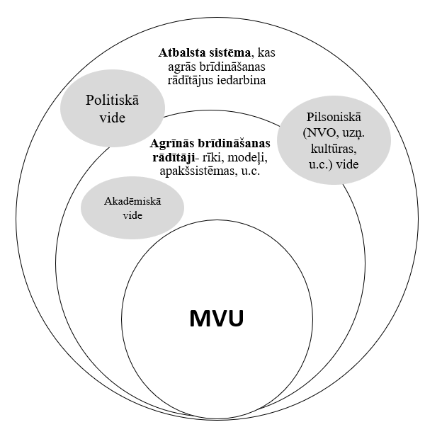
3. attēls. Agrīnās brīdināšanas sistēmu divējādā sistēmiskā iedaba – viena agrīnās brīdināšanas sistēma attiecas uz objekta, MVU, rādītāju noteikšanu (rīki, modeļi, apakšsistēmas u. c.) un otra mijiedarbojas kā atbalsta sistēma pirmajai sistēmai, lai to iedarbinātu. Abās sistēmās mijiedarbojas gan politiskās, gan pilsoniskās, gan akadēmiskās, gan industriālās vides. Avots: darba autoru veikts apkopojums, balstoties uz literatūras par agrīnās brīdināšanas sistēmām izpēti un Quadruple Helix modeļa pieeju, kas apraksta universitāšu, nozares, valdības un sabiedriskās vides mijiedarbību zināšanu ekonomikā.
Kā norāda iepriekš aplūkotie akadēmiskie pētījumi, nav pietiekami, ka ir noteikti arvien efektīvāki rīki, modeļi un apakšsistēmas, lai spētu noteikt uzņēmumus, kuriem nepieciešamas preventīvas darbības, lai izvairītos no maksātnespējas. Tikpat svarīgi ir radīt atbalsta sistēmu(-as), kas šos rīkus regulāri iedarbina un kas arī ir Pētījuma viens no izvērtējamiem jautājumiem.
Kā norāda lielākā daļa aplūkoto akadēmisko pētījumu, lai agrīnās brīdināšanas sistēmas būtu efektīvas, tām aktīvi jāiesaista riska grupas, jāveicina sabiedrības izglītošana un izpratne par riskiem, efektīvi jāizplata brīdinājumi, kā arī jānodrošina nemitīga uzraudzība. Pilnīga un efektīva agrīnās brīdināšanas sistēma atbalsta četras galvenās funkcijas: riska analīze, uzraudzība un brīdināšana; izplatīšana un komunikācija un reaģēšanas spēja.

Eiropas Komisijas konceptuālā pieeja atbalsta, agrīnās brīdināšanas un otrās iespējas sistēmām

2011. gadā EK uzdevumā tika veikta izpēte nākotnes teorētiskajai konceptuālajai pieejai agrīnās brīdināšanas, maksātnespējas un otrās iespējas ietvaram, ņemot vērā, ka EK uzlabotajām versijām maksātnespējas regulējumā par bankrotu ir jāsabalansē divas pretrunīgas intereses. No vienas puses, ir jāaizsargā kreditora intereses, no otras puses, jebkurai sistēmai ir jāuztur dzīvotspējīgi uzņēmumi un, kas ir vēl svarīgāk, jārada vide, kas palīdz uzņēmējam riskēt un sākt jaunu biznesu. Tas ir vērtīgi gan uzņēmējam, gan sabiedrībai kopumā, jo ir svarīgi valstīs saglabāt un veicināt uzņēmēju kopumu. Uzņēmējiem ir īpašas prasmes un attieksme, kas nav nododamas citiem, un Eiropā uzņēmēji pārstāv mazāku procentuālo daļu iedzīvotāju nekā ASV. Daudzas ES politikas ir vērstas uz nepieciešamību "ražot" pēc iespējas vairāk uzņēmēju, bet ne tik daudz iniciatīvu ES ir vērstas uz uzņēmēju un uzņēmumu vides saglabāšanu, īpaši uzņēmumiem grūtos periodos.
Attiecībā uz atbalsta, agrīnās brīdināšanas un otrās iespējas konceptuālo modeli EK ir paudusi līdzīgu viedokli kā OECD, kas parādīta zemāk redzamajā shēmā. Attēls 4.
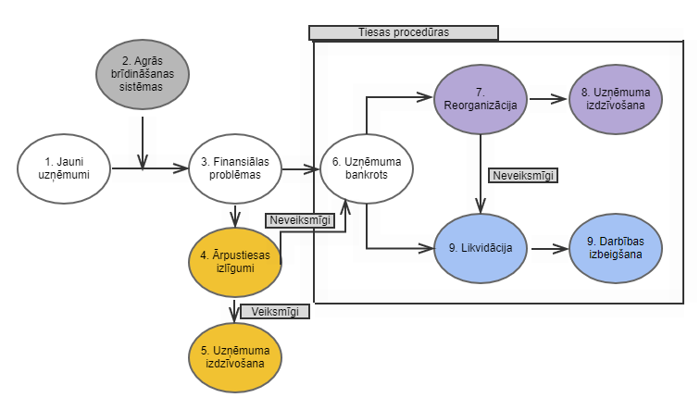
4. attēls. EK teorētiskais konceptuālais ietvars agrīnās brīdināšanas, maksātnespējas un otrās iespējas konceptiem. Avots: EK pētījums “A second chance for entrepreneurs: prevention of bankruptcy, simplification of bankruptcy procedures and support for a fresh start final report of the expert group, European Commission enterprise and industry directorate-general”, 2011. gads
EK izvirza četras secīgas apakšnozares, kas veido finanšu grūtībās nonākuša uzņēmuma procesu, ņemot vērā tā visplašāko iespējamo nozīmi: sākot no brīža, kad uzņēmums ir radies, tā iespējamā brīdināšana, situācijas, kad rodas nopietnas finansiālas problēmas, līdz brīdim, kad uzņēmums beidzot tiek reorganizēts vai likvidēts, un pēc tam sekojošā uzņēmuma bankrota ietekme uz uzņēmēju. Tādējādi konceptuālais ietvars izvirza četras pamata sadaļas:
1. profilakse (agrīnās brīdināšanas sistēmas, atbalsta mehānismi);
2. ārpustiesas izlīgumi;
3. procedūras tiesā ar tām sekojošu pārstrukturizāciju vai uzņēmuma likvidāciju;
4. uzņēmēja izturēšanās pret bankrotu un otrās iespējas nosacījumi (likvidācija, darbības izbeigšana, atbrīvošanās no parādiem un citas sekas).
Vēlāk, 2016. gadā, šis modelis tiek ņemts par pamatu EK atbalstītās organizācijas “Early Warning Europe” pamatdarbības principos. Koncepts iezīmē strukturētu sadalījumu atbalsta, agrīnās brīdināšanas un otrās iespējas ekosistēmas kodolā, ņemot vērā, cik kompleksa un daudzšķautņaina ir pati ekosistēma. Pamatojoties uz minēto pētījumu, šī pētījuma autori veica grūtībās nonākuša uzņēmuma maksātnespējas paplašinātā procesa secīgu shematisku attēlojumu ar mērķi pēc iespējas precīzāk identificēt pašreizējo ES un līdz ar to Baltijas valstu un Polijas atbalsta, agrīnās brīdināšanas un otrās iespējas ekosistēmu.
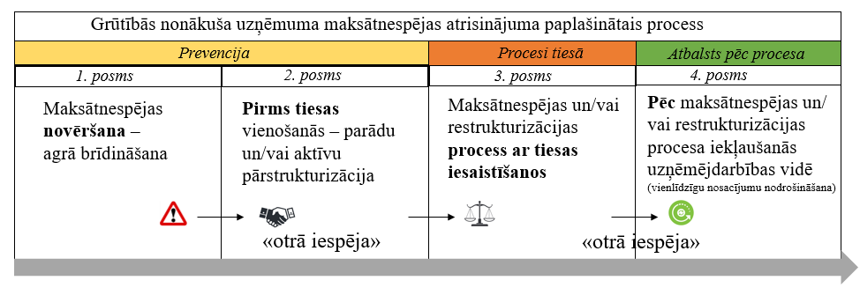
5. attēls. EK teorētiskais konceptuālais ietvars agrīnās brīdināšanas, maksātnespējas un otrās iespējas procesiem. Avots: Darba autoru veikta konceptuālā vizualizācija, balstoties uz EK pētījuma “A second chance for entrepreneurs: prevention of bankruptcy, simplification of bankruptcy procedures and support for a fresh start final report of the expert group, European Commission enterprise and industry directorate-general, 2011” secinājumiem.
Tālāk sniegts detalizētāks katra posma apraksts, pamatojoties uz minētā pētījuma secinājumiem.
- posms. Profilakse – agrīnā brīdināšana un maksātnespējas novēršana
Aktīvu vērtības maksimizēšanas un darba vietu saglabāšanas ziņā finansiāli grūtībās nonācis uzņēmums parasti ir vērtīgāks nekā darbību turpinošs uzņēmums, ja tas tiek likvidēts. Tāpēc loģiski būtu visu pušu interesēs veikt tādas efektīvas procedūras, lai palīdzētu finansiāli grūtībās nonākušiem uzņēmumiem maksimāli saglabāt esošos aktīvus darbībā. Minētajā EK pētījumā tiek uzsvērts, ka efektīvu profilakses pasākumu pamatā ir princips: jo agrāk tiek identificēts, ka uzņēmumam varētu būt iespējamas grūtības un iejaukšanās notikusi laikus, jo labāki ir rezultāti. Tomēr, kā norāda jau minētā pētījuma autori un vēlāk citi pētījumi, kā arī EWE prakse, uzņēmēji agrīnā posmā neprasa palīdzību. Šī Pētījuma ietvaros veicot vairāk nekā 30 intervijas ar dažādiem uzņēmējiem ES dalībvalstīs, ir secināms, ka krīze uzņēmumu bieži piemeklē negaidīti, un bieži krīzes cēlonis nav saistīts ar uzņēmējdarbību, bet ar pašu uzņēmēju, piemēram, slimība, specifiski traumējoši ģimenes apstākļi, negodprātīga darījumu partneru rīcība vai biznesa partnera krāpniecība.
EK pētījumā uzsvērts, ka uzņēmējiem raksturīga pašpārliecinātība un paļaušanās uz sevi, kas liek viņiem finansiālās grūtības uzskatīt par kaut ko tādu, ko vienmēr var pārvarēt bez ārējas iesaistes. Daudzos gadījumos tas liek viņiem nemeklēt palīdzību, kamēr tā ir neizbēgama, kas daudzos gadījumos var nozīmēt, ka jau ir par vēlu. Divi papildu faktori to vēl pastiprina: risks, ka viņi zaudēs kontroli pār savu biznesu, ja meklēs finansiālu vienošanos ar kreditoriem, un vēl svarīgāk – psiholoģiska trauma, atzīstot sakāvi. Tie ir spēcīgi "stimuli" uzņēmējiem nerīkoties laikus. Koriģējošu darbību neveikšana, ja ir iespējama maksātnespēja, ir pārāk izplatīta parādība, un tā saasina tā jau sarežģīto situāciju.
Šajā pētījumā secināts, ka papildus jau minētajiem ietekmējošiem faktoriem, pilnīgi visiem uzņēmējiem ir augsts stresa līmenis, uzņēmumam nonākot krīzes situācijā. Kā norāda uzņēmēji, krīzes situācija rada lielu emocionālo spriedzi un nozīmīgi samazina uzņēmēja produktivitātes spējas. Daži no uzņēmējiem pat minēja, ka produktivitātes kritums ir par 90%.
Šādā kontekstā institucionāla iejaukšanās kā labvēlīgas uzņēmējdarbības vides nodrošinātāja iejaukšanās ir būtiska, un uzņēmējiem, kas nonākuši finansiālās grūtībās, būtu jāpiedāvā aktīva palīdzība. Šajā posmā visām iniciatīvām, programmām un atbalsta grupām var būt vērtīga loma, taču būtiska ir pieeja un izpratne par vispareizākajiem rīkiem un resursiem, kas pieejami uzņēmējam, kurš nonācis finanšu grūtības zonā. Šīs palīdzības pamatā jābūt pieejamo struktūru un atbalsta programmu maksimālai izmantošanai, un tāpēc:
- valsts institūcijām būtu jānodrošina diagnostikas rīki, jo daudzi uzņēmumi nevar un nevarēs atļauties šādus pakalpojumus komerciālos nolūkos;
- jāpalielina uzņēmēju informētība par atbalsta pasākumiem.
Sarunu rezultāti ar uzņēmējiem līdzīgi kā akadēmiskie pētījumi arī norāda, ka daudzi no mazajiem uzņēmumiem, īpaši ģimenes uzņēmumi, nenovērtē finanšu datu sniegtos potenciālos signālus par situāciju uzņēmumā. Pētījuma laikā veiktajās sarunās ar uzņēmējiem dažkārt tika pausta liela finanšu lietpratības uzticēšana uzņēmuma grāmatvedim.
Pētījuma laikā veiktajās intervijās ar uzņēmējiem viņi pauda viedokli, ka finanšu grūtībās pirmā pozīcija, kas tiek ekonomēta, ir nodokļi, lai neskartu darbaspēka (uzņēmuma) spējas funkcionēt. Šī atziņa sasaucas ar EK pētījumā gūto atziņu, ka profilakses jomā informācija par nodokļiem var būt noderīgs līdzeklis. Valdības varētu veikt ārkārtas darbības, piemēram, nodokļu atlikšanu, vairāku kategoriju maksājumus vai garantiju samazināšanu, kas nepieciešamas, lai maksājumus atliktu, ja uzņēmumam ir radušās finanšu grūtības. Starp atbalsta mehānismiem var būt nodokļu atlikto maksājumu nolīgumi uzņēmumiem, pamatojoties uz vienošanos, vai atkārtotas sarunas par nenomaksātiem nodokļiem ilgākā atmaksas termiņā. Svarīgi, ka šie pasākumi jāveido un jāīsteno tā, lai neradītu tirgus kropļojumus.
Šajā pētījumā sarunās ar uzņēmējiem tika apstiprināta jau iepriekš citos pētījumos paustā atziņa, ka atviegloti nosacījumi par nodokļu maksājumu kavējumiem, ko veic valsts iestādes, īpaši finanšu grūtībās nonākušam uzņēmumam, ir viens no galvenajiem atbalsta līdzekļiem, lai novērstu uzņēmuma maksātnespēju.
Netieši šo atziņu apstiprina arī Covid-19 krīzes atbalsta mehānismi, kas kā vienu no galvenajiem atbalsta mehānismiem visās Pētījuma izpētes valstīs paredz atliktos nodokļu maksājumus kā primāro atbalstu uzņēmuma finanšu krīzes situācijā, izprotot, ka uzņēmumiem ir finanšu grūtību periods. Būtu nepieciešams šo praksi fragmentētā veidā pārnest Baltijas valstīs kā vienu no atbalsta mehānismiem regulārā uzņēmējdarbības atbalsta modelī.
Francijas, Beļģijas, Nīderlandes un Vācijas uzņēmēji kā vienu galvenajiem atbalstiem no atbalsta, agrīnās brīdināšanas un otrās iespējas organizācijām, kas darbojas šajās valstīs, norāda to mentoru spēju sniegt atbalstu, lai vienotos par atlikto nodokļu maksājumu.

- posms. Ārpustiesas izlīgumi
Ārpustiesas izlīguma posms attiecas uz situācijām, kad uzņēmuma darbības laikā rodas finansiālas problēmas, tomēr uzņēmējs nevar atļauties ilgu pārstrukturēšanas procesu, kurā iesaistīti ārējie konsultanti un rodas ievērojamas finanšu izmaksas. Īpaši tas attiecas uz mazajiem uzņēmumiem. Tāpēc ir svarīgi nodrošināt finansiāli izdevīgas un vienkāršas pārstrukturēšanas procedūras.
Ārpustiesas izlīgumi vai pārorganizācija piedāvā ātrākus un lētākus risinājumus uzņēmumiem, kuriem ir nopietnas finansiālās grūtības, un, kā uzsver pētījumā, lielākajā daļā gadījumu saglabā vairāk uzņēmuma vērtības nekā alternatīva tiesā. Ārpustiesas procesa galvenais mērķis ir uzņēmuma darbības produktīva turpināšana. Pētījumā tiek uzsvērts, ka profilakses jomā valstīm ir jāpanāk lielāka uzņēmēju informētība par ārpustiesas izlīguma esību un tās ieguvumiem. Pētījumā tiek uzsvērts, ka tas ir īpaši svarīgi, jo ir grūti pārvarēt sākotnējo uzņēmēju nevēlēšanos piedalīties ārpustiesas vienošanās procedūrās, jo neizdošanās uzņēmējdarbībā ES valstīs ir saistīta ar daudziem stereotipiskiem aizspriedumiem. Biznesu ārpustiesas pārstrukturēšanas gadījumos vajadzētu būt pieejamai ātrai un ērtai iespējai rīkoties, nodrošinot, ka uzņēmējs spēj saglabāt kontroli pār uzņēmumu. No politikas viedokļa svarīgi ir informēt uzņēmēju par šādām iespējām uzņēmējam veikt pārstrukturēšanu laika posmā un darīt to pēc iespējas ātrāk. Ļaujot uzņēmumam panākt kompromisu ar saviem kreditoriem un vienlaikus nodrošinot tirdzniecības brīvību grūtību dēļ, visas ieinteresētās personas var sasniegt labāku rezultātu nekā tiesas process.
Arī šī Pētījuma empīriskās daļas ietvaros aptaujātie uzņēmēji norādīja, ka nav bijuši informēti par iespējām veikt pārstrukturizāciju un atbalsta organizācijas sastapuši vairāk nejaušības dēļ, nekā zinot, kur vērsties pēc palīdzības.
EK 2011. gada pētījumā norādīts, ka visi pasākumi neveiksmīga uzņēmēja (vai grūtībās nonākuša uzņēmēja) negatīvā tēla mazināšanai palielinās uzņēmēju vēlmi (finanšu) krīzes situācijā pieņemt palīdzību, laikus uzsākt finanšu problēmu risināšanu, veicot nepieciešamās darbības. Šajā sakarā ārpustiesas procedūrām ir jāsamazina uzņēmēja problēmu publiskošana. Atvērta informācija par problēmām būs ne tikai šķērslis, lai vairāk uzņēmēju izvēlētos šo risinājumu, bet arī var kavēt uzņēmuma apgrozījuma pieaugumu, ja tas grauj uzņēmuma reputāciju.
Pētījumā arī norādīts, ka, lai ārpustiesas procedūras darbotos, kreditoriem ir jājūt, ka procesam ir garantijas. Tā kā neoficiāla vienošanās dažus kreditorus var atstumt un tādējādi apdraudēt līguma integritāti, efektīvam ārpustiesas izlīgumam juridiski jāsaglabā vienošanās starp visiem kreditoriem. Šajā sakarā ir svarīgi, lai stigmatizācijas samazināšanas nolūkā refinansēšanas procesā tiktu iesaistīts pēc iespējas lielāks kreditoru skaits, nevis tikai paši lielākie kreditori. Lai atbalstītu šo procesu, ir svarīgi, lai būtu piemērota maksātnespējas un apgrozījuma speciālistu infrastruktūra, un lai atbalstītu šādas procedūras, piemēram, Francijā un Itālijā privāti līgumi tiek homoloģēti tiesā, kas uzrauga līguma taisnīgumu. Tas nodrošina procesa integritāti un uzticamību.
Pētījumā tiek uzsvērts, ka, lai vēl vairāk atvieglotu ārpustiesas procesu, ir svarīgi atzīt, ka:
- tā panākumi ir atkarīgi no tā, vai uzņēmēji savlaicīgi sāk šādu ārpustiesas vienošanās tiesvedību, tāpēc viņiem ir jābūt pieejamai informācijai par izlīgumiem ārpus tiesas;
- nav viena risinājuma, kas derētu visiem, un ir jābūt pieejamām vairākām pievilcīgām, formālām alternatīvām “bez bankrota”, un, lai īstenotu pēc iespējas lielāku lietu skaitu, jābūt pieejamiem vienkāršiem, neformāliem darba plāniem;
- ārpustiesas procedūras tiek ļoti atbalstītas, ja tajās kā alternatīva tiesu sistēmai ir iekļauta sistēma, kas atvieglo grūtībās nonākušu uzņēmumu atkārtotu finansēšanu;
- lai atbalstītu procesu un uzņēmumu, kurš ir parakstījis ārpustiesas vienošanās un refinansēšanas līgumu, būtu jāļauj piedalīties publiskos konkursos un valsts fondos, pastāvot vienlīdzīgiem noteikumiem ar jebkuru citu uzņēmumu.

3. posms. Procedūras tiesā
Ja nav iespējams reorganizēt uzņēmumu ārpustiesas kārtībā, to var reorganizēt, izmantojot oficiālas tiesas procedūras. Bieži tas saistīts ar reorganizācijas plāna izstrādi un daļas parāda segšanu. Tas ir risinājums, kas parasti ir labāks gan parādniekiem, gan kreditoriem, ja uzņēmums ir dzīvotspējīgs pēc reorganizācijas. Ja uzņēmums nav dzīvotspējīgs, tikpat svarīgi ir veikt efektīvas procedūras tā slēgšanai.
Šajā ziņā Pasaules Bankas apkopotie dati skaidri norāda, ka pastāv cieša un tieša saikne starp procedūru ilgumu un pieejamās uzņēmuma vērtības zaudēšanu. Dažādi pētījumi par biznesa dinamiku norāda, ka bankrota likuma efektivitātes līmenis tiek pozitīvi korelēts ar nodarbinātības līmeni.
Procedūras tiesā nodrošina paredzamību un garantijas, tāpēc ir nepieciešama tiesu infrastruktūra un godprātīga maksātnespējas tiesu vara. Šai sistēmai jānodrošina labs līdzsvars starp kreditoru un parādnieku tiesībām, kā arī jānodrošina aizsardzība ne tikai kreditoriem, bet arī parādniekiem, lai sanācijas procedūras būtu efektīvākas.
Ja lietu ierosina kreditori, nevis parādnieks, būtu jāieceļ administrators un tieši pirms tiesas procedūras sākšanas būtu jāuzsāk lietas analīze, lai samazinātu vērtības zaudēšanas risku. Tiesas piesaiste palielina laiku un izmaksas. Tomēr uzsāktām parastā bankrota procedūrām jābūt ātrām, rentablām un jāspēj ietaupīt saprātīgu summu no aktīvu vērtības. Ja process prasa pārāk ilgu laiku, vienīgie noteiktie rezultāti ir tādi, ka aktīvu vērtības tiks samazinātas un jebkura iespējamā restartēšana tiks aizkavēta. Neraugoties uz to, termiņi var nebūt labākais risinājums ātruma palielināšanai, jo praktisku iemeslu dēļ procesam jābūt pēc iespējas elastīgākam. Valstu likumdevējiem būtu jāapsver vienkāršotas procedūras mikrouzņēmumiem bankrota un sanācijas gadījumos. Vienkāršas un paredzamas tiesas procedūras ne tikai nodrošinās ātrāku procesu, bet arī palielinās iespēju lietas atrisināt, izmantojot ārpustiesas procedūras.
Pētījumā tiek norādīts, ka tiesas iesaiste ir vismazāk vēlamais risinājums. Īrijā tiek apsvērta Pirmstiesas protokola ieviešana. Saskaņā ar šo protokolu, pirms kreditori iesniedz bankrota lūgumu, kreditoriem un debitoriem būs pienākums apsvērt mēģinājumu panākt vienošanos par parādu vai apspriest brīvprātīgu parāda pārvaldības plānu.

4. posms. Uzņēmējs pēc maksātnespējas procesa un otrās iespējas nosacījumi
Aizvien vairāk valstu bankrotu uzskata par uzņēmēja mācību pieredzi. Tomēr, ja nav skaidri nodalīti godīgi no negodīgiem vai krāpnieciskiem bankrotiem, godīgus bankrotus var stigmatizēt, asociējoties ar negodīgiem, jo ​​īpaši attiecībā uz bankrotējušā uzņēmēja sociālo pieņemšanu. Tādējādi ilgstoša un apgrūtinoša parāda atmaksa apgrūtina jauna uzņēmuma dibināšanas finansēšanu. Tāpēc ir svarīgi veikt uzņēmuma likvidācijas procedūras, kas uzņēmējam ļauj netraucēti uzsākt uzņēmējdarbību no jauna. Īpaši tas ietekmē ģimenes uzņēmumus, par kuriem uzņēmēji ir personīgi atbildīgi. Ievilkta parādu atmaksa un gadiem ilga stigmatizācija ietekmē jaunas uzņēmējdarbības uzsākšanu, jo daudzas bankas un kredītiestādes pieprasa no uzņēmēja personīgas garantijas, ja uzņēmums vēlas iegūt aizdevumu. Lielbritānijā Maksātnespējas dienesta pasūtīts pētījums norāda, ka ieilgušas parādsaistības pēc maksātnespējas nozīmīgi ietekmē uzņēmēja iespējas uzsākt jaunu uzņēmējdarbību.
Minētais Lielbritānijas pētījums arī norāda, ka uzņēmējdarbības neveiksmi bieži izraisa nevis uzņēmēju nekompetence, bet gan ārēji apstākļi, īpaši cikliskās makroekonomikas krīzes, ko apstiprina gan 2008., gan 2020. gada krīzes. Tādējādi pētījumos ir norādīta nepieciešamība, ka jāizveido sistēma, kas nepaaugstina aizdevēju spiedienu atzīt uzņēmēju par negodīgu.
Pētījumā tiek norādīts, ka jāveicina iniciatīvas, kas palīdz atsākt uzņēmējdarbību bez bankrota spiedoga no aizdevēju puses. Tas ietver plašu aktivitāšu loku – gan aizdevēju izpratnes veicināšanu par uzņēmējdarbības cikliskumu un godprātīgiem uzņēmējiem, gan uzņēmumu savstarpējo tīklošanu atbalsta veidošanai. Lai mazinātu bankrota aizspriedumus, pētījumā tiek uzsvērts, ka nepieciešama godīgu un negodīgu uzņēmēju sistemātiska atzīšana. Tas paredz veikt efektīvākus pasākumus pret krāpnieciskiem bankrotiem. Lielbritānijas pētījums norāda, ka Lielbritānijā negodprātīgos uzņēmējus identificē pēc uzvedības pirms bankrota procesa vai tā laikā (neapdomīgi izdevumi, maksājumi ģimenes locekļiem, aktīvu izsaimniekošana utt.). Ir izstrādātas pazīmes, atbilstoši kurām negodprātīgums tiek identificēts, un pēc tam uzņēmējiem tiek piemērota kriminālvajāšana.
Kā uzsvērts pētījumā, šāda prakse Lielbritānijā ne tikai saglabā līdzvērtīgus konkurences apstākļus ekonomikā, bet arī ir preventīvs līdzeklis citiem uzņēmējiem, kas varētu rīkoties līdzīgi. Svarīgi ir tas, ka ir noteikti efektīvi mehānismi, kā identificēt negodprātīgu uzņēmējdarbību, dodot arī kreditoriem zināmu aizsardzību un palīdzot tiem, kuriem maksātnespēja un sekojošā bankrota procedūra iestājusies objektīvu iemeslu dēļ. Kā norāda pētījums, efektīva atbrīvošanās no parādiem ir ārkārtīgi svarīga, lai mazinātu stigmu, kurā uzņēmējs ir iekļuvis pēc bankrota. Pētījums norāda, ka viens vai trīs gadi varētu būt optimāls mērķis, uz kuru tiekties.
Otrās iespējas gadījumā uzņēmējam ir ļoti svarīgi piekļūt finansējumam. Pētījumā tiek norādīts, ka jāizveido piemēroti finansēšanas risinājumi uzņēmējiem pēc maksātnespējas. Uzņēmējiem, kuri uzsāk darbību, ir nepieciešams kapitāls, naudas plūsma un optimāls kredīts turpmākajai darbībai, kas nav apgrūtināts ar ilgiem parādu atmaksas periodiem, kas saistīti ar bankrota procesu.
Tieši tādēļ jo svarīgāk ir atdalīt godprātīgu uzņēmējdarbību un tās neveiksmes uzņēmējdarbībā no negodprātīga bankrota. Atšķirībai starp godīgiem un negodprātīgiem uzņēmējiem vajadzētu kļūt par nediskriminējošas attieksmes pamatu pret uzņēmējiem, kurus skārusi maksātnespēja godīgu apstākļu dēļ. Tādiem uzņēmumiem būtu nepieciešams sniegt atbalstu no visām tirgū pieejamajām atbalsta programmām jauna biznesa uzsākšanai, vienlaikus izvairoties no jebkādas preferenciālas attieksmes pret “atdzimušiem” uzņēmējiem.
EK 2016. gadā veica padziļinātu pētījumu par jaunu pieeju neveiksmēm uzņēmējdarbībā un maksātnespējai, salīdzinot juridisko praksi starp ES dalībvalstīm. Pētījumā sniegta datu analīze, identificējot jomas, kurās pastāv atšķirības ES dalībvalstu tiesību aktos un kuras rada starpvalstu problēmas. Pētījumā vērtētās maksātnespējas jomas ir šādas: uzņēmumu vadītāju pienākumi un saistības, uzņēmumu vadītāju diskvalifikācija, noteikumi par maksātnespējas prasību prioritāšu secību un nosacījumi, saskaņā ar kuriem var izvairīties no noteiktām nelabvēlīgām darbībām maksātnespējas procesā. Pētījumā Detalizēti analizēti nosacījumi, kas pastāv maksātnespējas procesa sākšanai un paātrinātām vai standartizētām procedūrām maziem un vidējiem uzņēmumiem. Atsevišķa nodaļa veltīta tam, cik lielā mērā ES dalībvalstu pieeja atspoguļo EK ieteikumus par jaunu pieeju neveiksmēm uzņēmējdarbībā un maksātnespējai un otrās iespējas nodrošināšanu uzņēmējiem. Pētījums tika pasūtīts juristu kolēģijai Līdsas Universitātē (University of Leeds). Fokuss uz juridisko ietvaru noteica detalizētu secinājumu un priekšlikumu izstrādi attiecībā uz tiesas procesa komponentēm maksātnespējas procesā, padziļināti izvērtējot otrās iespējas aspektus, bet mazāk pētījuma fokuss ir pievērsts grūtībās nonākuša uzņēmēja preventīvai darbībai un pirmstiesas vienošanās ietvaram. Pētījuma izvērtējums sniegts šī Pētījuma 1.2.2. nodaļā.
Pētījuma konceptuālā pieeja atspoguļojas arī 2019. gadā EK izdotās direktīvas regulējumā, kur prevencijai un ārpustiesas vienošanās regulējumam veltīts viens pants (3. pants) no trīsdesmit pantiem un kas veido 3,33% daļu no kopējā īpatsvara. Detalizēts Regulas izvērtējums sniegts Pētījuma 1.2.1. nodaļā.
EK ikgadēji veic mikro, mazo un vidējo uzņēmumu monitoringu, un tajā viens no 10 uzņēmējdarbības vides novērtējuma pīlāriem ir ES dalībvalstu otrās iespējas novērtējums gan esošās status quo situācijas, gan progresa izpratnē, tomēr nepastāv novērtējums prevencijas, tai skaitā agrīnās brīdināšanas, pasākumiem.
Tādējādi secināms, ka EK konceptuālā pieeja grūtībās nonākuša uzņēmuma maksātnespējai ir detalizēti analītiska tiesas un otrās iespējas komponentēm, salīdzinoši daudz mazāku regulējumu un pētniecisko darbu veltot prevencijai, kas skar agrīnās brīdināšanas un ārpustiesas komponentes.
Kamēr EK teorētiskais ietvars grūtībās nonākuša uzņēmēja atbalstam joprojām tiek pilnveidots, tikmēr Vācijā sociālais uzņēmums “Team U” jau vairāk nekā 15 gadus darbojas atbalsta sniegšanā grūtībās nonākušiem uzņēmējiem un ir detalizēti apzinājis procesu un vidi, kādā nonāk uzņēmumi, kuri saskaras ar finanšu grūtībām. “Team U” arī ir sniedzis apmācības EK organizācijai EWE. Uzņēmuma dibinātājs Atila fon Unruhs (Attila von Unruh) savulaik personīgi piedzīvojis uzņēmuma maksātnespēju, ir eksperts finanšu grūtībās nonākušu uzņēmumu atbalsta jomā. “Team U” darba grupa ir palīdzējusi vairāk nekā 17 500 uzņēmējiem Vācijā un 3500 uzņēmumiem visā Eiropā. Uzņēmums ir definējis ciklu, kurā finanšu grūtībās esošs uzņēmums (uzņēmējs) nonāk un kāda ir cikla procesuālā gaita, kas atainota 6. attēlā.
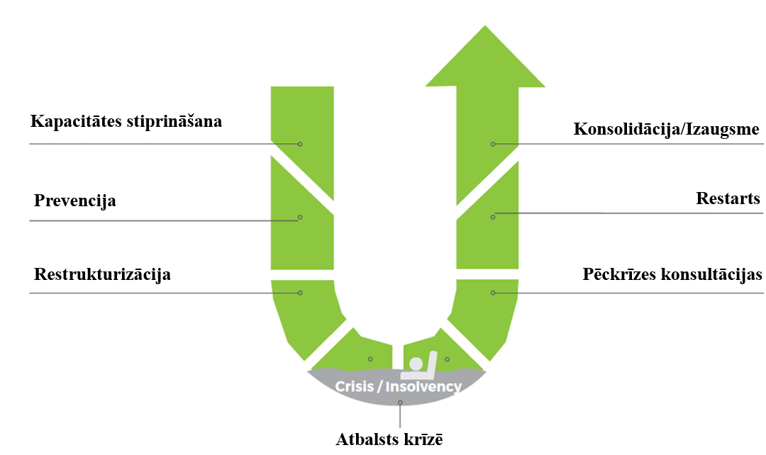
6. attēls. Vācijas sociālā uzņēmuma “Team U”, kas sniedz atbalstu uzņēmumiem, kuri nonākuši finanšu grūtībās; uzņēmumam nepieciešamā atbalsta ciklisks atspoguļojums. Avots: “Team U” prezentācijas materiāls 2020. gada Q1.
Atbalsta, agrīnās brīdināšanas un otrās iespējas ietvars “Team U” tiek iedalīts septiņos blokos: (1) uzņēmuma kapacitātes stiprināšanai, (2) prevencijai, (3) uzņēmuma restrukturizācijai, (4) krīzes un maksātnespējas atbalstam, (5) pēckrīzes konsultācijām, (6) atjaunotas uzņēmējdarbības veicināšanai un (7) konsolidācijai un izaugsmei. Atšķirībā no iepriekš Pētījumā apskatītajām shēmām “Team U” atsevišķa atbalsta sadaļa tiek veltīta uzņēmuma kapacitātes stiprināšanai, pirms uzņēmumam ir radušās finanšu grūtības. Process ir atspoguļots detalizēti, un tā veidošanos ir noteikusi praktiskā darbība, palīdzot uzņēmumiem dažādās maksātnespējas stadijās. Tādējādi process ir dziļi iesakņojies uzņēmumu un uzņēmēju praktiskajā nepieciešamībā.
Izvērtējot vispiemērotāko potenciālo atbalstu uzņēmumiem krīzes situācijā, ir atsevišķi jāizdala , kādas krīzes piedzīvo uzņēmumi to dažādajos dzīvesciklos. Kā zināms un secināts arī pētījumos, visi uzņēmumi periodiski pārdzīvo dažādas izcelsmes uzņēmuma dzīvescikla raisītas krīzes, un atkarībā no tā, kā tiek risinātas, tās var izraisīt finanšu grūtības un tām sekojošu maksātnespēju. Katrai krīzei ir iespējami dažādi risinājumi, un universāls risinājums nav piemērojams. Mazam ģimenes uzņēmumam, kura izaugsme iegūta, pamatojoties uz īpašnieku radošumu, nav un nevar būt piemērojami tie paši atbalsta, agrīnās brīdināšanas un otrās iespējas mehānismi kā nobriedušam uzņēmumam, kuram nepieciešama revitalizācija, iespējams, īpašnieku paaudzes maiņas dēļ, vai lielam uzņēmumam, kam radušās uzņēmuma formalizācijas grūtības un to radīti izaicinājumi. Tāpat citādi risinājumi meklējami ekonomisko ciklu raisīto krīžu vadībā.
Par uzņēmuma dzīvescikla iespējamiem krīzes scenārijiem un to izcelsmi ir pieejami daudzi pētījumi. Viens no jaunākajiem un spilgti procesu atspoguļojošiem ir zinātnieku Savagvudčare un citu atspoguļotais tālāk attēlā.
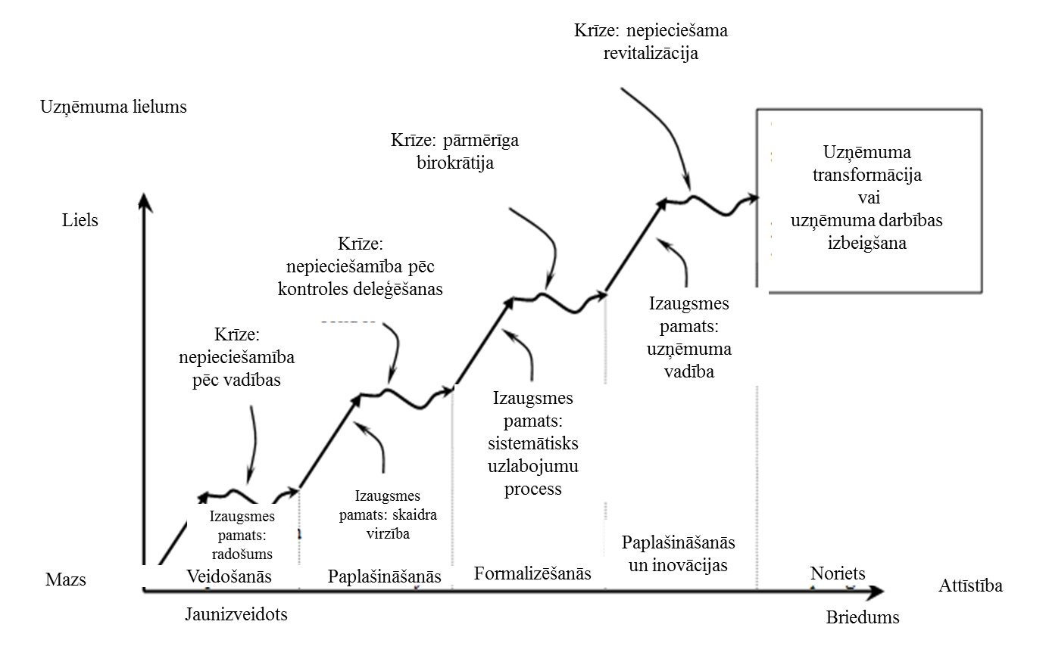
7. attēls. Uzņēmuma dzīves cikli un ar tiem saistītās krīzes. Avots: Sawagvudcharee, Ousanee & Yolles, Maurice & Fink, Gerhard & Iles, Paul & Bunchapattanasakda, Chanchai & Limpabandhu, Buncha. (2018). Understanding Corporate Life-Cycles. Journal of Education and Vocational Research. 8. 15. 10.22610/jevr.v8i4.2157. Pieejams: ResearchGate, https://www.researchgate.net/figure/Pre-Configured-Stages-in-the-corporate-life-cycle-cycle-adapted-from-Daft-2008_fig1_324554797. Skatīts 2020. gada 7. jūnijā.
Uzņēmējdarbības krīzes cēloņa aspekti jāņem vērā, domājot par piemērotākajiem atbalsta, agrīnās brīdināšanas un otrās iespēja mehānismiem.
Ņemot vērā iepriekš aplūkoto, EK veiktos pētījumus un no tiem izrietošās EK regulas, darba autori ir apkopojuši un vizualizējuši kopējo pašreizējo ES atbalsta, agrīnās brīdināšanas un otrās iespējas ekosistēmas konceptuālo paplašināto modeli. Tas darīts ar mērķi, lai tālāk Pētījumā būtu iespējams detalizēti izvērtēt katras Pētījuma mērķa valsts esošo ekosistēmu.
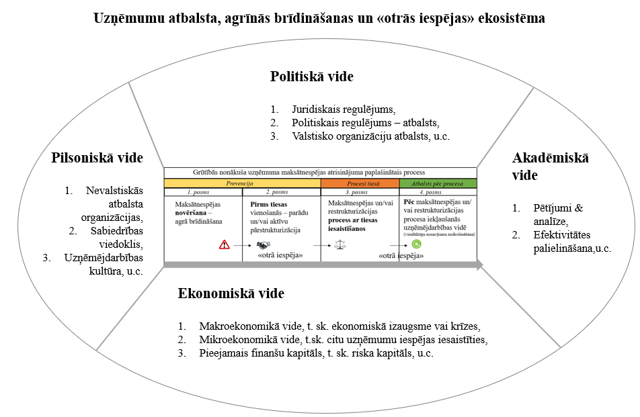
8. attēls. Uzņēmumu atbalsta, agrīnās brīdināšanas un otrās iespējas ekosistēma. Avots: Pētījuma autoru veikts apkopojums, pamatojoties uz veiktajiem akadēmiskiem un EK pētījumiem un direktīvām līdz 2020. gadam.
Pētījumā Latvijas, Igaunijas, Lietuvas, Polijas, Vācijas, Francijas, Dānijas, Beļģijas, Zviedrijas un Nīderlandes uzņēmējdarbības jomas ekspertiem tika lūgts sniegt novērtējumu atspoguļotajai sistēmai, pievēršot uzmanību tam, vai sistēmas atspoguļojums atbilst ekspertu darbības vidēm. Lielākā daļa – divas trešdaļas – ekspertu (56%) piekrita atspoguļojumam pilnībā, savukārt daļa ekspertu (44%) novērtēja, ka izstrādātais atspoguļojums kopumā atbilst, bet ir vairākas neprecizitātes. Vairākkārt tika norādīts uz akadēmiskā sektora līdz šim maz izmantoto (vai maz zināmo) iesaisti un līdz ar to līdz šim nebūtisko nozīmi ekosistēmā. Atsevišķi kā ļoti nozīmīgas un spēcīgi ietekmējošas atsevišķi tika izceltas tiesu sistēmas, kultūras un mediju vides, kuras, kā norādīja eksperti, būtu vēlams ekosistēmā būtiski izdalīt.
Tieslietu jomas eksperti, īpaši Latvijā, norādīja uz nepieciešamību maksātnespējas paplašinātā procesa ietvaros daudz detalizētāk izvērst trešo posmu – maksātnespējas procesus tiesā, norādot, ka nav iespējams vispārināt tiesisko ietvaru atbalsta, agrīnās brīdināšanas un otrās iespējas kontekstā. Tieslietu eksperti arī norādīja, ka uzņēmums pēc trešā posma ir beidzis pastāvēt un ka ceturtais posms attiecas tikai uz privātpersonu.
Savukārt EWE un citu sabiedrisko organizāciju, kuras ES dalībvalstīs sniedz atbalstu grūtībās nonākušiem uzņēmumiem, neviena Pētījuma ietvaros veiktā padziļinātā intervijā netika pieminēts dalījums uzņēmums un uzņēmējs, paužot ekspertu praksē iegūtu atziņu, ka mazā un vidējā uzņēmuma īpašnieks un/vai vadītājs un tā vīzija ir uzņēmuma pamatā, kas nosaka uzņēmuma virzību un tā spējas vai nespēju tikt galā ar krīzi. Vairākkārt intervijās tika uzsvērts, ka finanšu grūtībās nonākuša uzņēmuma cīņu izcīna viens cilvēks vai maza cilvēku grupa – uzņēmuma īpašnieki un/vai valdes locekļi. Vairāk nekā 20 intervijās ar uzņēmējiem dažādās valstīs vienprātīgi tika pausts viedoklis, ka uzņēmējs, rodoties finanšu grūtībām, ir vientuļš, un tā brīža krīzes smagums un atbildība ir jāiznes uzņēmējam – personībai, rodot sevī spēku tās atrisināt, vienalga, vai uzņēmums joprojām pastāv vai ir likvidēts, bet palikusi parāda nasta. Protams, tas attiecināms uz godprātīgām situācijām finanšu grūtībās. Pētījumā netika reprezentatīvā skaitā apzināti lielie uzņēmumi un korporācijas, kuras ir izgājušas cauri uzņēmuma finanšu grūtībām, līdz ar to Pētījumā tiek norādīts secinājumu ierobežojums attiecībā uz lielajiem uzņēmumiem.

ES kopējās saistošās regulas finansiālās grūtībās nonākušo uzņēmumu atbalsta, agrīnās brīdināšanas un otrās iespējas jomā

EK ikgadējā ziņojumā par MVU 2018/2019 redzams, ka saskaņā ar otrās iespējas principu kopš 2011. gada ES ir pieņemtas vairāk nekā 110 politikas iniciatīvas, tostarp desmit 2018. gadā un 2019. gada pirmajā ceturksnī.
Kopumā kopš 2011. gada ES ir pieņemtas un ieviestas vairāk nekā 3750 politikas iniciatīvas, gadā vidēji vairāk nekā 450. 9. attēls parāda kolektīvās politikas progresu ES līmenī attiecībā uz pieņemto / īstenoto politikas pasākumu skaitu laika posmā no 2011. gada līdz 2019. gadam MVU atbalsta uzlabošanai, tai skaitā arī otrās iespējas veicināšanai. Lielākā daļa MVU atbalsta politikas iniciatīvu tika piemērotas šādām jomām: (1) piekļuvei finansējumam, (2) prasmju uzlabošanai un inovācijām un (3) uzņēmējdarbības veicināšanai. Mazākā mērā (4) efektīvi reaģējošai pārvaldībai, (5) principam “pielāgojamība mazajam objektam” (think small first) un (6) internacionalizācijas veicināšanai. Turpretī otrās iespējas un vienotā tirgus principu veicināšanai ir veikts vismazākais reģistrētais apjoms politikas iniciatīvu laika posmā no 2011. gada līdz 2019. gadam. Q1.
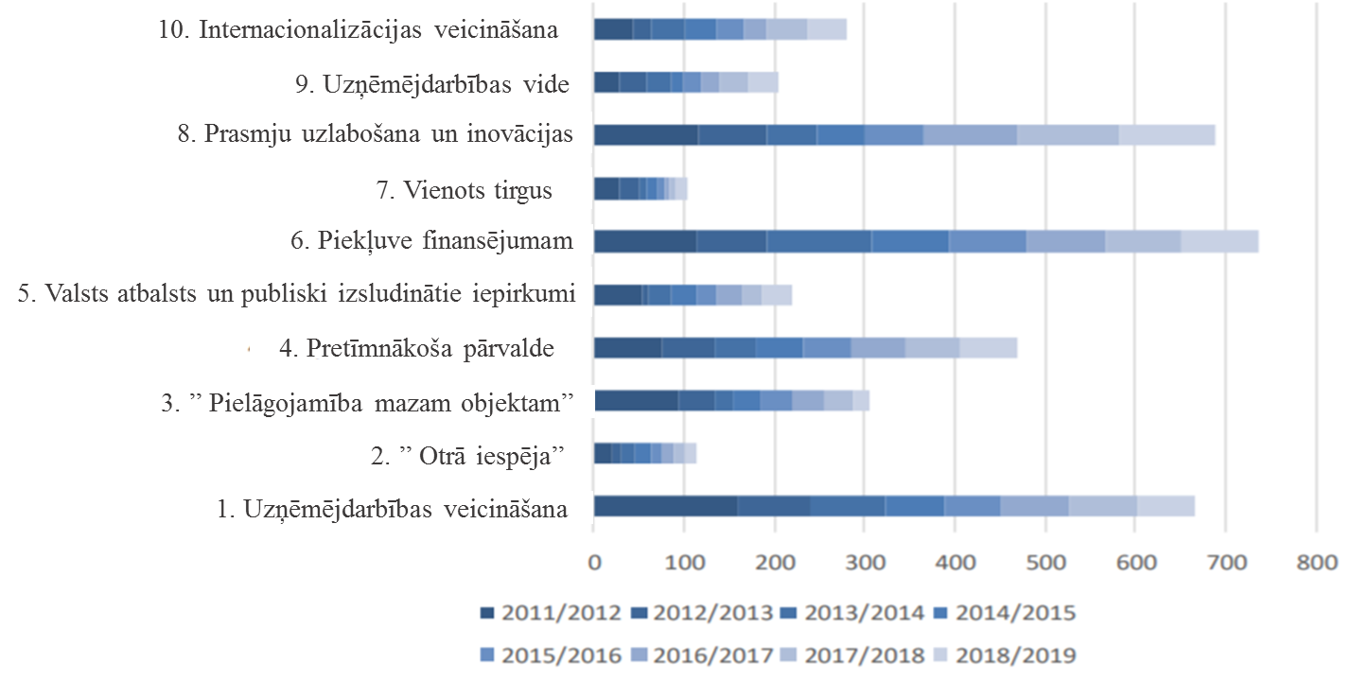
9. attēls. ES-28 pieņemto un īstenoto MVU politikas pasākumu skaits no 2011. līdz 2019. gadam. Avots: EK ikgadējais ziņojums par MVU 2018./2019.
Viens no nozīmīgākajiem uzlabojamiem aspektiem otrās iespējas jomā ir fakts, ka joprojām lielākajā daļā ES dalībvalstu nav iespējams pabeigt juridisko maksātnespējas procesu gada laikā un trīs gadu laikā atbrīvot uzņēmumu no maksātnespējas procesa. Tāpat pusei ES dalībvalstu godprātīgiem uzņēmējiem pēc likvidācijas vai maksātnespējas paātrinātām procedūrām nav automātiskas atbrīvošanas no atbildības. Pēc maksātnespējas atjaunojošos uzņēmumus lielākajā daļā ES dalībvalstu parasti definē tāpat kā jaunuzņēmumus. Tomēr nedaudz vairāk nekā pusei ES dalībvalstu ir savlaicīgas brīdināšanas un palīdzības dienesta mehānismi, kas palīdz novērst uzņēmēju bankrotu.
EK jaunā direktīva (ES) 2019/1023 par preventīvu pārstrukturēšanas sistēmu un otro iespēju, kas pieņemta 2019. gada 20. jūnijā, nosaka noteikumus (21. pants), ka visām dalībvalstīm ir jānodrošina, lai uzņēmējiem ar pārlieku lieliem parādiem būtu pieeja vismaz vienai procedūrai, kas var novest pie viņu parāda pilnīgas dzēšanas maksimāli trīs gadu laikā. Tas atvieglo otro iespēju jaunam uzņēmējdarbības sākumam.
Lai daļēji sagatavotu piemērotu vidi agrīnās brīdināšanas sistēmu izplatībai dalībvalstīs, EK 2016. gadā ir sākusi projektu 4,8 miljonu eiro vērtībā “Early Warning Europe” (turpmāk – EWE), kura mērķis ir sniegt finansiālās grūtībās nonākušiem maziem uzņēmumiem palīdzību, lai diagnosticētu to situāciju un atrastu risinājumus, kas viņiem palīdzētu izvairīties no maksātnespējas. Saskaņā ar EWE pilotprojektu četrās mērķa valstīs (Grieķijā, Spānijā, Itālijā, Polijā) tika izveidotas agrīnās brīdināšanas sistēmas, kur vairāk nekā 3500 mazie uzņēmumi ir saņēmuši konkrētu palīdzību, kas izlīdzinātā finansiālā izteiksmē ir bijis vidēji 1371 eiro atbalsts vienam uzņēmumam. Pašlaik otrajā papildu kārtā sešas dalībvalstis (Horvātija, Lietuva, Luksemburga, Ungārija, Slovēnija un Somija) saņem palīdzību un apmācību par agrīnās brīdināšanas sistēmu izveidi, izmantojot EWE projekta pilnveidotās zināšanas.

1.2.1. Aktuālāko normatīvo aktu analīze

2019. gada 16. jūlijā ir stājusies spēkā Eiropas Parlamenta un Padomes Direktīva (ES) 2019/1023 (2019. gada 20. jūnijs) par preventīvās pārstrukturēšanas regulējumu, parādsaistību dzēšanu un diskvalifikāciju un ar pārstrukturēšanu, maksātnespēju un parādsaistību dzēšanu saistīto procedūru efektivitātes palielināšanas pasākumiem un ar ko groza Direktīvu (ES) 2017/1132 un kas paredz, ka līdz 2021. gada 17. jūlijam dalībvalstīm jānodrošina, ka finansiālās grūtībās nonākušiem uzņēmumiem ir pieejams viens vai vairāki skaidri un pārredzami agrīnās brīdināšanas rīki, ar kuriem ir iespējams atklāt apstākļus, kas varētu radīt maksātnespējas iespējamību un kas var viņiem signalizēt par nepieciešamību nekavējoties rīkoties.
Līdz ar to visām ES dalībvalstīm ir saistoši esošā maksātnespējas likuma uzlabojumi, paredzot papildinājumus atbilstoši jaunai direktīvai, kasa paredz konkrētas rīcības, kuras jāīsteno ES dalībvalstīm, lai uzņēmumiem nodrošinātu agrīno brīdināšanu un piekļuvi informācijai:
- Dalībvalstīm jānodrošina, ka parādniekiem ir pieejams viens vai vairāki skaidri un pārredzami agrīnās brīdināšanas rīki, ar kuriem iespējams atklāt apstākļus, kas varētu radīt maksātnespējas iespējamību un kas var viņiem signalizēt par nepieciešamību nekavējoties rīkoties. Dalībvalstis var izmantot aktuālas IT tehnoloģijas, ar kurām dara zināmus vēstījumus un publiskos paziņojumus.
Agrīnās brīdināšanas rīki var būt šādi pasākumi:
- brīdināšanas mehānismi gadījumiem, kad parādnieks nav veicis konkrēta veida maksājumus;
- privātu vai publisku organizāciju sniegti konsultāciju pakalpojumi;
- stimuli, kas saskaņā ar valstu tiesību aktiem ir paredzēti trešām personām, kurām ir nozīmīga informācija par parādnieku, piemēram, grāmatveži, nodokļu un sociālās nodrošināšanas iestādes, lai norādītu parādniekam uz negatīvu attīstību.

- Dalībvalstīm ir jānodrošina, ka parādniekiem un darbinieku pārstāvjiem ir pieejama attiecīga un aktuāla informācija par pieejamajiem agrīnās brīdināšanas rīkiem, kā arī par pieejamām procedūrām un pasākumiem saistībā ar pārstrukturēšanu un parādsaistību dzēšanu.
Dalībvalstis nodrošina, ka informācija par piekļuvi agrīnās brīdināšanas rīkiem ir publiski pieejama tiešsaistē un ka tā ir viegli pieejama un izklāstīta ērti lietojamā veidā, jo īpaši MVU.
Dalībvalstis var sniegt atbalstu darbinieku pārstāvjiem parādnieka ekonomiskā stāvokļa izvērtēšanā.
Direktīva paredz nozīmīgu maksātnespējas procesa pārstrukturizāciju, pārliekot svaru kausus no uzņēmuma likvidācijas procesa uz uzņēmuma pārstrukturizācijas procesu. Tā ir fundamentāla atšķirība, kas pārvērš esošo maksātnespējas paradigmu no pieejas “ka labāk likvidēt” uz pieeju “kā labāk atjaunot”.
Direktīva paredz konkrētas un detalizētas darbības, kuras jāveic posmos “Preventīvā pārstrukturizācija” un “Maksātnespēja”. “Preventīvā pārstrukturizācija” ir jauns, līdz šim nereglamentēts posms, kuram tiek veltīta Regulas lielākā daļa direktīvu. Savukārt “Maksātnespējas” posmam galvenie uzlabojumi ir saistīti ar sakārtotu un efektīvu procesu nodrošināšanu, kas maksimāli sinhronizēts starp ES dalībvalstīm.
Savukārt agrīnās brīdināšanas daļai Direktīvā tiek veltīts viens punkts, nosakot, ka ES dalībvalstīm nepieciešams izstrādāt vienu vai vairākus rīkus, ar ko iespējams atklāt apstākļus, kas varētu radīt maksātnespējas iespējamību. Šis apstāklis lielā mērā norāda Direktīvas primāro koncentrēšanos uz finanšu grūtībās nonākuša uzņēmuma pārstrukturizācijas vai likvidācijas juridiskā ietvara uzlabošanu, sekundārā pozīcijā atstājot prevencijas un otrās iespējas atbalstošās iniciatīvas.
Pašā Direktīvā ir norāde, ka ES dalībvalstīm vajadzētu būt iespējai ieviest pastāvētspējas pārbaudi, kas būtu kā nosacījums piekļuvei šajā Direktīvā paredzētajai preventīvās pārstrukturēšanas procedūrai. Šāda pārbaude būtu jāveic, nenodarot kaitējumu parādnieka aktīviem, un tā cita starpā varētu notikt pagaidu apturēšanas noteikšanas formā vai veicot pārbaudi bez liekas kavēšanās. Ja nav kaitējuma, tam tomēr nebūtu jāliedz dalībvalstīm prasīt, lai parādnieki savu pastāvētspēju pierāda paši uz sava rēķina.
Direktīva arī norāda, ka dalībvalstīm vajadzētu būt iespējai šajā Direktīvā paredzēto preventīvās pārstrukturēšanas regulējumu darbības jomu attiecināt uz situācijām, kurās grūtībās nonākušiem uzņēmumiem rodas nefinansiālas grūtības, ar noteikumu, ka šādas grūtības patiešām nopietni apdraud parādnieka faktisko vai turpmāko spēju samaksāt parādus paredzētajā termiņā. Ar šāda apdraudējuma noteikšanu saistītais laikposms var būt vairāki mēneši vai pat ilgāk, lai ņemtu vērā gadījumus, kad parādniekam rodas nefinansiālas grūtības, kas apdraud uzņēmuma darbības turpināšanu un vidējā termiņā – tā likviditāti. Tā tas var būt, piemēram, gadījumā, kad parādnieks ir zaudējis iespēju noslēgt ļoti svarīgu līgumu.
Pētījumā veiktā uzņēmēju un atbalsta organizāciju aptauja (45 ekspertu intervijas) kristalizē līdzīgu galveno problemātiku, kas rodas uzņēmējiem ES, EWE un citās atbalsta organizācijās ES. Lielākajai daļai uzņēmēju krīzes situācijā galvenokārt nepieciešams tāda mentora atbalsts, kurš spēj palīdzēt objektīvi novērtēt situāciju un pavērt jaunu skatu uz iespējām, kas pieejamas uzņēmumam vai uzņēmējam.
Tajā pašā laikā EWE un citu organizāciju pārstāvji norāda: jo ātrāk uzņēmējs ieradies pēc atbalsta, jo lielākas iespējas palīdzēt. Savukārt uzņēmēji pašlaik palīdzību sāk meklēt tikai brīdī, kad parādās nopietna krīze. Lielu daļu uzņēmēju krīze pārsteidz nesagatavotu kā Covid-19 gadījumā, vai kā pēkšņa darījuma zaudēšana personisku apstākļu dēļ, kas neparedz preventīvu iespēju to prognozēt.
Līdz ar to papildus Direktīvā minētajai agrīnai brīdināšanai ir rekomendācija Baltijas valstīs līdzīgi kā Polijā ieviest to uzņēmēju atbalsta mehānismu, kas nonākuši krīzes situācijā un kas ir līdzīgs EWE konceptam un/vai “Team U” Vācijā, kas ir EWE sadarbības partneriem apmācību un prakses pārneses jomās.

1.2.2. Saistošo pētījumu analīze

EK 2016. gadā veica pētījumu par jaunu pieeju neveiksmēm uzņēmējdarbībā un maksātnespējai un salīdzinošo juridisko analīzi par attiecīgajiem dalībvalstu noteikumiem un praksi.
Šajā ziņojumā ir veikts salīdzinošs pētījums par materiālajiem maksātnespējas tiesību aktiem visā ES. Ziņojuma secinājumi un analīze ir pamatota uz datiem par dažādiem maksātnespējas tiesību jautājumiem, kurus snieguši visu ES dalībvalstu un divu salīdzināšanas valstu, ASV un Norvēģijas, eksperti.
Pētījumā ir identificētas jomas, kurās atšķirības valstu maksātnespējas aktos rada problēmas, kuras ietekmē citas valstis. Pētījumā ietvertās analīzes jomas ir šādas: (1) uzņēmumu vadītāju pienākumi, saistības un vadītāju diskvalifikācija, (2) noteikumi par prasību kārtību un prioritāšu secību, (3) nosacījumi, atbilstoši kuriem var izvairīties no noteiktām nelabvēlīgām darbībām, (4) nosacījumi, kas pastāv maksātnespējas procesa sākšanai un paātrinātām vai standartizētām procedūrām MVU, (5) cik lielā mērā dalībvalstu pieeja atspoguļo EK ieteikumus par jaunu pieeju neveiksmēm un maksātnespējai un otrās iespējas nodrošināšanu uzņēmējiem, (6) procedūras, kas pieejamas patērētājiem ar pārāk lielām parādsaistībām, un paskaidrojums, kā dalībvalstīs tiek risinātas pārmērīgas parādsaistības, tai skaitā nosacījumi un termiņi parāda samazināšanai un dzēšanai; un saistītie jautājumi, piemēram, procedūru ilgums, kreditoru iesaistīšana, publicitāte un izmaksas.
Kā secināts pētījumā, maksātnespējas tiesību akti ES dalībvalstīs galvenokārt regulē procesus konkrēto valstu līmenī, lai gan ES Regula 1346/2000 (pārstrādāta kā Regula 2015/848) bija paredzēta, lai atvieglotu pārrobežu maksātnespējas procedūras un nodrošinātu labāku valstu maksātnespējas procesu koordināciju ES līmenī. Pētījuma komanda sevī ietvēra 30 nacionālo ekspertu darba grupu, kā arī ar starptautisku padomdevēju grupu. Nacionālie eksperti pārstāvēja katru no 28 ES dalībvalstīm un divām salīdzināmajām valstīm, ASV un Norvēģiju, kuras ir progresīvas ekonomikas ar augsti attīstītu maksātnespējas un normatīvo regulējumu. Pētnieku grupa pēc Komisijas ieteikuma vāca datus par dažādiem maksātnespējas tiesību jautājumiem. Pēc tam tā veica horizontālu, transversālu datu analīzi tādu jomu identificēšanai, kurās ir atšķirības valstu likumos un kuras rada problēmas, kurām ir ietekme ārpus valstu robežām. Pētījuma mērķis bija uzlabot rādītājus visās ES dalībvalstīs šādos parametros:
- konkurētspējīgākas uzņēmējdarbības vides veicināšana, kas stimulē grūtībās nonākušu uzņēmumu noregulējuma ātrumu;
- aktīvu piešķiršana to visefektīvākajai izmantošanai;
- stabilāka un ilgtspējīgāka cilvēkkapitāla veidošana;
- stingra sociālā un ekonomiskā pamata nodrošināšana Eiropā, kas balstīts uz tiesiskumu un taisnīgumu.
Ziņojumā ir astoņas sadaļas atbilstoši detalizētām tēmām, kas apskatītās turpmāk.
Pirmā tēma skar uzņēmumu vadītāju atbildību un diskvalifikāciju, kas noteikta, kad viņu uzņēmums nonāk maksātnespējas procesā. Atbildība dažādās dalībvalstīs ir atšķirīga. Dažās dalībvalstīs vadītāju pienākumi, kad viņu uzņēmums ir kļuvis maksātspējīgs, pēc būtības mainās. Dažās valstīs, ja vadītāji nepilda savus pienākumus, laikā, kad izņēmums ir kļuvis maksātnespējīgs, tos var saukt pie atbildības par pienākumu neizpildi. Lielākajā daļā citu valstu vadītāji tiek saukti pie atbildības, ja viņi noteiktajā termiņā neiesniedz maksātnespējas procesu no brīža, kad viņi zina vai viņiem būtu jāzina, ka viņu uzņēmums ir maksātnespējīgs. Pie atbildības tiek saukti arī tad, ja nerīkojas, lai novērstu uzņēmuma maksātnespējas stāvokļa pasliktināšanos.
Vadītāju atbildība dažādās Es valstīs ir noteikta atšķirīga – tā var būt civiltiesiska un/vai krimināla. Pētījumā secināts, ka daudzās ES dalībvalstīs ir vairāki šķēršļi, lai celtu tiesvedību pret uzņēmuma vadītāju par nepareizu rīcību. No iegūtajiem datiem visbiežākie šķēršļi ir fakti, ka vadītāji ir bez līdzekļiem, tiesvedība izmaksā dārgi un ir laikietilpīga. Pētījumā identificēts, ka pašlaik atšķirīgā pieeja dalībvalstīs var radīt nopietnas problēmas starpvalstu sadarbībā maksātnespējas kontekstā. Visās ES dalībvalstīs, izņemot pāris dalībvalstis, ir noteikta veida diskvalifikācijas process uzņēmumu vadītājiem, un to parasti uzskata par svarīgu vadītāju uzraudzības un kontroles elementu. Diskvalifikācijas pieeja dažādās ES valstīs ir atšķirīga.
Pētījumā ir identificēta problēma, kas saistīta ar vadītāju pienākumu pārkāpumiem un tiesību atņemšanu. Tā galvenā būtība ir tāda, ka nedz vadītāju pienākumu pārkāpumus, nedz tiesību atņemšanu pētījuma eksperti skaidri neuzskata par piemērotu regulēšanai nedz komerclikumos, ne maksātnespējas likumos, ja uzņēmums ir nonācis finansiālās grūtībās un nonāk līdz maksātnespējas procedūrai.
Pētījuma otrajā nodaļā apskatīta ES dalībvalstu maksātnespējas procesa institucionālā sistēma. Šim regulējumam, kā norāda pētījuma autori, ir izšķiroša nozīme pareizi funkcionējošas maksātnespējas sistēmas darbībā. Īpaši apskatīta ir maksātnespējas procesa administratoru (turpmāk – MA) loma.
MA ir galvenā loma efektīvā un rezultatīvā maksātnespējas likuma īstenošanā, tai skaitā noteiktas pilnvaras attiecībā uz parādniekiem un viņu aktīviem ar pienākumu aizsargāt šo aktīvu vērtību, kā arī kreditoru un citu ieinteresēto personu intereses un nodrošināt objektīvu likuma normu piemērošanu.
MA ir saikne starp tiesu, kreditoriem un parādnieku. Pētījumā uzsvērts, ka ir ārkārtīgi svarīgi, lai MA būtu atbilstoši kvalificēti un tiem būtu saskaņotas kompetences un noteikti profesionālie standarti maksātnespējas procesa norisē. Pētījumā uzsvērts, ka MA kvalifikācijas un licencēšanas standarti dažādās ES valstīs ir ļoti atšķirīgi. Ņemot vērā Maksātnespējas regulas savstarpējās atzīšanas principu (Regula 1346/2000 un pārstrādātā Regula 2015/848), pastāv fakts, ka nekompetentu vai slikti kvalificētu MA darbība vienā dalībvalstī rada iespējamas sekas citās dalībvalstīs.
Vairākas starptautiskas un Eiropas standartu noteikšanas organizācijas ir strādājušas pie maksātnespējas un MA principu kopuma, kas nosaka kvalifikācijas un apmācības parametrus un formulē vadlīnijas to funkciju veikšanai. Pētījumā norādīta nepieciešamība izmantot šo citu organizāciju darbu, lai izstrādātu kopīgu ES standartu.
Pētījuma trešā nodaļa izvērtē ES dalībvalstu maksātnespējas prasību ranžēšanu un prioritāšu secību. Pētījumā apstiprināts, ka dalībvalstīs ir ļoti atšķirīgas pieejas attiecībā uz maksātnespējas prasību prioritātēm vērtspapīru turētāju (nodrošināto kreditoru) un priekšrocību (prioritāro) prasītāju maksātnespējas gadījumos. Tas kreditoriem var likt novērtēt kredītrisku, atsaucoties uz atsevišķām valstīm, nevis uz Eiropas mērogu, lai gan, bez šaubām, kredītriska novērtēšanā tiek iesaistīti arī vairāki citi faktori, ne tikai maksātnespējas vai ķīlas likumi konkrētā valstī.
Pētījumā šajā aspektā ir padziļināti aplūkoti vairāki jautājumi, tostarp salīdzinoši sliktā ES dalībvalstu pozīcija attiecībā uz Pasaules Bankas indeksu “Doing Business”. Pētījums izceļ vairākus jautājumus, kas varētu būt piemēroti izskatīšanai EK, lai gan uzreiz norāda, ka dažos no tiem varētu būt nozīmīgas grūtības panākt vienošanos.
Pētījuma ceturtajā nodaļā aplūkotas ES dalībvalstu maksātnespējas procesa izvairīšanās un pielāgošanas darbības. Tā izvērtē MA tiesības apstrīdēt darījumus, kas tika noslēgti pirms maksātnespējas procesa uzsākšanas, un apsvērt iespējas tos anulēt. Kā secināts pētījumā, gadījumos, kad tas tiek izdarīts un darbība ir bijusi veiksmīga, kreditori parasti saņem lielāku atlīdzību no maksātnespējīgā īpašuma.
Visas ES dalībvalstis maksātnespējas juridiskajā ietvarā nosaka noteikumus par izvairīšanos no šāda veida darījumiem. Lai arī daudziem attiecīgajiem noteikumiem ES dalībvalstīs ir kopīgas iezīmes, dažādām dalībvalstīm ir atšķirīgas pieejas, tostarp nosacījumi, kas ir jāpierāda, lai izvairītos no maksājuma, laika posms, kurā veikti darījumi, gan parādnieka, gan darījuma saņēmēja zināšanas, termiņš prasības celšanai, izvairīšanās sekas u. c.
Pieejas atšķirību pastiprina fakts, ka Eiropas Maksātnespējas regulas 13. panta darbība, uz kuru atbildētāji var paļauties, šķiet neskaidra. Pētījumā ir apsvērtas EK iespējas, lai risinātu šo jautājumu, tostarp iespēja saskaņot izvairīšanās noteikumus.
Pētījuma piektajā nodaļā analizēti procesuālie jautājumi, kas saistīti ar maksātnespējas procedūrām ES. Secinājumos tiek norādīts, ka šajos jautājumos starp ES dalībvalstīm ir ievērojamas atšķirības. Šīs atšķirības ietekmē kredītriska novērtējums – to, visticamāk, veic vairāk par katru valsti, nevis visu ES –, un tas var kavēt uzņēmumu finansēšanu pārrobežu līmenī. Tomēr dažos jautājumos pastāv pietiekama vienprātība. Piemēram, lielākajā daļā valstu kreditori vai pats maksātnespējīgais parādnieks var sākt maksātnespējas procedūras, kuru rezultātā notiek likvidācija, un uzņēmumu vadītājiem ir pienākums sākt sava veida maksātnespējas procedūras, ja viņu uzņēmums ir maksātnespējīgs. Savukārt pārstrukturēšanas veida procedūras parasti var sākt tikai pats maksātnespējīgais parādnieks.
Nodaļas secinājumos norādīts, ka, apsverot maksātnespējas likuma izstrādi, jāpārvērtē šādi maksātnespējas procesuālie jautājumi:
- vai likumam būtu jāveicina paātrināta likvidācijas un/vai pārstrukturēšanas procedūra kā piemērots mehānisms darbības turpināšanas vērtības saglabāšanai;
- kādi noteikumi būtu jāievieš, lai nodrošinātu, ka paātrinātās procedūras negodīgi nedod priekšrocības dažiem kreditoriem un citiem “iekšējās informācijas ieguvējiem” uz citu rēķina;
- vai likumā būtu jāietver īpaši noteikumi izmantošanai MVU, jo īpaši mazo uzņēmumu pārstrukturēšana? Vai būtu pareizāk vispirms domāt par mazajiem uzņēmumiem, t. i., izstrādāt noteikumu kopumu, kas būtu piemērots izmantošanai visos maksātnespējas gadījumos, un pēc tam papildināt šos noteikumus ar citiem noteikumiem, kas īpaši pielāgoti izmantošanai mazajiem uzņēmumiem.
Pētījuma sestajā nodaļā ir izvērtētas iespējas jaunas pieejas radīšanai neveiksmīgas uzņēmējdarbības un maksātnespējas gadījumos. EK vispārējais ieteikums mudina ES dalībvalstis izveidot sistēmu, kas ļauj efektīvi pārstrukturēt dzīvotspējīgus uzņēmumus, kas nonākuši finansiālās grūtībās, un paredzēt obligātos standartus preventīvas pārstrukturēšanas shēmām.
No pētījuma secinājumiem izriet, ka modernās pārstrukturēšanas procedūras jau pastāv lielākajā daļā ES dalībvalstu, ja pat ne visās dalībvalstīs, un ka ES maksātnespējas tiesību akti pēdējo desmit gadu laikā ir ievērojami mainījušies.
Tomēr pētījumā arī norādīts, ka visā ES joprojām pastāv grūtības, jo dažās valstīs šādas procedūras ir novecojušas vai dažās to vispār nav. Citos gadījumos procedūras var būt apgrūtinošas un neefektīvas, un to rezultātā uzņēmuma aktīvi tiek nodoti kreditoriem un akcionāriem, kuriem nav finanšu līdzekļu un iespēju.
Pētījumā identificēta nepilnība ir arī finansiāli neperspektīvu uzņēmumu darbības pagarināšana. Tam ir nelabvēlīgas sekas uz konkurenci un vispārējo ekonomikas stabilitāti. Kā norādīts pētījumā, tas kavē sasniegt kopīgo maksātnespējas procesa mērķi – uzņēmumu aktīvus izmantot visefektīvāk.
Pētījuma septītajā nodaļā analizēta otrās iespējas joma maksātnespējas kontekstā, kas ietver izvērtējumu EK ieteikumam veicināt jaunu pieeju neveiksmīgai uzņēmējdarbībai un maksātnespējai, ietverot jautājumu par bankrotu rehabilitāciju un otrās iespējas (jauna sākuma) nodrošināšanu uzņēmējiem.
Pētījumā secināts, ka šis ieteikums attiecas ne tikai uz korporatīvajiem uzņēmumiem, bet arī uz individuālajiem uzņēmējiem, kuram ir neierobežota atbildība un kuram daudzos aspektos radīsies līdzīgas problēmas kā personīgajam parādniekam. Pētījumā tiek uzsvērts, ka uzņēmējdarbības (arī atkārtotas) veicināšana ir vitāli svarīga veselīgai ekonomikai un veicina iekšējā tirgus efektivitāti. Tomēr pētījuma secinājums ir tāds, ka šādam atbalstam un iespējām vajadzētu būt pieejamiem tikai tiem uzņēmējiem, kas nav rīkojušies bezatbildīgi vai krāpnieciski, citiem vārdiem sakot, tam vajadzētu būt pieejamam tikai godīgiem uzņēmējiem.
Pētījumā norādīts, ka bankrots parasti saistās ar aizspriedumiem un bailes no bankrota sekām var negatīvi ietekmēt uzņēmēju vēlmi sākt biznesu, ieviest jauninājumus vai mēģināt vēlreiz tur, kur iepriekš bijusi neveiksme. Tāpēc tikpat svarīgi ir ierobežot bankrota un parādu nokārtošanas procedūru negatīvo uztveres ietekmi.
EK ieteikuma pieeja ir ierobežot atbrīvošanas no parādiem periodu līdz maksimāli trim gadiem, pēc kura parādnieks tiek atbrīvots no nenomaksātā parāda (pēc vajadzības), vienlaikus nodrošinot uzņēmēja iztiku. Pētījumā tiek aplūkotas procedūras, kas uzņēmējam pieejamas visās ES dalībvalstīs, un tas, cik lielā mērā tiek atbalstīta otrā iespēja, kā paredzēts EK ieteikumā.
Apkopotie dati liecina par atšķirībām visā ES, ņemot vērā uzņēmējdarbības parādu, saistīto jautājumu par procedūru pieejamību, maksātnespējas izpildes perioda ilgumu un to, kā tiek nodrošināta uzņēmēja iztika parādu atmaksas periodā. Pētījums uzsver, ka atbrīvojums no parāda piecu gadu laikā ir iespējams jau tagad lielākajā daļā dalībvalstu un ka atšķirība ir tikai detaļās, kā arī izceļ dažus svarīgus jautājumus, kurus jāturpina apsvērt: kas veido iztikas minimumu, kādi aktīvi tiek izslēgti no likvidācijas un kāda ir aizsardzība pret ģimenes mājokļa zaudēšanu.
Pētījumā pēdējā nodaļa izvērtē fizisko personu patērētāju pārmērīgās parādsaistības. Šis jautājums ir ļoti nozīmīgs gan atsevišķām dalībvalstīm, gan EK, jo īpaši pēc globālās finanšu krīzes 2008./2009. gadā. EK uzskata, ka mērķis nodrošināt jaunu sākumu ir būtisks gan patēriņa parādniekiem, gan uzņēmējiem.
Kā norādīts pētījumā, parādsaistības, ja tās attiecas uz privātpersonu vai mājsaimniecību, ir sarežģīts jēdziens, jo nav nevienas pieņemtas vai standarta definīcijas. Tomēr ir skaidrs, ka tās ietver finansiālas grūtības saistībā ar nespēju vai pastāvīgām grūtībām izpildīt finanšu saistības neatkarīgi no tā, vai tās ir mājsaimniecības rēķini vai kredīts.
Pētījumā norādīts, ka jau pašlaik visā ES ir vairākas procedūras, kas pieejamas patēriņa parādniekiem, sākot ar bankrotu un parādu nokārtošanas procedūrām un beidzot ar neoficiālu vienošanos. Tajos var būt vai nav iekļauts kāds no maksājumu plāna veidiem, atbilstoši kuriem patērētājs ir apņēmies noteiktā laika posmā atmaksāt daļu no nenomaksātā parāda.
Kā norādīts pētījumā, viena no potenciālajām bažām, kas rodas, ir parādi, kas netiek atbrīvoti no atbildības: jāapsver iespēja veicināt kopīgu praksi visās dalībvalstīs, samazināt neatmaksājamo parādu kategoriju līdz minimumam, piemēram, uzturēšanas izdevumus un uzturlīdzekļus bērniem, studentu aizdevumiem, u. tml.
Pētījums arī norāda uz nepieciešamību maksimāli samazināt iespējamību sociālajai atstumtībai un tālākai darbības neproduktivitātei.
Pētījumā detalizēti analizēts esošās maksātnespējas juridiskais ietvars visās ES dalībvalstīs un izvērtētas EK iespējas uzlabot maksātnespējas vidi ES dalībvalstīs. Tomēr, kā jau norādīts, pētījuma objekts bija ES dalībvalstu tiesību akti, kas sekundārā pētniecības fonā atstāj uzņēmējdarbības vidi, kur maksātnespēja normālos un/vai veiksmīgos biznesa apstākļos ir neviens vai, biznesa neveiksmes gadījumā, tikai viens no uzņēmēja vai uzņēmuma uzņēmējdarbības vides elementiem starp daudziem citiem, kas tieši ietekmē uzņēmuma tālāko darbību. Arī akadēmiskie pētījumi norāda uz vairākiem desmitiem būtisku faktoru. Kā norādīts iepriekš, lai sasniegtu EK mērķi palielināt restrukturizēto uzņēmumu un otrās iespējas skaitu, ļoti svarīgi maksātnespējas procesu skatīt ne tikai juridiskā ietvara robežu uzlabošanā, bet arī kā daļu no dinamiskās un kompleksās uzņēmējdarbības vides, kas paredz cieši sadarboties gan juridiskā, gan uzņēmējdarbības vides atbalsta sektoru ekspertiem pētniecībā un politikas iniciatīvu izstrādē.

LATVIJAS, POLIJAS, LIETUVAS UN IGAUNIJAS FINANSIĀLĀS GRŪTĪBĀS NONĀKUŠO UZŅĒMUMU ATBALSTA, AGRĪNĀS BRĪDINĀŠANAS UN OTRĀS IESPĒJAS EKOSISTĒMU IZVĒRTĒJUMS

Lai izvērtētu detalizēti Latvijas, Polijas, Lietuvas un Igaunijas finansiālās grūtībās nonākušo uzņēmumu atbalsta, agrīnās brīdināšanas un otrās iespējas ekosistēmas, tās tika vērtēta komponentēs, kas aplūkotas iepriekš Pētījumā. Kā jau secināts, atbalsta, agrīnās brīdināšanas un otrās iespējas ekosistēma nav viendabīga, tā ir kompleksa sistēma, kas sastāv gan no kompleksas un dinamiskas uzņēmējdarbības vides, gan kompleksa juridiskā ietvara.
Pētījumā iepriekš secināts, ka paplašinātais grūtībās nonākuša uzņēmuma maksātnespējas process sastāv no četrām pamata komponentēm – maksātnespējas novēršanas, pirmstiesas vienošanās, maksātnespējas procesiem tiesā un atbalsta pēc maksātnespējas procesa. Divām komponentēm ir pieejama regulāra uzraudzības un analīzes sistēma – procesiem, kas saistīti ar maksātnespējas juridisko ietvaru un daļēji posms pēc tā, ar mērķi veicināt uzņēmēja otro iespēju. Detalizētu un ikgadēju monitoringu un analīzi veic gan EK ikgadējā MVU darbības pārskatā atsevišķā uzņēmējdarbības uzraudzības sadaļā “Otrā iespēja”, gan Pasaules Bankas veiktais valstu novērtējums indekss “Doing Business” sadaļā “Risinājumi maksātnespējai”. Attēls 10.
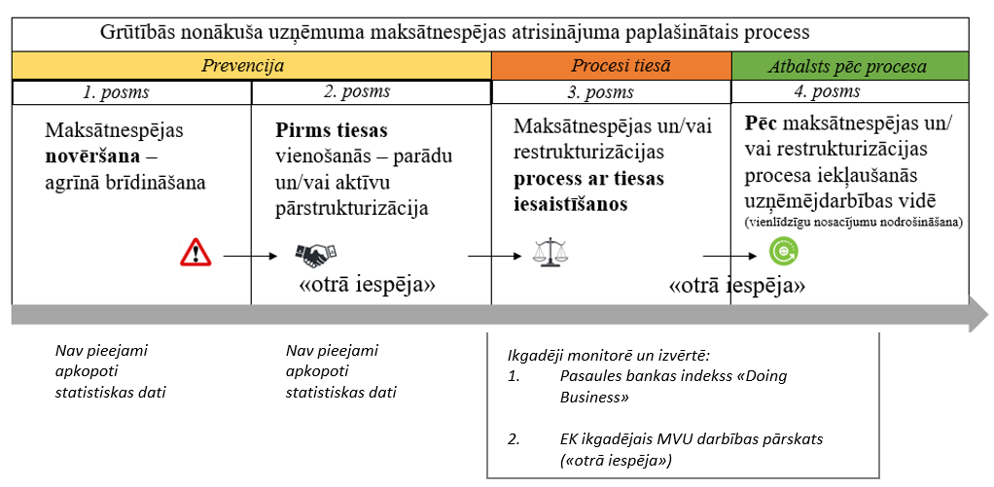
10. attēls. Grūtībās nonākuša uzņēmuma maksātnespējas atrisinājuma paplašinātais process un tā komponentes, kuras regulāri tiek monitorētas un izvērtētas EK, ES dalībvalstīs vai citās starptautiskās organizācijās. Avots: Darba autoru apkopojums.
Prevencijas sadaļa un pirmstiesas komponentes atbalsta, agrīnās brīdināšanas un otrās iespējas ekosistēmu ietvaros starptautiskā kontekstā netiek uzraudzītas un analizētas regulāri no starptautisko politisko vai nevalstisko organizāciju puses.
Arī OECD norāda uz nepilnīgu pašreizējo maksātnespējas procesu novērtējumu, kas ir koncentrēts uz formālu procesa datu izejas novērtējumu gan Pasaules Bankas indeksa “Doing Business”, gan EK novērtējumos. OECD vērš uzmanību uz trīs jomām, kurās būtu nepieciešami novērtējuma uzlabojumi. Viena novērtējuma joma būtu uzņēmēja personīgo izmaksu iekļaušana, prevencijas mehānismu atbalsta novērtējums un barjeras restrukturizācijai. Attēls 11.
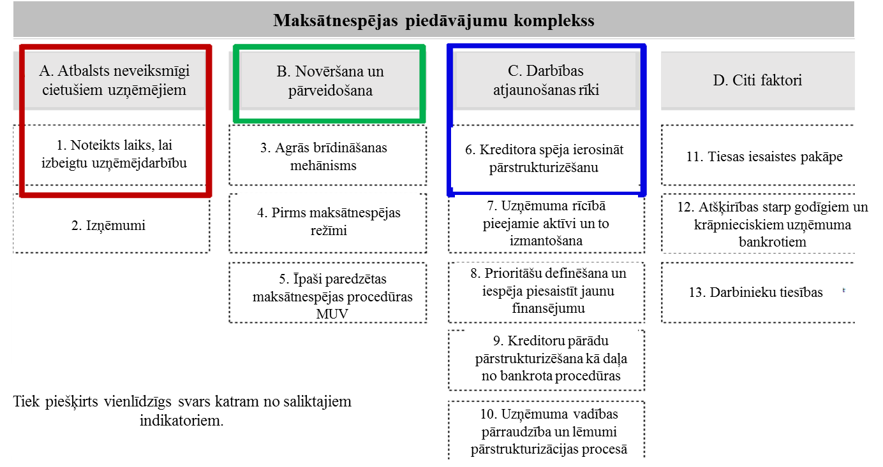
11. attēls. Komplekss, uz produktivitāti balstīts maksātnespējas mērījumu piedāvājums no OECD. Avots: OECD Ekonomikas departaments, Müge Adalet McGowan. Avots: Organizācijas “Early Warning Europe” konferencē Barselonā 2019. gada 5. septembrī prezentētie materiāli.
Tālāk Pētījumā tiek detalizēti analizētas atbalsta, agrīnās brīdināšanas un otrās iespējas ekosistēmas komponentes, kas saistīta ar procesiem tiesā un otro iespēju. Savukārt pirmās un otrās procesa komponentes novērtējumam atbalsta, agrīnās brīdināšanas un otrās iespējas ekosistēmu ietvaros tika veiktas padziļinātas intervijas ar valstu ekspertiem un veikta ekspertaptauja to novērtējumam.
Pētījuma autori norāda, ka maksātnespējas procesa mērījumus būtu jāuzlabo, gan ņemot vērā OECD norādes par produktivitātes komponentēm, gan iekļaujot katra paplašinātā maksātnespējas procesuālā soļa mērījumus.

Starptautiskie salīdzinošie izvērtējumi grūtībās nonākušu uzņēmumu tiesiskajiem regulējumiem

Atbalsta, agrīnās brīdināšanas un otrās iespējas sistēmas viena no būtiskākajām komponentēm pašlaik ir maksātnespējas process valstī. Pasaules Bankas indekss “Doing Business” ir viens no respektablākajiem avotiem, lai kvalitatīvi un uzticami salīdzinātu grūtībās nonākušu uzņēmumu vides novērtējumu.

2.1.2. Pasaules Bankas indeksa “Doing Business” valstu novērtējums finansiālās grūtībās nonākuša uzņēmuma maksātnespējas procesam un atbalstam

Pasaules Bankas indekss “Doing Business” (turpmāk arī – indekss “DB”) grūtībās nonākuša uzņēmuma atbalsta un/vai likvidācijas vidi vērtē kā vienu no pamata 10 pīlāriem uzņēmējdarbības vides nodrošināšanai. Lai veiktu salīdzinošu izvērtējumu, indekss “DB” izmanto turpmāk minēto metodoloģiju.
Indekss “DB” novērtē katrā valstī maksātnespējas procesu – laiku, izmaksas un galīgo rezultātu maksātnespējas procesā (iznākumu), kā arī izvērtē valsts tiesisko regulējumu, kas piemērojams likvidācijas un reorganizācijas procesiem konkrētajā valstī. Šie mainīgie tiek izmantoti, lai aprēķinātu uzņēmumu potenciālo atgūšanās ātrumu, kas pēc indeksa “DB” metodoloģijas tiek aprēķināts kā centi no viena ieguldītā dolāra, kuru atguvuši kreditori, veicot reorganizācijas, likvidācijas vai parāda piedziņas (slēgšanas vai pārņemšanas) procedūras. Lai noteiktu kreditoru atgūtās summas pašreizējo vērtību (present value), indekss “DB” izmanto Starptautiskā Valūtas fonda aizdevumu likmes, kas papildinātas ar datiem no valstu centrālajām bankām un organizācijas “Economist Intelligence Unit”. Jaunākā datu vākšanas kārta tika pabeigta 2019. gada maijā.
Dati par katru valsti ik gadu tiek iegūti no vietējo maksātnespējas procesa speciālistu aptaujas un tiek pārbaudīti, padziļināti izpētot katras valsts likumus un noteikumus, kā arī publiski pieejamo informāciju par maksātnespējas sistēmām.
Valstis attiecībā uz grūtībās nonākušu uzņēmumu atbalsta novērtējuma tiek ranžētas pēc diviem galvenajiem rādītājiem:
1) cik uzņēmumu maksātnespējas procesā tiek atjaunināti – restrukturizēti to turpmākajai darbībai;
2) cik spēcīga ir tiesiskā sistēma grūtībās nonākušu uzņēmumu atbalstam.

Indeksa “DB” metodoloģija maksātnespējas mērījumiem

Lai dati par laiku, izmaksām un rezultātiem būtu salīdzināmi dažādās tautsaimniecībās, indekss “DB” izmanto vairākus pieņēmumus par uzņēmējdarbību un konkrēto gadījumu – uzņēmumu, kurš ir nonācis finanšu grūtībās:
- Indeksa “DB” vienotais mērījumu objekts ir viesnīca “Mirage”, kas atrodas valsts lielākajā pilsētā (vai pilsētās), tajā strādā 201 darbinieks un to nodrošina 50 piegādātāji. Viesnīca piedzīvo finansiālas grūtības.
- Viesnīcas vērtība ir 100% no ienākumiem uz vienu iedzīvotāju vai ekvivalenta vietējā valūtā 200 000 USD vērtībā, atkarībā no tā, kurš ir lielāks rādītājs.
- Viesnīcai ir aizdevums no vietējās bankas, kuru nodrošina ar hipotēku pār viesnīcas nekustamo īpašumu.
Viesnīca nevar atmaksāt aizdevumu, bet nopelna pietiekami daudz naudas, lai darbotos citādi.
Indekss “DB” turklāt novērtē tiesiskā regulējuma kvalitāti likvidācijas un sanācijas procedūru kontekstā un to, kādā mērā labākā maksātnespējas prakse ir ieviesta konkrētajā valstī.
Konkrēti indeksa “DB” mērījumu indikatori ir šādi:
- Parādu atgūšanai nepieciešamais laiks (gadi)

- Tiek mērīts kalendāra gados.
- Apelācijas un pagarinājuma pieprasījumi ir iekļauti.

- Parādu piedziņai nepieciešamās izmaksas (% no parādnieka īpašuma). Mēra procentos no īpašuma vērtības

- Tiesas nodevas.
- Maksātnespējas administratoru izmaksas.
- Juristu honorāri.
- Novērtētāju un izsolītāju izmaksas.
- Citas saistītās izmaksas.

- Rezultāts
Neatkarīgi no tā, vai bizness turpina darboties kā pastāvīgs uzņēmums, vai biznesa aktīvi tiek pārdoti pa daļām.
Kreditoru atguvuma likmes novērtējums (recovery rate for creditors)
- Maksātnespējas procesā iegūtie centi no katra dolāra, kuru atgūst kreditori.
- Procesā iegūtais uzņēmējdarbības rezultāts (uzņēmuma izdzīvošana vai sadalīšana) nosaka maksimālo atgūstamo vērtību.
- Tiek atskaitītas maksātnespējas procesa oficiālās izmaksas.
- Tiek ņemts vērā mēbeļu nolietojums.
- Tiek ņemta vērā atgūtā parāda pašreizējā vērtība (present value).
Maksātnespējas procesa kvalitātes indekss (0–16), ko veido četru komponentu punktu skaits:
- Maksātnespējas procesa sākuma novērtējuma indekss (punkti 0-3).
- Parādnieka aktīvu pārvaldības novērtējuma indekss (punkti 0–6).
- Reorganizācijas procesa novērtējuma indekss (punkti 0–3).
- Kreditora līdzdalības novērtējuma indekss (punkti 0–4).

Latvijas maksātnespējas procesa izvērtējums

Pēc indeksa “DB” finanšu grūtībās nonācis uzņēmums Latvijā lielākoties tiek nevis restrukturizēts, bet sadalīts pa aktīviem, kreditori no katra ieguldītā dolāra saņem 41,4 centus, vidējais maksātnespējas process aizņem 1,5 gadus ilgu laiku, maksātnespējas procesa izmaksas ir 10% no parādnieka vērtības un maksātnespējas procesa salīdzinošā kvalitāte saņem novērtējumu 12 punktus no iespējamiem 16.
Finanšu grūtībās nonākuša uzņēmuma Latvijā maksātnespējas procesa atrisinājuma kopējais novērtējums pēc indeksa “DB” metodoloģijas un izvirzītajiem kritērijiem ir atainots 3. tabulā.
3. tabula.
Finanšu grūtībās nonākuša uzņēmuma Latvijā maksātnespējas procesa kopējais novērtējums pēc indeksa “DB” metodoloģijas un izvirzītajiem kritērijiem. Avots: Pasaules Bankas indekss “Doing Business 2020” Latvija.
Nr.p.k. | Indikators | Latvijas rezultāts | OECD augsta ienākuma valstu vidējais rezultāts | Labākais rādītājs indeksā “DB”
1. | Atgūšanas likme (centi no dolāra) | 41.4 | 70.2 | 92.9 (Norvēģija)
2. | Laiks (gados) | 1.5 | 1.7 | 0.4 (Īrija)
3. | Izmaksas (% no īpašuma) | 10.0 | 9.3 | 1.0 (Norvēģija)
4. | Rezultāts (0 – uzņēmuma aktīvi sadalīti pa daļām un 1 – darbība tiek turpināta) | 0 | - | -
5. | Maksātnespējas procesa kvalitāte (indeksa stiprums 0–16) | 12.0 | 11.9 | Nav nominēts 2018/2019

Uzņēmumi, kuri ir iekļuvuši finanšu grūtībās un maksātnespējas procesā, pēc indeksa “DB” pārstrukturizē un atjauno darbību 44,6% gadījumu un kopējais maksātnespējas regulējuma kvalitātes indekss ir 75.0 Attēls 12.
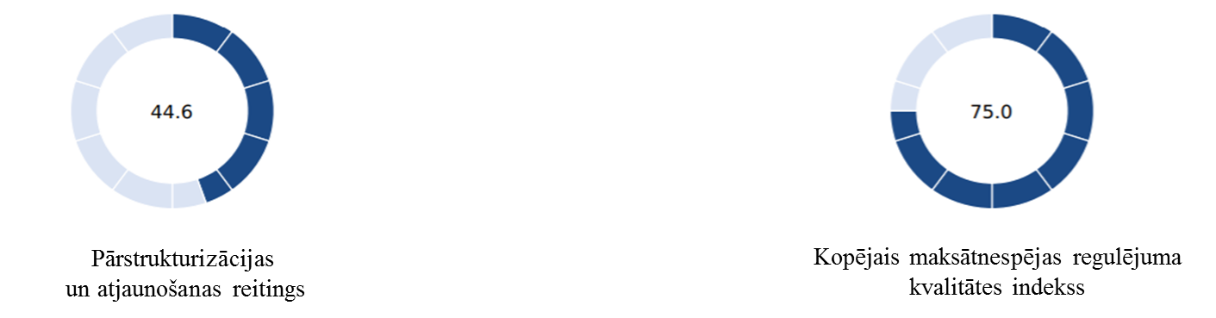
12. attēls. Finanšu grūtībās nonākuša uzņēmuma Latvijā pārstrukturizācijas un atjaunošanas reitings un kopējais maksātnespējas regulējuma kvalitātes indekss. Avots: Pasaules Bankas indekss “Doing Business 2020” Latvija.
Latvijas kopējais maksātnespējas procesa novērtējums pēc indeksa “DB” ir 59,8 punkti no iespējamiem 100, ierindojoties 55. vietā starptautiskajā valstu salīdzinājumā. Rezultāts ir trešais labākais aiz Polijas (25. vieta indeksā) un Igaunijas (54. vieta indeksā), aiz sevis atstājot Lietuvas (89. vieta indeksā) novērtējumu. Attēls 13.
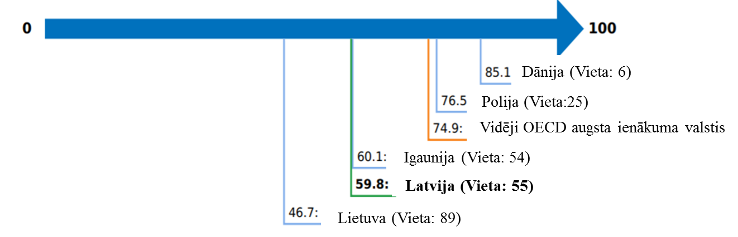
13. attēls. Latvijas kopējais indeksētais maksātnespējas procesa novērtējums un starptautiskā valstu salīdzinājumā ieņemtais kārtas numurs. Avots: Pasaules Bankas indekss “Doing Business 2020” Latvija.
Vidējais nepieciešamais laiks parāda atgūšanai Latvijā ir 1,5 gadi un kopējās izmaksas veido 10% no uzņēmuma parādnieka – grūtībās nonākušā uzņēmuma – vērtības. Salīdzinot ar Lietuvu, Igauniju un Poliju, tie ir labākie rezultāti, jo Lietuvā nepieciešami 2,3 gadi parāda atgūšanai un tas prasa 15% no uzņēmuma vērtības, Igaunijā – 3 gadi un 9% no uzņēmuma vērtības, savukārt Polijā – 3 gadi un 15% no uzņēmuma vērtības.
Latvijas maksātnespējas procesa laika rezultāts ir novērtēts labāk nekā vidēji OECD augsta ienākuma valstīs, kur vidējais laiks parādu atgūšanai ir 1,7 gadi, salīdzinot ar Latviju, kur novērtējums ir 1,5 gadi. Attēls 14.
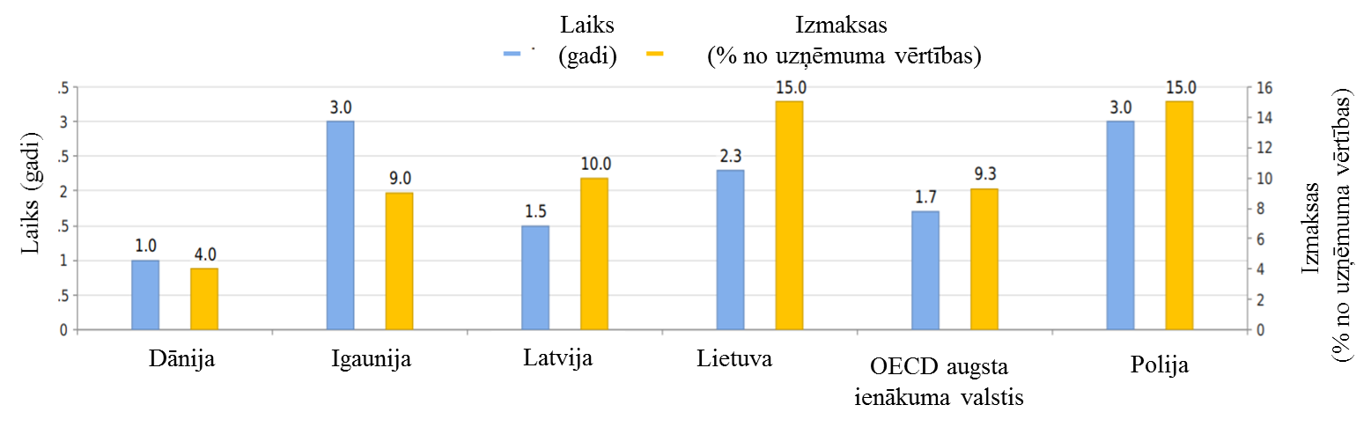
Attēls 14. Latvijā nepieciešamais laiks un izmaksas, lai veiktu maksātnespējas procesu, un Latvijas rādītāju salīdzinājums ar tuvākajām reģiona valstīm, tai skaitā Igauniju, Lietuvu, Poliju. Avots: Pasaules Bankas indekss “Doing Business 2020” Latvija.
Indekss “DB” novērtē arī maksātnespējas procesa kvalitātes komponentes, tās indeksējot no 0 līdz 16 punktiem. Kvalitātes indekss sastāv no šādām komponentēm:
- Debitora (parādnieka) aktīvu pārvaldības novērtējuma indekss (0–6).
- Maksātnespējas procesa sākuma novērtējuma indekss (0–3).
- Kreditora līdzdalības novērtējuma indekss (0–4).
- Reorganizācijas procesa novērtējuma indekss (0–3).
Latvijas maksātnespējas procesa kvalitātes kopējais indekss ir 12 punkti no maksimāli iespējamiem 16. Tas ir novērtēts vienlīdz augstu ar vidējo OECD augsta ienākuma valstu rādītāju (12,1 punkti). Salīdzinot starp Baltijas valstīm un Poliju, Latvijas maksātnespējas procesa kvalitātes novērtējums ir trešais augstākais aiz Polijas (14 punkti) un Igaunijas (13 punkti). Lietuvas maksātnespējas procesa kvalitāte ir indeksēta ar 8 punktiem, ierindojoties kā salīdzinoši zemākais rezultāts starp Baltijas valstīm un Poliju. Polijā trīs no četriem analizētajiem rādītājiem, kas veido indeksu, ir novērtēti ar augstāko sasniedzamo vērtējumu. Attēls 15.
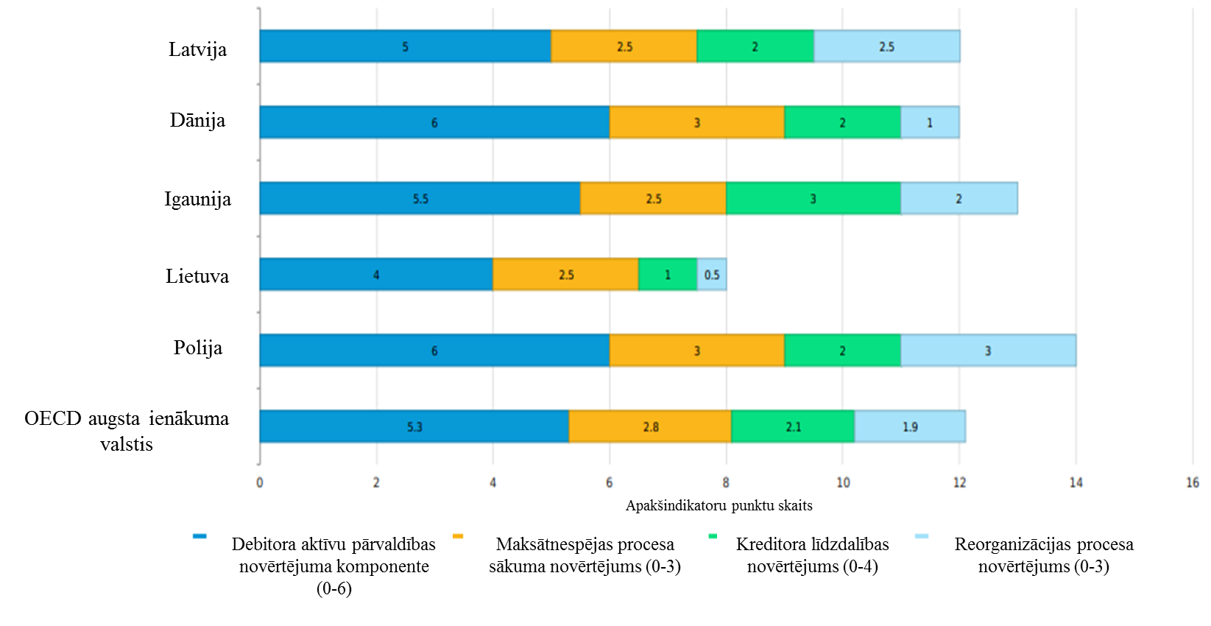
15. attēls. Maksātnespējas procesa kvalitātes indeksa komponenšu salīdzinošais novērtējums Latvijā un tā salīdzinājums ar tuvākajām reģiona valstīm, tai skaitā Igauniju, Lietuvu, Poliju un OECD augsta ienākuma valstu vidējo rādītāju. Ar tumši zilu krāsu norādīta debitora (parādnieka) aktīvu pārvaldības novērtējuma komponente, ar oranžu krāsu – maksātnespējas procesa sākuma novērtējums, ar zaļu krāsu – kreditora līdzdalības novērtējums, ar gaiši zilu krāsu – reorganizācijas procesa novērtējums. Avots: Pasaules Bankas indekss “Doing Business 2020” Latvija.
Latvijas vājākās pozīcijas ir kreditora līdzdalības novērtējumā, iegūstot tikai pusi – 50% no maksimāli iegūstamajiem 4 punktiem. Līdzīgi zems kreditora līdzdalības novērtējums ir Polijai un Igaunijai – arī 2 punkti no maksimāli iegūstamajiem četriem.
Kreditoriem, kuri veic reorganizāciju, likvidāciju vai parāda piedziņas procedūru Latvijā, ir iespēja atgūt 41,4 centu par dolāru. Kaimiņvalstīs Igaunijā un Lietuvā iespējams atgūt mazāk, attiecīgi 36,1 un 40,3 centus par ASV dolāru. Visaugstākais rādītājs ir Polijā, sasniedzot 60,9 centus par dolāru. Tomēr neviena no Pētījuma mērķa valstīm nesasniedz vidējo OECD augsta ienākumu valstu rādītāju – 70,2 centi par dolāru vai labāko reģiona rezultātu Dānijā – 88,5 centus par dolāru. Attēls 16.
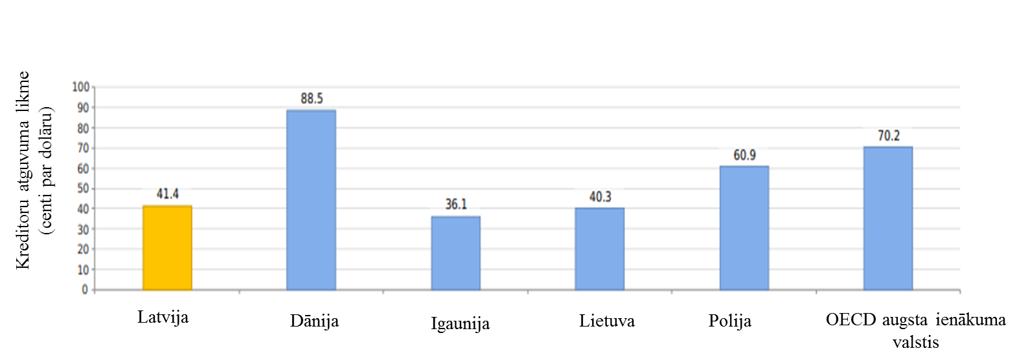
16. attēls. Kreditoru atguvuma likmes novērtējums dolāra centos no viena dolāra Latvijā, Polijā, Lietuvā, Igaunijā, OECD augsta ienākuma valstīs un Dānijā, kā salīdzinoši reģiona labākajā rezultātā konkrētajā rādītājā. Avots: Pasaules Bankas indekss “Doing Business 2020” Latvija.
Kreditoru atguvuma likmes novērtējums ir viens no nozīmīgākajiem rādītājiem potenciāliem investoriem, un tā pašreizējais rezultāts norāda uz nepieciešamību veikt uzlabojumus.
Latvijas maksātnespējas process pa posmiem grūtībās nonākušiem uzņēmumiem ir atainots 4. tabulā.
4. tabula.
Detalizēts apkopojums par maksātnespējas procesu Latvijā, ietverot procesa aprakstu, galīgo rezultātu, laiku un izmaksas. Avots: Pasaules Bankas indekss “Doing Business 2020” Latvija.

Nr. p. k. | Procesa indikators | Atbilde | Latvijas rezultāts
1. | Tiesvedības process | Likvidācija (pēc reorganizācijas mēģinājuma) | Finansiālās grūtībās nonākusī viesnīcas “Mirage” vadība, iespējams, iesniegs dokumentus reorganizācijai, lai gūtu labumu no tiesiskās aizsardzības, piemēram, izpildes procesa apturēšanas. Tomēr kreditori, visticamāk, neapstiprinās reorganizācijas plānu, jo tādējādi tie nesaņemtu aizdevumu vēl divus gadus, ņemot vērā viesnīcas “Mirage” pašreizējo finansiālo stāvokli. Tādējādi tiesvedība tiks pārveidota par likvidāciju.
2. | Rezultāts | Uzņēmuma sadalījums pa aktīvu daļām | Viesnīcas “Mirage” reorganizācija nešķiet dzīvotspējīga, tāpēc, visticamāk, tiks uzsākta likvidācijas procedūra. Viesnīcas “Mirage” aktīvi tiks pārdoti pa daļām, bet ļoti iespējams, ka pircējs tos pēc tam konsolidēs, lai turpinātu viesnīcas darbību.  Lai arī Latvijas maksātnespējas regulējumā ir ietverti noteikumi par uzņēmējdarbības pārdošanu kā pastāvīgu uzņēmumu, tomēr tie reti piemēroti praksē. Tāpēc, visticamāk, viesnīcas aktīvi likvidācijas procesa beigās tiks pārdoti pa daļām.
3. | Laiks (gados) | 1,5 | Likvidācijas process, kas sākumā tika plānots kā reorganizācija, prasīs aptuveni 18 mēnešus. 3–4 mēnešu laikā parādnieks, viesnīca “Mirage”, iesniegs prasību reorganizācijai un tiesa izskatīts un noraidīs iesniegumu kreditoru atbalsta trūkuma dēļ. Pēc tam parādnieks vai tā kreditori iesniegs maksātnespēju. Tiesa lietu izskatīs un lēmumu pieņems 1–2 mēnešu laikā. Maksātnespējas process ilgs apmēram 10 mēnešus, ieskaitot prasību iesniegšanu, kreditoru sapulces u. c. Aktīvu pārdošana un citas nepieciešamās formalitātes prasīs vēl dažus mēnešus, pirms kreditori saņems maksājumu.
4. | Izmaksas (% no īpašuma) | 10,0 | Visa procesa kopējās izmaksas sastādīs aptuveni 10% no viesnīcas vērtības.  Galvenās nodevas būs šādas: administrācijas izmaksas – 7%, advokāta atalgojums – 1%, grāmatvežu atalgojums – 1%, citas nodevas, ieskaitot tiesas nodevas, izsoļu rīkotāju nodevas un publikācijas izmaksas – līdz 1,5%.
5. | Aizdevuma atgūšanas pakāpe (centi uz dolāru) | - | 41,4

Detalizēta informācija par Latvijas maksātnespējas procesa kvalitātes novērtējumu pa procesuālajiem soļiem atainota 5. tabulā.

- tabula.
Detalizēta informācija par maksātnespējas novēršanas procesu kā kvalitātes rādītāju Latvijā. Avots: Pasaules Bankas indekss “Doing Business 2020” Latvija.
 | Atbilde | Latvijas rezultāts
Maksātnespējas procesa kvalitāte  (indeksēta 0–16) |  | 12.0
Procedūras uzsākšanas indekss (0–3) |  | 2.5
Kādas procedūras ir pieejamas parādniekam, uzsākot maksātnespējas procesu? | Parādnieks var iesniegt pieteikumu gan likvidācijai, gan reorganizācijai | 1.0
Vai maksātnespējas sistēma ļauj kreditoram iesniegt prasību par parādnieka maksātnespēju? | Jā, bet kreditors var iesniegt pieteikumu tikai par likvidāciju | 0.5
Kāds pamats maksātnespējas procesa uzsākšanai ir atļauts maksātnespējas sistēmā: a) parādnieks nespēj samaksāt savus parādus; b) parādnieka saistību vērtība pārsniedz tā aktīvu vērtību. | Abi – gan a), gan b) iespējas ir izmantojamas, bet iesniegumā jāatbilst tikai vienam kritērijam | 1.0
Debitora (parādnieka) aktīvu pārvaldības indekss (0–6) |  | 5.0
Vai maksātnespējas regulējums ļauj turpināt līgumus, kas piegādā parādniekam pirmās nepieciešamības preces un pakalpojumus? | Jā | 1.0
Vai maksātnespējas regulējums ļauj parādniekam noraidīt pārāk apgrūtinošus līgumus? | Jā | 1.0
Vai maksātnespējas regulējums ļauj izvairīties no atvieglotiem (priekšrocību) darījumiem? | Nē | 0.0
Vai maksātnespējas regulējums ļauj izvairīties no zemas vērtības darījumiem? | Jā | 1.0
Vai maksātnespējas ietvars paredz parādniekam iespēju saņemt kredītu pēc maksātnespējas procedūras uzsākšanas? | Jā | 1.0
Vai maksātnespējas ietvarā prioritāte tiek piešķirta kredītam, kas saņemts pēc maksātnespējas procesa uzsākšanas? | “Jā” regulāriem nenodrošinātiem kreditoriem, taču “nē” nodrošinātiem kreditoriem | 1.0
Reorganizācijas procesa indekss (0–3) |  | 2.5
Kuri kreditori balso par ierosināto reorganizācijas plānu? | Visi | 0.5
Vai maksātnespējas regulējums prasa, lai atšķirīgi kreditori sanācijas gadījumā saņemtu vismaz tikpat daudz, cik viņi iegūtu likvidācijas gadījumā? | Jā | 1.0
Vai kreditori tiek iedalīti kategorijās, lai balsotu par sanācijas plānu? Vai katra grupa balso atsevišķi un vai vienā un tajā pašā kategorijā esošie kreditori tiek uzskatīti par vienlīdzīgiem? | Jā | 1.0
Kreditora līdzdalības indekss (0–4) |  | 2.0
Vai ir nepieciešams kreditoru apstiprinājums, lai ieceltu maksātnespējas administratoru? | Jā | 1.0
Vai maksātnespējas regulējums pieprasa kreditoru apstiprinājumu par nozīmīgu debitora (parādnieka) aktīvu pārdošanu? | Nē | 0.0
Vai maksātnespējas regulējums paredz, ka kreditoram ir tiesības pieprasīt informāciju no pārstāvja maksātnespējas procesā? | Nē | 0.0
Vai maksātnespējas regulējums paredz, ka kreditoram ir tiesības iebilst pret lēmumiem, ar kuriem tiek pieņemti vai noraidīti kreditoru prasījumi? | Jā | 1.0

Kā redzams, vislielāko punktu skaitu no vērtējuma Latvija neiegūst kreditora līdzdalības indeksā, kur iegūti tikai 2 no 4 iespējamiem punktiem.
Pēc indeksa “DB” Latvijas esošajā maksātnespējas procesā būtu jāizvērtē šādi uzlabojumi:
- Paredzēt, ka maksātnespējas ietvars ļauj kreditoram iesniegt prasību ne tikai par parādnieka likvidāciju, bet arī par pārstrukturizāciju.
- Novērst to, ka maksātnespējas regulējums ļauj izvairīties no atvieglotiem (priekšrocību) darījumiem.
- Paredzēt selektīvo ietekmes kreditoru balsojumu par ierosināto reorganizācijas plānu.
- Paredzēt, ka maksātnespējas regulējums pieprasa kreditoru apstiprinājumu par nozīmīgu debitora (parādnieka) aktīvu pārdošanu.
- Paredzēt, ka maksātnespējas regulējums nosaka to, ka kreditoram ir tiesības pieprasīt informāciju no pārstāvja maksātnespējas procesā.
- Veikt korektīvas darbības, lai nodrošinātu, ka maksātnespējas regulējumā ietvertie noteikumi par uzņēmējdarbības restrukturizāciju kā veselu uzņēmumu tiktu vairākumā gadījumu piemēroti praksē.

Polijas maksātnespējas procesa izvērtējums

Pēc indeksa “DB” finanšu grūtībās nonācis uzņēmums Polijā lielākoties netiek sadalīts pa aktīviem un tā darbība tiek turpināta kā vienotam uzņēmumam, kreditori no katra ieguldītā dolāra saņem 60,9 centus, vidējais maksātnespējas process ilgst 3 gadus, maksātnespējas procesa izmaksas ir 15% no parādnieka vērtības un maksātnespējas procesa salīdzinošā kvalitāte saņem novērtējumu 14 punktus no iespējamiem 16.
Finanšu grūtībās nonākuša uzņēmuma Polijā maksātnespējas procesa atrisinājuma kopējais novērtējums pēc indeksa “DB” metodoloģijas un izvirzītajiem kritērijiem ir atainots 6. tabulā.
6. tabula.
Finanšu grūtībās nonākuša uzņēmuma Polijā maksātnespējas procesa kopējais novērtējums pēc indeksa “DB” metodoloģijas un izvirzītajiem kritērijiem. Avots: Pasaules Bankas indekss “Doing Business 2020” Polija.
Nr.p.k. | Indikators | Polijas rezultāts | OECD augsta ienākuma valstu vidējais rezultāts | Labākais rādītājs indeksā “DB”
1. | Atgūšanas likme (centi no dolāra) | 60.9 | 70.2 | 92.9 (Norvēģija)
2. | Laiks (gados) | 3.0 | 1.7 | 0.4 (Īrija)
3. | Izmaksas (% no īpašuma) | 15.0 | 9.3 | 1.0 (Norvēģija)
4. | Rezultāts (0 – uzņēmuma aktīvi sadalīti pa daļām un 1 – darbība tiek turpināta) | 1 | - | -
5. | Maksātnespējas regulējuma kvalitāte (indeksa stiprums 0–16) | 14.0 | 11.9 | Nav nominēts 2018/2019

Uzņēmumi Polijā, kuri ir iekļuvuši finanšu grūtībās un maksātnespējas procesā, pēc indeksa “DB” pārstrukturizē un atjauno darbību 65,6% gadījumu un kopējais maksātnespējas regulējuma kvalitātes indekss ir 87.5 Attēls 17.
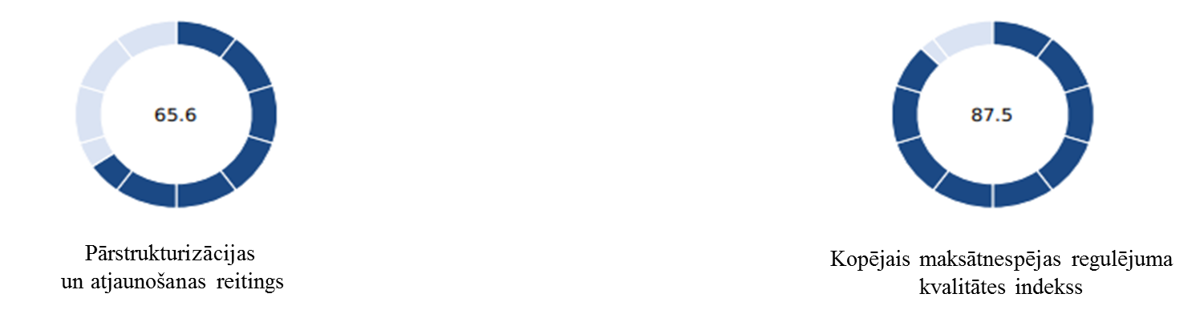
17. attēls. Finanšu grūtībās nonākuša uzņēmuma Polijā pārstrukturizācijas un atjaunošanas procents un kopējais maksātnespējas regulējuma kvalitātes indekss. Avots: Pasaules Bankas indekss “Doing Business 2020” Polija.
Polijas kopējais maksātnespējas procesa novērtējums pēc indeksa “DB” ir 76,5 punkti, ierindojoties augstajā 25. vietā starptautiskā valstu salīdzinājumā. Iegūtais rezultāts ir augstāks nekā vidēji OECD augsta ienākuma valstīs, kur vidējais indekss ir 74,9. Attēls 18.
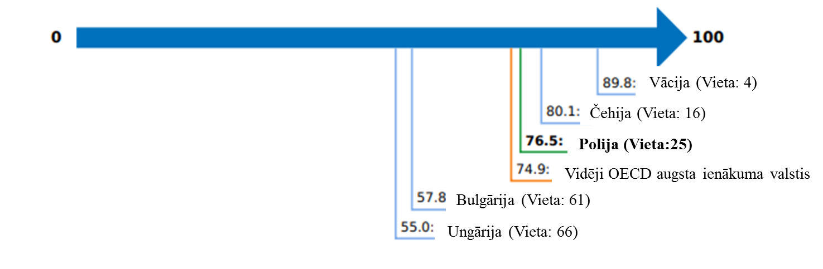
18. attēls. Polijas kopējais indeksētais maksātnespējas procesa novērtējums un starptautiskā valstu salīdzinājumā ieņemamais kārtas numurs. Avots: Pasaules Bankas indekss “Doing Business 2020” Polija.
Vidējais nepieciešamais laiks parāda atgūšanai Polijā ir 3 gadi un kopējas izmaksas veido 15% no grūtībās nonākušā uzņēmuma vērtības. Nepieciešamais laiks ir krietni ilgāks nekā vidēji OECD augsta ienākuma valstīs, kur vidējais laiks parādu atgūšanai ir 1,7 gadi. Arī izmaksas Polijā ir krietni augstākas nekā vidēji augsta ienākuma OECD valstīs (9,3% no parādnieka vērtības). Attēls 19.
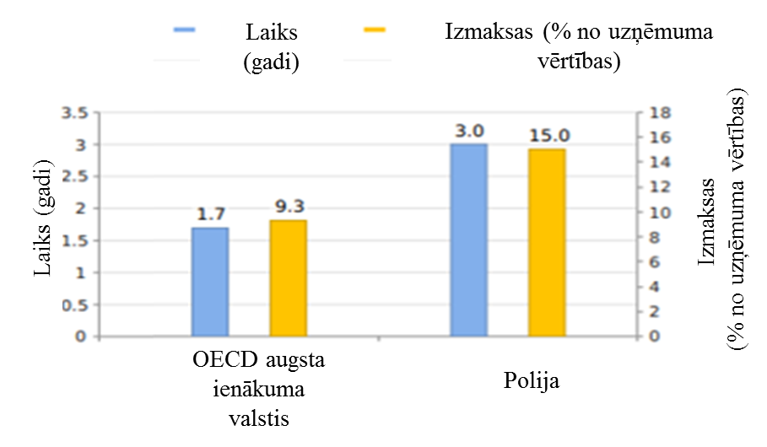
19. attēls. Polijā nepieciešamais laiks un izmaksas, lai veiktu uzņēmuma maksātnespējas procesu, un Polijas rādītāju salīdzinājums ar tuvākajām reģiona valstīm, tai skaitā vidēji OECD augsta ienākuma valstīm. Avots: Pasaules Bankas indekss “Doing Business 2020” Polija.
Polijas maksātnespējas procesa kvalitātes kopējais indekss ir 14 punkti no maksimāli iespējamiem 16, kas ir augsts rādītājs. Tas ir virs vidējā OECD augsta ienākuma valstu rādītāja (12,1). Trīs no četrām analizētajām komponentēm, kas veido maksātnespējas procesa kvalitātes indeksu, Polijā ir novērtētas ar augstāko vērtējumu. Attēls 20.
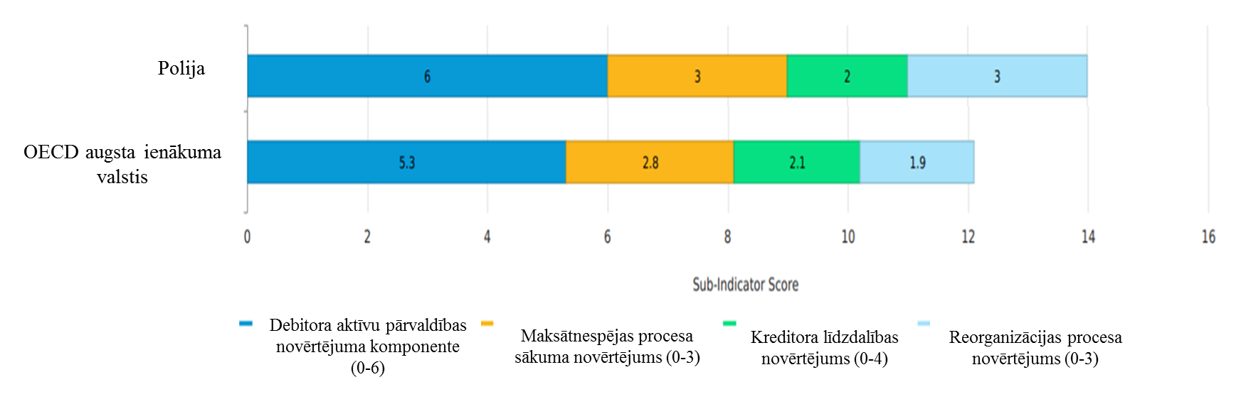
20. attēls. Maksātnespējas procesa kvalitātes indeksa komponenšu salīdzinošais novērtējums Polijā un tā salīdzinājums ar OECD augsta ienākuma valstu vidējo rādītāju. Ar tumši zilu krāsu norādīta debitora (parādnieka) aktīvu pārvaldības novērtējuma komponente, ar oranžu krāsu – maksātnespējas procesa sākuma novērtējums, ar zaļu krāsu – kreditora līdzdalības novērtējums, ar gaiši zilu krāsu – reorganizācijas procesa novērtējums. Avots: Pasaules Bankas indekss “Doing Business 2020” Polija.
Polijas vājākā pozīcija, līdzīgi kā Latvijā, ir kreditora līdzdalības iespēja, iegūstot tikai pusi – 50% no maksimāli iegūstamajiem 4 novērtējuma punktiem. Pārējās novērtējuma pozīcijās iegūts maksimālais punktu skaits un tādējādi Lietuvai, Latvijai un Igaunijai ir iespēja mācīties no Polijas labākās prakses pārnesei.
Kreditoru atguvuma likmes novērtējumā pēc indeksa “DB” kreditoriem, kuri veic reorganizāciju, likvidāciju vai parāda piedziņas procedūru Polijā, ir atgūstami 60,9 centi par dolāru. Tas ir augstākais rādītājs, salīdzinot ar Baltijas valstīm, tomēr arī Polija nesasniedz vidējo OECD augsta ienākumu valstu rādītāju – 70,2 centi par dolāru. Attēls 21.
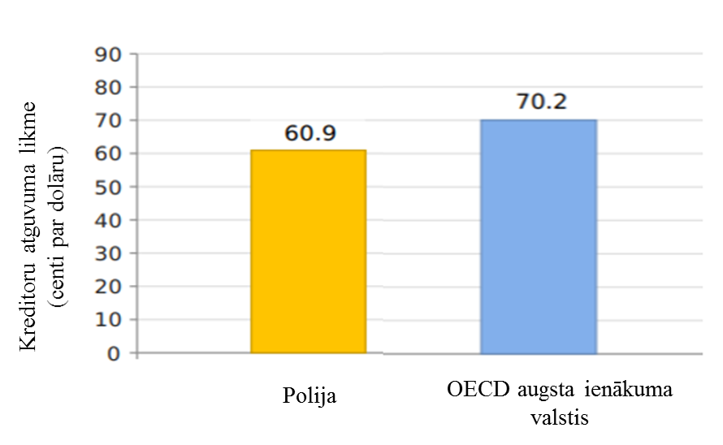
21. attēls. Kreditoru atguvuma likmes novērtējums dolāra centos no viena dolāra Polijā, Bulgārijā, Ungārijā, Čehijā, OECD augsta ienākuma valstīs un Vācijā kā salīdzinoši reģiona labākajā rezultātā konkrētajā rādītājā. Avots: Pasaules Bankas indekss “Doing Business 2020” Polija.
Polijas maksātnespējas process grūtībās nonākušiem uzņēmumiem ir atainots 7. tabulā.
7. tabula. Detalizēts apkopojums par maksātnespējas procesu Polijā, ietverot procesa aprakstu, galīgo rezultātu, laiku un izmaksas. Avots: Pasaules Bankas indekss “Doing Business 2020” Polija.

Nr.p.k. | Procesa indikators | Atbilde | Polijas rezultāts
1. | Tiesvedības process | Likvidācija (pēc reorganizācijas mēģinājuma) | Saskaņā ar Likuma par bankrotu un reorganizāciju 21. pantu parādnieka vadībai ir pienākums pieteikt bankrotu divu nedēļu laikā no dienas, kad parādnieks kļūst maksātnespējīgs. Lai arī bankrota likumā ir noteikumi par reorganizāciju, praksē šādas procedūras notiek ļoti reti, un vairums maksātnespējas lietu tiek atrisinātas likvidācijas ceļā.  Tiklīdz viesnīcas “Mirage” vadība sāk bankrota procesu, tiesnesim jāizlemj, vai turpināt likvidāciju vai reorganizāciju. Visticamāk, tiesnesis liks uzsākt likvidācijas procesu.
2. | Rezultāts | Darbības turpināšana | Tā kā veiksmīgi funkcionējošas viesnīcas vērtība ir augstāka nekā tās aktīvu pārdošana pa daļām, visticamāk, viesnīcas “Mirage” vadība un kreditori vienosies, ka viesnīca darbu turpinās, ļaujot to pārdot kā pastāvīgu uzņēmumu.
3. | Laiks (gados) | 3.0 | Viesnīcas vadībai būs nepieciešamas 2–3 nedēļas, lai sagatavotu bankrota pieteikumu. Pēc pieteikuma iesniegšanas būs nepieciešami apmēram divi mēneši, līdz tiesa iecels tiesnešus, un tiesneši pārskatīs lietu, lai izziņotu bankrotu.  Pēc lēmuma paziņojuma oficiālā laikrakstā (14 dienas) publicēšanas var paiet divi mēneši, lai noturētu pirmo sapulci ar visiem klātesošajiem kreditoriem. Visticamāk, dalībnieki vienosies, ka viesnīcai jāturpina darboties, un tiesa iecels administratoru operāciju uzraudzībai (līdz diviem mēnešiem).  Pēc tam kreditori savas prasības iesniegs administratoram, kurš sagatavos kreditoru sarakstu, kuru apstiprinās tiesa. Šis process var ilgt līdz 11 mēnešiem. Pēc tam, iespējams, tiesa izlems, ka uzņēmums jālikvidē, un iecels likvidatoru (līdz četriem mēnešiem). Likvidatoram ir jāveic inventarizācija un jānovērtē aktīvi, kas ir ilgstoša procedūra un var ilgt gadu, jo visi dalībnieki var izteikt viedokli par aktīvu vērtību, un, lai apmierinātu parādnieka iebildumus, var būt nepieciešams nolīgt vairākus vērtētājus. Pēc visu aktīvu novērtēšanas likvidators organizēs aktīvu pārdošanas izsoli. Parasti notiks vismaz divas izsoles, jo lielākā daļa pircēju gaidīs otro izsoli, jo tajā cena tiek pazemināta par 30%. Tieši šī iemesla dēļ izsoles process var ilgt līdz četriem mēnešiem.  Kreditori savu pārdošanas ieņēmumu daļu var saņemt 30 dienu laikā pēc pārdošanas.
4. | Izmaksas (% no īpašuma) | 15.0 | Izmaksas būs atkarīgas no tā, cik lielā mērā tiks apstrīdēts maksātnespējas process. Advokātu atalgojums būs viens no galvenajiem izdevumiem (3–6%), kā arī administratora (3%), izsoļu rīkotāja (1%) un citu maksātnespējas procesā iesaistīto profesionāļu izmaksas (5–7%).
5. | Aizdevuma atgūšanas pakāpe (centi uz dolāru) | - | 60.9

Detalizēta informācija par Polijas maksātnespējas procesa kvalitātes novērtējumu pa procesuālajiem soļiem atainota 8. tabulā.
8. tabula. Detalizēta informācija par maksātnespējas novēršanas procesu kā kvalitātes rādītāju Polijā. Avots: Pasaules Bankas indekss “Doing Business 2020” Polija.
Komponente | Atbilde | Polijas rezultāts
Maksātnespējas procesa kvalitāte  (indeksēta 0–16) |  | 14.0
Procedūras uzsākšanas indekss (0–3) |  | 3.0
Kādas procedūras ir pieejamas parādniekam, uzsākot maksātnespējas procesu? | Parādnieks var iesniegt pieteikumu gan likvidācijai, gan reorganizācijai | 1.0
Vai maksātnespējas sistēma ļauj kreditoram iesniegt prasību par parādnieka maksātnespēju? | Jā, kreditors var iesniegt pieteikumu gan likvidācijai, gan reorganizācijai | 1.0
Kāds pamats maksātnespējas procesa uzsākšanai ir atļauts maksātnespējas sistēmā: a) parādnieks nespēj samaksāt savus parādus; b) parādnieka saistību vērtība pārsniedz tā aktīvu vērtību. | Abas – gan a), gan b) –iespējas ir izmantojamas, bet iesniegumā jāatbilst tikai vienam kritērijam | 1.0
Debitora (parādnieka) aktīvu pārvaldības indekss (0–6) |  | 6.0
Vai maksātnespējas regulējums ļauj turpināt līgumus, kas piegādā parādniekam pirmās nepieciešamības preces un pakalpojumus? | Jā | 1.0
Vai maksātnespējas regulējums ļauj parādniekam noraidīt pārāk apgrūtinošus līgumus? | Jā | 1.0
Vai maksātnespējas regulējums ļauj izvairīties no atvieglotiem (priekšrocību) darījumiem? | Jā | 1.0
Vai maksātnespējas regulējums ļauj izvairīties no zemas vērtības darījumiem? | Jā | 1.0
Vai maksātnespējas sistēma paredz parādniekam iespēju saņemt kredītu pēc maksātnespējas procedūras uzsākšanas? | Jā | 1.0
Vai maksātnespējas sistēmā prioritāte tiek piešķirta kredītam, kas saņemts pēc maksātnespējas procesa uzsākšanas? | “Jā” regulāriem, nenodrošinātiem kreditoriem, taču “nē” nodrošinātiem kreditoriem | 1.0
Reorganizācijas procesa indekss (0–3) |  | 3.0
Kuri kreditori balso par ierosināto reorganizācijas plānu? | Tikai kreditori, kuru tiesības ietekmē ierosinātais plāns | 1.0
Vai maksātnespējas regulējums prasa, lai atšķirīgi kreditori sanācijas gadījumā saņemtu vismaz tikpat daudz, cik viņi iegūtu likvidācijas gadījumā? | Jā | 1.0
Vai kreditori tiek iedalīti kategorijās, lai balsotu par sanācijas plānu? Vai katra šķira balso atsevišķi un vai vienā un tajā pašā kategorijā esošie kreditori tiek uzskatīti par vienlīdzīgiem? | Jā | 1.0
Kreditora līdzdalības indekss (0–4) |  | 2.0
Vai ir nepieciešams kreditoru apstiprinājums, lai ieceltu maksātnespējas administratoru? | Nē | 0.0
Vai maksātnespējas regulējums pieprasa kreditoru apstiprinājumu par nozīmīgu debitora (parādnieka) aktīvu pārdošanu? | Jā | 1.0
Vai maksātnespējas regulējums paredz, ka kreditoram ir tiesības pieprasīt informāciju no pārstāvja maksātnespējas procesā? | Nē | 0.0
Vai maksātnespējas regulējums paredz, ka kreditoram ir tiesības iebilst pret lēmumiem, ar kuriem tiek pieņemti vai noraidīti kreditoru prasījumi? | Jā | 1.0

Kā redzams, divus punktus, kas pietrūkst līdz maksimālajam novērtējumam, Polija zaudē tieši kreditora līdzdalības indeksā.

Lietuvas maksātnespējas procesa izvērtējums

Pēc indeksa “DB” finanšu grūtībās nonācis uzņēmums Lietuvā maksātnespējas procesa rezultātā lielākoties tiek sadalīts pa aktīviem un tā darbība netiek turpināta kā vienotam uzņēmumam. Kreditori no katra ieguldītā dolāra saņem 40,3 centus no dolāra, vidējais maksātnespējas process ilgst 2,3 gadus, maksātnespējas procesa izmaksas ir 15% no parādnieka vērtības un maksātnespējas procesa salīdzinošā kvalitāte saņem novērtējumā 8 punktus no iespējamiem 16.
Finanšu grūtībās nonākuša uzņēmuma Lietuvā maksātnespējas procesa atrisinājuma kopējais novērtējums pēc indeksa “DB” metodoloģijas un izvirzītajiem kritērijiem ir atainots 9. tabulā.
9. tabula. Finanšu grūtībās nonākuša uzņēmuma Lietuvā maksātnespējas procesa kopējais novērtējums pēc indeksa “DB” metodoloģijas un izvirzītajiem kritērijiem. Avots: Pasaules Bankas indekss “Doing Business 2020” Lietuva.
Nr.p.k. | Indikators | Lietuvas rezultāts | OECD augsta ienākuma valstu vidējais rezultāts | Labākais rādītājs indeksā “DB”
1. | Atgūšanas likme (centi no dolāra) | 40.3 | 70.2 | 92.9 (Norvēģija)
2. | Laiks (gados) | 2.3 | 1.7 | 0.4 (Īrija)
3. | Izmaksas (% no īpašuma) | 15.0 | 9.3 | 1.0 (Norvēģija)
4. | Rezultāts (0 – uzņēmuma aktīvi sadalīti pa daļām un 1 – darbība tiek turpināta) | 0 | - | -
5. | Maksātnespējas regulējuma kvalitāte (indeksa stiprums 0–16) | 8.0 | 11.9 | Nav nominēts 2018/2019

Uzņēmumi Lietuvā, kuri ir iekļuvuši finanšu grūtībās un maksātnespējas procesā, pēc indeksa “DB” pārstrukturizē un atjauno darbību 43,4% gadījumu un kopējais maksātnespējas regulējuma kvalitātes indekss ir 50.0 Attēls 22.
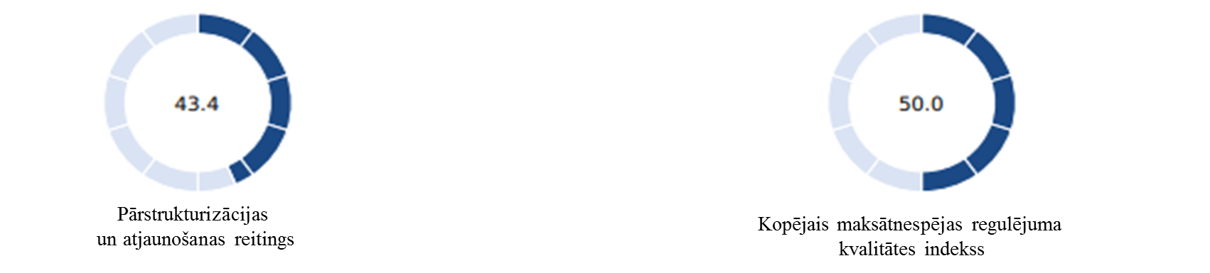
22. attēls. Finanšu grūtībās nonākuša uzņēmuma Lietuvā pārstrukturizācijas un atjaunošanas procents un kopējais maksātnespējas regulējuma kvalitātes indekss. Avots: Pasaules Bankas indekss “Doing Business 2020” Lietuva.
Lietuvas kopējais maksātnespējas procesa novērtējums pēc indeksa “DB” ir 46,7, tai ierindojoties 89. vietā starptautisko valstu salīdzinājumā. Tas ir viszemākais rādītājs starp Baltijas valstīm un Poliju, Latvijai ierindojoties 55., Igaunijai 54. un Polijai 25. vietā starptautiskā valstu salīdzinājumā. Attēls 23.
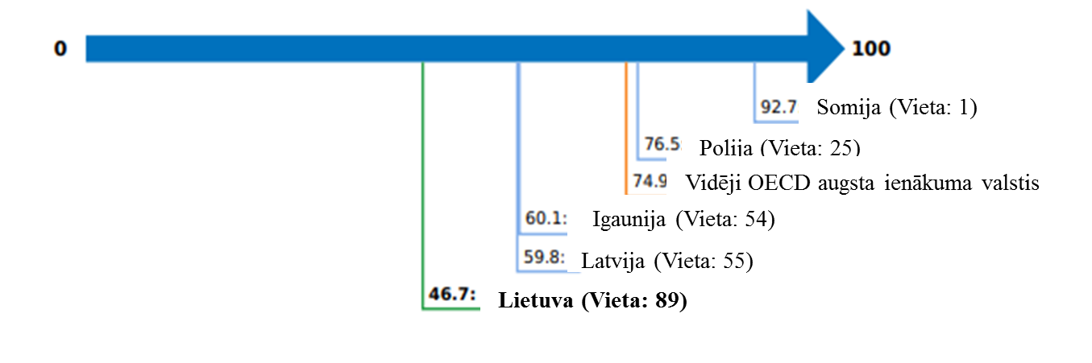
23. attēls. Lietuvas kopējais indeksētais maksātnespējas procesa novērtējums un starptautiskā valstu salīdzinājumā ieņemamais kārtas numurs. Avots: Pasaules Bankas indekss “Doing Business 2020” Lietuva.
Vidējais nepieciešamais laiks parāda atgūšanai Lietuvā ir 2,3 gadi, un kopējās izmaksas veido 15% no grūtības nonākušā uzņēmuma vērtības. Lietuvā, tāpat kā Polijā, izmaksas tiek vērtētas kā visaugstākās starp Baltijas valstīm, taču vidējais nepieciešamas laiks parāda atgūšanai Lietuvā novērtēts kā otrs īsākais starp aplūkotajām valstīm, pirmajā vietā ierindojoties Latvijai.
Lietuvas maksātnespējas procesa laika rezultāts ir novērtēts zemāk nekā vidēji OECD augsta ienākuma valstu rādītājs, kur vidējais laiks parādu atgūšanai ir 1,7 gadi, salīdzinot ar Lietuvu, kur novērtējums ir 2,3 gadi. Attēls 24.
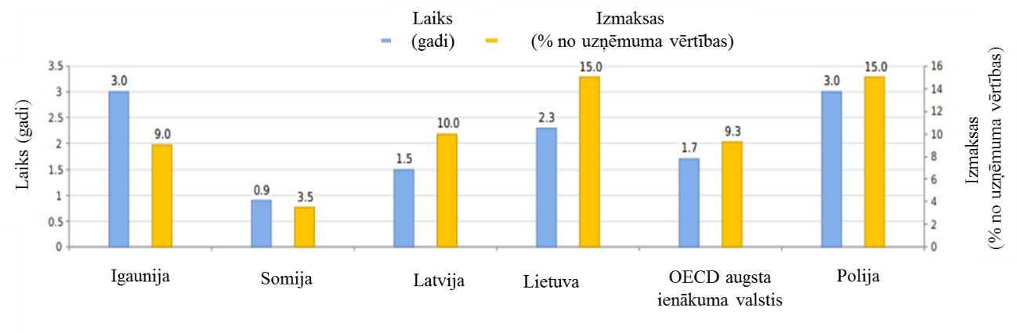
24. attēls. Lietuvā nepieciešamais laiks un izmaksas, lai veiktu maksātnespējas procesu un Lietuvas rādītāju salīdzinājums ar tuvākajām reģiona valstīm, tai skaitā Latviju, Igauniju, Poliju. Avots: Pasaules Bankas indekss “Doing Business 2020” Lietuva.
Lietuvas maksātnespējas procesa kvalitātes kopējais indekss novērtēts ar 8 punktiem no maksimāli iespējamiem 16. Tas ir zemākais rādītājs starp tuvākajām reģiona valstīm, tai skaitā Igauniju, Latviju, Poliju un OECD augsta ienākuma valstu vidējo rādītāju.
Lietuvas vājākās pozīcijas ir kreditora līdzdalības novērtējumā, iegūstot tikai 1 punktu no maksimāli iespējamajiem 4 punktiem, kas ir zemākais starp tuvākajām reģiona valstīm. Tāpat ļoti zemu ir novērtēts reorganizācijas process Lietuvā, iegūstot tikai 0,5 punktus no iespējamajiem 3 punktiem. Attēls 25.
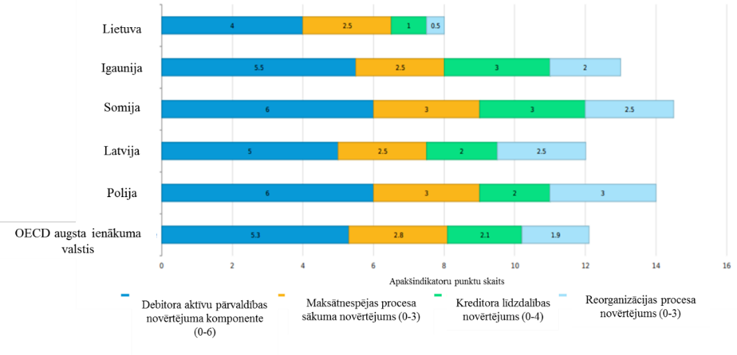
25. attēls. Maksātnespējas procesa kvalitātes indeksa komponenšu salīdzinošais novērtējums Lietuvā un tā salīdzinājums ar tuvākajām reģiona valstīm, tai skaitā Igauniju, Latviju, Poliju un OECD augsta ienākuma valstu vidējo rādītāju. Ar tumši zilu krāsu norādīta debitora (parādnieka) aktīvu pārvaldības novērtējuma komponente, ar oranžu krāsu – maksātnespējas procesa sākuma novērtējums, ar zaļu krāsu – kreditora līdzdalības novērtējums, ar gaiši zilu krāsu – reorganizācijas procesa novērtējums. Avots: Pasaules Bankas indekss “Doing Business 2020” Lietuva.
Kreditoru atguvuma likmes novērtējumā pēc indeksa “DB” kreditoriem, kuri veic reorganizāciju, likvidāciju vai parāda piedziņas procedūru Lietuvā, ir iespēja atgūt 40,3 centus par dolāru. Kaimiņvalstī Igaunijā iespējams atgūt mazāk – 36,1 centu par dolāru, tomēr kaimiņvalstīs Latvijā un Polijā iespējams atgūt vairāk, attiecīgi 41,4 un 60,9 centus par dolāru. Kreditoru atguvuma likmes novērtējums ir nozīmīgs rādītājs investīciju piesaistei un uzņēmējdarbības vides uzlabošanai, un tā pašreizējais rezultāts norāda uz nepieciešamību veikt uzlabojumus. Attēls 26.
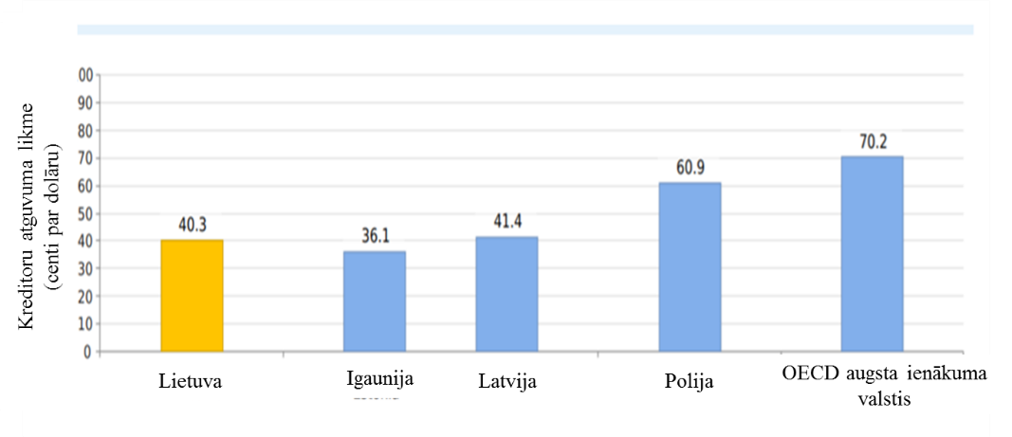
26. attēls. Kreditoru atguvuma likmes novērtējums dolāra centos no viena dolāra Lietuvā, Igaunijā, Latvijā, Polijā un OECD augsta ienākuma valstīs. Avots: Pasaules Bankas indekss “Doing Business 2020” Lietuva.
Lietuvas maksātnespējas process grūtībās nonākušiem uzņēmumiem ir atainots 10. tabulā.
10. tabula. Detalizēts apkopojums par maksātnespējas procesu Lietuvā, ietverot procesa aprakstu, galīgo rezultātu, laiku un izmaksas. Avots: Pasaules Bankas indekss “Doing Business 2020” Lietuva.
Nr. p. k. | Procesa indikators | Atbilde | Lietuvas rezultāts
1. | Tiesvedības process | Likvidācija (pēc reorganizācijas mēģinājuma) | Viesnīcas “Mirage” vadība ir ieinteresēta biznesa glābšanā. Tomēr, ja vadība pati neuzsāks reorganizāciju, kreditori sāks atgūšanas procedūru, kas novedīs pie uzņēmuma likvidācijas.  Tomēr reorganizācija vairākumā gadījumu neizdosies, jo kreditori ir ieinteresēti pēc iespējas ātrāk saņemt atalgojumu un neapstiprinās reorganizācijas plānu. Tādā gadījumā tiesvedība tiks pārveidota par likvidācijas procesu.
2. | Rezultāts | Uzņēmuma sadalījums pa aktīvu daļām | Pasludinot uzņēmumu par bankrotējušu un pieņemot lēmumu par uzņēmuma likvidāciju bankrota dēļ, tiesa apstiprina katra kreditora pārskatīto prasību apmēru, likvidācijas kārtību, citus rīkojumus un instrukcijas, kas nepieciešami likvidācijas procedūras veikšanai. Šajā posmā ieķīlātos īpašumus – nekustamo īpašumu – pārdod izsolē.
3. | Laiks (gados) | 1.5 | Viesnīcas “Mirage” vadība iesniegs lūgumu par reorganizācijas procesa sākšanu un nosūtīs paziņojumu par to kreditoriem un Lietuvas Republikas Finanšu ministrijas revīzijas, grāmatvedības īpašuma novērtēšanas un maksātnespējas pārvaldības iestādei. Tiesa izlems, vai sākt reorganizācijas procesu viena mēneša laikā pēc lūguma saņemšanas. Tiesas lēmums sākt sanācijas procesu aptur visas citas izpildes darbības pret parādnieku. Tiks iecelts administrators, un kreditoriem prasījumi jāiesniedz noteiktā termiņā (parasti no 30 līdz 45 dienām). Prasības jāapstiprina tiesā, lai kreditori varētu balsot par sanācijas plānu.  Kreditoru sapulce notiks 30 dienas pēc kreditoru prasījumu apstiprināšanas, kreditori ievēlēs kreditoru komiteju. Viesnīcas “Mirage” vadībai jāiesniedz sanācijas plāns sešu mēnešu laikā no dienas, kad pieņemts lēmums par sanācijas procesa sākšanu. Kreditoriem, kas pārstāv vismaz 2/3 no apstiprināto prasījumu kopsummas, ir jābalso par plānu, lai tas tiktu apstiprināts. Ja kreditori plānu neapstiprina, reorganizācijas process tiek izbeigts.  Pēc reorganizācijas procesa izbeigšanas process netiek automātiski pārveidots par likvidāciju. Tomēr kreditori var vērsties tiesā ar lūgumu sākt likvidācijas procesu. Tiesa izdod likvidācijas rīkojumu un sākas likvidācijas process.
4. | Izmaksas (% no īpašuma) | 10.0 | Galvenās izmaksas ietver maksātnespējas administratora atalgojumu (aptuveni 8%), advokātu atalgojumu (līdz 5%), kā arī grāmatvežu un citu profesionāļu atalgojumu (līdz 2%).
5. | Aizdevuma atgūšanas pakāpe (centi uz dolāru) | - | 40.3

Detalizēta informācija par Lietuvas maksātnespējas procesa kvalitātes novērtējumu pa procesuālajiem soļiem atainota 11. tabulā.
11. tabula. Detalizēta informācija par maksātnespējas novēršanas procesu kā kvalitātes rādītāju Lietuvā. Avots: Pasaules Bankas indekss “Doing Business 2020” Lietuva.
 | Atbilde | Lietuvas rezultāts
Maksātnespējas procesa kvalitāte  (indeksēta 0–16) |  | 8.0
Procedūras uzsākšanas indekss (0–3) |  | 2.5
Kādas procedūras ir pieejamas parādniekam, uzsākot maksātnespējas procesu? | Parādnieks var iesniegt pieteikumu gan likvidācijai, gan reorganizācijai | 1.0
Vai maksātnespējas sistēma ļauj kreditoram iesniegt prasību par parādnieka maksātnespēju? | Jā, bet kreditors var iesniegt pieteikumu tikai par likvidāciju | 0.5
Kāds pamats maksātnespējas procesa uzsākšanai ir atļauts maksātnespējas sistēm: a) parādnieks parasti nespēj samaksāt savus parādus, kad tie ir dzēsti; b) parādnieka saistību vērtība pārsniedz tā aktīvu vērtību. | Abas – gan a), gan b) –iespējas ir izmantojamas, bet iesniegumā jāatbilst tikai vienam kritērijam | 1.0
Debitora (parādnieka) aktīvu pārvaldības indekss (0–6) |  | 4.0
Vai maksātnespējas regulējums ļauj turpināt līgumus, kas piegādā parādniekam pirmās nepieciešamības preces un pakalpojumus? | Jā | 1.0
Vai maksātnespējas regulējums ļauj parādniekam noraidīt pārāk apgrūtinošus līgumus? | Jā | 1.0
Vai maksātnespējas regulējums ļauj izvairīties no atvieglotiem (priekšrocību) darījumiem? | Jā | 1.0
Vai maksātnespējas regulējums ļauj izvairīties no zemas vērtības darījumiem? | Jā | 1.0
Vai maksātnespējas sistēma paredz parādniekam iespēju saņemt kredītu pēc maksātnespējas procedūras uzsākšanas? | Nē | 0.0
Vai maksātnespējas sistēmā prioritāte tiek piešķirta kredītam, kas saņemts pēc maksātnespējas procesa uzsākšanas? | Nē | 0.0
Reorganizācijas procesa indekss (0–3) |  | 0.5
Kuri kreditori balso par ierosināto reorganizācijas plānu? | Visi kreditori | 0.5
Vai maksātnespējas regulējums prasa, lai atšķirīgi kreditori sanācijas gadījumā saņemtu vismaz tikpat daudz, cik viņi iegūtu likvidācijas gadījumā? | Nē | 0.0
Vai kreditori tiek iedalīti kategorijās, lai balsotu par sanācijas plānu? Vai katra kategorija balso atsevišķi un vai vienā un tajā pašā kategorijā esošie kreditori tiek uzskatīti par vienlīdzīgiem? | Nē | 0.0
Kreditora līdzdalības indekss (0–4) |  | 1.0
Vai ir nepieciešams kreditoru apstiprinājums, lai ieceltu maksātnespējas administratoru? | Nē | 0.0
Vai maksātnespējas regulējums pieprasa kreditoru apstiprinājumu par nozīmīgu debitora (parādnieka) aktīvu pārdošanu? | Nē | 0.0
Vai maksātnespējas regulējums paredz, ka kreditoram ir tiesības pieprasīt informāciju no pārstāvja maksātnespējas procesā? | Nē | 0.0
Vai maksātnespējas regulējums paredz, ka kreditoram ir tiesības iebilst pret lēmumiem, ar kuriem tiek pieņemti vai noraidīti kreditoru prasījumi? | Jā | 1.0

Kā redzams, vislielāko punktu skaitu no vērtējuma Lietuva zaudē divos indeksos. Pirmkārt, reorganizācijas procesa indeksā iegūti tikai 0.5 punkti no 3 iespējamiem, otrkārt, kreditora līdzdalības indeksā, kur iegūts tikai 1 no 4 iespējamiem punktiem.

Igaunijas maksātnespējas procesa izvērtējums

Pēc indeksa “DB” finanšu grūtībās nonācis uzņēmums Igaunijā maksātnespējas procesa rezultātā lielākoties tiek sadalīts pa aktīviem un tā darbība netiek turpināta kā vienotam uzņēmumam. Kreditori no katra ieguldītā dolāra saņem 36,1 centu no dolāra, vidējais maksātnespējas process ilgst 3 gadus, maksātnespējas procesa izmaksas ir 9% no parādnieka vērtības un maksātnespējas procesa salīdzinošā kvalitāte saņem indeksa ‘DB” novērtējumu 13 punktus no iespējamiem 16.
Finanšu grūtībās nonākuša uzņēmuma Igaunijā maksātnespējas procesa atrisinājuma kopējais novērtējums pēc indeksa “DB” metodoloģijas un izvirzītajiem kritērijiem ir atainots 12. tabulā.

12. tabula. Finanšu grūtībās nonākuša uzņēmuma Igaunijā maksātnespējas procesa kopējais novērtējums pēc indeksa “DB” metodoloģijas un izvirzītajiem kritērijiem. Avots: Pasaules Bankas indekss “Doing Business 2020” Igaunija.
Nr.p. k. | Indikators | Igaunijas rezultāts | OECD augsta ienākuma valstu vidējais rezultāts | Labākais rādītājs indeksā “DB”
1. | Atgūšanas likme (centi no dolāra) | 36.1 | 70.2 | 92.9 (Norvēģija)
2. | Laiks (gados) | 3.0 | 1.7 | 0.4 (Īrija)
3. | Izmaksas (% no īpašuma) | 9.0 | 9.3 | 1.0 (Norvēģija)
4. | Rezultāts (0 – uzņēmuma aktīvi sadalīti pa daļām un 1 12. tabulā darbība tiek turpināta) | 0 | - | -
5. | Maksātnespējas regulējuma kvalitāte (indeksa stiprums 0-12. tabulā 16) | 13.0 | 11.9 | Nav nominēts 2018/2019

Uzņēmumi Igaunijā, kuri ir iekļuvuši finanšu grūtībās un maksātnespējas procesā, pēc indeksa “DB” pārstrukturizē un atjauno darbību 38,9% gadījumu un kopējais maksātnespējas regulējuma kvalitātes indekss ir 81,3. Attēls 27.
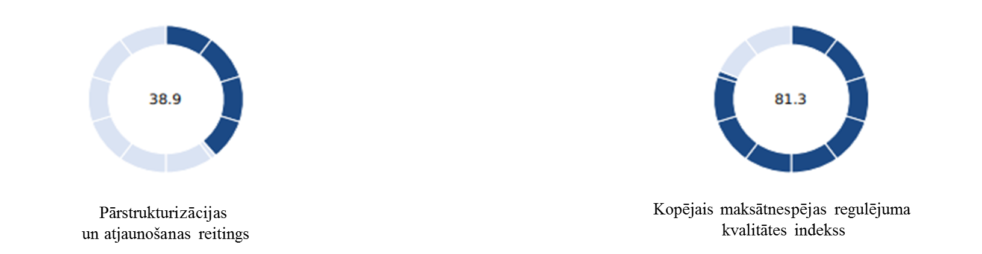
27. attēls. Finanšu grūtībās nonākuša uzņēmuma Igaunijā pārstrukturizācijas un atjaunošanas reitings un kopējais maksātnespējas regulējuma kvalitātes indekss. Avots: Pasaules Bankas indekss “Doing Business 2020” Igaunija.
Igaunijas kopējais maksātnespējas procesa novērtējums pēc indeksa “DB” ir 60,1, ierindojoties 54. vietā starptautiskā valstu salīdzinājumā. Starp Baltijas valstīm Igaunija novērtēta visaugstāk, tomēr netiek sasniegts vidējais OECD augsta ienākuma valstu rādītājs, kas ir 74,9. Attēls 28.
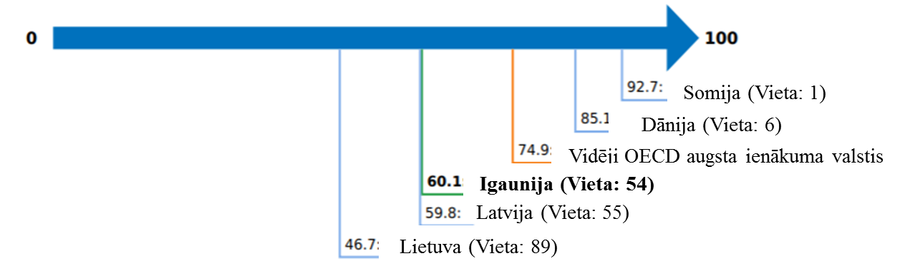
28. attēls. Igaunijas kopējais indeksētais maksātnespējas procesa novērtējums un starptautiskā valstu salīdzinājumā ieņemamais kārtas numurs. Avots: Pasaules Bankas indekss “Doing Business 2020” Igaunija.
Vidējais nepieciešamais laiks parāda atgūšanai Igaunijā ir 3 gadi, kas ir tikpat ilgs kā Polijā un ilgākais starp pārējām Baltijas valstīm. Kopējās maksātnespējas procesa izmaksas veido 9% no grūtībās nonākušā uzņēmuma vērtības. Salīdzinot ar Latviju, Poliju un Lietuvu, tas ir labākais rezultāts, jo Latvijā izmaksas veido 10% no grūtībās nonākuša uzņēmuma vērtības un Lietuvā un Polijā – 15%.
Igaunijas maksātnespējas procesa laiks ir gandrīz divreiz ilgāks nekā vidēji OECD augsta ienākuma valstīs, kur vidējais laiks parādu atgūšanai ir 1,7 gadi. Attēls 29.
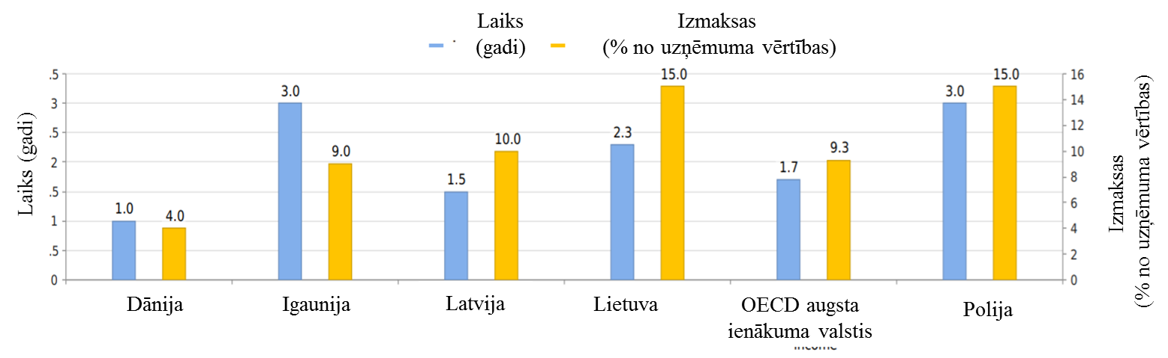
29. attēls. Igaunijā nepieciešamais laiks un izmaksas, lai veiktu maksātnespējas procesu un Igaunijas rādītāju salīdzinājums ar tuvākajām reģiona valstīm, tai skaitā Latviju un Lietuvu. Avots: Pasaules Bankas indekss “Doing Business 2020” Igaunija.
Igaunijas maksātnespējas procesa kvalitātes kopējais indekss ir 13 punkti no maksimāli iespējamiem 16. Tas ir novērtēts augstāk nekā Pētījuma mērķa valstīs Latvijā, Lietuvā un Polijā, kā arī vidēji OECD augsta ienākumu valstīs. Neviena no četrām indeksa komponentēm nav sasniegusi maksimālo vērtējumu, taču kopumā salīdzinošais novērtējums ir augsts. Attēls 30.
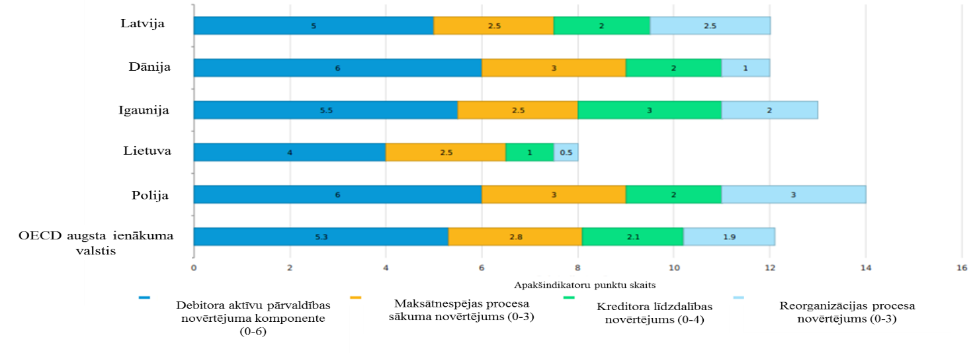
30. attēls. Maksātnespējas procesa kvalitātes indeksa komponenšu salīdzinošais novērtējums Igaunijā un tā salīdzinājums ar tuvākajām reģiona valstīm, tai skaitā Latviju, Lietuvu, Poliju un OECD augsta ienākuma valstu vidējo rādītāju. Ar tumši zilu krāsu norādīta debitora (parādnieka) aktīvu pārvaldības novērtējuma komponente, ar oranžu krāsu – maksātnespējas procesa sākuma novērtējums, ar zaļu krāsu – kreditora līdzdalības novērtējums, ar gaiši zilu krāsu – reorganizācijas procesa novērtējums. Avots: Pasaules Bankas indekss “Doing Business 2020” Igaunija.
Kreditoru atguvuma likmes novērtējumā pēc indeksa “DB” kreditoriem, kuri veic reorganizāciju, likvidāciju vai parāda piedziņas procedūru Igaunijā ir iespēja atgūt 36,1 centu par dolāru, kas ir zemākais rādītājs starp visām aplūkotajām Pētījuma valstīm. Atguvuma likmes līmenis ir nozīmīgs rādītājs uzņēmējdarbības videi un investoru piesaistei, un tā pašreizējais rezultāts norāda uz nepieciešamību veikt uzlabojumus, lai paaugstinātu kreditora atguvuma likmi Igaunijā. Tomēr visām Baltijas valstīm, kas ir arī Pētījuma mērķa valstis, vēl ir nepieciešami uzlabojumi, lai sasniegtu vidējo OECD augsta ienākumu valstu rādītāju – 70,2 centi par dolāru. Attēls 31.
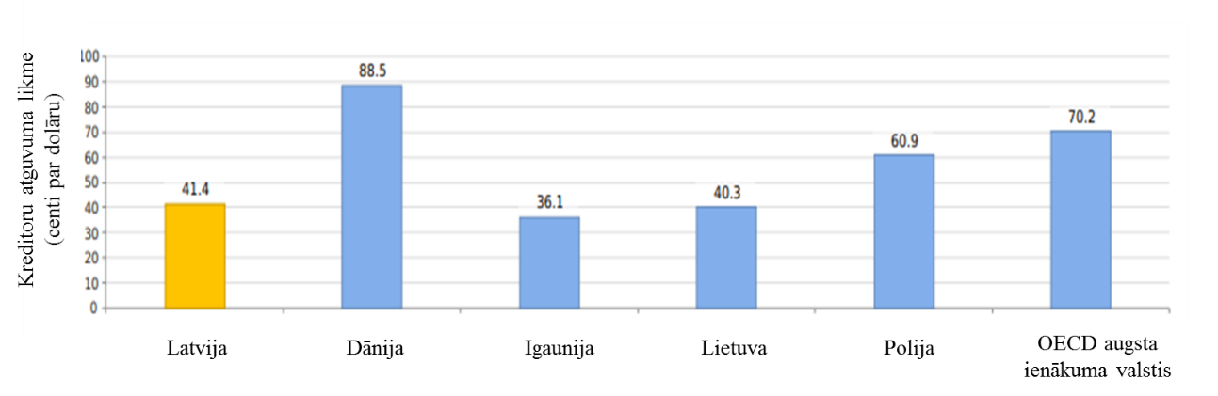
31. attēls. Kreditoru atguvuma likmes novērtējums dolāra centos no viena dolāra Igaunijā, Latvijā, Lietuvā, OECD augsta ienākuma valstīs, kā arī Dānijā un Somijā kā salīdzinoši reģiona labākajos rezultātos konkrētajā radītājā. Avots: Pasaules Bankas indekss “Doing Business 2020” Igaunija.
Igaunijas maksātnespējas process grūtībās nonākušiem uzņēmumiem ir atainots 13. tabulā.

13. tabula. Detalizēts apkopojums par maksātnespējas procesu Igaunijā, ietverot procesa aprakstu, galīgo rezultātu, laiku un izmaksas. Avots: Pasaules Bankas indekss “Doing Business 2020” Igaunija.

Nr. p. k. | Procesa indikators | Atbilde | Igaunijas rezultāts
1. | Tiesvedības process | Likvidācija (pēc reorganizācijas mēģinājuma) | Tā kā viesnīca “Mirage” nespēj veikt aizdevuma apmaksu un banka neapspriedīs aizdevuma nosacījumus, visticamāk, kreditori izsūtīs brīdinājumu par bankrotu. Ja viesnīca “Mirage” joprojām neveiks maksājumus, kreditori iesniegs bankrota pieteikumu.  Viesnīcas “Mirage” valdei pašai būtu pienākums nekavējoties iesniegt bankrota pieteikumu šādā gadījumā. Reorganizāciju nebija iespējams apsvērt, jo viesnīca jau faktiski nespēja izpildīt savas finansiālās saistības.
2. | Rezultāts | Uzņēmuma sadalījums pa aktīvu daļām | Lai viesnīca “Mirage” varētu turpināt darbību, kreditoriem būtu tā jāfinansē. Visticamāk, banka būs ieinteresēta pēc iespējas ātrāk atgriezt naudu, nevis aizdot vēl vairāk naudas viesnīcai, tāpēc tā iestāsies par aktīvu daļu pārdošanu.  To uzņēmumu īpatsvars, kuri turpina pastāvēt maksātnespējas procesa laikā, ir ļoti neliels. Tas iespējams tikai tādos gadījumos, kad bankrota pilnvarotā persona spēj atrast ieinteresētu pircēju, kurš būs gatavs maksāt tirgus vērtību.
3. | Laiks (gados) | 3.0 | Likvidācijas process Igaunijā prasa apmēram 3 gadus. Galvenās procesuālās darbības ir šādas:  - bankrota pieteikuma iesniegšana;  - pagaidu pilnvarotā iecelšana (10–20 dienu laikā pēc bankrota pieteikuma pieņemšanas);  - pirmās instances tiesas spriedums par bankrotu, kuru var pārsūdzēt 15 dienu laikā pēc paziņojuma par bankrotu publicēšanas (otrās instances spriedumu var pārsūdzēt 30 dienu laikā);  - pirmā kreditoru kopsapulce, kas ieceļ komiteju, apstiprina pārstāvi maksātnespējas procesā un pieņem lēmumu par uzņēmuma darbības turpināšanu vai izbeigšanu (15–30 dienu laikā pēc bankrota pasludināšanas);  - kreditoru paziņojumi par prasījumiem (ne vēlāk kā divus mēnešus pēc paziņojuma par bankrotu publicēšanas);  - kreditoru kopsapulce(-es) prasību aizstāvēšanai (1–3 mēnešu laikā pēc prasījumu paziņošanas termiņa beigām);  - strīdi par prasību atzīšanu, aktīvu atgūšanu utt. (var ilgt gadus);  - pārstāvja priekšlikumu sagatavošana aktīvu sadalei, kuru var apstrīdēt 10 dienu laikā tiesā;  - aktīvu pārdošana;  - aktīvu sadalīšana saskaņā ar sadales plānu (1 mēnesis).
4. | Izmaksas (% no īpašuma) | 9.0 | Izmaksas veido 9% no viesnīcas vērtības. Galvenie izdevumi ietver maksātnespējas procesa pārstāvja atalgojumu (5%), advokātu atalgojumu (2%), grāmatvežu atalgojumu (1%) un citas izmaksas.
5. | Aizdevuma atgūšanas pakāpe (centi uz dolāru) | - | 36.1

Detalizēta informācija par Igaunijas maksātnespējas procesa kvalitātes novērtējumu pa procesuālajiem soļiem atainota 14. tabulā.
14. tabula. Detalizēta informācija par maksātnespējas procesa kvalitātes komponentēm Igaunijā. Avots: Pasaules Bankas indekss “Doing Business 2020” Igaunija.
 | Atbilde | Igaunijas rezultāts
Maksātnespējas procesa kvalitāte (indeksēta 0–16) |  | 13.0
Procedūras uzsākšanas indekss (0–3) |  | 2.5
Kādas procedūras ir pieejamas parādniekam, uzsākot maksātnespējas procesu? | Parādnieks var iesniegt pieteikumu gan likvidācijai, gan reorganizācijai | 1.0
Vai maksātnespējas sistēma ļauj kreditoram iesniegt prasību par parādnieka maksātnespēju? | Jā, bet kreditors var iesniegt pieteikumu tikai par likvidāciju | 0.5
Kāds pamats maksātnespējas procesa uzsākšanai ir atļauts maksātnespējas sistēmā: a) parādnieks nespēj samaksāt savus parādus; b) parādnieka saistību vērtība pārsniedz tā aktīvu vērtību. | Abas – gan a), gan b) –iespējas ir izmantojamas, bet iesniegumā jāatbilst tikai vienam kritērijam | 1.0
Debitora (parādnieka) aktīvu pārvaldības indekss (0–6) |  | 5.5
Vai maksātnespējas regulējums ļauj turpināt līgumus, kas piegādā parādniekam pirmās nepieciešamības preces un pakalpojumus? | Jā | 1.0
Vai maksātnespējas regulējums ļauj parādniekam noraidīt pārāk apgrūtinošus līgumus? | Jā | 1.0
Vai maksātnespējas regulējums ļauj izvairīties no atvieglotiem (priekšrocību) darījumiem? | Jā | 1.0
Vai maksātnespējas regulējums ļauj izvairīties no zemas vērtības darījumiem? | Jā | 1.0
Vai maksātnespējas sistēma paredz parādniekam iespēju saņemt kredītu pēc maksātnespējas procedūras uzsākšanas? | Jā | 1.0
Vai maksātnespējas sistēmā prioritāte tiek piešķirta kredītam, kas saņemts pēc maksātnespējas procesa uzsākšanas? | Jā, gan kreditoriem pirms darbības uzsākšanas, gan regulāriem, nenodrošinātiem kreditoriem, gan nodrošinātiem kreditoriem | 0.5
Reorganizācijas procesa indekss (0–3) |  | 2.0
Kuri kreditori balso par ierosināto reorganizācijas plānu? | Tikai kreditori, kuru tiesības ietekmē ierosinātais plāns | 1.0
Vai maksātnespējas regulējums prasa, lai atšķirīgi kreditori sanācijas gadījumā saņemtu vismaz tikpat daudz, cik viņi iegūtu likvidācijas gadījumā? | Nē | 0.0
Vai kreditori tiek iedalīti kategorijās, lai balsotu par sanācijas plānu? Vai katra kategorija balso atsevišķi un vai vienā un tajā pašā kategorijā esošie kreditori tiek uzskatīti par vienlīdzīgiem? | Jā | 1.0
Kreditora līdzdalības indekss (0–4) |  | 3.0
Vai ir nepieciešams kreditoru apstiprinājums, lai ieceltu maksātnespējas administratoru? | Jā | 1.0
Vai maksātnespējas regulējums pieprasa kreditoru apstiprinājumu par nozīmīgu debitora (parādnieka) aktīvu pārdošanu? | Jā | 1.0
Vai maksātnespējas regulējums paredz, ka kreditoram ir tiesības pieprasīt informāciju no pārstāvja maksātnespējas procesā? | Nē | 0.0
Vai maksātnespējas regulējums paredz, ka kreditoram ir tiesības iebilst pret lēmumiem, ar kuriem tiek pieņemti vai noraidīti kreditoru prasījumi? | Jā | 1.0

Saliktais Baltijas valstu un Polijas maksātnespējas izvērtējums

Pēc indeksa “DB” maksātnespējas procesa kopējais ietvars visaugstāk ir novērtēts Polijā, salīdzinot savstarpēji Pētījuma mērķa valstis – Baltijas valstis un Poliju. Polijā maksātnespējas procesa spēks novērtēts ar 87,5% no 100%, sekojot Igaunijai – 81,3%, Latvijai – 75% un Lietuvai – 50%. Attēls 32.
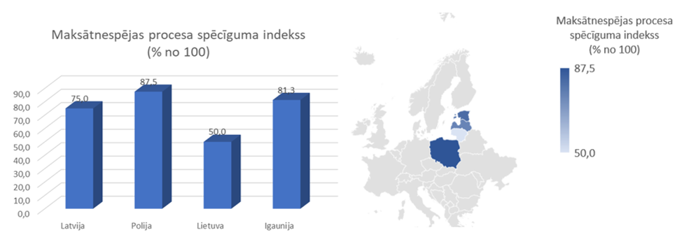
32. attēls. Igaunijas, Latvijas, Lietuvas un Polijas maksātnespējas procesa ietvara spēcīguma salīdzinošais novērtējums. Avots: Pasaules Bankas indekss “Doing Business 2020” Igaunija, Latvija, Polija un Lietuva.
Arī procentuālais skaits starp uzņēmumiem, kuri maksātnespējas procesā pārstrukturizē darbību, salīdzinoši Polijā ir visaugstākais, proti, 65,6%. Baltijas valstis ievērojami atpaliek: Latvijā tie ir tikai 44,6%, Lietuvā – 43,4% un Igaunijā – 38,9% maksātnespējas procesā pārstrukturizē uzņēmumu. Attēls 33.
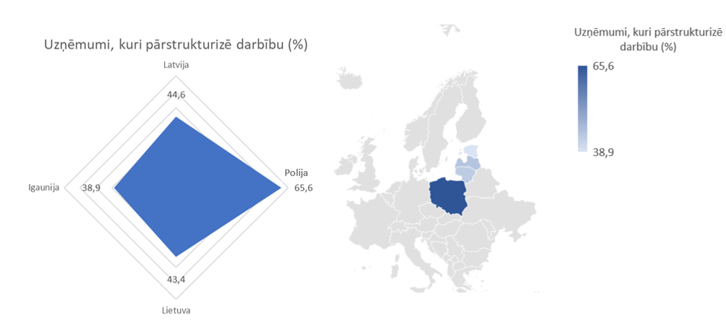
33. attēls. Igaunijas, Latvijas, Lietuvas un Polijas uzņēmumu procentuālā daļa, kuri maksātnespējas procesa ietvaros pārstrukturizē uzņēmumu. Avots: Pasaules Bankas indekss “Doing Business 2020” Igaunija, Latvija, Polija un Lietuva.
Maksātnespējas process visilgāko laiku prasa Polijā un Lietuvā (3 gadus), savukārt vismazāko laiku Latvijā (1,5 gadus). Igaunijā maksātnespējas process ilgst 2,3 gadus, bet vidējais OECD augsta ienākumu valstu rādītājs ir 1,7 gadi. 2016. gada EK pētījumā par maksātnespējas procesiem ES ir uzsvērta nepieciešamība samazināt maksātnespējas procesa laiku, jo pierādīts, ka īsāks periods maksātnespējas procesa izbeigšanai nodrošina lielāku iespēju uzņēmuma un uzņēmēja veiksmīgai otrajai iespējai. Attēls 34.
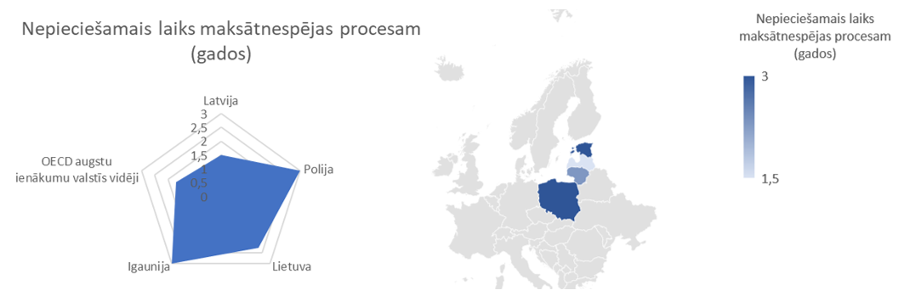
34. attēls. Igaunijas, Latvijas, Lietuvas un Polijas maksātnespējas procesam vidējais nepieciešamais laiks un tā salīdzinājums ar OECD augsta ienākuma valstīm. Avots: Pasaules Bankas indekss “Doing Business 2020” Igaunija, Latvija, Polija un Lietuva.
Parāda atgūšanas likme arī Polijā ir vislielākā, proti, 60,9 centi no dolāra, tomēr tā nesasniedz OECD augsta ienākumu valstu līmeni – 70,2 centus no dolāra. Baltijas valstīs atguvuma likme ir visaugstākā: Latvijā – 41,4, sekojot Lietuvai ar 40,3 un Igaunijai ar 36,1 centu no dolāra. Attēls 35.
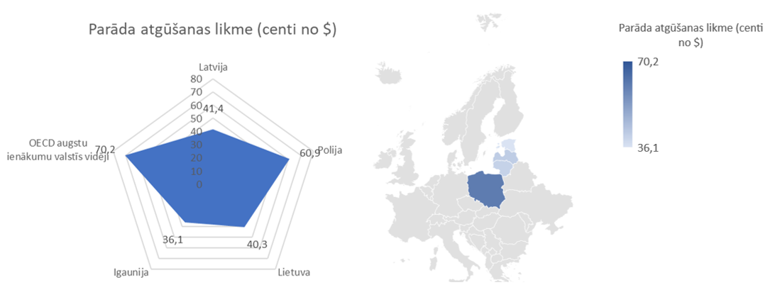
35. attēls. Igaunijas, Latvijas, Lietuvas un Polijas parāda atgūšanas likme salīdzinājumā ar OECD augsta ienākumu valstu vidējo parāda atgūšanas likmi. Avots: Pasaules Bankas indekss “Doing Business 2020” Igaunija, Latvija, Polija un Lietuva.
Maksātnespējas procesa izmaksas, kas tiek mērītas vērtībā no īpašuma, ir vislielākās Polijā un Lietuvā, attiecīgi 15% no parādnieka īpašuma vērtības, savukārt vismazākās tās ir Igaunijā – 9% un Latvijā – 10%. Attēls 36.
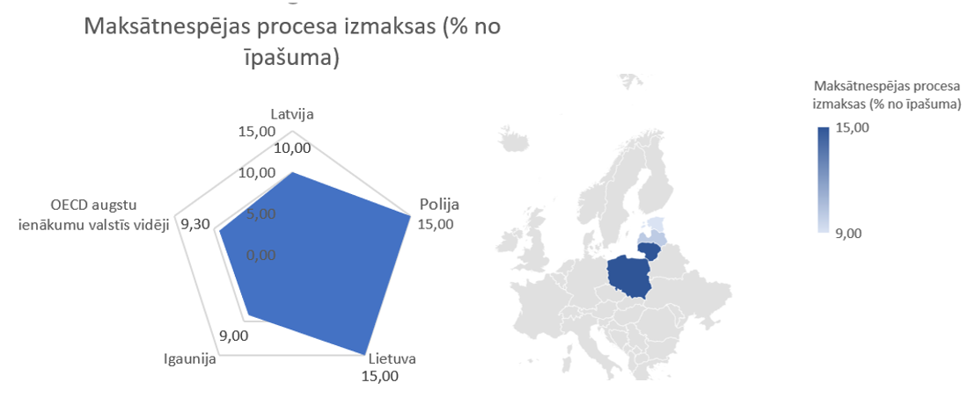
36. attēls. Igaunijas, Latvijas, Lietuvas un Polijas maksātnespējas procesa izmaksas salīdzinājumā ar OECD augsta ienākumu valstu vidējām maksātnespējas procesa izmaksām. Avots: Pasaules Bankas indekss “Doing Business 2020” Igaunija, Latvija, Polija un Lietuva.
Savukārt maksātnespējas procesa kvalitātes indekss, kas sastāv no 4 pamata komponentēm (1) maksātnespējas procesa sākuma novērtējuma indeksa (0–3); (2) parādnieka aktīvu pārvaldības novērtējuma indeksa (0–6), (3) reorganizācijas procesa novērtējuma indeksa (0–3) un (4) kreditora līdzdalības novērtējuma indeksa (0–4), visaugstākais ir Polijā, turklāt novērtēts ar 14 punktiem no 16. Attēls 37.
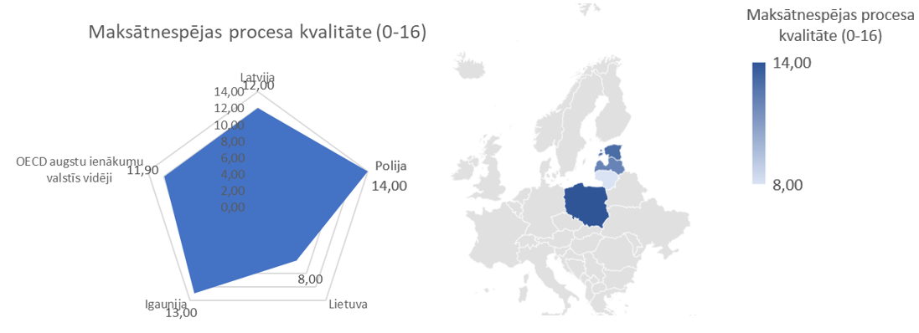
37. attēls. Igaunijas, Latvijas, Lietuvas un Polijas maksātnespējas procesa kvalitātes indeksētais novērtējums salīdzinājumā ar OECD augsta ienākumu valstu vidējo rādītāju. Avots: Pasaules Bankas indekss “Doing Business 2020” Igaunija, Latvija, Polija un Lietuva.

Otrs augstākais ir Igaunijā, novērtēts ar 13 punktiem, kam seko Latvija ar 12 punktiem un Lietuva ar 8 punktiem. OECD augsta ienākuma valstīs vidējais rādītājs ir 11,90 punkti. Polija, Igaunija un Latvija pārsniedz šo vidējo rādītāju.

Eiropas Komisijas sniegtais otrās iespējas novērtējums

Eiropas Komisija ik gadu sniedz MVU darbības pārskatu, kas ir viens no galvenajiem instrumentiem, ko EK izmanto, lai katru gadu uzraudzītu un novērtētu ES valstu progresu MVU vides novērtēšanai. MVU Eiropas Savienībā veido 99% no kopējo uzņēmumu skaita.
MVU darbības pārskats ir viens no galvenajiem instrumentiem, ko EK izmanto, lai katru gadu uzraudzītu un novērtētu dalībvalstu progresu Mazās uzņēmējdarbības akta (MUA) īstenošanā. MUA cenšas veicināt MVU attīstību un novērst šķēršļus MVU izaugsmei. Tā nav juridiska prasība, bet tā vietā ir vairāki norāžu pasākumi, kurus var pielāgot katras valsts īpašajām vajadzībām. Šo vadlīniju pamatā ir 10 pamatprincipi:
1. Uzņēmējdarbība: tādas vides radīšana, kurā var attīstīties uzņēmēji un ģimenes uzņēmumi un tiek atalgota uzņēmējdarbība.
2. Otrā iespēja: nodrošināt, ka godīgiem uzņēmējiem, kas piedzīvojuši bankrotu, tiek nekavējoties dota otrā iespēja gūt panākumus.
3. “Vispirms domāt par mazākajiem”: izstrādāt noteikumus, kas veidoti pēc principa “vispirms domāt par mazajiem uzņēmumiem”.
4. Atbildīga administrācija: valsts pārvaldes iestāžu pielāgošana MVU vajadzībām.
5. Valsts atbalsts un publiskais iepirkums: publiskās politikas instrumentu pielāgošana MVU vajadzībām, atvieglojot MVU dalību publiskajā iepirkumā un nodrošinot labāku piekļuvi valsts atbalstam MVU.
6. Piekļuve finansējumam: atvieglo MVU piekļuvi finansējumam un izveido tiesisko un uzņēmējdarbības vidi, kas veicina MVU īpašās prasības, tai skaitā savlaicīgus maksājumus komercdarījumos.
7. Vienotais tirgus: palīdzēt MVU vairāk gūt labumu no vienotā tirgus piedāvātajām iespējām.
8. Prasmes un inovācijas: prasmju uzlabošanas veicināšana MVU darbaspēkā un visu veidu jauninājumi.
9. Vide: MVU dot iespēju vides problēmas pārveidot par ekonomiskajām iespējām, vienlaikus rīkojoties ilgtspējīgi.
10. Internacionalizācija: mudināt MVU gūt labumu no globālo tirgu izaugsmes un atbalsts viņiem šajā darbībā.
Starp 10 MVU jomu novērtējumiem ir ietverts arī komplekss katras ES dalībvalsts esošas otrās iespējas novērtējums. EK otrās iespējas sistēmas novērtējums sastāv no četrām komponentēm: (1) laiks un (2) izmaksas, lai slēgtu uzņēmumu, (3) bailes no neveiksmes iedzīvotāju mentālā līmeņa novērtējuma un (4) maksātnespējas procesa indeksa stipruma, kuru mēra indekss “DB”. Eiropas Komisijas sniegtajā otrās iespējas kompleksajā novērtējumā ietverts arī valsts vēsturiskais progress laika posmā no 2008. gada līdz 2019. gadam.
Kompleksais MVU novērtējums nosaka to, ka starp Pētījuma mērķa valstīm – Baltijas un Polijas –, vienīgi Latvijas otrās iespējas sistēma ir ievirzījusies teritorijā, kas tiek novērtēta kā pozitīvs pašreizējais izpildījums un izaugsme laika posmā no 2008. gada līdz 2019. gadam, salīdzinot ar ES vidējo izaugsmi. Igaunijas otrās iespējas sistēma ir novērtēta kā augsts aktuālais izpildījums, tomēr vēsturiskā progresa ziņā novērojama pasliktināšanās, salīdzinot ar ES vidējo rādītāju. Attēls 38.
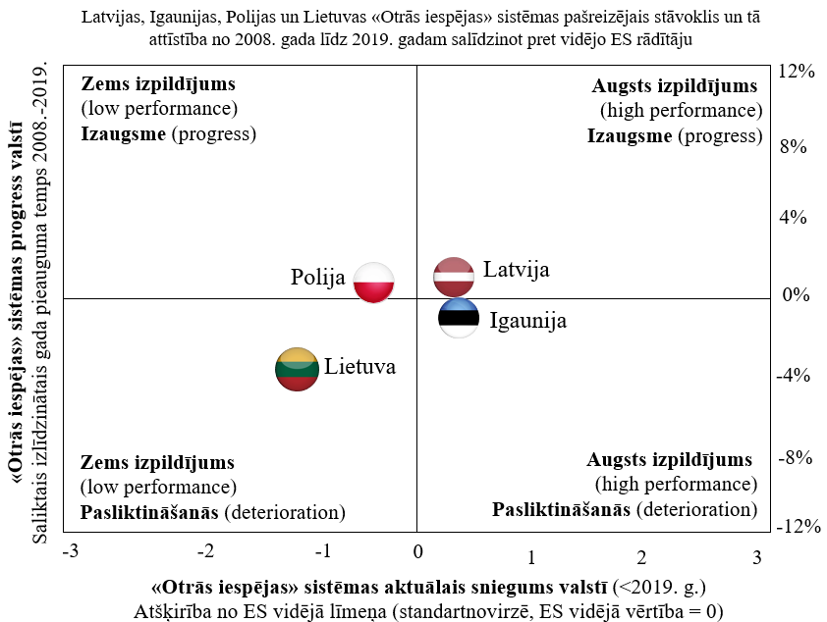
38. attēls. Latvijas, Lietuvas, Igaunijas un Polijas otrās iespējas sistēmas komplekss novērtējums pret vidējo ES novērtējumu gan pēc aktuālā 2019. gada novērtējuma, gan pēc vēsturiskā ikgadējā progresa. Novērtējums attēlā norāda valstu pozīciju pret ES vidējo rādītāju, kas diagrammā ir atzīmēts ar nulles pozīciju. Avots: EK ikgadējais ziņojums par MVU 2018./2019 un autoru veikts Lietuvas, Igaunijas, Latvijas un Polijas konsolidējošo datu apkopojums.
Polijai ir zems aktuālais otrās iespējas sistēmas novērtējums, tomēr ir novērojama pozitīva izaugsme. Savukārt Lietuvai negatīvs novērtējums ir gan aktuālajam otrās iespējas sistēmas sniegumam, gan vēsturiskajam progresam, salīdzinot ar vidējo ES progresu un aktuālo izaugsmi.
Kopumā Pētījuma mērķa valstīm ir nozīmīgas iespējas uzlabot esošo otrās iespējas sistēmas sniegumu pret vidējo ES.

Latvijas otrās iespējas sistēmas detalizēts novērtējums

Kopumā otrās iespējas sistēmas vide Latvijā ir novērtēta kā atbilstoša vidējam ES rādītājam. Virs ES vidējiem rādītājiem Latvijā ir trīs MVU atbalsta jomas – uzņēmējdarbības vide, pretimnākoša pārvalde un valsts atbalsts un publiskais iepirkums. Attēls 39.
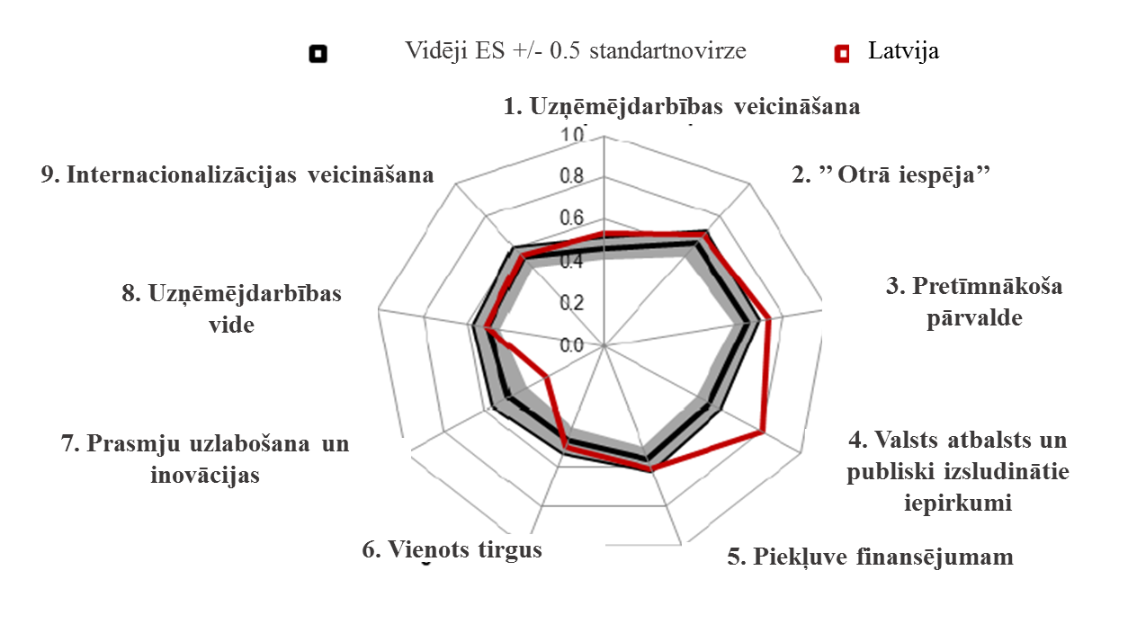
39. attēls. MVU vides novērtējums Latvijā. Avots: EK ikgadējais ziņojums par MVU 2018./2019.
Vienīgais MVU atbalsta princips Latvijā, kas ir zemāks par ES vidējo rādītāju, ir “Prasmes un inovācijas”, kaut arī kopš 2008. gada ir panākts ievērojams progress. Pārējās MVU atbalsta jomas atbilst ES vidējam līmenim.
Latvija turpina palielināt izaugsmi otrās iespējas jomā kā atbalstu godīgiem uzņēmējiem, kuri ir bankrotējuši, un kopš 2008. gada ir panākts mērens progress. Lai gan ir novērojama izaugsme, tomēr lielākā daļa rādītāju ir palikuši nemainīgi vai ir stabili, salīdzinot ar iepriekšējiem gadiem.
ES vidējos rādītājus otrās iespējas jomā Latvija pārsniedz divos aspektos – maksātnespējas procesa laiks (Latvijā – 1,5, vidēji ES – 2,01 gadi) un vidējās izmaksas (Latvijā 10% apmērā no parādnieka īpašuma gadā, ES – vidēji 10,43). Attēls 40.
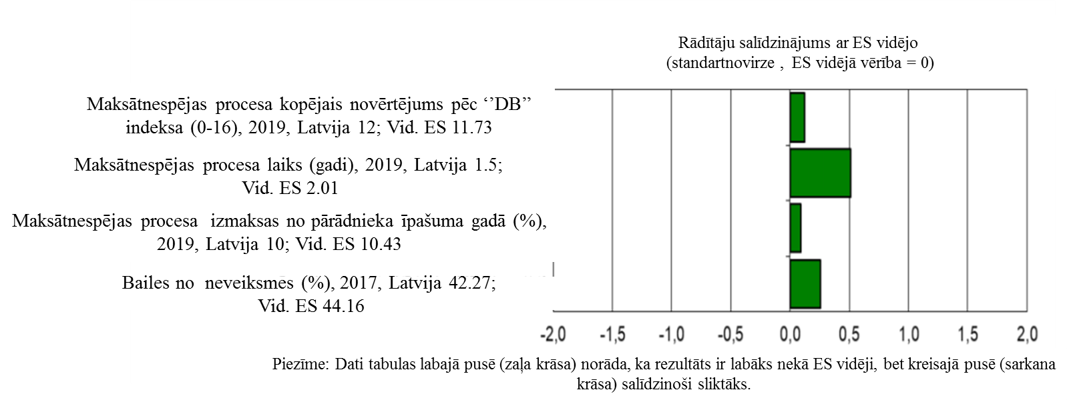
40. attēls. Latvijas maksātnespējas būtiskāko rādītāju salīdzinājums ar ES vidējo. Iekrāsotās daļas norāda Latvijas salīdzinošo rezultātu pret vidējo ES. Ar zaļu – rezultāts ir labāks nekā ES vidēji. Avots: EK ikgadējais ziņojums par MVU 2018./2019.
Maksātnespējas procesa kvalitāte, nepieciešamais laiks un izmaksas tiek mērīts atbilstoši indeksam “DB”, un abos rādītājos Latvija ir virs vidējā ES novērtējuma.
Savukārt rādītājs “Bailes no neveiksmes” tiek vērtēts atbilstoši Globālajam uzņēmējdarbības indeksam. Tas atspoguļo procentuālo to iedzīvotāju daļu vecumā no 18 līdz 64 gadiem, kuri norāda, ka bailes no neveiksmes galvenokārt liedz viņiem izveidot biznesu. Latvijā tādi ir 42,27% iedzīvotāju, ES vidēji – 44,16%.
Kopumā Latvijas otrās iespējas joma pēc 2019. gada datiem ir ar nelielu, tomēr pozitīvu pašreizējo novērtējumu, un ar pozitīvu progresa novērtējumu laika posmā no 2008. gada līdz 2019. gadam. Attēls 41.
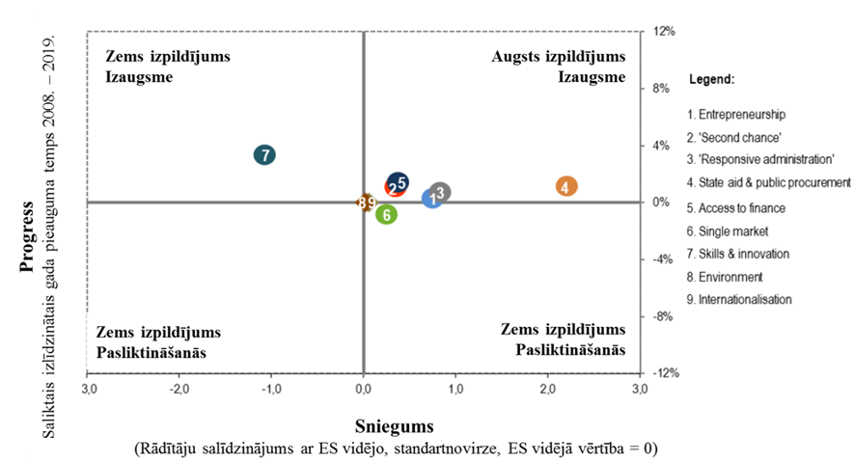
41. attēls. Latvijas MVU atbalsta jomu, tai skaitā otrās iespējas – numurs 2 ar sarkanu krāsu, pašreizējais 2019. gada novērtējums (X ass) un progresa novērtējums no 2008. gada līdz 2019. gadam (Y ass). Novērtējums attēlā norāda Latvijas pozīciju pret ES vidējo rādītāju, kas diagrammā ir atzīmēts ar nulles pozīciju. Avots: EK ikgadējais ziņojums par MVU 2018./2019.
2018. gadā Latvijā Maksātnespējas kontroles dienests veica pētījumu ar mērķi identificēt izaicinājumus maksātnespējas procesam un sagatavot pamatotus priekšlikumus, lai identificētās problēmas. Saskaņā ar minēto pētījumu galvenās problēmas Latvijā ir šādas: (1) MVU trūkst finanšu pratības; (2) MVU finansiālās grūtības sāk risināt vēlu; (3) maksātnespējas statuss apgrūtina parādnieku iesaistīšanos komercdarbībā; (4) maksātnespējas izmaksas parasti ir būtisks slogs mazajiem uzņēmumiem; un 5) likumā noteiktais finansēšanas modelis maksātnespējas administratoram praksē nedarbojas.
Pētījumā tika izvirzīti vairāki ieteikumi identificēto problēmu risināšanai: (1) agrīnās brīdināšanas sistēmas ieviešana, (2) MVU finanšu pratības palielināšana, (3) maksātnespējas izmaksu samazināšana un 5) tiesību aktu uzlabojumi, lai MVU, kuram ir piemērots maksātnespējas statuss, varētu piedalīties publiskajos iepirkumos.
2010. gadā grozījumi Maksātnespējas likumā samazināja maksātnespējas procesu laiku no trim līdz 1,5 gadiem. 2016. gadā tika pieņemti grozījumi, lai maksātnespējas procedūra būtu saprotamāka un pārredzamāka kreditoriem. Abu likumu izmaiņu mērķis ir bijis uzlabot maksātnespējas procesa caurspīdīgumu un funkcionalitāti, padarot to vienkāršāku un saprotamāku.
Būtiska pieņemto Maksātnespējas likuma grozījumu daļa ir paredzēta elektroniskās maksātnespējas uzraudzības sistēmas (grāmatvedības sistēmas) darbības nodrošināšanai un likuma saskaņošanai ar ES maksātnespējas procesu regulām. Izmaiņas precizēs un papildinās grāmatvedības sistēmā iekļaujamās informācijas apjomu un avotus.
Latvijā pašlaik tiek plānoti papildinoši grozījumi Maksātnespējas likumam, ietverot jaunās Eiropas Parlamenta un Padomes direktīvas (ES) 2019/ 1023 – (2019. gada 20. jūnijs) vadlīnijas. Paredzams, ka Direktīvai korespondējošas izmaiņas likumā tiks izsludinātas 2021. gadā.

Polijas otrās iespējas sistēmas detalizēts novērtējums

Kopumā otrās iespējas vide Polijā ir novērtēta zem vidējiem ES rādītājiem. Virs ES vidējiem rādītājiem Polijā ir trīs jomas – vide, pieeja finanšu resursiem un valsts atbalsts un publiskais iepirkums. Attēls 42.
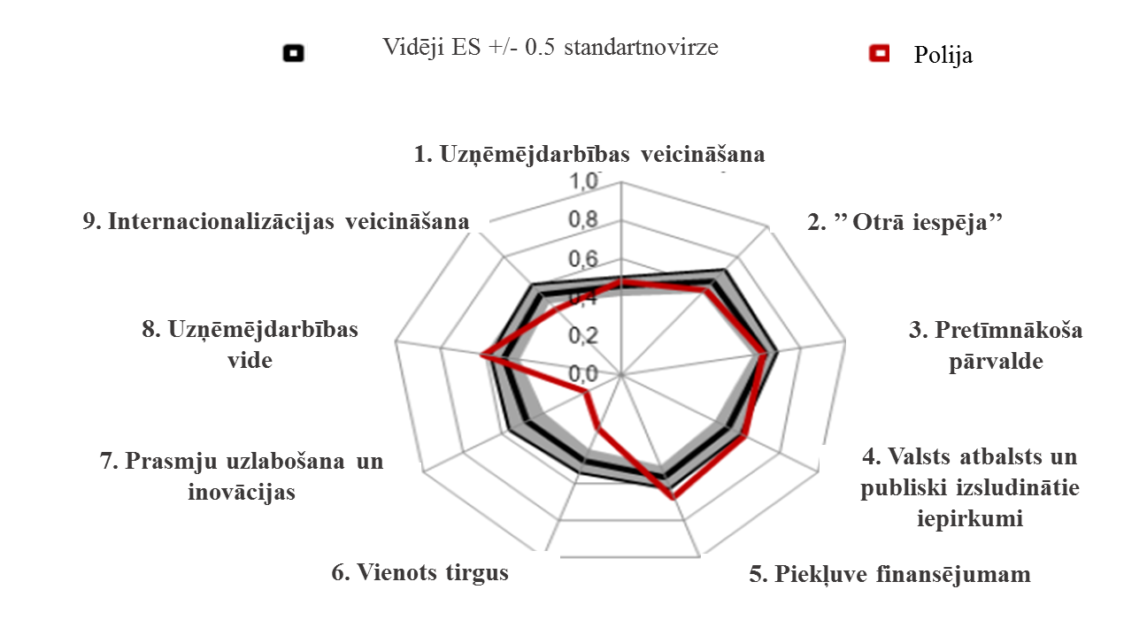
42. attēls. MVU vides novērtējums Polijā. Avots: EK ikgadējais ziņojums par MVU 2018./2019.
MVU atbalsta principi Polijā, kas ir zemāki par ES vidējo rādītāju, ir “Prasmes un inovācijas”, “Vienotais tirgus” un “Starptautiskie sakari”. Pārējās MVU atbalsta jomas atbilst ES vidējam līmenim.
Otrās iespējas jomā divi no rādītājiem Polijā ir zem vidējā līmeņa, proti, laiks (Polijā – 3 gadi, ES vidēji –2,01 gads) un izmaksas maksātnespējas atrisināšanai (Polijā – 15% no parādnieka īpašuma vērtības, ES vidēji – 10,43%). Abi ir palikuši nemainīgi kopš iepriekšējā pārskata perioda 2018. gadā, savukārt maksātnespējas procesa kopējais novērtējums pēc indeksa “DB” ievērojami pārsniedz ES vidējo līmeni (Polijā – 14 punkti, ES vidēji – 11,73).
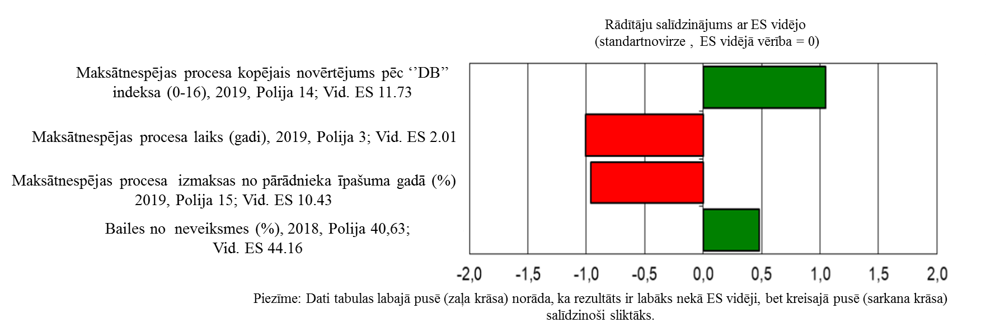
43. attēls. Polijas maksātnespējas būtiskāko rādītāju salīdzinājums ar ES vidējo. Iekrāsotās daļas norāda Polijas salīdzinošo rezultātu pret vidējo ES. Ar zaļu – rezultāts ir labāks nekā ES vidēji, ar sarkanu – salīdzinoši sliktāks. Avots: EK ikgadējais ziņojums par MVU 2018./2019.
Savukārt rādītājs “Bailes no neveiksmes” tiek novērtēts pēc Globālā uzņēmējdarbības indeksa. Tas norāda uz procentuālo iedzīvotāju daļu vecumā no 18 līdz 64 gadiem, kuri norāda, ka bailes no neveiksmes galvenokārt liedz viņiem izveidot biznesu. Polijā tādi ir 40,63 % iedzīvotāju, ES vidēji – 44,16 %.
Kopš 2008. gada Polija ir ieviesusi vairākus pasākumus grūtībās nonākušu un bankrotējušu uzņēmēju atbalstam. Tomēr šīs politikas uzmanības centrā galvenokārt bija nevajadzīgu bankrotu novēršana, izmantojot tādus tiesību aktus kā 2015. gada Pārstrukturēšanas likums. Pasākumi, kas palīdz iepriekš maksātnespējīgiem uzņēmumu īpašniekiem vēlreiz vadīt uzņēmējdarbību, nav bijuši tik pamanāmi.
Šī tendence joprojām pastāv 2019. gada pārskata periodā, jo nav ieviesti jauni svarīgi pasākumi. Viena no ievērības cienīgām pastāvīgajām programmām ir Polijas Uzņēmējdarbības attīstības aģentūras un Ģimenes uzņēmumu fonda “Early Warning Poland”, kas sniedz konsultatīvu atbalstu grūtībās nonākušiem MVU. Ir arī plāns finansiāli atbalstīt šādus uzņēmumus, taču mehānisms joprojām nav ieviests.
Šo jomu netieši ietekmē arī citi pasākumi, kas paredzēti maksātnespējas krīžu novēršanai MVU. 2018. gadā un 2019. gadā ierosinātās izmaiņas ietver maksājumu laika periodu samazināšanu uzņēmumiem un labvēlīgāku nodokļu noteikumu ieviešanu.
Kopumā Polijas otrās iespējas joma pēc 2019. gada datiem ir gan ar negatīvu 2019. gada novērtējumu, gan ar negatīvu progresa novērtējumu laika posmā no 2008. gada līdz 2019. gadam. Attēls 44.
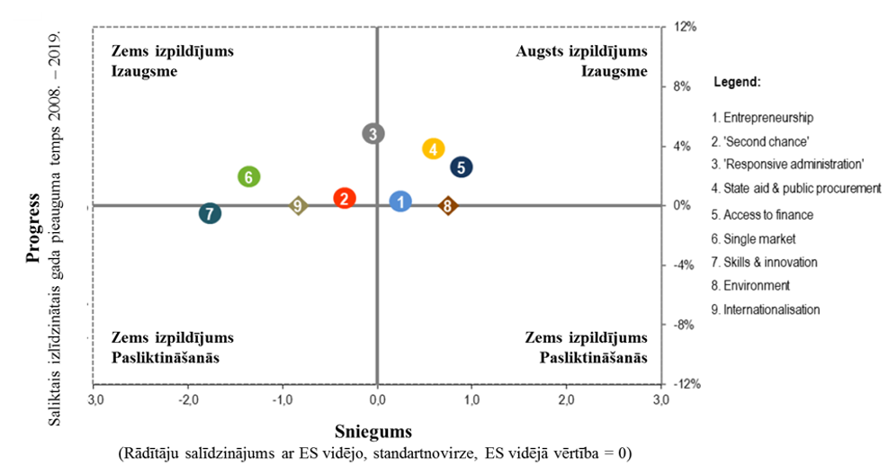
44. attēls. Polijas MVU atbalsta jomu, tai skaitā otrās iespējas – numurs 2 iezīmēts ar sarkanu krāsu, 2019. gada novērtējums (X ass) un progresa novērtējums no 2008. gada līdz 2019. gadam (Y ass). Novērtējums attēlā norāda Latvijas pozīciju pret ES vidējo rādītāju, kas diagrammā ir atzīmēts ar nulles pozīciju. Avots: EK ikgadējais ziņojums par MVU 2018./2019.
Kopumā EK vērtējumā Polijā otrās iespējas politika 2019. gadā bija salīdzinoši mazāk pamanāma, ņemot vērā pozitīvo ekonomisko situāciju Polijā pirms Covid-19 krīzes. 2020. gada ekonomikas lejupslīdes posmā tai, paredzams, tiks pievērsta daudz lielāka uzmanība un līdz ar to arī tiks veiktas darbības.

Lietuvas otrās iespējas sistēmas detalizēts novērtējums

Otrās iespējas vide Lietuvā salīdzinoši tiek novērtēta zemāk nekā vidēji ES. Virs ES vidējiem rādītājiem Lietuvā darbojas trīs jomas – starptautiskie sakari, pretimnākoša pārvalde un valsts atbalsts un publiskais iepirkums. Attēls 45.
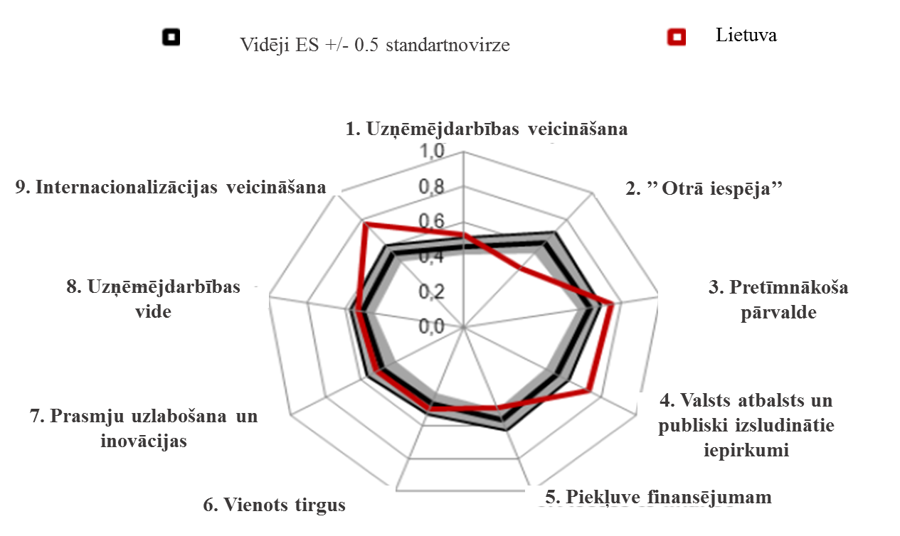
45. attēls. MVU vides novērtējums Lietuvā. Avots: EK ikgadējais ziņojums par MVU 2018./2019.
Viens no vājākajiem posmiem ir otrās iespējas joma, kur bankrota jautājumu risināšanai nepieciešamais laiks un izmaksas ir salīdzinoši augstas. Lietuvas otrās iespējas rādītāji ir zemāki par ES vidējiem rādītājiem, un kopš 2008. gada Lietuvas rezultāti šajā jomā ir samazinājušies. 2019. gadā maksātnespējas procesa izmaksas Lietuvā bija 15%, vidēji ES – 10,43% no parādnieka īpašuma vērtības. Lietuvas maksātnespējas procesa kopējais indekss ir otrs sliktākais rādītājs no visām dalībvalstīm pēc indeksa “DB” (Lietuvai – 8 punkti, vidēji ES – 11,73). Attēls 46.
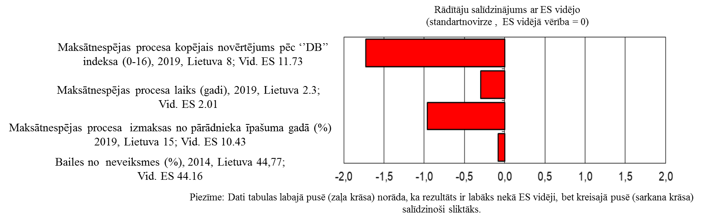
46. attēls. Polijas maksātnespējas būtiskāko rādītāju salīdzinājums ar ES vidējo. Iekrāsotās daļas rāda Polijas salīdzinošo rezultātu pret vidējo ES. Ar zaļu – rezultāts ir labāks nekā ES vidēji, ar sarkanu – salīdzinoši sliktāks. Avots: EK ikgadējais ziņojums par MVU 2018./2019.
Tajā pašā laikā bailes no uzņēmējdarbības neizdošanās Lietuvā ir līdzīgas (44,77%) ar vidējo rādītāju ES (44,16%).
Kopumā Lietuvas otrās iespējas joma pēc 2019. gada datiem ir gan ar negatīvu pašreizējo novērtējumu, gan ar negatīvu progresa novērtējumu laika posmā no 2008. gada līdz 2019. gadam. Attēls 47.
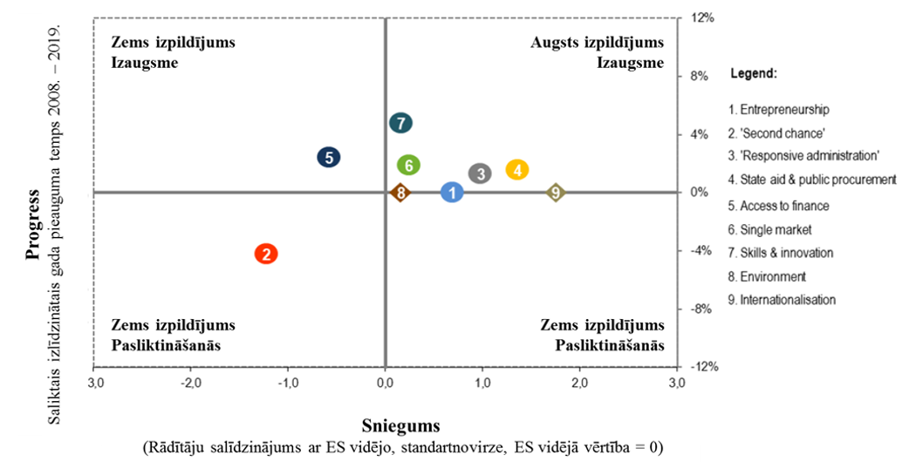
47. attēls. Lietuvas MVU atbalsta jomu, tai skaitā otrās iespējas – numurs 2 ar sarkanu krāsu, pašreizējais 2019. gada novērtējums (X ass) un progresa novērtējums no 2008. gada līdz 2019. gadam (Y ass). Novērtējums attēlā norāda Lietuvas pozīciju pret ES vidējo rādītāju, kas diagrammā ir atzīmēts ar nulles pozīciju. Avots: EK ikgadējais ziņojums par MVU 2018./2019.
Tomēr Lietuva kopš 2008. gada ir veikusi vairākus pasākumus, lai paaugstinātu otrās iespējas principu iedzīvināšanu valstī. Piemēram, kopš 2015. gada tiesas ir iecēlušas maksātnespējas administratorus bankrota procedūrās, izmantojot datorprogrammu. Noteikumi ir grozīti, lai atļautu aktīvu pārdošanu elektroniskā izsolē maksātnespējas procedūras kontekstā. Šīs izmaiņas bija paredzētas, lai nodrošinātu pārredzamību administratoru iecelšanā un saīsinātu tiesvedību. Tās tika ieviestas ar grozījumiem Uzņēmuma bankrota likumā (Įmonių bankroto įstatymas) 2015. gada decembrī, un tika veiktas izmaiņas, lai uzlabotu maksātnespējas procedūru aspektus, piem., maksātnespējas izdevumu aprēķināšanu un administratoru atalgojumu. Lietuvas Finanšu ministrijas plānotie atbalsta pasākumi ietver plāna sākšanu agrīnās brīdināšanas sistēmas sagatavošanai, lai uzlabotu maksātnespējas riska novērtēšanu, kā arī labas prakses un apmācības veicināšanu.
Lietuvā ir ieviesti arī pasākumi, lai uzlabotu neveiksmīgu uzņēmēju sabiedrisko tēlu. Piemēram, ir publiskoti veiksmes stāsti par uzņēmējiem, kuri ir veiksmīgi ar otro mēģinājumu sākuši uzņēmējdarbību. Tomēr aizspriedumi joprojām pastāv un pret atkārtotiem uzņēmējdarbības mēģinājumiem ne vienmēr izturas vienlīdzīgi.
2018. un 2019. gadā Lietuvā tika ieviestas divas juridiskās iniciatīvas: (1) Fizisko personu bankrota likums (Fizinių asmenų bankroto įstatymo pataisos) grozījumi, kas tika pieņemts 2018. gada maijā un ir vērsts uz fizisko personu bankrota procesa uzlabošanu; (2) Juridisko personu maksātnespējas likums, kas tika izsludināts 2018. gada oktobrī un regulē pārstrukturēšanas un bankrota procesus, kā arī maksātnespējas administratoru darbību (jomas, kuras iepriekš regulēja atsevišķi likumi). Tas paplašina regulējuma jomu un ievieš jaunas otrās iespējas garantijas un iespējas.

Igaunijas otrās iespējas sistēmas detalizēts novērtējums

Kopumā otrās iespējas vide Igaunijā ir novērtēta atbilstoši vidējam ES rādītājam. Virs ES vidējiem rādītājiem Igaunijā darbojas četras MVU atbalsta jomas – uzņēmējdarbība, pretimnākoša pārvalde, vienotais tirgus un pieeja finansēm. Attēls 48.
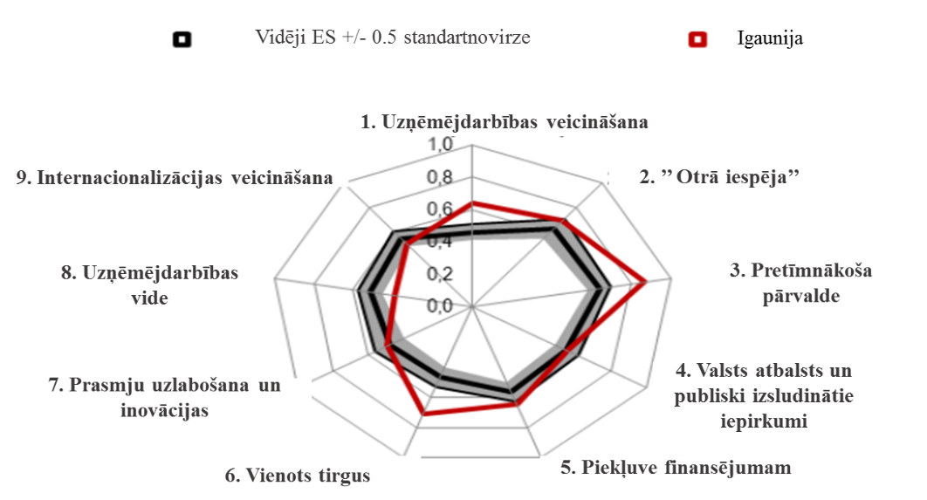
48. attēls. MVU vides novērtējums Igaunijā. Avots: EK ikgadējais ziņojums par MVU 2018./2019.
Igaunijas otrās iespējas joma pēc 2019. gada datiem ir ar pozitīvu pašreizējo novērtējumu, bet ar negatīvu progresa novērtējumu laika posmā no 2008. gada līdz 2019. gadam. Tas norāda uz situācijas pasliktināšanos, salīdzinot ar ES vidējiem rādītājiem. Attēls 49.
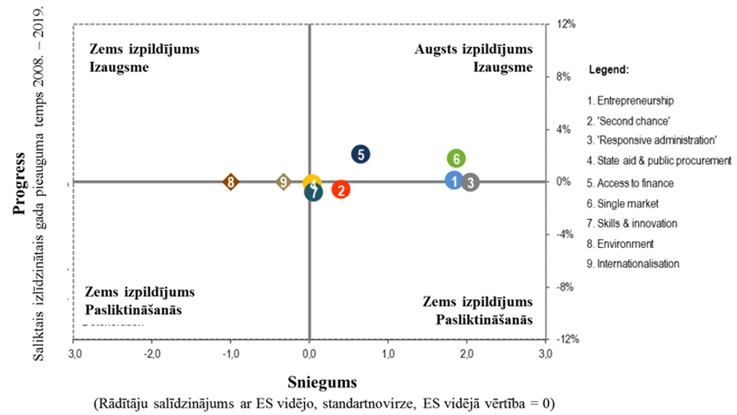
49. attēls. Igaunijas MVU atbalsta jomu, tai skaitā otrās iespējas – numurs 2 ar sarkanu krāsu, pašreizējais 2019. gada novērtējums (X ass) un progresa novērtējums no 2008. gada līdz 2019. gadam (Y ass). Novērtējums attēlā norāda Igaunijas pozīciju pret ES vidējo rādītāju, kas diagrammā ir atzīmēts ar nulles pozīciju. Avots: EK ikgadējais ziņojums par MVU 2018./2019.
Viens no vājākajiem posmiem Igaunijā otrās iespējas jomā ir nepieciešamais laiks maksātnespējas procesā. Lai veiktu maksātnespēju, Igaunijā nepieciešami trīs gadi pret vidēji ES nepieciešamajiem 2,01 gadam. Savukārt attiecībā pret izmaksām un kopējo procesa indeksu Igaunijas rezultāts ir virs vidējā rezultāta. Attēls 50.
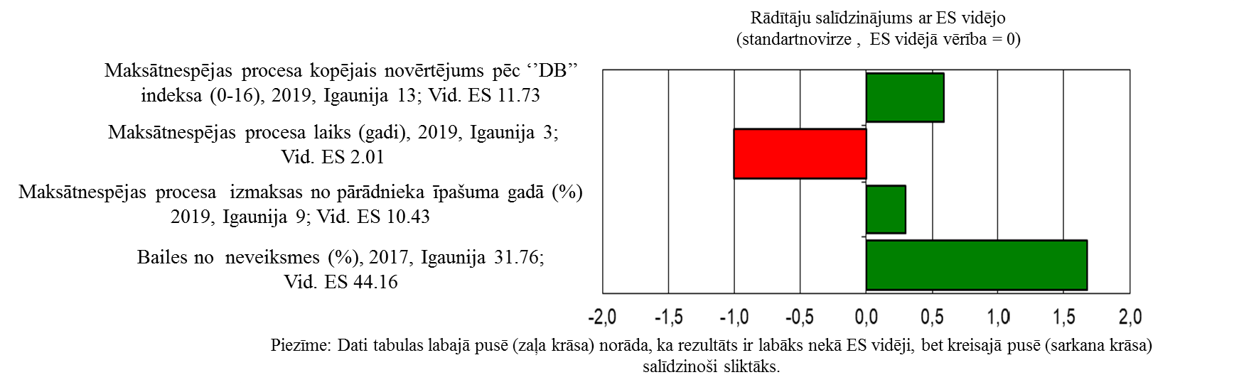
50. attēls. Igaunijas maksātnespējas būtiskāko rādītāju salīdzinājums ar ES vidējo. Iekrāsotās daļas norāda Igaunijas salīdzinošo rezultātu pret vidējo ES. Ar zaļu – rezultāts ir labāks nekā ES vidēji. Avots: EK ikgadējais ziņojums par MVU 2018./2019.
Savukārt rādītājs “Bailes no neveiksmes” Igaunijā ir viens no viszemākajiem ES – attiecīgi tikai 31,76% iedzīvotāju vecumā no 18 līdz 64 gadiem ir pauduši, ka bailes no neveiksmes galvenokārt liedz viņiem izveidot biznesu. ES vidēji tie ir 44,16% iedzīvotāju.
Igaunijā joprojām nav politikas pamatnostādņu, lai atvieglotu otro iespēju godprātīgiem uzņēmējiem. Uz pastāvošiem uzņēmumiem neattiecas vienlīdzīgi apstākļi kā uz jaunizveidotiem uzņēmumiem, un nenotiek nedz godprātīgo uzņēmēju atdalīšana no negodprātīgas bankrota prakses, ne arī paātrināta maksātnespējas procedūra MVU. Nav arī agrīnās brīdināšanas shēmas, lai novērstu uzņēmuma maksātnespēju.
Igaunijā 2019. un 2020. gadā tika veikti pasākumi, lai novērstu tiesību aktu trūkumu / politikas trūkumus. Īpaša komiteja, kuru 2016. gadā izveidoja Tieslietu ministrija, ir sagatavojusi priekšlikumu grozījumiem likumā “Par bankrotu un maksātnespēju” ar mērķi paātrināt procedūras un padarīt pārstrukturēšanu efektīvāku. Šajā priekšlikumā ir arī ieteikumi par agrīnās brīdināšanas sistēmas izveidi. 2019. gada janvārī Igaunijas Ekonomikas, Tieslietu un Finanšu ministrijas ir uzsākušas projektu, kuru finansēja ES strukturālo reformu atbalsta dienesta programma, aplūkojot maksātnespējas ietvarus, kurus varētu pieņemt Igaunijā. Šis projekts koncentrējas arī uz agrīnās brīdināšanas sistēmas izveidošanu un pārstrukturēšanas procedūru uzlabošanu.

Ekosistēmas un atbalsta organizāciju ekspertu izvērtējums atbalsta, agrīnās brīdināšanas un otrās iespējas atbalsta sniegšanai Latvijā, Lietuvā, Igaunijā un Polijā

Visās četrās Pētījuma mērķa izpētes valstīs pastāv nozīmīga atšķirība starp atbalsta organizācijām, kuras pieejamas uzņēmumam, kurš nav nonācis finanšu grūtībās, un uzņēmumam, kuram ir finanšu grūtības. Sarunās ar Latvijas, Lietuvas, Igaunijas un Polijas ekspertiem tika noskaidrots, ka visās četrās valstīs ir spēcīga atbalsta sistēma uzņēmumiem, kuriem nav parādu. Savukārt tikko uzņēmējam ir niecīgs nodokļu parāds (<50 EUR atkarībā no valsts), valstī valdošie atbalsta mehānismi nav spēkā esoši. Tālāk Pētījumā seko detalizēts katras valsts izvērtējums.

Latvijas ekosistēmas un atbalsta organizāciju ekspertu izvērtējums atbalsta, agrīnās brīdināšanas un otrās iespējas atbalsta sniegšanai

Latvijā intervijas tika veiktas ar četriem valsts institūciju pārstāvjiem, kuru kompetencē ir politikas izstrāde vai īstenošana uzņēmējdarbības vides, maksātnespējas / restrukturizācijas jomā, un trīs uzņēmējiem – vidējā vai augstākā līmeņa vadītājiem ar ne mazāk kā piecu gadu darba pieredzi nozarē, kuru pārstāvētais uzņēmums bija pieredzējis finansiālas grūtības.
Eksperti:
Nr. | Vārds Uzvārds | Organizācija | Amats
Institūciju pārstāvji
1. | Alla Ličkovska | Maksātnespējas kontroles dienests | Direktora vietniece
2. | Edgars Stafeckis | Maksātnespējas kontroles dienests | Juridiskā departamenta direktors
3. | Olga Zeile | Tieslietu ministrija | Nozaru politikas departamenta  direktore
4. | Liene Ozola | Tieslietu ministrija | Nozaru politikas departamenta  Politikas izstrādes un reliģijas lietu nodaļas juriste

Pārvaldes jomas eksperti
Latvijas pārvaldes jomas intervējamo personu izvērtējums par uzņēmumu atbalsta, agrīnās brīdināšanas un otrās iespējas ekosistēmas vidi
Pētījuma ietvaros tika izstrādāts uzņēmumu atbalsta, agrīnās brīdināšanas un otrās iespējas ekosistēmu reflektējošs modelis un lūgts ekspertiem to novērtēt. Latvijas eksperti to novērtēja kā daļēji atbilstošu, norādot, ka ir vairākas nianses, kuras ir jāņem vērā. Tika uzsvērts, ka procesos tiesā nav vairāk runa par atbalsta mehānismiem uzņēmējam un ka tas ir reglamentēts process, kas tiek iedarbināts brīdī, kad uzņēmēji paši vairs netiek galā (Olga Zeile). Tika norādīts, ka juridiskais ietvars (likuma rāmis) ir iedots procesam tiesā, kurš ir valsts noregulēts. Pašlaik TM izstrādes procesā ir jauna rīka izveide uzņēmējam, kurš ir nonācis grūtībās. Ir paredzēts izveidot vadlīnijas – rokasgrāmatu uzņēmumam, kā rīkoties, lai uzņēmējam palīdzētu atrisināt radušos situāciju. Atbalsta mehānismi tiek saskatīti nevis likumdošanas (reglamenta) līmenī, bet liegā (soft) līmenī, tai skaitā finansēšanas iespējas problēmu atrisināšanai.
Diskusiju raisīja apstāklis, ka procesa atspoguļojumā nav atdalīts uzņēmums no uzņēmēja, kas ir nozīmīgi eksperta redzējumā (Liene Ozola). Trešajā posmā uzņēmējs un uzņēmums saplūst, jo beigās uzņēmējs ir tas, kas virza uzņēmumu. Savukārt ceturtajā posmā uzņēmuma vai nu nav, vai arī tam nav intereses tajā iesaistīties. Eksperte uzsvēra, ka procesu nav iespējams vienkāršot, jo ir jāizšķir, kad domā par uzņēmumu un kad domā par uzņēmēju.
To norāda arī Edgars Stafeckis, uzsverot, ka ceturtajā posmā uzņēmums ir beidzis pastāvēt. Tāpēc izpratnei būtu nepieciešams nošķirt, uz kuru subjektu kurš posms attiecas. Savukārt ekosistēmas novērtējums tika uztverts kā atbilstošs Pētījumā definētajam.
Kopumā eksperti norādīja, ka Latvijā nav pieejams tāds atbalsts, kāds citās valstīs, kur organizācija “Early Warning Europe” vai līdzīgas organizācijas ir pārstāvētas. Tomēr eksperti norādīja, ka Latvijā ir nozīmīgi atbalsti, piemēram, vadlīnijas ārpustiesas vienošanās gadījumā, kas ir adaptētas no starptautiskās pieredzes. Ir arī vairāki izglītojoši pasākumi, kurus veicis MKG. Uzņēmēju vidū pastāv fragmentēta informācija par to, cik uzņēmējiem ir pieejami instrumenti, kas palīdz definēt, ka viņi ir finanšu grūtībās, pieejamie finanšu mehānismi, pieejamā proaktīvā informācija uzņēmēju atbalstam, pirms viņiem ir radušās finanšu grūtības (Olga Zeile).
Eksperti uzskata, ka atbalsta mehānismi ir drīzāk pietiekami, nevis nepietiekami. Tiek uzsvērts, ka, iespējams, nav plaši izplatītas informācijas par tiem, bet, meklējot atbalstu, tas tiekot sniegts un saņemts. Kā piemēri tika minēti finansējuma piesaistes mehānismi, bet problēma ir tāda, ka ir nepieciešams uzlabot zināšanas, kur meklēt informāciju. Būtu arī jāveicina specifiskas mērķauditorijas informācijas līmeņa paaugstināšanu (Liene Ozola).
Eksperti (Liene Ozola un Olga Zeile) arī norāda, ka maksātnespējas process ir “beigu posms”, kurā nepieciešams tikai “nokopt”. Eksperti šajā posmā nesaskata iespējamus atbalsta mehānismus juridiskā regulējuma dēļ (Alla Ličkovska, Olga Zeile). Šī posma mērķis ir pārdot maksimāli nesadalītu uzņēmumu tam, kurš turpinās to attīstīt. Bet tiesiskās aizsardzības procesā, kur mērķis nav likvidēt uzņēmumu, var runāt par atbalsta mehānismiem (Liene Ozola).
Eksperti uzsver, ka tiesiskais rāmis Latvijā ir izveidots sabalansēts, kas ļauj parādniekam atgūties no situācijas (Olga Zeile). Eksperti arī norāda, ka, lai gan teorētiski atbalsta mehānismi ir paredzēti, praktiskā piekļuve finansējumam ir ļoti grūta.
Tomēr eksperti ērš uzmanību, ka “liegie” (no angļu valodas termins – soft, pretēji tiesiskajam regulējumam hard) atbalsta mehānismi Latvijā ir drīzāk nestimulējoši, nevis uzņēmējdarbības vidi stimulējoši.
Eksperti uzsver, ka viņiem ārpus savas tiešās ekspertīzes tieslietu jomā nav padziļinātas informācijas par citiem atbalsta mehānismiem un procesiem un ka viņu sniegtās atbildes ir nepieciešams gradēt pēc tās jomas, kuru eksperti pārzina. Tas arī vēl vienu reizi norāda, ka kopējais atbalsta, agrīnās brīdināšanas un otrās iespējas process ir ļoti plašs. Lai gan apvienots zem viena objekta, tas sastāv no kompleksām, daudzšķautņainām komponentēm, turklāt vienas komponentes ekspertiem nav padziļinātu zināšanu par citām.
Kā viens no Latvijas prevencijas instrumentiem tiek minēta Valsts nodokļu maksātāju reitinga sistēma, kas ļauj uzņēmumiem, kuri darbojas ilgāku laiku, identificēt situāciju, kad jāsāk meklēt palīdzību (Liene Ozola).
Kredītu reģistra pieejamā informācija arī tiek norādīta kā atbalstošs instruments, uzsverot, ka tam gan nepieciešamas uzņēmēja finanšu zināšanas, ko ieraudzīt aiz reģistrā norādītajiem skaitļiem. Saliekot kopā Nodokļu maksātāju reitinga sistēmas datus ar Kredītu reģistrā pieejamo informāciju, ir iespējams iegūt agrīnās brīdināšanas signālus. Eksperti uzsver, ka tas prasa uzņēmēja spēju analizēt informāciju (Liene Ozola).
Ārpustiesas restrukturizācijas vadlīnijas eksperti uzsver kā pastāvošu atbalsta rīku, kurš var palīdzēt uzņēmējiem atrisināt situāciju. Tas veidots pēc Lielbritānijas parauga tieši ar mērķi veicināt debitoru un kreditoru attiecību sakārtošanu (Alla Ličkovska).
Eksperti vēl piemin iegūto informāciju no uzņēmēju pārstāvošām organizācijām, kas norāda uz nepieciešamību agrīno brīdināšanu veikt nevalstiskai organizācijai, jo pastāv uzņēmēju bailes no institūcijas sodošās darbības. Uzņēmējam ir svarīga pārliecība, ka valsts institūcija neuzliks vēl lielāku administratīvo slogu.
Identificētie šķēršļi uzņēmumu finansiālo grūtību novēršanai
Kā viena no barjerām tiek norādīta, ka ir nepieciešama pieeja papildu finansējumam uzņēmumiem ārpustiesas vienošanās ietvaros. Svaiga finanšu resursa iepludināšanas nozīmi akcentē tiesiskās aizsardzības procesa izstrādē iesaistītie starptautiskie eksperti, uzsvēra Olga Zeile. Tomēr Latvijā šādas finansēšanas iespējas pašlaik nepastāv.
Pašlaik Latvijā no valstiskā atbalsta shēmām tiek izslēgti uzņēmumi, kuriem ir finanšu grūtības (tai skaitā īslaicīgas un nelielas, piemēram 150 eiro nodokļu parāds), kas uzņēmumam finanšu grūtībās nobloķē citādu pieejamu atbalstu un līdz ar to iespējamu atgūšanos.
Pašlaik Latvijā no dažām valstiskā atbalsta shēmām, tai skaitā iespējām dalībai ES finansētos projektos, tiek izslēgti uzņēmumi, kuriem ir tiesiskās aizsardzības process. Šāda rīcība vēl vairāk veicina uzņēmuma iespējamo neatgūšanos. Pašlaik Latvijas Republikas TM strādā, lai neveicinātu šādu rīcību.
Edgars Stafeckis norāda, ka viena no barjerām ir agrīnās brīdināšanas instrumenta trūkums no valsts puses, kas brīdina uzņēmēju par potenciālām grūtībām.
Daļa ekspertu uzsvēra, ka Latvijā prevencijas posma atbalsta nozīmīgi mehānismi, kas ietver agrīno brīdināšanu, pašlaik nepastāv.
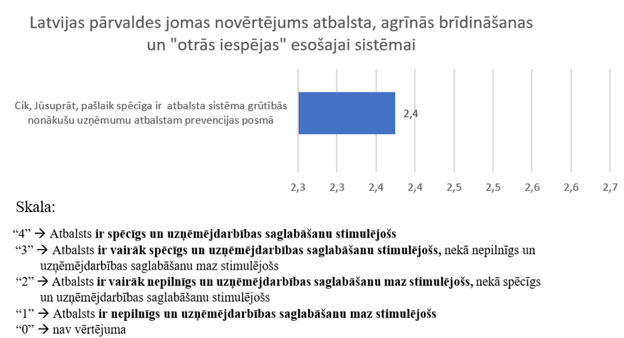
51. attēls. Latvijas pārvaldes jomas ekspertu novērtējums atbalsta, agrīnās brīdināšanas un otrās iespējas esošajai sistēmai – prevencijas jomai. Maksimālais vērtējums ir 4, kas norāda, ka atbalsta sistēma ir pilnīga, savukārt 1, ka nepilnīga. Avots: Pētījuma autoru apkopots vērtējums, balstoties uz ekspertu sniegtajām atbildēm padziļinātās intervijas un ekspertaptaujas ietvaros.
Kopumā eksperti novērtēja, ka prevencijas posmā Latvijā atbalsts ir drīzāk nepilnīgs un uzņēmējdarbības saglabāšanu maz stimulējošs, nevis spēcīgs un uzņēmējdarbības saglabāšanu stimulējošs.
Savukārt ekspertvērtējumā tiesiskā ietvara un pēctiesas posmā Latvijā atbalsts ir drīzāk spēcīgs un uzņēmējdarbības restrukturizācijas un/vai otrās iespējas sniegšanas stimulējošs, nevis nepilnīgs un maz stimulējošs.
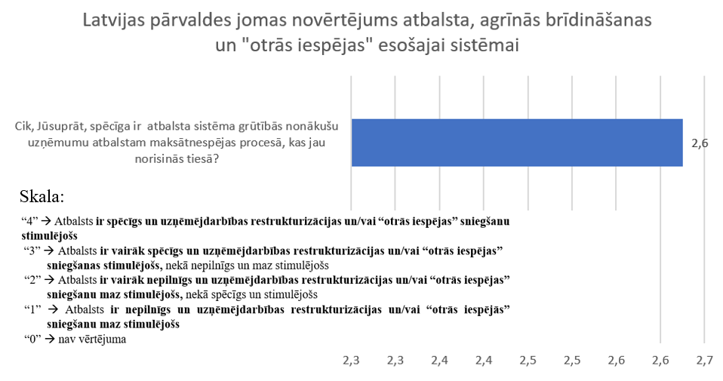
52. attēls. Latvijas pārvaldes jomas ekspertu novērtējums atbalsta, agrīnās brīdināšanas un otrās iespējas esošajai sistēmai. Maksimālais vērtējums ir 4, kas norāda, ka atbalsta sistēma ir pilnīga, savukārt 1, ka nepilnīga. Avots: Pētījuma autoru veikts vērtējums, balstoties uz ekspertu sniegtajām atbildēm padziļinātās intervijas un ekspertaptaujas ietvaros.
Kā norāda Latvijas pārvaldes eksperti, nozīmīgākie šķēršļi, kas var rasties uzņēmējiem, kuri nonākuši finanšu grūtībās, ir šādi: (1) negodprātīga sadarbības partneru rīcība, uzzinot, ka ir grūtības, (2) valsts un pašvaldības neuzticēšanās uzņēmējiem, (3) vēla uzņēmēju reakcija atbalsta meklēšanai, (4) negodprātīga uzņēmēju attieksme pret maksātnespējas procesu, (5) ekonomiskā stagnācija vai recesija un (6) vāja atbalstošo nevalstisko organizāciju darbība maksātnespējas prevencijas posmā.
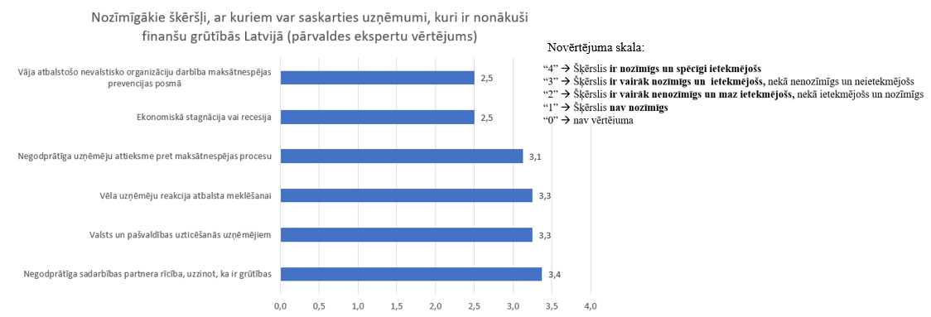
53. attēls. Latvijas pārvaldes jomas ekspertu norādītie nozīmīgākie šķēršļi, kas var rasties uzņēmējiem, kuri ir nonākuši finanšu grūtībās Latvijā. Maksimālais vērtējums ir 4, kas norāda, ka šķērslis ir nozīmīgs un spēcīgi ietekmējošs, savukārt 1, ka šķērslis nav nozīmīgs. Avots: Pētījuma autoru apkopots vērtējums, balstoties uz ekspertu sniegtajām atbildēm padziļinātās intervijas un ekspertaptaujas ietvaros.
Savukārt nozīmīgākie faktori, kuri var ietekmēt atbalsta, agrīnās brīdināšanas un otrās iespējas ieviešanu Latvijā, pārvaldes ekspertu vērtējumā ir šādi: (1) politiskās gribas trūkums, (2) korupcijas līmenis valstī, (3) uzņēmēju neticība atbalsta sistēmas efektivitātei, (4) ekonomikas stagnācija vai recesija, (5) augstas uzņēmēju bailes atzīt nespēju tikt galā ar krīzi uzņēmumā, (6) zemas uzņēmēju kompetences par uzņēmējdarbības krīzes preventīvām darbībām un (7) sadarbības partneru nevienlīdzīga attieksme pret restrukturizācijas procesiem.
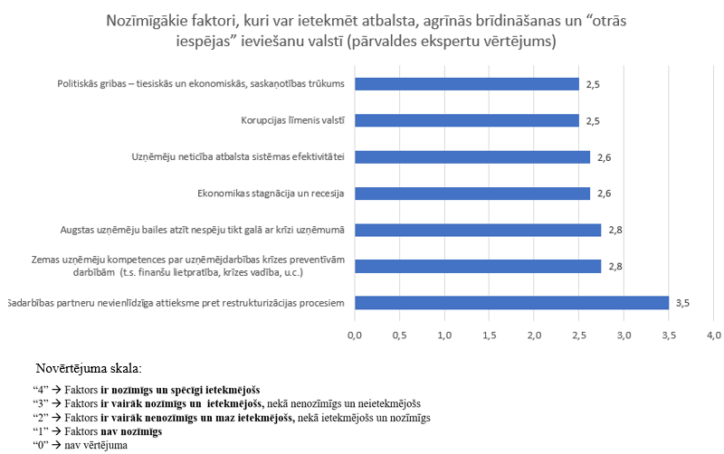
54. attēls. Latvijas pārvaldes jomas ekspertu norādītie nozīmīgākie faktori, kuri var ietekmēt atbalsta, agrīnās brīdināšanas un otrās iespējas ieviešanu valstī. Avots: Pētījuma autoru apkopots vērtējums, balstoties uz ekspertu sniegtajām atbildēm padziļinātās intervijas un ekspertaptaujas ietvaros.
Latvijas pārvaldes jomas eksperti kā nelabvēlīgu novērtē sabiedrības attieksmi pret neveiksmēm uzņēmējdarbībā un drīzāk nelabvēlīgu, nevis labvēlīgu pašu uzņēmēju attieksmi pret neveiksmēm uzņēmējdarbībā. Savukārt valsts un pašvaldības politikas attieksmi pret neveiksmēm uzņēmējdarbībā novērtē kā drīzāk labvēlīgu, nevis nelabvēlīgu.
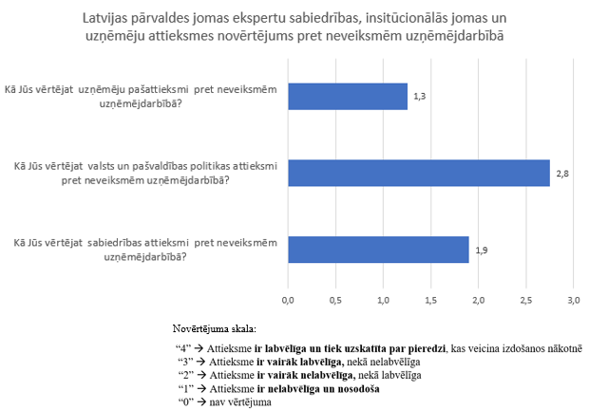
55. attēls. Latvijas pārvaldes jomas ekspertu sabiedrības, uzņēmēju un pārvaldes jomas attieksmes vērtējums pret neveiksmēm uzņēmējdarbībā, kur vērtējuma skalā 4 nozīmē, ka attieksme ir pozitīva un 1, ka negatīva. Avots: Pētījuma autoru apkopots vērtējums, balstoties uz ekspertu sniegtajām atbildēm padziļinātās intervijas un ekspertaptaujas ietvaros.
Pētījuma ietvaros tika apzināti arī trīs Latvijas uzņēmēji, kuriem bija radušās finanšu grūtības. Divi no tiem bija izgājuši maksātnespējas procesu, viens pašlaik tās piedzīvo. Viens uzņēmējs norādīja, ka viņi vērsušies intensīvi pie organizācijas “Altum”, bet nav saņēmuši atbalstu, kā rezultātā uzņēmums par nozīmīgi samazinātu vērtību pārdots. Otrs uzņēmējs pat nav pieļāvis domu, ka valsts vai pašvaldība varētu palīdzēt, paši ar sadarbības partneri uzņēmumu likvidējuši un vēlāk izveidojuši jaunu uzņēmumu, mācoties no iepriekšējām kļūdām. Trešais uzņēmums, kas pašlaik piedzīvo finanšu grūtības, saņem atbalstu no LIAA, jo atrodas inkubācijas atbalsta sistēmā, un norāda, pirmkārt, uz nozīmīgo inkubatora vadības komandas psiholoģisko atbalstu un, otrkārt, uz pieejamo finanšu atbalstu, lai tiktu pāri grūtībām. Trešais uzņēmums arī norāda, ka viņiem ir paveicies, ka viņi atrodas LIAA inkubācijas atbalsta shēmā – bez tās viņi tik tālu nebūtu noturējušies un viņiem nebūtu cerību veiksmīgi optimizēt uzņēmuma darbību un izkļūt no krīzes.
Uzņēmēji esošo atbalsta, agrīnās brīdināšanas un otrā iespēja sistēmu vērtē drīzāk kā nepilnīgu un uzņēmējdarbības saglabāšanu maz stimulējošu. Attēls 55.1.
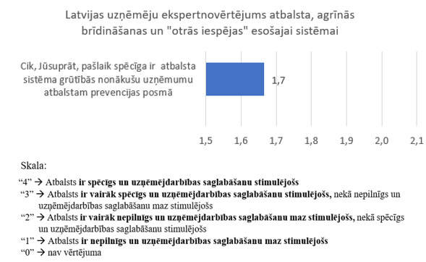
55.1. attēls. Latvijas uzņēmēju novērtējums atbalsta, agrīnās brīdināšanas un otrās iespējas sistēmas prevencijas jomai. Maksimālais vērtējums ir 4, kas norāda, ka atbalsta sistēma ir pilnīga, savukārt 1, ka nepilnīga. Avots: Pētījuma autoru veikts vērtējums, balstoties uz ekspertu sniegtajām atbildēm padziļinātās intervijas un ekspertaptaujas ietvaros.
Līdzīgs uzņēmēju novērtējums ir atbalsta, agrīnās brīdināšanas un otrās iespējas sistēmai – procesiem, kas norisinās tiesā. Pašlaik tie tiek novērtēti kā drīzāk nepilnīgi un uzņēmējdarbības restrukturizācijas un/vai otrās iespējas sniegšanu maz stimulējoši, nevis spēcīgi un stimulējoši. Attēls 56.
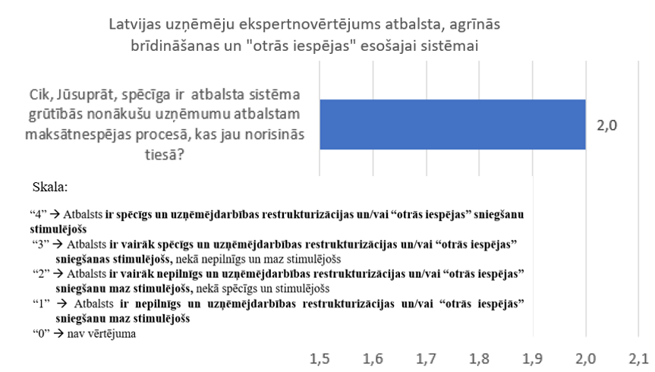
56. attēls. Latvijas uzņēmēju novērtējums atbalsta, agrīnās brīdināšanas un otrās iespējas sistēmai – procesiem, kas norisinās tiesā. Maksimālais vērtējums ir 4, kas norāda, ka atbalsta sistēma ir pilnīga, savukārt 1, ka nepilnīga. Avots: Pētījuma autoru veikts vērtējums, balstoties uz ekspertu sniegtajām atbildēm padziļinātās intervijas un ekspertaptaujas ietvaros.
Uzņēmēji kā nozīmīgākos norāda finansiālos šķēršļus: (1) grūti pieejams riska kapitāls, (2) banku nevienlīdzīga attieksme, (3) informācijas par restrukturizācijas iespējām trūkums un (4) nepietiekams skaits pieejamo atbalsta mehānismu.
Tabula 15.
Latvijas uzņēmēju norādītie nozīmīgākie šķēršļi, ar kuriem saskaras uzņēmēji, kuri ir nonākuši finanšu grūtībās Latvijā. Maksimālais vērtējums ir 4, kas norāda, ka šķērslis ir nozīmīgs un spēcīgi ietekmējošs, savukārt 1, ka šķērslis nav nozīmīgs. Avots: Pētījuma autoru apkopots vērtējums, balstoties uz ekspertu sniegtajām atbildēm padziļinātās intervijas un ekspertaptaujas ietvaros.
Nr.p.k. | Nozīmīgākie šķēršļi, kas rodas uzņēmējiem, kuri ir nonākuši finanšu grūtībās Latvijā | Uzņēmēju novērtējums ballēs (1–4)
1. | Grūti pieejamais riska kapitāls grūtībās nonākušam uzņēmumam | 4,0
2. | Banku nevienlīdzīga attieksme | 4,0
3. | Informācijas par restrukturizācijas iespējām trūkums | 4,0
4. | Valsts un pašvaldības sniegto atbalsta pakalpojumu nepietiekams skaits – pieejamo atbalsta rīku, pakalpojumu, mehānismu, stimulu u.c. trūkums | 3,7
5. | Valsts un pašvaldības sniegto atbalsta pakalpojumu nepietiekama efektivitāte – pieejamo rīku, pakalpojumu, mehānismu, stimulu iedarbīguma līmenis | 3,7
6. | Valsts un pašvaldības sniegto atbalsta pakalpojumu kvalitāte – pieejamo rīku, pakalpojumu, mehānismu, stimulu kvalitāte, līmenis | 3,7
7. | Ekonomiskā stagnācija vai recesija | 3,3
8. | Negatīva valsts / pašvaldību attieksme pret neveiksmēm uzņēmējdarbībā | 3,0
9. | Nepieciešamais laiks tiesiskajiem maksātnespējas procesiem | 2,7
10. | Negodprātīgs maksātnespējas tiesas process | 2,7
11. | Maksātnespējas administratoru izmaksas | 2,7
12. | Juristu honorāri | 2,7
13. | Novērtētāju un izsolītāju izmaksas | 2,7
14. | Maksātnespējas procesa sarežģītība | 2,7
15. | Valsts un pašvaldību uzticēšanās uzņēmējiem | 2,7

Uzņēmēju norādītais nozīmīgo šķēršļu skaits ir būtiski lielāks nekā pārvaldes sektora norādītais. Līdzīgi arī uzņēmēji ir uzskaitījuši ievērojami lielāku skaitu būtiski ietekmējošo faktoru. Tabula 16.
16. tabula
Latvijas uzņēmēju norādītie nozīmīgākie faktori, kuri ietekmē atbalsta, agrīnās brīdināšanas un otrās iespējas ieviešanu valstī. Maksimālais vērtējums ir 4, kas norāda, ka faktors ir nozīmīgs un spēcīgi ietekmējošs, savukārt 1, ka faktors nav nozīmīgs. Avots: Pētījuma autoru veikts vērtējums, balstoties uz ekspertu sniegtajām atbildēm padziļinātās intervijas un ekspertaptaujas ietvaros.
Nr.p.k. | Nozīmīgākie faktori uzņēmēju vērtējumā, kuri ietekmē Latvijas atbalsta, agrīnās brīdināšanas un otrās iespējas sistēmas ieviešanu valstī | Uzņēmēju novērtējums ballēs (1–4)
1. | Uzņēmējiem grūti pieejams riska kapitāls | 4,0
2. | Politiskās gribas – tiesiskās un ekonomiskās – saskaņotības trūkums | 4,0
3. | Nepietiekams finansējums dalībai atbalstam no uzņēmēju puses | 3,7
4. | Ekonomikas stagnācija un recesija | 3,7
5. | Korupcijas līmenis valstī | 3,7
6. | Uzņēmēju neticība atbalsta sistēmas efektivitātei | 3,7
7. | Zemas uzņēmēju kompetences par uzņēmējdarbības krīzes preventīvām darbībām (t. s. finanšu lietpratība, krīzes vadība u. c.) | 3,3
8. | Maza pieredze un kompetences trūkums atbalsta ieviešanai pārvaldes un pilsoniskā atbalsta sabiedrības pusē – grūtības nodrošināt sistēmas efektivitāti | 3,3
9. | Politiskā stabilitāte (regulējums) | 3,3
10. | Ēnu ekonomikas īpatsvars valstī | 3,3
11. | Reģionālā atbalsta neesība grūtībās nonākušiem uzņēmumiem | 3,0
12. | Sabiedrības neticība, ka neveiksmes uzņēmējdarbībā ir godprātīgas rīcības rezultāts | 3,0
13. | Nepilnīgs maksātnespējas tiesiskais regulējums – šaurs skatījums uz atbalsta, agrīnās brīdināšanas un otrās iespējas procesu tikai no juridiskās puses, neietverot prevencijas nodrošināšanu kā integrētu atbalsta sistēmu gan tiesiskās, gan ekonomiskās atbalsta shēmās | 2,7
14. | Zema reputācija maksātnespējas administratoru darbībai | 2,7
15. | Uzņēmēju maza uzticēšanās tiesu varai | 2,7
16. | Augsts korupcijas līmenis | 2,7
17. | Ierobežota valsts un pašvaldības iestāžu kompetence sadarbībā ar uzņēmējiem (piemēram, VID saskaņā ar n. a. nevar atlaist parādu) | 2,7
18. | Nepietiekams finansējums atbalstam no nevalstisko organizāciju puses | 2,7

Kā nozīmīgāko faktoru gan uzņēmēji, gan pārvaldes sektora eksperti uzsver nepieciešamo finanšu pieejamību. Kā otru nozīmīgāko uzņēmēji uzsver politisko gribu, savukārt pārvaldes sektora eksperti kā otru nozīmīgāko norāda korupcijas līmeni valstī.
Kopējais Latvijas ekspertu (gan pārvaldes sektora, gan uzņēmēju) vērtējums norāda, ka atbalsts gan prevencijas jomā, gan tiesiskā ietvara jomā Latvijā ir drīzāk nepilnīgs un uzņēmējdarbības saglabāšanu maz stimulējošs, nevis spēcīgs un uzņēmējdarbības saglabāšanu stimulējošs.
Kopumā apvienojot gan pārvaldes ekspertu, gan uzņēmēju pieredzi, Latvijā nozīmīgākie šķēršļi, kas rodas uzņēmumiem finanšu grūtībās, ir šādi: (1) valsts zema uzticēšanās uzņēmējiem, (2) valsts un pašvaldības sniegto atbalsta pakalpojumu nepietiekama efektivitāte – pieejamo rīku, pakalpojumu, mehānismu, stimulu iedarbīguma līmenis un (3) to kvalitāte. Kā nozīmīgi šķēršļi ir norādīti arī (1) ekonomiskā recesija, (2) informācijas par restrukturizācijas iespējām trūkums, (3) negodprātīga uzņēmēju attieksme pret maksātnespējas procesu, (4) negodprātīga sadarbības partnera rīcība, uzzinot, ka ir grūtības, (5) valsts un pašvaldību sniegto atbalsta pakalpojumu nepietiekams skaits – pieejamo atbalsta rīku, pakalpojumu, mehānismu, stimulu u. c. trūkums un (6) grūti pieejams riska kapitāls grūtībās nonākušam uzņēmumam.
17. tabula
Latvijas ekspertu norādītie nozīmīgākie šķēršļi, kas rodas uzņēmējiem, kuri ir nonākuši finanšu grūtībās Latvijā. Maksimālais vērtējums ir 4, kas norāda, ka šķērslis ir nozīmīgs un spēcīgi ietekmējošs, savukārt 1, ka šķērslis nav nozīmīgs. Avots: Pētījuma autoru apkopots vērtējums, balstoties uz ekspertu sniegtajām atbildēm padziļinātās intervijas un ekspertaptaujas ietvaros.
Nr.p.k. | Nozīmīgākie šķēršļi, kas rodas uzņēmējiem, kuri ir nonākuši finanšu grūtībās Latvijā | Ekspertu novērtējums ballēs (1–4)
1. | Valsts un pašvaldību uzticēšanās uzņēmējiem | 3,0
2. | Valsts un pašvaldības sniegto atbalsta pakalpojumu nepietiekama efektivitāte – pieejamo rīku, pakalpojumu, mehānismu, stimulu iedarbīguma līmenis | 2,9
3. | Valsts un pašvaldību sniegto atbalsta pakalpojumu kvalitāte – pieejamo rīku, pakalpojumu, mehānismu, stimulu kvalitāte, līmenis | 2,9
4. | Ekonomiskā stagnācija vai recesija | 2,9
5. | Informācijas par restrukturizācijas iespējām trūkums | 2,9
6. | Negodprātīga uzņēmēju attieksme pret maksātnespējas procesu | 2,8
7. | Negodprātīga sadarbības partnera rīcība, uzzinot, ka ir grūtības | 2,8
8. | Valsts un pašvaldību sniegto atbalsta pakalpojumu nepietiekams skaits – pieejamo atbalsta rīku, pakalpojumu, mehānismu, stimulu u.c. trūkums | 2,6
9. | Grūti pieejams riska kapitāls grūtībās nonākušam uzņēmumam | 2,5

Latvijā eksperti ieskicē trīs galvenās šķēršļu zonas, kurām būtu nepieciešams uzlabojums – savstarpējās uzticēšanās līmeņa paaugstināšanu, atbalsta pakalpojumu skaita, efektivitātes un kvalitātes palielināšanu un informācijas par pieejamo atbalstu palielināšanu.
18. tabula. Latvijas ekspertu norādītie nozīmīgākie faktori, kuri ietekmē atbalsta, agrīnās brīdināšanas un otrās iespējas ieviešanu valstī. Maksimālais vērtējums ir 4, kas norāda, ka faktors ir nozīmīgs un spēcīgi ietekmējošs, savukārt 1, ka faktors nav nozīmīgs. Avots: Pētījuma autoru apkopots vērtējums, balstoties uz ekspertu sniegtajām atbildēm padziļinātās intervijas un ekspertaptaujas ietvaros.
Nr.p.k. | Nozīmīgākie faktori, kuri ietekmē Latvijas atbalsta, agrīnās brīdināšanas un otrās iespējas ieviešanu valstī | Ekspertu novērtējums ballēs (1–4)
1. | Politiskās gribas – tiesiskās un ekonomiskās – saskaņotības trūkums | 3,1
2. | Ekonomikas stagnācija un recesija | 3,1
3. | Uzņēmēju neticība atbalsta sistēmas efektivitātei | 3,1
4. | Zemas uzņēmēju kompetences par uzņēmējdarbības krīzes preventīvām darbībām (t. s. finanšu lietpratība, krīzes vadība u. c.) | 3,0
5. | Korupcijas līmenis valstī | 3,0
6. | Sadarbības partneru nevienlīdzīga attieksme pret restrukturizācijas procesiem | 2,9
7. | Politiskā regulējuma stabilitāte | 2,8
8. | Ēnu ekonomikas īpatsvars valstī | 2,7
9. | Nepietiekams finansējums dalībai atbalstam no uzņēmēju puses | 2,6
10. | Uzņēmējiem grūti pieejams riska kapitāls | 2,6
11. | Maza pieredze un kompetences trūkums atbalsta ieviešanai pārvaldes un pilsoniskās atbalsta sabiedrības pusē – grūtības nodrošināt sistēmas efektivitāti | 2,6
12. | Sabiedrības neticība, ka neveiksmes uzņēmējdarbībā ir godprātīgas rīcības rezultāts | 2,5

Nozīmīgākie faktori, kuri ietekmē Latvijas atbalsta, agrīnās brīdināšanas un otrās iespējas sistēmas ieviešanu valstī ir: (1) politiskās gribas – tiesiskās un ekonomiskās – saskaņotības trūkums, (2) ekonomikas stagnācija un recesija, (3) uzņēmēju neticība atbalsta sistēmas efektivitātei, (4) zemas uzņēmēju kompetences par uzņēmējdarbības krīzes preventīvām darbībām (t. s. finanšu lietpratība, krīzes vadība u. c.), (5) korupcijas līmenis valstī, (6) sadarbības partneru nevienlīdzīga attieksme pret restrukturizācijas procesiem, (7) politiskā regulējuma stabilitāte, (8) ēnu ekonomikas īpatsvars valstī, (9) nepietiekams finansējums dalībai atbalstam no uzņēmēju puses, (10) uzņēmējiem grūti pieejams riska kapitāls, (11) maza pieredze un kompetences trūkums atbalsta ieviešanai pārvaldes un pilsoniskās atbalsta sabiedrības pusē – grūtības nodrošināt sistēmas efektivitāti un (12) sabiedrības neticība, ka neveiksmes uzņēmējdarbībā ir godprātīgas rīcības rezultāts.

Igaunijas ekosistēmas un atbalsta organizāciju ekspertu izvērtējums atbalsta, agrīnās brīdināšanas un otrās iespējas atbalsta sniegšanai

Igaunijā intervijas tika veiktas ar trim pārvaldes sektora pārstāvjiem, kuru kompetencē ir politikas izstrāde vai īstenošana uzņēmējdarbības vides, maksātnespējas / restrukturizācijas jomā, un diviem uzņēmējiem – vidējā vai augstākā līmeņa vadītājiem ar ne mazāk kā piecu gadu darba pieredzi nozarē un kuru pārstāvētais uzņēmums bija pieredzējis finansiālas grūtības.
Eksperti:
Nr. | Vārds Uzvārds | Organizācija | Amats
Institūciju pārstāvji
1. | Kaarel Lehtsalu | Ekonomikas un komunikāciju ministrija (Ekonomikas attīstības departaments) (Ministry of Economic Affairs and Communications (Economic development department)) | Eksperts
2. | Allar Korjas | Igaunijas Republikas Lauksaimniecības ministrija (Lauksaimniecības ekonomikas un konkurences politikas birojs) (Ministry of Rural Affairs of the Republic of Estonia (Rural Economy and Competition Policy Bureau)) | Galvenais eksperts
3. | Kai Kalmann | Igaunijas Republikas Lauksaimniecības ministrija (Lauksaimniecības ekonomikas un konkurences politikas birojs) (Ministry of Rural Affairs of the Republic of Estonia (Rural Economy and Competition Policy Bureau)) | Biroja vadītājs

Attiecībā uz ekosistēmas novērtējumu Igaunijas pārvaldes eksperti norāda, ka akadēmiskās vides ieguldījums ekosistēmas ieviešanā praksē ir mazs, salīdzinot ar pārējām trim komponentēm – politisko, sociālo un ekonomisko vidi. Akadēmiskās vides vietā igauņu eksperti rosina norādīt uz izglītības nozīmi un tās vidi, kas palielina uzņēmumu vadības un finanšu kompetences. Ceturtās vides lomai vajadzētu būt preventīvai, un tās mērķim galvenokārt vajadzētu būt uzņēmuma vadītāju kompetences līmeņa paaugstināšana.
Igaunijas pārvaldes jomas eksperti norāda, ka galvenais maksātnespējas iemesls ir nepietiekamās vadītāju zināšanas un prasmes.
Ekspertu vērtējumā atbalsta sistēma grūtībās nonākušiem uzņēmumiem ir neatbilstoša prevencijas jomā. Igaunijā pastāv juridiskais atbalsts Reorganizācijas likuma un Bankrota likuma formā, kā arī ir pieejami uzņēmumu rekonstrukcijas konsultanti. Tomēr mazie uzņēmumi, kas nonākuši grūtībās, atbalstu meklē par vēlu, kā rezultātā notiek likvidācija.
Eksperti ir novērojuši, ka uzņēmumi nepamana riska pazīmes un līdz ar to arī laikus nereaģē. Igaunijas eksperti norāda, ka jāpalielina mazo uzņēmumu informētība, jāuzlabo viņu vadības prasmes, tai skaitā finanšu plānošanu, un jādod viņiem iespēja saņemt kompetentas konsultācijas. Pašlaik Igaunijā konsultāciju iespējas pastāv apgabalu attīstības centros, Lauku attīstības fonda konsultāciju dienestā un konsultāciju uzņēmumos.
Igaunijā ir spēkā Reorganizācijas likums un Bankrota likums. Uzņēmums var iesaistīt arī reorganizācijas konsultantu. Uzņēmuma un kreditora galvenās intereses ir veiksmīga uzņēmuma pārstrukturēšana. To uzņēmumu daļa, kuri veiksmīgi pabeiguši reorganizāciju, ir maza. Vairumā gadījumu reorganizācijas process beidzas ar bankrotu vai ārpustiesas izlīgumu starp uzņēmumu un kreditoriem.
Attiecībā uz pieejamiem pakalpojumiem prevencijas jomā Igaunijas pārvaldes eksperti norāda, ka jaunajiem uzņēmumiem ir stingra investoru kontrole, kas nodrošina agrīnu brīdināšanu, konsultēšanu un vadības lēmumu kvalitāti.
Kā otrais nozīmīgs atbalsts ir nodokļu pārvalde, kas var atlikt valsts nodokļu samaksu un atvieglo grūtībās nonākušā uzņēmuma finansiālo stāvokli.
Kā trešais nozīmīgais atbalsts tiek norādīta uzņēmējdarbības atbalsta (dotāciju) gadījumā veiktā uzņēmumu biznesa plānu novērtēšana un uzņēmumam tiek sniegta atgriezeniskā saite par risku. Uzņēmumu biznesa plānu īstenošana tiek uzraudzīta un grūtību gadījumā notiek iejaukšanās. Mazie uzņēmumi var arī vērsties pēc palīdzības pie novada attīstības centru konsultantiem.
Igaunijā pastāv vairākas mentoringa programmas, taču tajās iesaistītie uzņēmumi ir vairāk orientēti uz izaugsmi un attīstību un nepieder riska grupai.
Pašlaik Igaunijā nav ieviesta agrīnās brīdināšanas sistēma, lai identificētu uzņēmumus, kuri varētu nonākt grūtībās. Parasti grūtības raksturo a) maksātnespēja, b) pašu kapitāla samazinājums mazāk nekā par pusi no pamatkapitāla līmeņa un c) bankrota pieteikums.
Pēc ekspertu viedokļa, ir pieci nozīmīgi rādītāji, kuriem Igaunijā vajadzētu būt kā agrīnās brīdināšanas kritērijiem:
1. grūtības apmaksāt rēķinus;
2. nodokļu parāds;
3. zems pašu kapitāla līmenis attiecībā pret pamatkapitālu;
4. ilgtermiņa zaudējumus izraisošas operācijas;
5. konsekvents un būtisks pārdošanas ieņēmumu samazinājums.

Pašlaik Igaunijā nav ieviesta vispārēja agrīnās brīdināšanas sistēma, lai identificētu uzņēmumus, kuri varētu nonākt grūtībās.
Attiecībā uz piemērotāko modeli, kā uzņēmumiem vajadzētu saņemt agrīno brīdināšanu, Igaunijas pārvaldes eksperti norāda, ka uzņēmumi gada pārskatus iesniedz Centrālajā komercreģistrā elektroniski. Nodokļu pārvalde un Igaunijas Statistikas birojs vāc arī ekonomiskos datus. Pamatojoties uz savāktajiem datiem, ir iespējams aprēķināt svarīgākos ekonomiskos rādītājus. Ja parādās pazīmes, komercreģistram vajadzētu būt iespējai reizi gadā nosūtīt uzņēmumam informāciju par grūtību riska pakāpi, pamatojoties uz gada pārskatu. Ir ieteicams sazināties ar novada attīstības centru, lai saņemtu konsultācijas.
Igaunijā pašlaik nav nevalstisko organizāciju vai citu organizāciju, kas veic agrīno brīdināšanu un sniedz atbalstu. Pašlaik jaundibinātos uzņēmumos investori un padomes uzrauga uzņēmuma progresu un vajadzības gadījumā iejaucas. Uzņēmumi, kuriem jāveic gada pārskata revīzija, saņem informāciju no revidenta par iespējamām problēmām.
Reorganizācijas konsultanti un daži konsultāciju uzņēmumi palīdz uzņēmumiem, kuri jau ir nonākuši grūtībās, tomēr viņi nepiedāvā agrīnu brīdināšanu.
Attiecībā uz valsts atbalstu laikā, kad uzņēmums jau atrodas tiesiskās aizsardzības ietvarā, Igaunijā Reorganizācijas likums ļauj veikt preventīvu pārstrukturēšanu pirms bankrota procedūras uzsākšanas. Tiesa ieceļ uzņēmuma reorganizācijas konsultantu. Reorganizācijas plāna ieviešanas laikā nav iespējams iesniegt bankrota pieteikumu. Reorganizācijas procesa laikā valsts ieceļ reorganizācijas konsultantu.
Igaunijas ekspertiem nav informācijas, ka NVO piedāvātu atbalstu uzņēmumiem saistībā ar reorganizācijas vai bankrota procedūrām, kā arī nav informācijas par gadījumiem, kad NVO ir veiksmīgi palīdzējusi biznesam veikt reorganizāciju.
Attiecībā uz vēlamo modeli Igaunijas eksperti norāda turpmāk minētos instrumentus, kurus būtu vēlams ieviest:
1. Ātra novērtēšana, kuras pamatā ir ekonomiskie rādītāji pirmām kārtām kā tiešsaistes rīks;
2. AI risinājums riska novērtēšanai, pamatojoties uz komercreģistra informācijas sistēmas datiem;
3. neatkarīga konsultanta veikts skrīnings, diagnostika, grūtību cēloņu identificēšana;
4. rīcības plāna sagatavošana konsultanta vadībā kopā ar kreditoriem un finansistiem;
5. konsultācijas saskaņotā rīcības plāna ieviešanas periodā.

Kā noderīgs instruments tiek norādīts Komercreģistra un Nodokļu pārvaldes datu informācija, paziņojuma nosūtīšana uzņēmējam, izsniedzot AI veikto brīdinājumu par risku, kā arī ieteikums veikt diagnostiku uzņēmumā.
Eksperti norāda, ka būtu uzņēmējam jāpiedāvā diagnostika nodokļu parādu gadījumā un kontaktpersonas piesaiste, ar kuru sazināties.
Attiecībā uz konsultāciju tipu eksperti norāda, ka vēlams, lai konsultācijas ir brīvprātīgas, iespējams, apmaksājot diagnostiku no privāto kompāniju konsultantiem.
Par veiksmīgiem agrīnās brīdināšanas partneriem eksperti uzskata valsts aģentūras, nodokļu pārvaldi, Komercreģistru un uzņēmējdarbības atbalsta organizācijas, kas konsultējas ar atbalsta sniedzējiem. Tiem Igaunijā būtu jābūt piemērotiem partneriem, kas veiksmīgi ieviestu agrīno brīdināšanu.
Pētījuma ietvaros izjautātie Igaunijas uzņēmēji norādīja, ka, rodoties finanšu grūtībām, uzņēmējs tiek atstāts viens un principā viņam nav pieejams izmantojams un noderīgs atbalsts, par spīti daudzām atbalsta aktivitātēm. Kā nozīmīgs šķērslis tiek minēts nodokļu parāds. Ja tas ir lielāks par 50 eiro, jebkurš institucionāls atbalsts automātiski nav pieejams. Uzņēmēji norāda arī finanšu krīzes specifisko un spēcīgi ietekmējošo psiholoģisko iedarbību uz spējām produktīvi risināt krīzi. Finanšu krīze uz uzņēmuma vadītāju atstāj graujošu holistisku ietekmi gan uz darījumu, gan privātām attiecībām, kas rada milzu spriedzi un stresu. Pētījumā iegūtās intervijas ar uzņēmējiem apstiprināja, ka viena no galvenajām nepieciešamajām atbalsta formām krīzes stadijā ir psiholoģiskais atbalsts. Uzņēmēji ļoti labi apzinās uzņēmuma stāvokli, nereti krīzes cēlonis ir pēkšņs – svarīga darījuma atsaukums, biznesa partnera negodprātīga rīcība, slimība vai cits iemesls, kas mazā uzņēmumā nav prognozējams. Kā vienu no nozīmīgākajām atbalsta formām uzņēmēji min tieši psiholoģisko atbalstu, kas dod enerģiju, ļauj mobilizēt spēkus un virzīties uz priekšu. Sarunās ar uzņēmējiem ne tikai Igaunijā vairākkārt izskanēja frāze: “Atstāts viens pret visu pasauli.” Uzņēmēji arī norāda, cik nozīmīga ir konsultanta – sarunas partnera kompetence un spēja pēc būtības saprast un izprast situāciju.
Pētījuma ietvaros viens no Igaunijas uzņēmējiem tika savienots ar Vācijas atbalsta sistēmu “Team U”, un uzņēmējs saņēma atbalstu, kuru nevarēja saņemt mājas zemē. Konfidencialitātes ietvaros nav iespējams atklāt detaļas un ir pāragri spriest par rezultātu, tomēr pats fakts norāda uz nozīmīgu atbalsta pilnveides iespēju visās trijās Baltijas valstīs.
Igaunijas uzņēmēji pilnībā piekrīt Pētījuma ietvaros identificētajam paplašinātajam procesam, kas maksātnespējas un grūtībās nonākušu uzņēmumu un/vai uzņēmēju skata plašākā kontekstā.
Arī Igaunijas pārvaldes eksperti norāda, ka pašreizējā sistēma prevencijas atbalstam ir drīzāk nepilnīga un uzņēmējdarbības saglabāšanu maz stimulējošs, nevis spēcīga un uzņēmējdarbības saglabāšanu stimulējoša.
Līdzīgi kā Latvijā maksātnespējas procesi Igaunijas tiesiskajā ietvarā pārvaldes sektora ekspertu vērtējumā tiek novērtēti augstāk, atzīstot sniegto atbalstu kā drīzāk spēcīgu un uzņēmējdarbības restrukturizācijas un/vai otrās iespējas sniegšanu stimulējošu, nevis nepilnīgu un maz stimulējošu.
19. tabula
Igaunijas pārvaldes sektora ekspertu norādītie nozīmīgākie šķēršļi, kas rodas uzņēmējiem, kuri ir nonākuši finanšu grūtībās Igaunijā. Maksimālais vērtējums ir 4, kas norāda, ka šķērslis ir nozīmīgs un spēcīgi ietekmējošs, savukārt 1, ka šķērslis nav nozīmīgs. Avots: Pētījuma autoru veikts vērtējums, balstoties uz ekspertu sniegtajām atbildēm padziļinātās intervijas un ekspertaptaujas ietvaros.
Nr.p.k. | Nozīmīgākie šķēršļi, kas rodas uzņēmējiem, kuri ir nonākuši finanšu grūtībās Igaunijā | Novērtējums ballēs (1–4)
1. | Vēla uzņēmēju reakcija atbalsta meklēšanai | 4,0
2. | Ekonomiskā stagnācija vai recesija | 3,3
3. | Grūti pieejams riska kapitāls grūtībās nonākušam uzņēmumam | 3,3
4. | Banku nevienlīdzīga attieksme | 3,3
5. | Negatīva sabiedrības attieksme pret neveiksmēm uzņēmējdarbībā | 3,3
6. | Informācijas par restrukturizācijas iespējām trūkums | 3,3
7. | Parādnieka aktīvu pārvaldības kvalitāte maksātnespējas procesā | 3,2
8. | Kreditora līdzdalības kvalitāte maksātnespējas procesā | 3,0
9. | Valsts un pašvaldību sniegto atbalsta pakalpojumu nepietiekams skaits – pieejamo atbalsta rīku, pakalpojumu, mehānismu, stimulu u. c. trūkums | 2,7
10. | Valsts un pašvaldību sniegto atbalsta pakalpojumu nepietiekama efektivitāte – pieejamo rīku, pakalpojumu, mehānismu, stimulu iedarbīguma līmenis | 2,7
11. | Valsts un pašvaldību sniegto atbalsta pakalpojumu pieejamība, t.sk. uzņēmumu informētība par tiem | 2,7
12. | Bailes no neveiksmes uzņēmējdarbībā | 2,7
13. | Negatīva uzņēmēju attieksme pret neveiksmēm uzņēmējdarbībā | 2,7
14. | Negodprātīga sadarbības partnera rīcība, uzzinot, ka ir grūtības | 2,7

Pārvaldes sektora eksperti kā nozīmīgāko šķērsli norāda uzņēmēju novēlotu reakciju atbalsta meklēšanai, kam seko ekonomiskā recesija un grūti pieejams finanšu kapitāls. Eksperti norāda arī atbalsta pakalpojuma skaita trūkumu, to efektivitāti un uzņēmēju informētību par tiem.
20. tabula
Igaunijas pārvaldes sektora norādītie nozīmīgākie faktori, kuri ietekmē atbalsta, agrīnās brīdināšanas un otrās iespējas ieviešanu valstī. Maksimālais vērtējums ir 4, kas norāda, ka faktors ir nozīmīgs un spēcīgi ietekmējošs, savukārt 1, ka faktors nav nozīmīgs. Avots: Pētījuma autoru veikts vērtējums, balstoties uz ekspertu sniegtajām atbildēm padziļinātās intervijas un ekspertaptaujas ietvaros.
Nr.p.k. | Nozīmīgākie faktori, kuri var ietekmēt atbalsta, agrīnās brīdināšanas un otrās iespējas ieviešanu Igaunijā | Novērtējums ballēs (1–4)
1. | Nepilnīgs maksātnespējas tiesiskais regulējums – šaurs skatījums uz atbalsta, agrīnās brīdināšanas un otrās iespējas procesu tikai no juridiskās puses, neietverot prevencijas nodrošināšanu kā integrētu atbalsta sistēmu gan tiesiskās, gan ekonomiskās atbalsta shēmās | 3,3
2. | Reģionālā atbalsta regulējums, kas neparedz atbalsta programmas grūtībās nonākušiem uzņēmējiem | 3,3
3. | Reģionālā atbalsta neesamība grūtības nonākušiem uzņēmumiem | 3,3
4. | Zemas uzņēmēju kompetences par uzņēmējdarbības krīzes preventīvām darbībām (t. s. finanšu lietpratība, krīzes vadība u. c.) | 3,3
5. | Maza pieredze un kompetences trūkums atbalsta ieviešanai pārvaldes un pilsoniskās atbalsta sabiedrības pusē – grūtības nodrošināt sistēmas efektivitāti | 3,3
6. | Lielas uzņēmēju bailes atzīt nespēju tikt galā ar krīzi uzņēmumā | 3,3
7. | Uzņēmēju neticība atbalsta sistēmas efektivitātei | 3,3
8. | Ierobežota valsts un pašvaldības iestāžu kompetence sadarbībā ar uzņēmējiem (piemēram, VID saskaņā ar n. a. nevar atlaist parādu) | 3,0
9. | Uzņēmējiem grūti pieejams riska kapitāls | 3,0
10. | Uzņēmēju zema uzticēšanās tiesu varai | 2,7
11. | Nepietiekams finansējums atbalsta sistēmas nodrošināšanai no valsts puses | 2,7
12. | Sabiedrības negatīvs vērtējums neveiksmēm uzņēmējdarbībā un līdz ar to krīzes noliegums uzņēmējdarbības pusē | 2,7

Kā nozīmīgākie ietekmējošie faktori tiek norādīts nepilnīgs maksātnespējas tiesiskais regulējums – šaurs skatījums uz atbalsta, agrīnās brīdināšanas un otrās iespējas procesu tikai no juridiskās puses, neietverot prevencijas nodrošināšanu kā integrētu atbalsta sistēmu gan tiesiskās, gan ekonomiskās atbalsta shēmās, reģionālā atbalsta regulējums, kas neparedz atbalsta programmas grūtībās nonākušiem uzņēmējiem, un reģionālā atbalsta neesība grūtības nonākušiem uzņēmumiem.
Līdzīgi kā Latvijā, arī Igaunijā sabiedrības un uzņēmēju attieksme pret neveiksmēm uzņēmējdarbībā ir novērtēta kā drīzāk nelabvēlīga, nevis labvēlīga. Savukārt valsts un pašvaldības attieksme ir novērtēta kā drīzāk labvēlīga, nevis nelabvēlīga, kas rada piemērotus priekšnosacījumus tam, lai nepieciešamie atbalsta mehānismi tiktu ieviesti.
Igaunijas pārvaldes eksperti EWE sistēmu novērtē kā drīzāk spēcīgu un uzņēmējdarbības saglabāšanu stimulējošu, nevis nepilnīgu un uzņēmējdarbības saglabāšanu maz stimulējošu.

Lietuvas ekosistēmas un atbalsta organizāciju ekspertu izvērtējums atbalsta, agrīnās brīdināšanas un otrās iespējas atbalsta sniegšanai

Lietuvā intervijas veiktas ar vienu valsts institūcijas pārstāvi, kura kompetencē ir politikas izstrāde vai īstenošana uzņēmējdarbības vides, maksātnespējas / restrukturizācijas jomā, un diviem uzņēmējiem – vidējā vai augstākā līmeņa vadītājiem ar ne mazāk kā piecu gadu darba pieredzi nozarē un kuru pārstāvētais uzņēmums ir pieredzējis finansiālas grūtības.
Eksperti:
 | Vārds, Uzvārds | Organizācija | Amats
Institūcijas pārstāvis
 | Ričardas Valančiauskas | Zinātnes, inovāciju un tehnoloģiju aģentūra (MITA) | R & D & I programmu un starptautiskās sadarbības departamenta vadītājs

Lietuvā eksperti Pētījuma ietvaros piekrita grūtībās nonākuša uzņēmuma maksātnespējas paplašinātā atrisinājuma procesa shematiskajam atspoguļojam un, līdzīgi kā Latvijā un Igaunijā, norādīja, ka atbalsts prevencijas jomā ir drīzāk nepilnīgs un uzņēmējdarbības saglabāšanu maz stimulējošs, nevis spēcīgs un uzņēmējdarbības saglabāšanu stimulējošs. Atšķirībā no Latvijas un Igaunijas tika norādīts, ka arī tiesiskā ietvara Lietuvas atbalsta sistēma grūtībās nonākušu uzņēmumu atbalstam maksātnespējas procesā ir drīzāk nepilnīga un uzņēmējdarbības restrukturizācijas un/vai otrās iespējas sniegšanu maz stimulējoša, nevis spēcīga un stimulējoša.
21. tabula
Lietuvas pārvaldes sektora ekspertu norādītie nozīmīgākie šķēršļi, kas rodas uzņēmējiem, kuri ir nonākuši finanšu grūtībās Lietuvā. Maksimālais vērtējums ir 4, kas norāda, ka šķērslis ir nozīmīgs un spēcīgi ietekmējošs, savukārt 1, ka šķērslis nav nozīmīgs. Avots: Pētījuma autoru veikts vērtējums, balstoties uz ekspertu sniegtajām atbildēm padziļinātās intervijas un ekspertaptaujas ietvaros.
Nr.p.k. | Nozīmīgākie šķēršļi, kas rodas uzņēmējiem, kuri ir nonākuši finanšu grūtībās Lietuvā | Novērtējums ballēs (1–4)
1. | Ekonomiskā stagnācija vai recesija | 4
2. | Grūti pieejams riska kapitāls grūtībās nonākušam uzņēmumam | 4
3. | Negatīva sabiedrības attieksme pret neveiksmēm uzņēmējdarbībā | 4
4. | Nepieciešamais laiks tiesiskajiem maksātnespējas procesiem | 3
5. | Maksātnespējas administratoru izmaksas | 3
6. | Juristu honorāri | 3
7. | Novērtētāju un izsolītāju izmaksas | 3
8. | Valsts un pašvaldību sniegto atbalsta pakalpojumu nepietiekams skaits – pieejamo atbalsta rīku, pakalpojumu, mehānismu, stimulu u. c. trūkums | 3
9. | Valsts un pašvaldību budžets atbalsta pakalpojumiem | 3
10. | Bailes no neveiksmes uzņēmējdarbībā | 3
11. | Negodprātīga sadarbības partnera rīcība, uzzinot, ka ir grūtības | 3
12. | Banku nevienlīdzīga attieksme | 3
13. | Vāja atbalstošo nevalstisko organizāciju darbība maksātnespējas prevencijas posmā | 3

Nozīmīgākie šķēršļi, kas rodas uzņēmējiem, kuri ir nonākuši finanšu grūtībās Lietuvā, ir šādi: (1) ekonomiskā stagnācija vai recesija, (2) grūti pieejams riska kapitāls grūtībās nonākušam uzņēmumam, (3) negatīva sabiedrības attieksme pret neveiksmēm uzņēmējdarbībā, (4) nepieciešamais laiks tiesiskajiem maksātnespējas procesiem un (5) maksātnespējas administratoru izmaksas.
Līdzīgi kā Latvijā un Igaunijā, Lietuvā visnozīmīgākie šķēršļi saistīti ar ekonomisko recesiju un finanšu kapitāla trūkumu. Atšķirīgi no kaimiņvalstīm Lietuvā kā nozīmīgs šķērslis novērtēta negatīva sabiedrības attieksme pret neveiksmēm uzņēmējdarbībā.
22. tabula
Lietuvas ekspertu norādītie nozīmīgākie faktori, kuri ietekmē atbalsta, agrīnās brīdināšanas un otrās iespējas ieviešanu valstī. Maksimālais vērtējums ir 4, kas norāda, ka faktors ir nozīmīgs un spēcīgi ietekmējošs, savukārt 1, ka faktors nav nozīmīgs. Avots: Pētījuma autoru veikts vērtējums, balstoties uz ekspertu sniegtajām atbildēm padziļinātās intervijas un ekspertaptaujas ietvaros.
Nr.p.k. | Nozīmīgākie faktori, kuri ietekmē atbalsta, agrīnās brīdināšanas un otrās iespējas ieviešanu Lietuvā | Novērtējums ballēs (1–4)
1. | Ekonomikas stagnācija un recesija | 3,8
2. | Nepietiekams finansējums atbalstam no nevalstisko organizāciju puses | 3,7
3. | Uzņēmējiem grūti pieejams riska kapitāls | 3,3
4 | Politiskā regulējuma stabilitāte (regulējums) | 3,3
5 | Sabiedrības negatīvs vērtējums neveiksmēm uzņēmējdarbībā un līdz ar to krīzes noliegums uzņēmējdarbības pusē | 3,3
6. | Sabiedrības neticība, ka neveiksmes uzņēmējdarbībā ir godprātīgas rīcības rezultāts | 3,3
7. | Reģionālā atbalsta regulējums, kas neparedz atbalsta programmas grūtībās nonākušiem uzņēmējiem | 3,0
8. | Nepietiekams finansējums dalībai atbalstam no uzņēmēju puses | 3,0
9. | Korupcijas līmenis valstī | 3,0
10. | Ēnu ekonomikas īpatsvars valstī | 3,0
11. | Uzņēmēju neticība atbalsta sistēmas efektivitātei | 3,0
12. | Zemas uzņēmēju kompetences par uzņēmējdarbības krīzes preventīvām darbībām (t. s. finanšu lietpratība, krīzes vadība u. c.) | 2,7
13. | Politiskās gribas – tiesiskās un ekonomiskās – saskaņotības trūkums | 2,7
14. | Valsts un pašvaldību neuzticība uzņēmējiem | 2,7
15. | Sadarbības partneru nevienlīdzīga attieksme pret restrukturizācijas procesiem | 2,7
16. | Lielas uzņēmēju bailes atzīt nespēju tikt galā ar krīzi uzņēmumā | 2,7

Kā nozīmīgākie faktori, kas ir nozīmīgi atbalsta, agrīnās brīdināšanas un otrās iespējas ieviešanai Lietuvā, tiek norādīti šādi: (1) ekonomiskā stagnācija un recesija, (2) nepietiekams finansējums atbalstam no nevalstisko organizāciju puses un (3) uzņēmējiem grūti pieejams riska kapitāls. Tas iezīmē Baltijas valstīm vienojošo ietekmes un šķēršļu naratīvu, kas saistīts ar nelabvēlīgu ārējo ekonomisko vidi un nepietiekamu finansējumu.

Savukārt Lietuvā negatīvāk kā citās kaimiņvalstīs Baltijā novērtēta Lietuvas valsts un pašvaldības politikas attieksme pret neveiksmēm uzņēmējdarbībā - drīzāk kā nelabvēlīga, nevis labvēlīga. Arī pašu uzņēmēju attieksme pret neveiksmēm uzņēmējdarbībā ir vērtēta drīzāk kā nelabvēlīga, nevis labvēlīga. Savukārt sabiedrības attieksme pret neveiksmēm uzņēmējdarbībā novērtēta drīzāk kā labvēlīga, nevis nelabvēlīga.

Lietuvas uzņēmēji norādīja uz līdzīgām problēmām kā Igaunijā un Latvijā, uzsverot aizvērtās atbalsta durvis pie vismazākajiem nodokļu parādiem (< 50 EUR), vienatnes sajūtu cīņā par uzņēmuma izdzīvošanu un ārkārtas stresa stāvokli, kas atstāj nozīmīgu produktivitātes kritumu laikā, kad tas visvairāk nepieciešams. Uzņēmēji vairākkārti uzsvēra atbalsta pleca trūkumu un faktu, ka uzņēmēju asociācijas, tirdzniecības kameras, biedrības un citas vienojošās organizācijas ir vērstas uz panākumiem un izaugsmi, bet uzņēmums, kurš piedzīvo finanšu grūtības, nerod atsaucību un atbalstu.

Tika uzsvērts, ka valstī ir pieejama plaša uzņēmējdarbības atbalsta ekosistēma, bet, esot nodokļu parāda zonā, tā ir aizvērta. Lietuvas esošā atbalsta sistēma ir orientēta uz izaugsmi jaunuzņēmumiem vai uzņēmumiem, kuri atrodas izaugsmes stadijā.
Lietuvas eksperti ļoti pozitīvi novērtēja EWE darbību, paužot augstu vērtējumu esošajai sistēmai.

Polijas ekosistēmas un atbalsta organizāciju ekspertu izvērtējums atbalsta, agrīnās brīdināšanas un otrās iespējas atbalsta sniegšanai

Polijā intervijas tika veiktas ar vienu valsts institūcijas pārstāvi, kuras kompetencē ir politikas izstrāde vai īstenošana uzņēmējdarbības vides, maksātnespējas / restrukturizācijas jomā, sabiedriskās organizācijas “Early Warning Poland” pārstāvi un diviem uzņēmējiem – vidējā vai augstākā līmeņa vadītājiem ar ne mazāk kā piecu gadu darba pieredzi nozarē un kura pārstāvētais uzņēmums bija pieredzējis finansiālas grūtības.
Eksperti:
Nr. | Vārds, Uzvārds | Organizācija | Amats
Institūcijas pārstāvis
 | Michał Kuliński | Polijas Ekonomikas ministrijas Inovāciju departaments | Vecākais eksperts
Sabiedriskās organizācijas pārstāvis
 | Patryk Filipiak | Early Warning Poland | Eksperts/jurists

Arī Polijas eksperti grūtībās nonākuša uzņēmuma maksātnespējas atrisinājuma paplašināto procesu, kas ietver kopējo uzņēmējdarbības atbalsta, agrīnās brīdināšanas un otrās iespējas aspektus, novērtēja kā Polijas realitāti atspoguļojošu. Atšķirībā no Baltijas valstīm Polijas eksperti Polijā pastāvošo atbalstu gan prevencijas, gan atbalsta maksātnespējas tiesiskā ietvara posmā novērtēja atzinīgi kā uzņēmējdarbību veicinošu, un ar to lielā mērā izskaidrojama ir organizācijas “Early Warning Poland” darbība Polijā. Polijas eksperti norāda, ka esošā sistēma ir spēcīga maksātnespējas likumiskā ietvarā, bet ir uzlabojama, atbalstot uzņēmējus finanšu grūtību periodā.
Līdzīgi kā Igaunijā, eksperti par galveno problēmu Polijā uzskata uzņēmēju novēloto vēršanos pēc palīdzības, kad jau finanšu krīze uzņēmumā ir samilzusi.
Arī Polijas eksperti kā nozīmīgu komponenti piemin stigmu, kurā uzņēmēji, kas saskaras ar finanšu grūtībām, ir ierauti lielā psiholoģiskā stresa un atbildības dēļ.
Polijas eksperti norāda organizācijas “Early Warning Poland” lielo nozīmi uzņēmēju atbalsta jomā. Organizācija darbojas neatkarīgi no nevalstiskās organizācijas, bet to finansiāli atbalstīta Ekonomikas ministrija. Par organizācijas darbību tiek plaši vēstīts, izmantojot sabiedriskās attiecības, sociālos tīklus un interneta vietnes.
Polijā tiek nozīmīgi strādāts, lai uzņēmējiem informācija par atbalstu grūtībās būtu pieejama. Tiek ieviesti papildu informācijas kanāli, lai uzņēmumiem maksimāli nodotu ziņu par iespējamo atbalstu. Bieži tiek izmantoti drukāti materiāli valsts un pašvaldības iestādēs, valsts ieņēmumu dienestā un citur.
23. tabula
Polijas ekspertu norādītie nozīmīgākie šķēršļi, kas rodas uzņēmējiem, kuri ir nonākuši finanšu grūtībās Polijā. Maksimālais vērtējums ir 4, kas norāda, ka šķērslis ir nozīmīgs un spēcīgi ietekmējošs, savukārt 1, ka šķērslis nav nozīmīgs. Avots: Pētījuma autoru veikts vērtējums, balstoties uz ekspertu sniegtajām atbildēm padziļinātās intervijas un ekspertaptaujas ietvaros.
Nr.p.k. | Nozīmīgākie šķēršļi, kas rodas uzņēmējiem, kuri ir nonākuši finanšu grūtībās Polijā | Novērtējums ballēs (1–4)
1. | Grūti pieejams riska kapitāls grūtībās nonākušam uzņēmumam | 4,0
2. | Vēla uzņēmēju reakcija atbalsta meklēšanai | 3,5
3. | Banku nevienlīdzīga attieksme | 3,5
4. | Negatīva sabiedrības attieksme pret neveiksmēm uzņēmējdarbībā | 3,5
5. | Negatīva uzņēmēju attieksme pret neveiksmēm uzņēmējdarbībā | 3,3
6 | Vāja atbalstošo nevalstisko organizāciju darbība maksātnespējas prevencijas posmā | 3,3
7. | Negodprātīga uzņēmēju attieksme pret maksātnespējas procesu | 3,0
8. | Negodprātīga sadarbības partnera rīcība, uzzinot, ka ir grūtības | 3,0
9 | Negatīva valsts / pašvaldību attieksme pret neveiksmēm uzņēmējdarbībā | 2,7
10. | Anonimitātes trūkums prevencijas posmā | 2,7

Līdzīgi kā Baltijā, Polijā nozīmīgākie šķēršļi ir šādi: (1) grūti pieejams riska kapitāls grūtībās nonākušam uzņēmumam un (2) vēla uzņēmēju reakcija atbalsta meklēšanai. Polijā kā vieni no būtiskākajiem šķēršļiem norādīti arī (3) banku nevienlīdzīga attieksme, (4) negatīva sabiedrības attieksme pret neveiksmēm uzņēmējdarbībā un (5) pašu uzņēmēju negatīva attieksme pret neveiksmēm uzņēmējdarbībā. Kā izteikti nozīmīgs papildu šķērslis tika norādīta esošā Covid-19 pandēmija un no tās izrietošā ekonomiskā recesija.
Nozīmīgākie faktori, kuri ietekmē Polijas atbalsta, agrīnās brīdināšanas un otrās iespējas ieviešanu valstī ir šādi: (1) nepietiekams finansējums dalībai atbalstam no uzņēmēju puses, (2) zemas uzņēmēju kompetences par uzņēmējdarbības krīzes preventīvām darbībām (t. s. finanšu lietpratība, krīzes vadība u. c.) un (3) augstas uzņēmēju bailes atzīt nespēju tikt galā ar krīzi uzņēmumā.
24. tabula
Polijas ekspertu norādītie nozīmīgākie faktori, kuri ietekmē atbalsta, agrīnās brīdināšanas un otrās iespējas ieviešanu valstī. Maksimālais vērtējums ir 4, kas norāda, ka faktors ir nozīmīgs un spēcīgi ietekmējošs, savukārt 1, ka faktors nav nozīmīgs. Avots: Pētījuma autoru apkopots vērtējums, balstoties uz ekspertu sniegtajām atbildēm padziļinātās intervijas un ekspertaptaujas ietvaros.
1 | Nepietiekošs finansējums dalībai atbalstam no uzņēmēju puses | 3,3
2 | Zemas uzņēmēju kompetences par uzņēmējdarbības krīzes preventīvām darbībām (t.s. finanšu lietpratība, krīzes vadība, u.c.) | 3,3
3 | Augstas uzņēmēju bailes atzīt nespēju tikt galā ar krīzi uzņēmumā | 3,3
4 | Uzņēmēju neticība atbalsta sistēmas efektivitātei | 3,3
5 | Uzņēmēju zema uzticēšanās tiesu varai | 3,0
6 | Uzņēmējiem grūti pieejams riska kapitāls | 3,0
7 | Ekonomikas stagnācija un recesija | 3,0
8 | Politiskās gribas – tiesiskās un ekonomiskās, saskaņotības trūkums | 3,0
9 | Sabiedrības negatīvs novērtējums neveiksmēm uzņēmējdarbībā un līdz ar to krīzes noliegums uzņēmējdarbības pusē | 2,8
10 | Nepilnīgs maksātnespējas tiesiskais regulējums - šaurs skatījums uz atbalsta, agrās brīdināšanas un “otrās iespējas” procesu tikai no juridiskās puses, neietverot prevencijas nodrošināšanu kā integrētu atbalsta sistēmu gan tiesiskās, gan ekonomiskās atbalsta shēmās | 2,7
11 | Zema reputācija maksātnespējas administratoru darbībai | 2,7
12 | Ierobežota valsts un pašvaldības iestāžu kompetence sadarbībā ar uzņēmējiem (piemēram, VID saskaņā ar n.a. nevar atlaist parādu) | 2,7
13 | Valsts un pašvaldības neuzticība uzņēmējiem | 2,7
14 | Sadarbības partneru nevienlīdzīga attieksme pret restrukturizācijas procesiem | 2,7

Finansējuma pieejamība ir norādīts arī kā viens no būtiskākajiem faktoriem, kas ietekmē veiksmīgas atbalsta sistēmas izveidi. Papildus Polijas eksperti, līdzīgi kā Igaunijas eksperti, norāda uz zemām uzņēmēju kompetencēm par uzņēmējdarbības krīzes preventīvām darbībām (t. s. finanšu lietpratība, krīzes vadība u. c.) un lielām uzņēmēju bailēm atzīt nespēju tikt galā ar krīzi uzņēmumā.
Polijas eksperti sabiedrības attieksmi pret neveiksmēm uzņēmējdarbībā Polijā vērtē drīzāk kā labvēlīgu, nevis nelabvēlīgu.
Polijas eksperti norāda uz veiksmīgo organizācijas “Early Warning Poland” darbību. novērtējot to ar visaugstāko atzīmi, un Polijas Ekonomikas ministrija plāno to paplašināt, izveidojot reģionālo tīklu.
Pētījumā intervētie Polijas uzņēmēji, kuru uzņēmumiem bija radušās finanšu grūtības, minēja, ka viņu uzņēmumu darbība pašlaik ir veiksmīga, lielā mērā pateicoties tieši organizācijas “Early Warning Poland” mentoru atbalstam.
Pētījumā konstatēta nozīmīga atšķirība starp Polijas un Baltijas uzņēmējiem. Proti, Polijas uzņēmēji ir pateicīgi organizācijas “Early Warning Poland” sniegtajam atbalstam un paši vēlas iesaistīties vai jau iesaistās tālākajā atbalsta sniegšanā, atšķirībā no Baltijas uzņēmējiem, kuriem ir negatīva pieredze par piedzīvoto un saglabājies emocionāls rūgtums.
Otra nozīmīgā atšķirība starp Polijas uzņēmējiem, kuri ir saņēmuši atbalstu un veiksmīgi pārvarējuši savu uzņēmumu krīzes, ir psiholoģiskā atbalsta krietni augstāka novērtēšana nekā konkrēto analītisko instrumentu un mehānismu izmantošana. Visbiežāk minētā proporcija ir 80% psiholoģiskā atbalsta sniegšanai un 20% – tehniskajam atbalstam.

Starpsecinājumi un kopsavilkuma tēzes par Latvijas, Lietuvas, Igaunijas un Polijas finansiālās grūtībās nonākušo uzņēmumu atbalsta, agrīnās brīdināšanas un otrās iespējas ekosistēmām

Latvija – starpsecinājumi un kopsavilkuma tēzes par Latvijas finansiālās grūtībās nonākušo uzņēmumu atbalsta, agrīnās brīdināšanas un otrās iespējas ekosistēmu

Finanšu grūtībās nonācis uzņēmums Latvijā lielākoties tiek nevis restrukturizēts, bet sadalīts pa aktīviem, kreditori no katra ieguldītā dolāra saņem 41,4 centus, vidējais maksātnespējas process ilgst 1,5 gadus un maksātnespējas procesa izmaksas ir 10% no parādnieka vērtības. Uzņēmumi, kuri ir iekļuvuši finanšu grūtībās un maksātnespējas procesā, pārstrukturizē un atjauno darbību 44,6% gadījumu. Latvijas vājākās pozīcijas maksātnespējas procesā ir kreditora līdzdalības pieejā. Lai arī Latvijas maksātnespējas regulējumā ir ietverti noteikumi par uzņēmējdarbības pārdošanu kā pastāvīgu uzņēmumu, tomēr tie reti tiek piemēroti praksē.
EK vērtējumā otrās iespējas vide Latvijā ir novērtēta kā atbilstoša vidējam ES rādītājam. Latvija turpina palielināt izaugsmi otrās iespējas jomā un kopš 2008. gada EK vērtējumā ir panākts mērens progress. Lai gan ir vērojama izaugsme, tomēr lielākā daļa rādītāju ir palikuši nemainīgi vai ir stabili, salīdzinājumā ar iepriekšējiem gadiem. ES vidējos rādītājus otrās iespējas jomā Latvija pārsniedz divos aspektos – maksātnespējas procesa laiks (Latvijā – 1,5, vidēji ES – 2,01 gadi) un vidējās izmaksas (Latvijā – 10% apmērā no parādnieka īpašuma gadā, ES vidēji – 10,43). Latvijā “Bailes no neveiksmes” uzņēmējdarbību kavē uzsākt 42,27% iedzīvotājiem, savukārt ES vidēji – 44,16%, kas ir salīdzinoši līdzīgs rezultāts. Kopumā Latvijas otrās iespējas joma, pēc 2019. gada datiem, ir ar nelielu, tomēr pozitīvu pašreizējo novērtējumu un ar pozitīvu progresa vērtējumu laika posmā no 2008. gada līdz 2019. gadam.
Latvijas pārvaldes jomas eksperti un uzņēmēji novērtē, ka prevencijas posmā Latvijā atbalsts ir drīzāk nepilnīgs un uzņēmējdarbības saglabāšanu maz stimulējošs, nevis spēcīgs un uzņēmējdarbības saglabāšanu stimulējošs. Savukārt tiesiskā ietvara un pēctiesas posmā Latvijā atbalsts pārvaldes jomas ekspertu vērtējumā tiek novērtēts kā drīzāk spēcīgs un uzņēmējdarbības restrukturizācijas un/vai otrās iespējas sniegšanu stimulējošs, nevis nepilnīgs un maz stimulējošs. Savukārt uzņēmēju vērtējumā tas tiek novērtēts kā drīzāk nepilnīgs un uzņēmējdarbības restrukturizācijas un/vai otrās iespējas sniegšanu maz stimulējošs, nevis spēcīgs un stimulējošs, kas norāda uz viedokļu nevienprātību starp pārvaldi (atbalsta nodrošinātāju) un industriju (atbalsta saņēmēju). Šāda viedokļu atšķirība starp pārvaldi un industriju var veicināt nākotnē komunikācijas un atgriezeniskās saistes plaisu starp uzņēmējiem un valsts institūcijām, no kuras būtu vēlams preventīvi izvairīties.
Kā norāda Latvijas pārvaldes jomas eksperti, nozīmīgākie šķēršļi, kas var rasties uzņēmējiem, kuri ir nonākuši finanšu grūtībās, ir šādi: (1) negodprātīga sadarbības partneru rīcība, uzzinot, ka ir grūtības, (2) valsts un pašvaldības uzticēšanās uzņēmējiem, (3) vēla uzņēmēju reakcija atbalsta meklēšanai, (4) negodprātīga uzņēmēju attieksme pret maksātnespējas procesu, (5) ekonomiskā stagnācija vai recesija un (6) vāja atbalstošo nevalstisko organizāciju darbība maksātnespējas prevencijas posmā. Savukārt uzņēmēju skatījumā nozīmīgākie ir finansiālie šķēršļi, kas ir: (1) grūti pieejams riska kapitāls un (2) banku nevienlīdzīga attieksme, kuriem seko citi šķēršļi: (3) informācijas par restrukturizācijas iespējām trūkums un (4) nepietiekams skaits pieejamo atbalsta mehānismu. Ļoti pozitīvi vērtējams, ka pie nozīmīgākajiem šķēršļiem uzņēmēji Latvijā nemin valsts un pašvaldību neuzticēšanos uzņēmējiem.
Nozīmīgāko šķēršļu apzināšana starp uzņēmējiem un pārvaldi norāda, ka grūtībās nonākušiem uzņēmējiem Latvijā visbūtiskākie šķēršļi ir saistīti ar finanšu kapitāla pieejamību, savukārt pārvaldes eksperti uzsver iespējas uzlabot savstarpējo sadarbību. Tālāk Pētījumā apskatītā citu ES valstu pieredze apstiprina Latvijas pārvaldes ekspertu viedokļi, ka, uzlabojot iesaistīto dalībnieku savstarpējo sadarbību, kas izpaužas gan kā atbalsts, gan informācijas nodrošināšana, uzņēmēji paši spēj vieglāk un konstruktīvāk atrisināt finansiālās grūtības.
Savukārt kā nozīmīgāko faktoru, kas ietekmē atbalsta, agrīnās brīdināšanas un otrās iespējas vidi Latvijā gan uzņēmēji, gan pārvaldes sektora eksperti uzsver finanšu pieejamību šāda atbalsta nodrošināšanai. Kā otru nozīmīgāko ietekmējošo faktoru uzņēmēji uzsver politisko gribu, savukārt pārvaldes sektora eksperti kā otru nozīmīgāko norāda korupcijas līmeni valstī.
Pētījumā iegūtie rezultāti sasaucas ar 2018. gadā veiktā pētījuma rezultātiem, kur tika identificētas šādas galvenās problēmas Latvijā maksātnespējas jomā: (1) MVU trūkst finanšu pratības, (2) MVU sāk risināt finansiālās grūtības vēlu, (3) maksātnespējas statuss apgrūtina parādnieku iesaistīšanos komercdarbībā, (4) maksātnespējas izmaksas parasti ir būtisks slogs maziem uzņēmumiem, un (5) likumā noteiktais finansēšanas modelis maksātnespējas administratoram praksē nedarbojas.
Latvijas pārvaldes jomas eksperti kā nelabvēlīgu novērtē sabiedrības attieksmi pret neveiksmēm uzņēmējdarbībā un drīzāk nelabvēlīgu, nevis labvēlīgu pašu uzņēmēju attieksmi pret neveiksmēm uzņēmējdarbībā. Savukārt valsts un pašvaldības politikas attieksmi pret neveiksmēm uzņēmējdarbībā novērtē kā drīzāk labvēlīgu, nevis nelabvēlīgu, kas norāda uz nepieciešamību veicināt attieksmes pret neveiksmēm uzņēmējdarbībā maiņu Latvijas sabiedrībā, tai skaitā uzņēmēju vidē. Jāpiebilst, ka Latvijā bailes no neveiksmes uzņēmējdarbībā ir mazākas nekā vidēji ES, un attieksmes maiņa pret neveiksmi uzņēmējdarbībā ir visas ES uzņēmējdarbības kultūras izaicinājums.
Latvijā kopējie pieejamie atbalsta pakalpojumi grūtībās nonākuša uzņēmuma atbalstam, agrīnai brīdināšanai un otrajai iespējai atainoti zemāk esošajā attēlā.
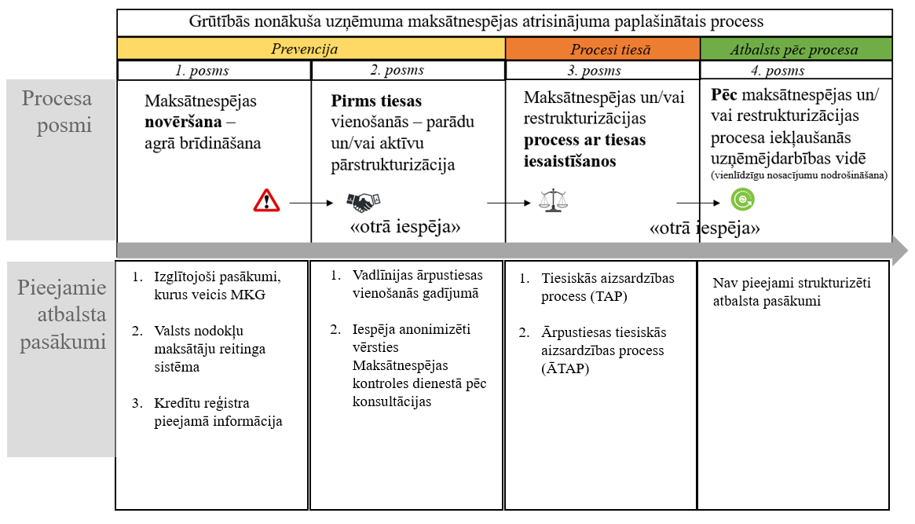
57.attēls. Latvijā kopējie pieejamie atbalsta pakalpojumi grūtībās nonākuša uzņēmuma atbalstam, agrīnai brīdināšanai un otrajai iespējai. Avots: Pētījuma ietvaros apkopota informācija, balstoties uz ekspertu intervijām.

Lietuva – starpsecinājumi un kopsavilkuma tēzes par Lietuvas finansiālās grūtībās nonākušo uzņēmumu atbalsta, agrīnās brīdināšanas un otrās iespējas ekosistēmu

Finanšu grūtībās nonācis uzņēmums Lietuvā maksātnespējas procesa rezultātā lielākoties tiek sadalīts pa aktīviem, un tā darbība netiek turpināta kā vienotam uzņēmumam. Kreditori no katra ieguldītā dolāra saņem 40,3 centus, vidējais maksātnespējas process ilgst 2,3 gadus, un maksātnespējas procesa izmaksas ir 15,0% no parādnieka vērtības. Uzņēmumi Lietuvā, kuri ir iekļuvuši finanšu grūtībās un maksātnespējas procesā, pārstrukturizē un atjauno darbību 43,4% gadījumu. Lietuvā, tāpat kā Polijā, maksātnespējas procesa izmaksas tiek vērtētas kā visaugstākās starp Baltijas valstīm, taču vidējais nepieciešamas laiks parāda atgūšanai Lietuvā novērtēts kā otrs īsākais starp aplūkotajām valstīm, pirmajā vietā ierindojoties Latvijai. Lietuvas vājākās pozīcijas ir kreditora līdzdalības novērtējums un reorganizācijas process Lietuvā.
EK vērtējumā otrās iespējas vide Lietuvā salīdzinoši tiek novērtēta zemāk nekā vidēji ES. Viens no vājākajiem posmiem ir otrās iespējas joma, kur bankrota jautājumu risināšanai nepieciešamais laiks un izmaksas ir salīdzinoši augstas. Lietuvas otrās iespējas rādītāji ir zemāki par ES vidējiem rādītājiem, un kopš 2008. gada Lietuvas rezultāti šajā jomā ir samazinājušies. 2019. gadā maksātnespējas procesa izmaksas Lietuvā bija 15%, vidēji ES – 10,43% no parādnieka īpašuma vērtības. Lietuvas maksātnespējas procesa kopējais indekss ir otrs sliktākais rādītājs no visām dalībvalstīm pēc indeksa “DB” (Lietuvai 8 punkti, vidēji ES – 11,73). Tajā pašā laikā bailes no uzņēmējdarbības neizdošanās Lietuvā ir līdzīgas – 44,77% iedzīvotāju, salīdzinot ar vidējo rādītāju ES – 44,16%.
Lietuva kopš 2008. gada ir veikusi vairākus pasākumus, lai paaugstinātu otrās iespējas principu iedzīvināšanu valstī. Piemēram, kopš 2015. gada tiesas ir iecēlušas maksātnespējas administratorus bankrota procedūrās, izmantojot datorprogrammu. Noteikumi ir grozīti, lai atļautu aktīvu pārdošanu elektroniskā izsolē maksātnespējas procedūras kontekstā. Šīs izmaiņas bija paredzētas, lai nodrošinātu pārredzamību administratoru iecelšanā un saīsinātu tiesvedību. Tās tika ieviestas ar grozījumiem Uzņēmuma bankrota likumā (Įmonių bankroto įstatymas) 2015. gada decembrī, un tika veiktas izmaiņas, lai uzlabotu maksātnespējas procedūru aspektus, piem., maksātnespējas izdevumu aprēķināšanu un administratoru atalgojumu. Lietuvas Finanšu ministrijas plānotie atbalsta pasākumi ietver plāna sākšanu agrīnās brīdināšanas sistēmas sagatavošanai, lai uzlabotu maksātnespējas riska novērtēšanu, kā arī labas prakses un apmācības veicināšanu.
Lietuvā ir ieviesti arī pasākumi, lai uzlabotu neveiksmīgu uzņēmēju sabiedrisko tēlu. Piemēram, ir publiskoti veiksmes stāsti par uzņēmējiem, kuri ir veiksmīgi atjaunojuši uzņēmējdarbību gan pēc bankrota, gan pārstrukturizējot uzņēmumu finanšu grūtībās. Tomēr, kā norāda Pētījumā gūtie secinājumi, aizspriedumi joprojām pastāv, un pret atkārtotiem uzņēmējdarbības mēģinājumiem Lietuvā ne vienmēr izturas vienlīdzīgi gan pārvaldes, gan industrijas sektoros.
2018. un 2019. gadā Lietuvā tika ieviestas divas juridiskās iniciatīvas: (1) Fizisko personu bankrota likuma (Fizinių asmenų bankroto įstatymo pataisos) grozījumi, kas pieņemti 2018. gada maijā un ir vērsti uz fizisko personu bankrota procesa uzlabošanu, un (2) Juridisko personu maksātnespējas likums, kas tika izsludināts 2018. gada oktobrī un uzlabo uzņēmuma pārstrukturēšanas un bankrota procesus, kā arī maksātnespējas administratoru darbību (jomas, kuras iepriekš Lietuvā regulēja atsevišķi likumi). Tas Lietuvā paplašina regulējuma jomu un ievieš jaunas otrās iespējas garantijas un iespējas jau tuvākajā nākotnē.
Pētījuma ietvaros eksperti Lietuvā arī norādīja, ka atbalsts pašlaik prevencijas jomā ir drīzāk nepilnīgs un uzņēmējdarbības saglabāšanu maz stimulējošs, nevis spēcīgs un uzņēmējdarbības saglabāšanu stimulējošs. Atšķirībā no Latvijas un Igaunijas tika norādīts, ka arī tiesiskā ietvara Lietuvas atbalsta sistēma grūtībās nonākušu uzņēmumu atbalstam maksātnespējas procesā ir drīzāk nepilnīga un uzņēmējdarbības restrukturizācijas un/vai otrās iespējas sniegšanu maz stimulējoša, nevis spēcīga un stimulējoša.
Līdzīgi kā Latvijā un Igaunijā, Lietuvā visnozīmīgākie šķēršļi ir saistīti ar ekonomisko recesiju un finanšu kapitāla trūkumu. Atšķirīgi no kaimiņvalstīm Lietuvā kā nozīmīgs šķērslis novērtēta negatīvā sabiedrības attieksme pret neveiksmēm uzņēmējdarbībā.
Kā nozīmīgākie faktori, kas ir būtiski atbalsta, agrīnās brīdināšanas un otrās iespējas ieviešanai Lietuvā, tiek minēta ekonomiskā stagnācija un recesija, nepietiekams finansējums atbalstam no nevalstisko organizāciju puses un uzņēmējiem grūti pieejams riska kapitāls. Tas iezīmē Baltijas valstīm vienojošo ietekmes un šķēršļu naratīvu, kas saistīts ar nelabvēlīgas ārējās ekonomiskās vides ietekmi uz atvērtām, relatīvi mazām ekonomikām un nepietiekamu finansējumu atbalstam.

Lietuvā negatīvāk kā citās kaimiņvalstīs Baltijā novērtēta Lietuvas valsts un pašvaldības attieksme pret neveiksmēm uzņēmējdarbībā. Arī pašu Lietuvas uzņēmēju attieksme pret neveiksmēm uzņēmējdarbībā ir vērtēta kā drīzāk nelabvēlīga, nevis labvēlīga. Savukārt Lietuvas sabiedrības attieksme pret neveiksmēm uzņēmējdarbībā novērtēta kā drīzāk labvēlīga, nevis nelabvēlīga.

Lietuvas uzņēmēji norāda uz līdzīgām problēmām kā uzņēmēji Igaunijā un Latvijā, uzsverot aizvērtās atbalsta durvis pie vismazākajiem nodokļu parādiem (< 50 EUR), vienatnes sajūtu cīņā par uzņēmuma izdzīvošanu un ārkārtas stresa stāvokli, kas atstāj nozīmīgu produktivitātes kritumu laikā, kad tas visvairāk nepieciešams. Uzņēmēji Lietuvā vairākkārti uzsvēra atbalsta pleca trūkumu un faktu, ka uzņēmēju asociācijas, tirdzniecības kameras, biedrības un citas vienojošās organizācijas ir vērstas uz panākumiem un izaugsmi, bet uzņēmums, kurš piedzīvo finanšu grūtības, nerod atsaucību un atbalstu šajās asociācijās.

Lietuvā ir pieejama plaša uzņēmējdarbības atbalsta ekosistēma, bet, uzņēmumam esot kaut vismazākā nodokļu parāda zonā, tā ir aizvērta. Mentoringa sistēma ir orientēta uz izaugsmi jaunuzņēmumiem vai uzņēmumiem, kuri piedalās atbalsta projektos. Lietuvas eksperti ļoti pozitīvi novērtēja organizācijas EWE darbību, paužot augstu novērtējumu citās ES dalībvalstīs esošajai EWE sistēmai.

Igaunija – starpsecinājumi un kopsavilkuma tēzes par Igaunijas finansiālās grūtībās nonākušo uzņēmumu atbalsta, agrīnās brīdināšanas un otrās iespējas ekosistēmu

Finanšu grūtībās nonācis uzņēmums Igaunijā maksātnespējas procesa rezultātā lielākoties tiek sadalīts pa aktīviem, un tā darbība netiek turpināta kā vienotam uzņēmumam. Kreditori no katra ieguldītā dolāra saņem 36,1 centu no dolāra, vidējais maksātnespējas process ilgst 3 gadus un maksātnespējas procesa izmaksas ir 9,0% no parādnieka vērtības. Igaunijas maksātnespējas procesa laiks ir gandrīz divreiz ilgāks nekā vidēji OECD augsta ienākuma valstīs, kur vidējais laiks parādu atgūšanai ir 1,7 gadi.
EK vērtējumā Igaunijas otrās iespējas joma pēc 2019. gada datiem ir ar pozitīvu pašreizējo novērtējumu, bet ar negatīvu progresa novērtējumu laika posmā no 2008. gada līdz 2019. gadam. Tas norāda uz situācijas pasliktināšanos, salīdzinot ar ES vidējiem rādītājiem. Viens no vājākajiem posmiem Igaunijā otrās iespējas jomā ir nepieciešamais laiks maksātnespējas procesā. Lai veiktu maksātnespēju Igaunijā, nepieciešami trīs gadi pret vidēji ES nepieciešamajiem 2,01 gadiem (1,7 gadi OECD augsta ienākuma valstīs). Savukārt attiecībā pret izmaksām un kopējo procesa indeksu Igaunijas rezultāts ir virs vidējā rezultāta. Rādītājs “Bailes no neveiksmes” Igaunijā ir viens no viszemākajiem ES – attiecīgi tikai 31,76% iedzīvotāju vecumā no 18 līdz 64 gadiem ir pauduši, ka bailes no neveiksmes galvenokārt liedz viņiem izveidot biznesu. ES vidēji tie ir 44,16% iedzīvotāji (Latvijā – 42,27%, Lietuvā – 44,77%, Polijā – 40,63%).
Igaunijā līdz 2020. gada pirmajam pusgadam vēl nav ieviestas politikas pamatnostādnes, lai atvieglotu otro iespēju godprātīgiem uzņēmējiem. Attiecībā uz sniegto atbalstu jau pastāvošiem uzņēmumiem, kas atrodas finanšu grūtībās, nav vienlīdzīgi atbalsta apstākļi, salīdzinot ar jaunizveidotiem uzņēmumiem (start-up), un nenotiek nedz godprātīgo uzņēmēju atdalīšana no negodprātīgas bankrota prakses, nedz arī paātrināta maksātnespējas procedūra MVU. Nav arī agrīnās brīdināšanas shēmas, lai palīdzētu novērst uzņēmuma maksātnespēju. Igaunijā 2019. un 2020. gadā ir veikti pasākumi, lai novērstu tiesību aktu trūkumu un politikas iniciatīvas trūkumus.
Pētījumā Igaunijas pārvaldes jomas eksperti un uzņēmēji norāda, ka pašreizējā Igaunijas sistēma prevencijas atbalstam ir drīzāk nepilnīga un uzņēmējdarbības saglabāšanu maz stimulējošs, nevis spēcīga un uzņēmējdarbības saglabāšanu stimulējoša. Maksātnespējas procesi Igaunijas tiesiskajā ietvarā tiek novērtēti augstāk, atzīmējot sniegto atbalstu kā drīzāk spēcīgu un uzņēmējdarbības restrukturizācijas un/vai otrās iespējas sniegšanu stimulējošus, nevis nepilnīgus un maz stimulējošus.
Kā nozīmīgāko šķērsli atbalsta, agrīnās brīdināšanas un otrās iespējas ekosistēmā Igaunijas pārvaldes sektora eksperti norāda uzņēmēju novēlotu reakciju atbalsta meklēšanai. Nākamie būtiskākie šķēršļi ir ekonomiskās turbulences (ekonomiskā recesija) un uzņēmējam finanšu grūtībās grūti pieejamais finanšu kapitāls. Kā nozīmīgus šķēršļus eksperti norāda arī Igaunijā atbalsta pakalpojumu trūkumu, to zemo efektivitāti un uzņēmēju slikto informētību par tiem.
Kā nozīmīgākais ietekmējošais faktors atbalsta, agrīnās brīdināšanas un otrās iespējas ekosistēmai Igaunijā norādīts nepilnīgs maksātnespējas tiesiskais regulējums – šaurs skatījums uz atbalsta, agrīnās brīdināšanas un otrās iespējas procesu tikai no juridiskās puses, neietverot prevencijas nodrošināšanu kā integrētu atbalsta sistēmu gan tiesiskās, gan ekonomiskās atbalsta shēmās. Tāpat nozīmīgs ietekmējošais faktors ir arī reģionālā atbalsta regulējums, kas neparedz atbalsta programmas grūtībās nonākušiem uzņēmējiem un reģionālā atbalsta neesība grūtības nonākušiem uzņēmumiem.
Kopumā Igaunijā, līdzīgi kā Lietuvā un Latvijā, ir aktīvs institucionālais atbalsts uzņēmējdarbības videi, kas atbalsta uzņēmumus, kuri nav nonākuši finanšu grūtībās, īpaši jaunuzņēmumus. Pētījuma ietvaros intervētie Igaunijas eksperti (līdzīgi kā Latvijā un Lietuvā) atzīst, ka, uzņēmumam Igaunijā nonākot finanšu grūtībās un sasniedzot kaut vismazāko nodokļu parādu, uzņēmējdarbības atbalsts no institucionālām atbalsta struktūrām uzņēmējdarbības jomām nav pieejams, un uzņēmējs paliek viens cīņā ar finanšu grūtībām, kuras, iespējams, ir īslaicīgas un relatīvi viegli pārvaramas, sniedzot uzņēmējam tajā brīdī nepieciešamo atbalstu.
Igaunijas pārvaldes jomas eksperti norāda, ka Igaunijā galvenais maksātnespējas iemesls ir nepietiekamās uzņēmumu vadītāju zināšanas un prasmes. Eksperti ir novērojuši, ka uzņēmumi nepamana riska pazīmes un līdz ar to arī laikus nereaģē. Igaunijas eksperti norāda, ka jāpalielina mazo uzņēmumu informētība, jāuzlabo to vadības prasmes, tai skaitā finanšu plānošana, un jādod tiem iespēja saņemt kompetentu ekspertu konsultāciju. Pašlaik Igaunijā konsultāciju iespējas pastāv apgabalu attīstības centros, Lauku attīstības fonda konsultāciju dienestā un biznesa konsultāciju uzņēmumos.

Polija – starpsecinājumi un kopsavilkuma tēzes par Polijas finansiālās grūtībās nonākušo uzņēmumu atbalsta, agrīnās brīdināšanas un otrās iespējas ekosistēmu

Finanšu grūtībās nonācis uzņēmums Polijā lielākoties netiek sadalīts pa aktīviem un tā darbība tiek turpināta kā vienotam uzņēmumam, kreditori no katra ieguldītā dolāra saņem 60,9 centus, vidējais maksātnespējas process ilgst trīs gadus un maksātnespējas procesa izmaksas ir 15,0% no parādnieka vērtības. Uzņēmumi Polijā, kuri ir iekļuvuši finanšu grūtībās un maksātnespējas procesā, pārstrukturizē un atjauno darbību 65,6% gadījumu. Polijas vājākā pozīcija esošajā maksātnespējas procesā ir kreditora līdzdalības iespēja, augstās maksātnespējas izmaksas un nepieciešamais ilgais laiks maksātnespējas procesam.
EK vērtējumā otrās iespējas jomā Polija darbojas atbilstoši ES vidējiem rādītājiem, lai gan divi no šiem rādītājiem ir zem vidējā līmeņa, proti, laiks (Polija – 3 gadi, ES vidēji – 2,01 gads) un izmaksas maksātnespējas atrisināšanai (Polija – 15% no parādnieka īpašuma vērtības, ES vidēji – 10,43%). Abi ir palikuši nemainīgi kopš iepriekšējā pārskata perioda 2018. gadā, savukārt maksātnespējas procesa kopējais novērtējums pēc indeksa “DB” ievērojami pārsniedz ES vidējo līmeni (Polija – 14 punkti, ES vidēji – 11,73), kas ir visaugstākais starp Pētījuma izpētes mērķa valstīm.
“Bailes no neveiksmes” Polijā ir 40,63 % iedzīvotāju, ES vidēji – 44,16 %.
Polijā atšķirībā no Baltijas valstīm darbojas atbalsta organizācija finanšu grūtībās nonākušiem uzņēmumiem “Early Warning Poland”. Biežākās problēmas, kas rodas uzņēmējiem, kuru vēršas pie “EWP”, ir saistītas ar darbības virzienu noteikšanu, attīstības stratēģijas trūkumu, pārdošanas apjoma samazināšanos, finansiālās likviditātes zaudēšanas risku (parāds kreditoriem, nodokļus administrējošām institūcijām), organizatoriskas problēmas, privātās dzīves un uzņēmējdarbības balanss un pārmaiņu vadība (tai skaitā prioritāšu noteikšana un deleģēšana).
Pētījuma ietvaros gan pārvades jomas eksperti, gan uzņēmēji Polijā pastāvošo atbalstu prevencijas un atbalsta maksātnespējas tiesiskā ietvara posmos novērtēja atzinīgi kā uzņēmējdarbību veicinošu (atšķirībā no Baltijas valstīm). Šāds vērtējums lielā mērā ir izskaidrojams ar organizācijas “Early Warning Poland” izteikti veiksmīgo darbību Polijā. Savukārt maksātnespējas juridiskā ietvara novērtējumā Polijas eksperti norāda, ka esošā sistēma ir spēcīga maksātnespējas likumiskā kontekstā, bet tāda nav ārpus tās, atbalstot uzņēmēju finanšu grūtību periodā, tāpēc iespējami sistēmas uzlabojumi, kuri Ekonomikas ministrijā jau ir izstrādāti un iesniegti izskatīšanai Polijas parlamentā.
Eksperti par galveno problēmu Polijā, līdzīgi kā Igaunijā, uzskata uzņēmēju novēloto vēršanos pēc palīdzības, kad jau finanšu krīze uzņēmumā ir samilzusi. Polijas eksperti bieži intervijā arī piemin stigmu, kurā uzņēmēji, kuri risina uzņēmuma finanšu grūtības, ir ierauti lielā psiholoģiskā stresa un atbildības dēļ.
Polijas eksperti norāda uz organizācijas “Early Warning Poland” lielo nozīmi uzņēmēju atbalsta jomā. Organizācija darbojas neatkarīgi no nevalstiskās organizācijas, savukārt finansiāli to atbalsta ministrija. Par organizācijas darbību tiek plaši vēstīts, izmantojot sabiedriskās attiecības, sociālos tīklus un interneta vietnes. Polijā tiek piestrādāts pie papildu informācijas kanāliem, lai uzņēmumiem nodotu ziņas par iespējamo atbalstu ar drukātiem informācijas izdales materiāliem valsts un pašvaldības iestādēs, ieņēmumu dienestā, bankās un citur.
Līdzīgi kā Baltijā, Polijā atbalsta, agrīnās brīdināšanas un otrās iespējas nozīmīgākie šķēršļi ir grūti pieejamais riska kapitāls grūtībās nonākušam uzņēmumam un vēla uzņēmēju reakcija atbalsta meklēšanai. Polijā atšķirībā no Baltijas kā viena no būtiskākajām problēmām tiek norādīta banku nevienlīdzīgā attieksme pret finanšu grūtībās nonākušiem uzņēmējiem. Kā izteikti nozīmīgs papildu šķērslis tika norādīta Covid-19 pandēmija, kas ieskicē arī Baltijas pārvaldes ekspertu un uzņēmēju norādīto ārējo ekonomisko satricinājumu būtisko nozīmi.
Attiecībā uz faktoriem, kas nozīmīgi ietekmē Polijas atbalsta, agrīnās brīdināšanas un otrās iespējas ekovidi, ekspertu vērtējumā finansējuma pieejamība ir norādīts kā būtiskākais no faktoriem, kas ietekmē veiksmīgas atbalsta sistēmas izveidi. Papildus Polijas eksperti, līdzīgi kā Igaunijas eksperti, norāda uz zemām uzņēmēju kompetencēm saistībā ar uzņēmējdarbības krīzes preventīvām darbībām (t. s. finanšu lietpratība, krīzes vadība u. c.) un augstām uzņēmēju bailēm atzīt nespēju tikt galā ar krīzi uzņēmumā.
Polijā, līdzīgi kā Baltijas valstīs, ir atbalstoša un aktīva uzņēmējdarbības vide, kas stimulē uzņēmumus, kuri nav nonākuši finanšu grūtībās. Kā atzīst intervētie eksperti Polijā, līdzīgi kā Baltijā, uzņēmumam nonākot finanšu grūtībās un iegūstot vismazāko nodokļu parādu, uzņēmējdarbības atbalsts no minētajām atbalsta struktūrām uzņēmējdarbības jomām nav pieejams.
Maksātnespējas jomā galvenie iesaistītie dalībnieki ir Ekonomikas un attīstības ministrija, Tieslietu ministrija, Sociālo lietu ministrija, organizācijas PARP, organizācija “Early Warning Europe”, Marshall Office, FBF, FFR, NCBiR, WPT, ETC, uzņēmēju asociācijas, mentoru un konsultantu tīkls, kā arī lokālās pašvaldības.
Polijas atbalsta, agrīnās brīdināšanas un otrās iespējas politisko ietvaru veido likums par otrās iespējas politiku, agrīnas reaģēšanas instruments PARPE Early Warning Poland un tā turpinājums PARP, Entreprenal pakete BURA – PARP restartētājiem un vietējās pašvaldības politikas.

Kopsavilkums – kopīgās un atšķirīgās tendences un katras valsts izaicinājumi labvēlīgas ekosistēmas veidošanā finansiālās grūtībās nonākušiem uzņēmumiem

Atbalsta, agrīnās brīdināšanas un otrās iespējas ekosistēma Baltijas valstīs un Polijā ir atšķirīga. Polijā atšķirībā no Baltijas valstīm gan pārvades jomas eksperti, gan uzņēmēji pastāvošo atbalstu prevencijas un atbalsta maksātnespējas tiesiskā ietvara posmos novērtē kā uzņēmējdarbību veicinošu. Šādam vērtējumam lielā mērā pamatā ir organizācijas “Early Warning Poland” izteikti veiksmīgā darbība Polijā, kas uzņēmējus atbalsta tieši maksātnespējas prevencijas posmā un sniedz mentoringa pakalpojumus maksātnespējas tiesiskā ietvara posmā, ja tas ir nepieciešams.
Arī Baltijas valstīs pastāv dažādi (atšķirīgi no EWE pieejas) atbalsta instrumenti finanšu grūtībās nonākušiem uzņēmumiem, piemēram, izglītojoši pasākumi par maksātnespējas procesu, valsts nodokļu maksātāju reitingu sistēma, kredītu reģistra pieejamā informācija, vadlīnijas ārpustiesas vienošanās gadījumos, iespēja anonimizēti vērsties maksātnespējas atbalsta organizācijās pēc atbalsta, tiesiskās un ārpustiesas aizsardzības process, konsultācijas uzņēmējdarbības atbalsta organizācijās, konsultāciju iespējas apgabalu attīstības centros, lauku attīstības atbalsta fondos, kā arī pieejamās konsultācijas biznesa konsultāciju uzņēmumos.
Tomēr lielākā atšķirība starp Polijas un Baltijas uzņēmējiem ir tāda, ka Pētījuma laikā intervētie uzņēmēji Baltijā fragmentāri novērtē Baltijas valstu institūciju sniegto atbalstu laika posmā, kad uzņēmējs (uzņēmums) ir nonācis finanšu grūtībās. Savukārt Polijas uzņēmēji ļoti atzinīgi novērtēja organizācijas “Early Warning Poland” atbalstu, kas, uzņēmējus citējot, “ir pasargājusi viņu uzņēmumus no likvidācijas”. Nozīmīgi, ka visaugstāk organizācijas “Early Warning Poland” atbalstā uzņēmēji novērtē mentora psiholoģisko atbalstu un paplašinātās informācijas un tīklošanas iespējas, ko piedāvā mentors. Saņemot mentora atbalstu, uzņēmēji Polijā paši ir spējuši atrisināt savu uzņēmumu finanšu problēmas.
Savukārt Baltijā atbalsta instrumenti uzņēmumiem, kas nonākuši finanšu grūtībās, ir drīzāk analītiski, nevis mentora atbalstā orientēti, un tas iezīmē būtiskāko atšķirību starp Poliju un Baltijas valstīm. Pētījuma ietvaros viens no intervētajiem finanšu grūtībās nonākušajiem uzņēmumiem atradās jaunuzņēmuma inkubācijas programmā un atšķirībā no pārējiem Baltijas uzņēmējiem pauda atzinīgu novērtējumu atbalstam, kuru uzņēmums pašlaik saņem, galvenokārt tāpēc, ka atbalsts bija mentora un kontaktu tīkla pakalpojumi, kurus piedāvā inkubatora vide.
Kopumā uzņēmēji norādīja, ka visās Baltijas valstīs uzņēmējdarbības videi ir intensīvs un pozitīvi stimulējošs atbalsts, tomēr uzņēmumam, kurš nonācis finanšu grūtībās, tas nav pieejams, ja uzņēmumam ir kaut niecīgs nodokļu parāds (sākot no 50 EUR). Līdz ar to tika ieskicēts kopējs Baltijas problēmas naratīvs – aizslēgtās atbalsta durvis laikā, kad uzņēmumam tas visvairāk nepieciešams un uzņēmējs sastopas ar holistisku problēmu stigmu, kurā, kā norādīja pilnīgi visi Pētījumā iesaistītie uzņēmēji, uzņēmējam finanšu grūtību posmā rodas ne vien ar uzņēmumu, bet arī ar privātās dzīves krīzi saistītas problēmas, kas izraisa nozīmīgu produktivitātes kritumu (līdz pat 90%), kas vēl vairāk iegrūž uzņēmumu finanšu un problēmu stigmā.
Baltijas pārvaldes jomas eksperti un uzņēmēji atšķirībā no Polijas novērtēja, ka prevencijas posmā Baltijā atbalsts ir drīzāk nepilnīgs un uzņēmējdarbības saglabāšanu maz stimulējošs, nevis spēcīgs un uzņēmējdarbības saglabāšanu stimulējošs.
Latvijā atšķirībā no Lietuvas un Igaunijas papildus iezīmējās viedokļu nevienprātība starp pārvaldi (atbalsta nodrošinātāju) un uzņēmējiem (atbalsta saņēmēju). Šāda viedokļu atšķirība starp pārvaldi un industriju nākotnē var veicināt komunikācijas un atgriezeniskās saistes plaisu starp uzņēmējiem un valsts institūcijām, no kā būtu vēlams preventīvi izvairīties.
Izlīdzināti Baltijas valstīs un Polijā nozīmīgākie šķēršļi, kas rodas uzņēmējiem, kuri ir nonākuši finanšu grūtībās, ir šādi: informācijas par restrukturizācijas iespējām trūkums (2,9 balles), valsts un pašvaldības sniegto atbalsta pakalpojumu nepietiekama efektivitāte – pieejamo rīku, pakalpojumu, mehānismu, stimulu iedarbīguma līmenis (2,8 balles), valsts un pašvaldības sniegto atbalsta pakalpojumu nepietiekams skaits – pieejamo atbalsta rīku, pakalpojumu, mehānismu, stimulu u. c. trūkums (2,8 balles), ekonomiskā stagnācija vai recesija (2,8 balles), negodprātīga sadarbības partnera rīcība, uzzinot, ka ir grūtības (2,6 balles), un grūti pieejams riska kapitāls grūtībās nonākušam uzņēmumam (2,5 balles).
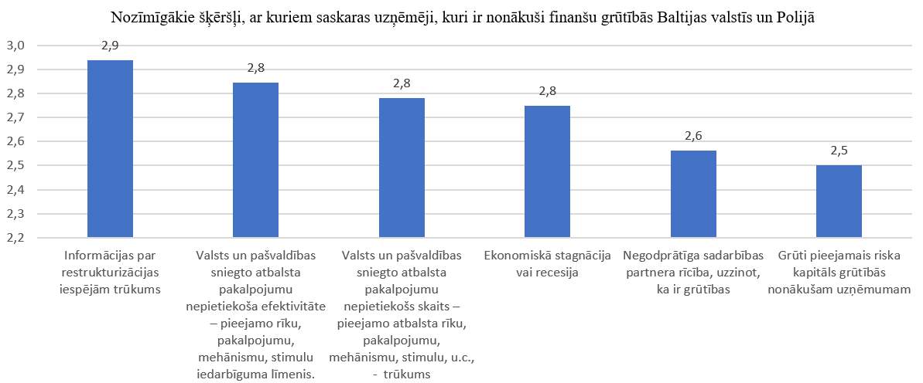
58. attēls. Nozīmīgākie šķēršļi, kas rodas uzņēmējiem, kuri ir nonākuši finanšu grūtībās Baltijas valstīs un Polijā. Vērtējums sniegts ballēs, kur “4” nozīmē, ka šķērslis ir nozīmīgs un spēcīgi ietekmējošs, “3” – šķērslis ir drīzāk nozīmīgs un ietekmējošs, nevis nenozīmīgs un neietekmējošs, “2” – šķērslis ir drīzāk nenozīmīgs un maz ietekmējošs, nevis ietekmējošs un nozīmīgs, “1” – šķērslis nav nozīmīgs. Avots: Pētījuma ietvaros apkopota informācija, balstoties uz 16 ekspertu intervijām.
Papildus kā nozīmīgs šķērslis ir īpaši Polijas un Igaunijas ekspertu uzsvērtā novēlotā uzņēmēju reakcija atbalsta meklēšanai.
Izlīdzināti Baltijas valstīs un Polijā nozīmīgākie faktori, kas ietekmē atbalsta, agrīnās brīdināšanas un otrās iespējas ekovidi, ir šādi: (1) uzņēmēju neticība atbalsta sistēmas efektivitātei (3,2 balles), (2) zemas uzņēmēju kompetences par uzņēmējdarbības krīzes preventīvām darbībām (t. s. finanšu lietpratība, krīzes vadība u. c.) (3,1 balles), (3) finanšu grūtībās nonākušiem uzņēmējiem grūti pieejams riska kapitāls (2,9 balles), (4) ekonomikas stagnācija un recesija (2,9 balles), (5) politiskās gribas – tiesiskās un ekonomiskās – saskaņotības trūkums (2,8 balles), (6) augstas uzņēmēju bailes atzīt nespēju tikt galā ar krīzi uzņēmumā (2,8 balles), (7) politiskā regulējuma stabilitāte (2,7 balles), (8) sabiedrības neticība, ka neveiksmes uzņēmējdarbībā ir godprātīgas rīcības rezultāts (2,7 balles), (9) maza pieredze un kompetences trūkums atbalsta ieviešanai pārvaldes un pilsoniskās atbalsta sabiedrības pusē – grūtības nodrošināt sistēmas efektivitāti (2,6 balles), (10) ierobežota valsts un pašvaldības iestāžu kompetence sadarbībā ar uzņēmējiem (2,6 balles), (11) nepietiekams finansējums dalībai atbalstam no uzņēmēju puses (2,6 balles), (12) sadarbības partneru nevienlīdzīga attieksme pret restrukturizācijas procesiem (2,6 balles), (13) nepilnīgs maksātnespējas tiesiskais regulējums – šaurs skatījums uz atbalsta, agrīnās brīdināšanas un otrās iespējas procesu tikai no juridiskās puses, neietverot prevencijas nodrošināšanu kā integrētu atbalsta sistēmu gan tiesiskās, gan ekonomiskās atbalsta shēmās (2,5 balles).
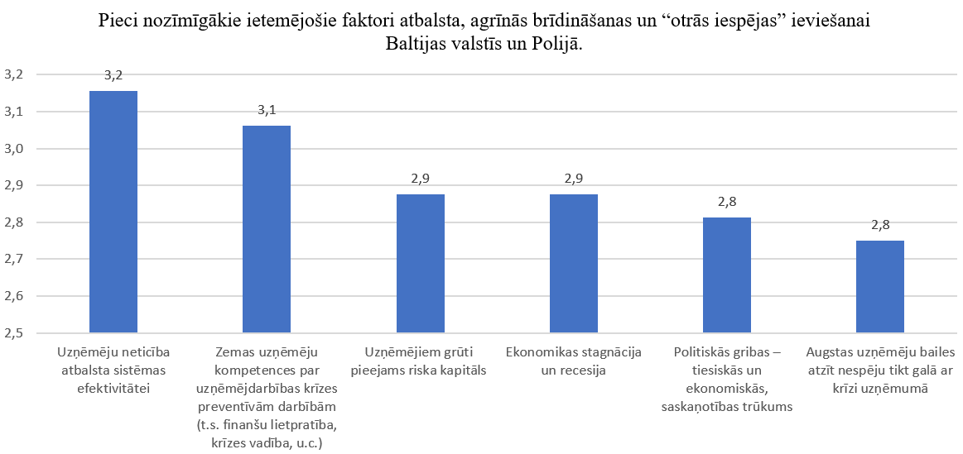
59. attēls. Pieci nozīmīgākie ietekmējošie faktori atbalsta, agrīnās brīdināšanas un otrās iespējas ieviešanai Baltijas valstīs un Polijā (izlīdzinātais vērtējums starp valstīm). Vērtējums sniegts ballēs, kur “4”nozīmē, ka faktors ir nozīmīgs un spēcīgi ietekmējošs, “3” –- faktors ir drīzāk nozīmīgs un ietekmējošs, nevis nenozīmīgs un neietekmējošs , “2” – faktors ir drīzāk nenozīmīgs un maz ietekmējošs, nevis ietekmējošs un nozīmīgs, “1” – faktors nav nozīmīgs. Avots: Pētījuma ietvaros apkopota informācija, balstoties uz sniegtajām 16 ekspertu intervijām.

Kopumā Baltijas valstīs un Polijā sabiedrības attieksme pret neveiksmēm uzņēmējdarbībā tiek vērtēta drīzāk kā nelabvēlīga, nevis labvēlīga (kopējais vidējais novērtējums – 1,9 balles). Savukārt valsts un pašvaldību politikas attieksme pret neveiksmēm uzņēmējdarbībā ir drīzāk labvēlīga, nevis nelabvēlīga (2,7 balles).
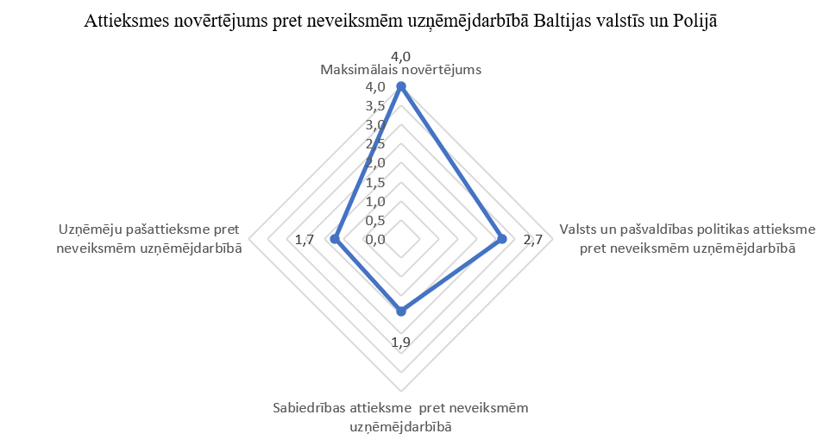
60. attēls. Attieksme pret neveiksmēm uzņēmējdarbībā Baltijas valstīs un Polijā. Ekspertvērtējums 4 ballu skalā, kur “4” nozīmē, ka attieksme ir labvēlīga un tiek uzskatīta par pieredzi, kas veicina izdošanos nākotnē, “3” – attieksme ir drīzāk labvēlīga, nevis nelabvēlīga, “2” – attieksme ir drīzāk nelabvēlīga, nevis labvēlīga, “1” – attieksme ir nelabvēlīga un nosodoša. Avots: Pētījuma ietvaros apkopota informācija, balstoties uz sniegtajām 16 ekspertu intervijām.
Visnegatīvāk novērtētā ir Baltijas valstu un Polijas uzņēmēju pašattieksme pret neveiksmēm uzņēmējdarbībā (1,7 balles), kas rāda, ka attieksme pret neveiksmi uzņēmējdarbībā ir drīzāk nelabvēlīga, nevis labvēlīga, un kas iezīmē visās valstīs nepieciešamo uzņēmējdarbības attieksmes pret neveiksmēm pārorientāciju no bloķējošas pieredzes uz tādu pieredzi, kas nodrošina veiksmīgu uzņēmējdarbību nākotnē.

VADOŠO ATBALSTA, AGRĪNĀS BRĪDINĀŠANAS UN OTRĀS IESPĒJAS SISTĒMU EIROPĀ IZVĒRTĒJUMS

Projekts “RestartBSR” pašlaik ir izvirzījis septiņas labākās sistēmas, kuras ES darbojas uzņēmumu un uzņēmēju atbalstam, kuri ir nonākuši finanšu grūtībās: (1) Vācijā – sistēma “Team U”; (2) Dānijā – sistēma “Early Warning Denmark”; (3) Zviedrijā – sistēma “Fōretagsjouren”; (4) Beļģijā – sistēma “Dyzo”; (5) Francijā – sistēma “60 000 Rebonds”; (6) Nīderlandē – sistēma “MKB Doorstart”; (7) Polijā – sistēma “Early Warning Poland”. Minēto Eiropas atbalsta, agrīnās brīdināšanas un otrās iespējas sistēmu mērķi ir sniegt konsultācijas finansiālās grūtībās nonākušiem uzņēmumiem un uzņēmējiem, sniegt mentora pakalpojumus uzņēmumu restrukturizācijai, sniegt pakalpojumus biznesa, kura glābšana nav iespējama, ātrai izbeigšanai un jauna biznesa uzsākšanai.

3.1. Vadošo ES agrīnās brīdināšanas sistēmu izvērtējums

EK 2016. gada 1. decembrī sāka jaunu projektu “Early Warning Europe” (tekstā izmantots arī saīsinājums –EWE) 4,8 miljonu eiro vērtībā, kura mērķis bija/ir sniegt finansiālās grūtībās nonākušiem uzņēmumiem palīdzību, lai diagnosticētu to faktisko situāciju un sekmētu rast risinājumus, kas viņiem palīdzētu izvairīties no maksātnespējas, ja iespējams vēl uzņēmumu glābt.
EWE tika uzsākts kā starptautiskas partnerības projekts, ko īstenoja 15 organizācijas no septiņām Eiropas Savienības dalībvalstīm un finansēja ES fondi (Eiropas Savienības rīcības programma uzņēmumu konkurētspējai, īpaši uzsverot mazos un vidējos uzņēmumus (COSME)) un pašu dalībvalstu ieguldījums.
Saskaņā ar EWE projektu četrās mērķa valstīs (Grieķijā, Spānijā, Itālijā un Polijā) ir izveidotas agrīnās brīdināšanas sistēmas. 2019. gadā otrajā kārtā papildus tika iekļautas sešas dalībvalstis (Horvātija, Lietuva, Luksemburga, Ungārija, Slovēnija un Somija), kas arī saņem apmācību par agrīnās brīdināšanas sistēmu izveidi, izmantojot EWE projekta pieredzi un pilnveidotās zināšanas.
EWE sadarbojas ar citiem reģioniem un ES dalībvalstīm, lai atbalstītu agrīnās brīdināšanas mehānismu izveidi, tādējādi uzņēmumiem visās ES dalībvalstīs piedāvājot atbalstu un padomus, kā rīkoties krīzes situācijā.
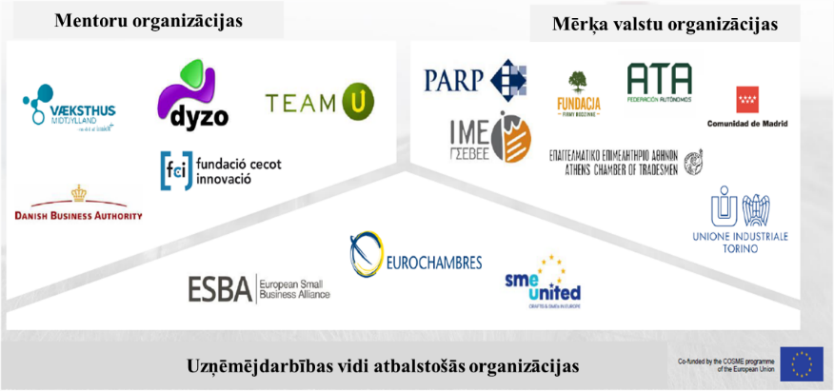
61. attēls. Organizācijas “Early Warning Europe” sadarbības partneri. Avots: Organizācijas “Early Warning Europe” konference 2019. gada 5. septembrī, Barselonā prezentētie materiāli.
EWE vispārējais mērķis ir veicināt uzņēmējdarbību un MVU izaugsmi visā Eiropā. EWE galvenais uzdevums ir radīt spēcīgus pamatnosacījumus uzņēmējiem un uzņēmumiem dažādās nozarēs, kas var palīdzēt viņiem stāties pretī galvenajiem izaicinājumiem, tostarp krīzes pārvarēšanai, bankrota risināšanai un otrās iespējas iegūšanai.
EWE izmanto EK un OECD definēto atbalsta, agrīnās brīdināšanas un otrās iespējas konceptuālo ietvaru, kas atainots tālāk 62. attēlā.
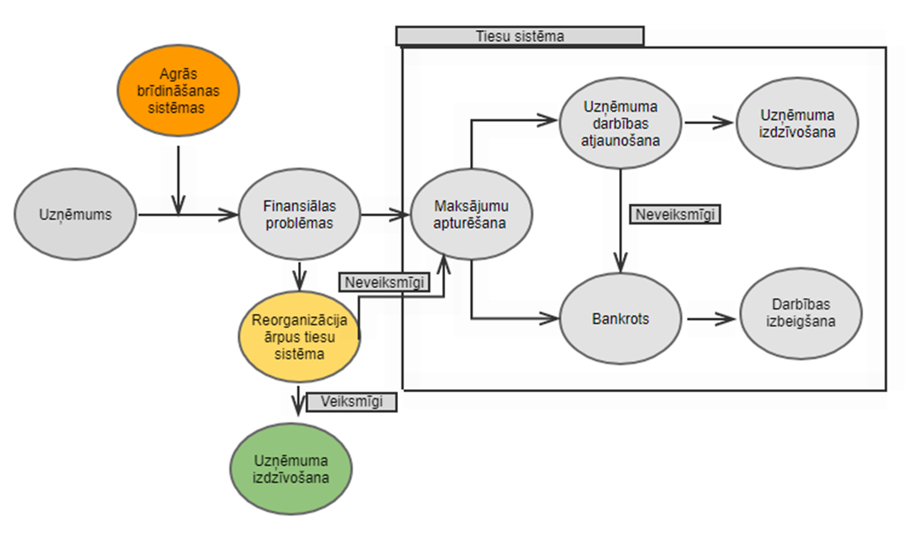
62. attēls. Organizācijas “Early Warning Europe” agrīnās brīdināšanas konceptuālais procesa ietvars. Avots: “Early Warning Europe” tīmekļa vietne https://www.earlywarningeurope.eu/. Skatīts 20.04.2020.
Teorētiski pēc atainotā modeļa un nosaukuma EWE darbība paredz atbalstu agrīnās brīdināšanas posmā, brīdinot uzņēmumu pirms finansiālo grūtību sākšanās. Tomēr, kā liecina Pētījumā veiktās intervijas ar uzņēmējiem un atbalsta organizāciju ekspertiem, organizācijas darbība ir daudz plašāka un prioritāri tā sniedz atbalstu uzņēmumiem finanšu krīzes situācijā, palīdzot to atrisināt. Plašākā darbības izpratnē tā sniedz atbalstu uzņēmumam vai uzņēmējam visā finanšu grūtību ciklā, sākot no pirmajām finanšu grūtību pazīmēm līdz jauna uzņēmuma atjaunošanai un izaugsmes nodrošināšanai, ja tomēr uzņēmums ir likvidēts procesa laikā.
EWE pamatdarbība paredz sniegt konsultācijas un atbalstu grūtībās nonākušiem uzņēmumiem. Kā norāda EWE, šāda iejaukšanās var palīdzēt novērst bankrotus un to negatīvās sekas, piemēram, darba vietu zaudēšanu, paaugstinātu piegādātāju ekonomisko risku uzņēmumu vērtības ķēdēs un iespējamos ekonomiskos, sociālos un personiskos zaudējumus uzņēmumu īpašniekiem un viņu ģimenēm. EWE uzsver, ka agrīna iejaukšanās var palielināt apgrozījuma pieauguma iespējamību uzņēmumā, radot stabilu uzņēmuma ekonomisko situāciju un pat ilgtspējīgu izaugsmi. Turklāt, ja krīzes situācijā esošs uzņēmums tiek slēgts agrīnā krīzes stadijā, intervence var palīdzēt izvairīties no parādsaistībām, tādējādi dodot uzņēmējam iespēju sākt jaunu uzņēmējdarbību (otrā iespēja).
“Early Warning Europe” atbalsta mehānismi uzņēmējiem
Organizācijas EWE atbalsts ir pamatots uz šādiem trim pīlāriem:
- Pieredzējušāki agrīnās brīdināšanas konsultanti veic sākotnējo uzņēmuma diagnostiku un nosaka esošās situācijas diagnozi, pēc tam tiek norādīti galvenie rīcības plāna punkti un noteikts nākamais(-ie) solis(-i) uzņēmuma glābšanas operācijā.
- Tiek piesaistīti vairāki pieredzējuši biznesa nozaru cilvēki, kuri brīvprātīgi atbalsta un konsultē uzņēmuma īpašnieku, lai mainītu uzņēmuma esošo situāciju un panāktu, ja iespējams, jaunu izaugsmi.
- Pēc situācijas nepieciešamības un izvēles tiek piesaistīti juristi.
EWE norāda, ka veiksmīgs agrīnās brīdināšanas mehānisms ir atkarīgs no tā efektivitātes, cik agrīnā stadijā uzņēmums ierodas pēc atbalsta, un no konsultantu kompetences. Ja kāds no atbalsta posmiem nav pietiekami efektīvs, palīdzības process neizdodas. EWE uzsver, ka konsultantam jānodrošina uzņēmumam pareizā ceļa noteikšana. Kā norāda EWE, ir svarīgi, lai tiktu veiktas pareizas darbības pareizajā secībā. Ja tas netiek izdarīts, parasti nav otrās iespējas – uzņēmums bankrotē.
Brīvprātīgajiem ir jābūt atbilstošam ieskatam un zināšanām par jomu, lai viņi varētu sniegt padomus uzņēmuma īpašniekam problēmu risināšanā. Konsultants pārliecinās, vai tiek risinātas atbilstošās tēmas, savukārt piesaistītais brīvprātīgais eksperts pārbauda, vai atbilstošās tēmas tiek aplūkotas kompetenti un pareizi.
Tipisks EWE gadījums iekļauj šādas darbības:
- Sākotnējā pārbaude.
Kad finanšu grūtībās nonācis uzņēmums sazinās ar atbalsta organizāciju, sākotnējais kontakts ir ar konsultantu. Konsultants parasti pa tālruni izveido pirmo situācijas pārskatu, iekļaujot novērtējumu par to, vai uzņēmums atbilst atbalsta saņemšanai nepieciešamajiem nosacījumiem.
Nākamais solis ir tikšanās ar uzņēmuma īpašnieku. Tikšanās laikā konsultants dialogā ar uzņēmuma īpašnieku novērtē situāciju un vienojas par galvenajiem rīcības plāna punktiem un nākamajiem soļiem.
Nākamais darbības solis parasti ir viens no diviem zemāk minētajiem:
- Uzņēmējam tiek nodrošināts kontakts ar brīvprātīgo ekspertu, kurš atbalstīs un konsultēs uzņēmuma īpašnieku ilgāku laiku – parasti līdz brīdim, kad uzņēmums atkal būs atguvis stabilitāti (bieži no 5 līdz 15 mēnešiem).
- EWE konsultants organizē tikšanos ar juristu. Šādā gadījumā tiek noteiktas iespējamās tiesiskās darbības un apspriests un saskaņots rīcības plāns. Tas var ietvert gan risinājumu meklēšanu ārpus tiesas, gan rekonstrukciju, gan bankrotu atkarībā no situācijas.
Iepriekš minētais piemērs atspoguļo tipisku gadījumu, tomēr, kā norāda EWE eksperti, ir daudz variantu un nozīmīgas ir katra gadījuma detaļas.
EWE ir izstrādājis dažādus rīkus un pieejas konsultantiem, taču tajā pašā laikā uzsver, ka nav vienas universālas pieejas, jo gadījumi ir dažādi – analītiskāki un emocionālāki, kā arī svarīga loma var būt uzņēmēja personīgajiem apstākļiem.
Tālāk aplūkotas dažas pieejas EWE konsultantu procesam. Attēlā tālāk piemērs no EWE Spānijas organizācijas.
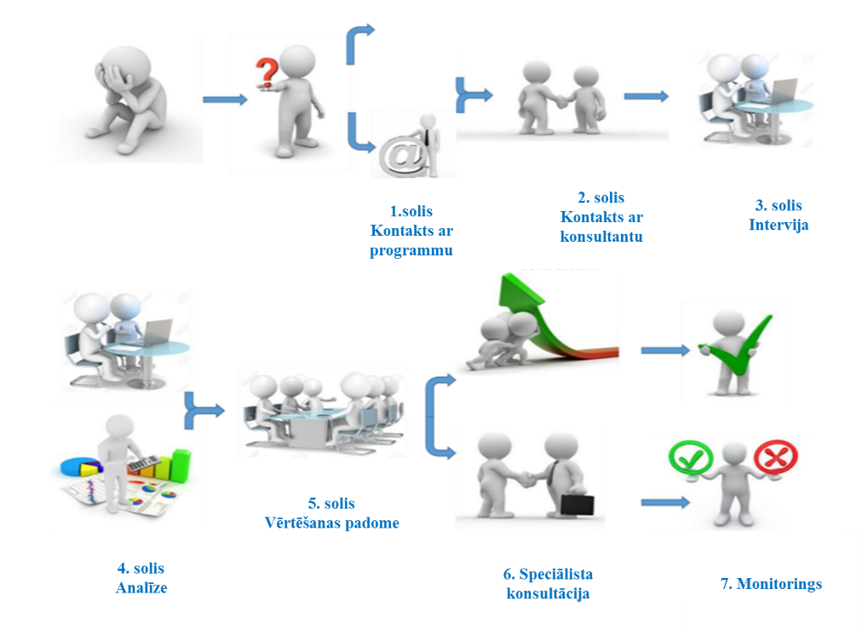
63. attēls. Spānijas organizācijas “Early Warning Europe” procesuālā darbības shēma. Avots: “Early Warning Europe” interneta vietne https://www.earlywarningeurope.eu/. Skatīts 20.04.2020.
Viena no EWE analītiskajām pieejām paredz, ka uzņēmējs atbild uz vairākiem jautājumiem par savu uzņēmumu un novērtē punktos esošo stāvokli, kā arī pauž savu viedokli, kādam tam vajadzētu būt. Novērtējums tiek iedalīts četros sektoros: (1) finanses un grāmatvedība, (2) datu analīze, (3) atbalsta funkcijas un (4) kontrole uzņēmumā. Attēls 64.
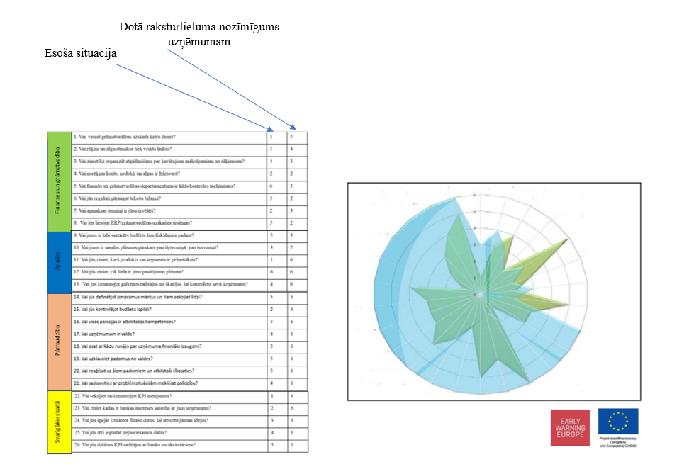
64. attēls. Organizācijas “Early Warning Europe” rekomendētais uzņēmuma stāvokļa diagnosticēšanas rīks. Avots: “Early Warning Europe” tīmekļa vietne https://www.earlywarningeurope.eu/. Skatīts 20.04.2020.
Pēc tam kad veikts monitorings, tiek identificētas problēmas un izstrādāts aktivitāšu plāns, norādot gan resursus, gan atbildīgo par izpildi, gan sasniedzamo mērķi. Attēls 65.
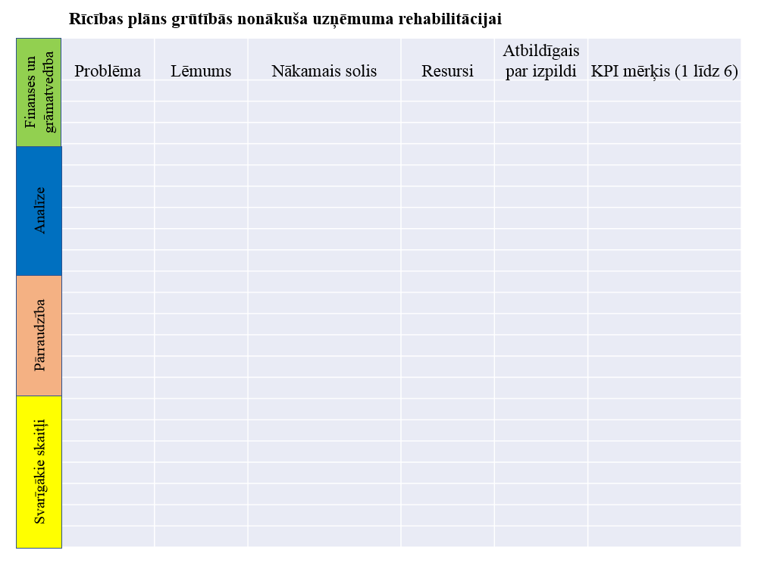
65. attēls. Organizācijas “Early Warning Europe” rekomendētā darbības plāna ietvars grūtībās nonākuša uzņēmuma rehabilitācijai. Avots: “Early Warning Europe” tīmekļa vietne https://www.earlywarningeurope.eu/. Skatīts 20.04.2020.
Lai uzņēmums iekļūtu EWE programmā, tam ir jāatbilst šādiem obligātajiem kritērijiem:
- Uzņēmums darbojas (nav slēgts vai ir jau iesaistīts bankrota procedūrā).
- Nepieciešamā palīdzība galvenokārt attiecas uz uzņēmuma finansiālo stāvokli, t. i., nevis uz personas finansiālo stāvokli.
- Uzņēmuma īpašnieks uzņēmumā strādā pilnu darba laiku, t. i., tas nav “hobiju uzņēmums”.
- Ir skaidras norādes par finansiālām grūtībām.
EWE uzsvērtais galvenais vadmotīvs ir skatpunkts uz uzņēmuma problēmām un iespējām no uzņēmuma īpašnieku viedokļa.

Dānijas sistēmas “Early Warning Denmark” izvērtējums

Atbalsta, agrīnās brīdināšanas un otrās iespējas organizācija “Early Warning Denmark” (turpmāk tekstā arī – EW Dānija) ir agrīnās brīdināšanas sistēma, kas sniedz konfidenciālu bezmaksas palīdzību grūtībās nonākušiem uzņēmumiem Dānijā. EW Dānija ir daļa no EWE organizācijas, un tai ir saistoši EWE principi, kas norādīti iepriekšējā Pētījuma sadaļā.
EW Dānija ir valsts finansēta programma, kas nodrošina konsultāciju sniegšanu Dānijas MVU, kuri ir nonākuši finansiālajās grūtībās. Kopš 2007. gada EW Dānija ir palīdzējusi vairāk nekā 5500 Dānijas MVU risināt ekonomiskās problēmas, kā arī palīdzējusi pusei no šiem uzņēmumiem turpināt pastāvēt. Viens no galvenajiem EW Dānija izaicinājumiem ir uzņēmēju novēlotā reakcija uz krīzi – uzņēmumu īpašnieki, kuri ir nonākuši grūtībās, bieži vien dodas pie EW Dānija tikai brīdī, kad problēmas ir samilzušas un gandrīz nekontrolējamas. Līdz ar to daudzi uzņēmumi, kurus EW būtu Dānija varējusi izglābt, tiek slēgti. EW Dānija pašlaik izvērtē dažādas pieejas, lai piesaistītu uzņēmumus agrīnā posmā, kad krīze uzņēmumā joprojām ir samērā pārvaldāma.
EW Dānija mērķi ir šādi:
- Palīdzēt dzīvotspējīgiem uzņēmumiem pārdzīvot smagu lejupslīdi un atjaunot to izaugsmi.
- Samazināt ekonomiskos zaudējumus sabiedrībai, kreditoriem un uzņēmējiem.
- Veicināt uzņēmējdarbības kultūru, kas atzīt neveiksmes kā dabisku uzņēmējdarbības daļu.
- Dot bankrotējušiem uzņēmējiem otro iespēju, palīdzot viņiem izvairīties no lielām parādsaistībām un pašcieņas zaudēšanas, lai pārskatāmā nākotnē viņi varētu nodibināt jaunu uzņēmumu.
EW Dānija organizācijā darbojas astoņi īpaši apmācīti konsultanti, kas sadarbojas ar 15–20 maksātnespējas juristiem, kā arī aptuveni 100 brīvprātīgo konsultantu grupa, kurā ietilpst pašreizējo un bijušo lielo korporāciju direktori, mazāku uzņēmumu īpašnieki, valdes locekļi un priekšsēdētāji, kā arī dažādi profesionāļi, piemēram, grāmatveži, juristi, finanšu konsultanti, psihologi, treneri u. c.
EW Dānija organizācijas darbības princips ir šāds. Sākumā tiek saņemts lūgums pēc palīdzības no uzņēmuma, kurā sākusies ekonomiskā krīze. EW Dānija konsultants veic sākotnēju uzņēmuma pārbaudi un sniedz ekonomiskās situācijas un uzņēmuma nākotnes perspektīvu novērtējumu. Ja uzņēmumu var glābt, tiek norīkots viens no brīvprātīgajiem konsultantiem, lai uzlabotu uzņēmuma apgrozījumu. Ja nākotnes izredzes ir neskaidras vai negatīvas, EW Dānija organizē tikšanos ar maksātnespējas juristu, lai noskaidrotu, vai uzņēmumu var pilnībā vai daļēji rekonstruēt, vai arī uzņēmumam jāuzsāk likvidācijas process.
Pēc bankrota pasludināšanas EW Dānija nereti piesaistīta brīvprātīgu konsultantu, kurš bankrotējušam uzņēmējam sniedz padomus un stiprina motivāciju, kā atsākt uzņēmējdarbību.
2017. gadā EW Dānijai bija 520 000 eiro budžets, lai segtu izdevumus par visu gadu, un par šo summu organizācija varēja palīdzēt aptuveni 400 grūtībās nonākušiem uzņēmumiem. Katram biznesa konsultantam katram uzņēmumam ir vidēji 10 cilvēkstundas. Papildus tam katram konsultantam ir 200 stundas projekta vadībā un reģionālajā mārketingā, kā arī PR. Cilvēkstundām brīvprātīgo mentoru iesaistīšanai EW Dānija nav ierobežojumu – viņi var strādāt tik stundu, cik vēlas, bet EW Dānija cenšas ierobežot to iesaistīšanas termiņu līdz sešiem mēnešiem.
EW Dānija tiecas vismaz 40% gadījumu nodot brīvprātīgajam mentoriem. To galvenokārt ietekmē ierobežotais budžets un apsvērums, ka visefektīvāk var palīdzēt jomas brīvprātīgais eksperts kopā ar EW Dānija konsultantu. EW Dānija paredz brīvprātīgajiem konsultantiem nodot 1–2 atbalsta gadījumus gadā. 40% no 400 uzņēmumiem nozīmē, ka 160 gadījumi Dānijā tiek nodoti 80 brīvprātīgajiem.
Uzņēmumi, kurus atbalsta EW Dānija, notur vidēji 72% no saviem ieņēmumiem un 72% no nodarbinātības, savukārt uzņēmumiem, kas neizmanto EW Dānija piedāvāto palīdzību, šie rādītāji ir attiecīgi 64% un 57%. Uzņēmumi, kuri savu darbību izbeiguši, piedaloties EW Dānija profesionālam pārstrukturēšanas konsultantu atbalstam, savu darbību noslēdza ar nodokļu parādu, kas bija par aptuveni 20 000 EUR mazāks nekā uzņēmumiem, kuru bankrots tika veikts bez speciālistu atbalsta.
Lai labāk izprastu EW Dānija organizācijas darbību, Pētījumā tika veiktas intervijas ne tikai ar atbalsta organizācijas pārstāvjiem, bet arī ar uzņēmējiem, kuri ir piedzīvojuši finanšu grūtības un ir izmantojuši kādus atbalsta, agrīnās brīdināšanas un otrās iespējas sistēmu pakalpojumus. Tā kā EW Dānija pārstāvji Pētījuma ietvaros nedalījās ar uzņēmumu kontaktiem, kuriem EW Dānija ir palīdzējusi, Pētījuma autori apzināja piecus Dānijas uzņēmējus, kuri savā pieredzē ir vadījuši uzņēmumu cauri finanšu grūtībām. Diemžēl neviens no tiem, par spīti savai ievērojamai uzņēmējdarbības pieredzei, nebija dzirdējis par organizācijas EW Dānija darbību, kas iezīmē vienu no organizācijas EW Dānija būtiskākajiem pašreizējiem trūkumiem – par organizācijas darbību zina ļoti ierobežots uzņēmēju skaits. To apstiprina arī organizācijas vadītājs Mortens Mollers (Morten Møller), ka EW Dānija palīdz aptuveni 10% uzņēmumu, kuriem notiek vai ir plānoti maksātnespējas procesi. Saskaņā ar statistiku Dānijā gadā vidēji tiek likvidēti 6000 – 7000 uzņēmumu, tomēr, kā norāda Mortens Mollers, daudzi no tiem ir “čaulas” uzņēmumi. Mortins Mollers norāda, ka atpazīstamības veidošana ir viens no izaicinājumiem, kas rodas organizācijai.
Apjautātie uzņēmēji Dānijā, kuri ir piedzīvojuši finanšu grūtības un paši tikuši galā ar tām, norādīja, ka Dānijā ir plaši pieejams atbalsts uzņēmējdarbībai, ja uzņēmums atrodas izaugsmes stadijā. Ja uzņēmumam rodas nodokļu parādi, institucionālais atbalsts tiek bloķēts, tādējādi iegrūžot uzņēmumu vēl lielākā krīzē. Uzņēmēji ļoti atzinīgi novērtēja EW Dānija darbības konceptu un norādīja, ka noteikti būtu jāveicina organizācijas plašāka atpazīstamība. Tā kā intervijas notika 2020. gada otrajā ceturksnī, Covid-19 krīzes laikā, uzņēmēji ļoti atzinīgi novērtēja arī Dānijas sniegto atbalstu uzņēmējiem saistībā ar krīzi, tomēr pauda bažas par sniegtā atbalsta ilgtspējību, ja krīze ieilgs. Uzņēmēji norādīja uz Dānijas kā mazas un atvērtas ekonomikas atkarību no eksporta tirgiem un pauda pārliecību, ka prevencija un sagatavošanās krīzēm ir nozīmīga veiksmīgas uzņēmējdarbības daļa.

Polijas sistēmas “Early Warning Poland” izvērtējums

Līdzīgi kā citu valstu EWE sistēmas, “Early Warning Poland” (turpmāk tekstā arī – EW Polija) sniedz palīdzību Polijas mikro, mazajiem un vidējiem uzņēmumiem, kuri tirgus dinamikas dēļ dažādu ārēju vai iekšēju faktoru ietekmē ir zaudējuši biznesa efektivitāti. Polijā EW Polija projekts tika balstīts uz Dānijas pieredzi.
EW Polija darbojas pēc EWE principiem, kas, kā jau aplūkots iepriekšējās Pētījuma sadaļās, piedāvā bezmaksas atbalstu uzņēmējam – konsultācijas par uzņēmuma esošās situācijas uzlabošanu. EW Polija konsultanti ir atbildīgi par sākotnējās uzņēmuma diagnozes veikšanu un uzņēmēja virzīšanu turpmākam darbam ar mentoru vai sarežģītākās situācijās uz restrukturizāciju un/vai jurista konsultācijām. Mentori ir pieredzējuši uzņēmēji, kuriem paši ir pieredzējuši finanšu grūtības un vēlas dalīties pieredzē.
Mentors atbalsta uzņēmēju krīzes pārvarēšanā un atveseļošanās stratēģijas izstrādē, motivē viņu rīkoties un atbalsta pārmaiņās. Ja uzņēmējs tiek novirzīts pie restrukturizācijas konsultanta, tiek meklēti labākie risinājumi vai ārkārtējos gadījumos pieņemts lēmums par uzņēmuma slēgšanu. Juristu bezmaksas pakalpojums ir divas konsultāciju stundas, pēc tam tiek noteiktas konkrētas izmaksas atkarībā no situācijas.
EW Polija ir viena no aktivitātēm, kas Polijā tika īstenota kā daļa no valdības programmas "Jaunās iespējas politika" („Polityka Nowej Szansy”) kuras īstenošanu koordinē Polijas Ekonomikas ministrija. “Jaunās iespējas politika” ir pieņemta ar Polijas Ministru padomes 2014. gada 22. jūlija rezolūciju, kuru īsteno līdz 2020. gada 31. decembrim. Programmas mērķis ir mazināt MVU bankrotus un atvieglot ekonomiskās aktivitātes atsākšanu pēc bankrota. Kā norāda intervētie Polijas eksperti, šis mērķis ir sasniegts, radot visaptveroša atbalsta sistēmu uzņēmējiem, kuri ir nonākuši krīzes situācijās.
Programmā veiktās aktivitātes ir sagrupētas četrās jomās, kas identificētas pēc krīzes progresa uzņēmumā un nepieciešamības pēc atbalsta. Tās ir šādas:
1) maksātnespējas novēršana, kas ietver stratēģiskas pieejas veicināšanu uzņēmuma vadībā, izmantojot dažādu veidu agrīnās brīdināšanas instrumentus par iespējamām krīzes situācijām uzņēmumā;
2) juridiskā pamata izveidošana finansiālam atbalstam, kas paredzēts krīzes situācijā nonākuša uzņēmuma glābšanai vai pārstrukturēšanai;
3) tiesisku risinājumu radīšana, kas ļauj ātri un lēti veikt uzņēmuma bankrota procedūru;
4) konsultācijas, informācija un psiholoģiskais atbalsts uzņēmējiem, kuri plāno atsākt uzņēmējdarbību, pamatojoties uz iegūto pieredzi (piedzīvoto neveiksmi).
EW Polija eksperti uzsver, ka bez instrumentiem, kas dod iespēju veikt uzņēmuma atjaunotnes procesu, ne mazāk svarīgi ar konsultāciju un informācijas atbalstu, kas atbilst pašreizējām vajadzībām, ir novērst krīzes situācijas uzņēmējiem, kas atrodas uz krīzes situāciju sliekšņa. Polijā programma “Jaunās iespējas politika” arī ļoti skaidri norāda uz šī elementa nozīmi, izdalot maksātnespējas novēršanu kā vienu no galvenajiem uzņēmējdarbības vadības elementiem. Polijas pārvaldes eksperts norāda, ka tas ir arī līdzeklis, lai uzņēmējus informētu, ka, piedzīvojot krīzi, atklāti jālūdz palīdzība. Tas ļauj neveiksmi uztvert kā pieredzi un instrumentu nākotnes panākumu gūšanai, kas savukārt samazina krīzes skarto uzņēmēju stigmatizāciju.
Polijā EWE projektu īstenoja Polijas Uzņēmējdarbības attīstības aģentūra (Polską Agencję Rozwoju Przedsiębiorczości (turpmāk tekstā izmantots arī saīsinājums – PARP)) un Ģimenes uzņēmumu fonds (Fundację Firmy Rodzinne (turpmāk tekstā izmantots arī saīsinājums – FFR)). FFR saņem finansējuma daļu no PARP pārskaitītās mērķdotācijas savu uzdevumu īstenošanai projektā, pamatojoties uz līgumu, ko tas katru gadu noslēdz ar PARP.
Finansējuma ziņā Polijas gadījumā pašu ieguldījums tiek iegūts no mērķdotācijas, kuru katru gadu sniedz Polijas Ekonomikas ministrija.
PARP un FFR ir izveidojuši valsts mēroga EW Polija tīklu, kas sastāv no 10 reģionālajiem konsultantiem, 121 mentora un 80 pārstrukturēšanas konsultantiem. Lai uzturētu izveidotās atbalsta sistēmas kvalitāti, PARP un FFR organizē regulāras tīkla sanāksmes kopā ar semināru sesijām, kurās attīsta konsultantu un mentoru kompetences.
Pilotprojekta fāze organizācijai EW Polija beidzās 2019. gada 30. novembrī, un tagad Polijā tas tiek pagarināts paplašinātā un uzlabotā kvalitātē. Tās īstenošanas laikā iegūtie rezultāti un gūtā pieredze apstiprināja, ka izmēģinātie risinājumi ir atbilstoši uzņēmējdarbības specifikai Polijā un, tāpat kā citās ES dalībvalstīs (Dānijā, Vācijā), kalpo par pamatu, lai izveidotu sistēmu, kas atbalstītu grūtībās nonākušus uzņēmējus.
EW Polija izveidē no administratīvā viedokļa bija vairākas šādas darbības:
I. Konsultantu tīkla izveidošana un uzturēšana reģionālā līmenī (atbildīgais – PARP)
EW Polija konsultants ir pirmais kontakts uzņēmējam, kurš iesaistījies EW Polija atbalsta projektā, un viņš galvenokārt diagnosticē problēmas cēloņus. Pēc tam, pamatojoties uz padziļinātu interviju ar uzņēmēju, konsultants un uzņēmējs kopā identificē draudus un jomas, kurās uzņēmumam jāveic uzlabojumi. Kad atbalsta pirmā posma rezultāti ir diagnosticēti, notiek vadlīniju izstrāde un uzņēmēja norīkošana pie mentora vai pārstrukturēšanas konsultanta.
II. Mentoru tīkla izveidošana un uzturēšana, uzņēmēja un mentora sadarbības principu izstrāde (atbildīgais – FFR)
Mentoru tīklā ietilpst ilggadēji pieredzējuši uzņēmēji, kuri ir uzaicināti piedalīties EW Polija projektā un kuriem ir bijusi pieredze krīzes pārvarēšanā savā uzņēmumā. Šīs personas, kurām ir atbilstošas ​​kompetences attiecīgā atbalsta sniegšanai, EW Polija arī bija gatavas bez maksas dalīties zināšanās un pieredzē. Mentoru uzdevums ir vadīt uzņēmēju cauri grūtībām līdz brīdim, kad uzņēmums ir atjaunojis savu darbību.
III. Uzaicinājums pārstrukturēšanas konsultantu sadarbībai
Tieslietu ministrijas licencēti pārstrukturēšanas konsultanti uzņēmējiem par izdevīgu finansiālu atalgojumu sniedz konsultāciju pakalpojumus pārstrukturēšanas procesos, ja konsultanta diagnoze norādīja, ka uzņēmumam ir vajadzīga tieši šāda palīdzība.
EWE projekta rezultāti (saskaņā ar datiem no PARP ziņojuma par mērķdotācijas izmantošanu)
Noteiktais EW Polija projekta mērķis uzņēmēju atbalstam | 875
To uzņēmumu skaits, kuri ir pabeiguši dalību projektā (līdz 2019. gada 30. novembrim) | 880
- Uzņēmēji, kurus atbalstīja konsultanti un mentori | 300
- Uzņēmēji, kuri savu dalību projektā pabeidza darba posmā ar konsultantu (t. i., pēc diagnozes noteikšanas un attīstības zonu norādīšanas) | 372
- Uzņēmēji, kuri savu dalību projektā pabeidza sākotnējās konsultācijas posmā (pēc pirmā kontakta ar konsultantu) | 208

Projekta laikā tika sniegts atbalsts 880 uzņēmējiem: 300 uzņēmēji guva labumu no konsultantu un mentoru atbalsta, 372 uzņēmēji beidza dalību projektā darba laikā ar konsultantu (t. i., pēc diagnozes noteikšanas un attīstības zonu norādīšanas), un 208 uzņēmēji savu dalību projektā pabeidza sākotnējās konsultācijas posmā.
EW Polija ietvaros visizplatītākās problēmas uzņēmējiem bija saistītas ar darbības virzienu noteikšanu, attīstības stratēģijas trūkumu, pārdošanas apjoma samazināšanos, finansiālās likviditātes zaudēšanas risku (parāds kreditoriem, nodokļu un nodokļu administrācijām), organizatoriskām problēmām, privātās un uzņēmēja dzīves saskaņošanu, pārmaiņu vadību un uzdevumu deleģēšanu.
Identificētās nozīmīgākās priekšrocības uzņēmumu īpašniekiem no saņemtā atbalsta ir šādas: pieredzējušu uzņēmēju nesavtīgs atbalsts, konsultācijas ar psihologu, finansistu, juristu un daudziem citiem iesaistītajiem speciālistiem, kuri vēlas dalīties ar savām zināšanām, diskrētas attiecības ar konsultantu un mentoru, kas vada pārmaiņu procesu, diagnosticē situāciju uzņēmumā, un jauna uzņēmuma plāna kopīga izstrāde, kas dod jaunu impulsu darbībai.
Ņemot vērā EW Polija pilotprojekta veiksmīgo izdošanos un jauno Eiropas Parlamenta un Padomes direktīvu par preventīvās pārstrukturēšanas tiesisko regulējumu, PARP ir sagatavojusi jaunu papildinājumu projektam EW Polija, uzlabojot to ar agrīnās brīdināšanas un kompetences stiprināšanas komponentēm un četrkārtīgi paplašinot. Papildinājumu mērķis ir novērst krīzes, sniedzot uzņēmumu vadītājiem kompetences, kas vajadzīgas, lai savlaicīgi novērstu krīzi. Tāpēc jaunais atbalsts ietver informācijas un konsultāciju aktivitātes, kas galvenokārt būs vērstas uz Polijas uzņēmēju iepazīstināšanu ar riskiem un neveiksmēm uzņēmējdarbībā, spēju atpazīt signālus, kas norāda uz gaidāmo krīzi, un paplašināt viņu izpratni par esošajiem palīdzības veidiem, rodoties uzņēmuma finanšu problēmām.
Plānots, ka atbalstu veidos informācijas vai konsultāciju izmaksu finansēšana.
EW Polija 2020.–2023. projekta ietvaros paredzamie atbalsta posmi:
1. atbalsts konsultantiem, kuru uzdevums būs diagnosticēt situāciju uzņēmumos;
2. atbalsts mentoringa sesijām;
3. atbalsts speciālistiem, strādājot ar uzņēmējiem;
4. atbalsts informatīvām aktivitātēm, kuras paredzētas projektā iesaistītajiem uzņēmumiem un kurās galvenā uzmanība tiks vērsta uz uzņēmēju izpratnes palielināšanu par esošajiem atbalsta un pārstrukturēšanas veidiem.
Jauno uzlaboto EW Polija projektu īstenos no 2020. līdz 2023. gadam, un tā kopējais budžets ir aptuveni 9 miljoni EUR. Tiek plānots, ka projekta realizācijas ietvaros EW Polija palīdzēs 2000 uzņēmumiem.
Lai labāk izprastu EW Polija darbību, Pētījumā tika veiktas intervijas ne tikai ar atbalsta organizācijas un Polijas Ekonomikas ministrijas pārstāvjiem, bet arī ar diviem Polijas uzņēmējiem, kuri ir piedzīvojuši finanšu grūtības un izmantojuši atbalsta, agrīnās brīdināšanas un otrās iespējas sistēmu pakalpojumus.
Uzņēmēji norādīja, ka EW Polijas sniegtais atbalsts viņiem ir bijis nenovērtējami svarīgs un palīdzējis izglābt savus uzņēmumus. Visnozīmīgākais atbalsts ir bijis tieši mentora psiholoģiskais atbalsts, kas ļāvis sakārtot uzņēmuma darbību un sakopot spēkus tā tālākai darbībai. Procentuālā izteiksmē uzņēmēji min 80% un 90% psiholoģiskā atbalsta nozīmi pret praktiskā atbalsta nozīmi. Uzņēmēji kā nozīmīgu uzsvēra apstākli, ka mentors ir pieredzējis uzņēmējs un saziņa ar mentoru ir vienlīdzīga un uzticībā balstīta.
Uzņēmēji, kuri saņēma EW Polija atbalstu, nevarēja nosaukt nevienu trūkumu EW Polija organizācijas darbībā. Pārvaldes eksperti norādīja, ka uzlabojamā joma ir EW Polija plašākas reģionālas pieejamības nodrošināšana un pastāv nepieciešamība veikt vairāk aktivitāšu attiecībā uz prevenciju un uzņēmēju kompetenču stiprināšanu.

Zviedrijas sistēmas “Företagsjouren” izvērtējums

Zviedrijas atbalsta, agrīnās brīdināšanas un otrās iespējas sistēma “Företagsjouren” palīdz uzņēmumiem Zviedrijā, kas atrodas ārkārtas krīzē un kuriem nepieciešams papildu īslaicīgs vai vidēja termiņa atbalsts un palīdzība, lai uzņēmums varētu turpināt veiksmīgi darboties. Organizācijas misija ir atbalstīt mazos un vidējos uzņēmumus, lai novērstu akūtas problēmas, kas radušās uzņēmumam.
Zviedrijas sistēmas “Företagsjouren” darbojas katrā Zviedrijas reģionā kā atbalsta vieta reģionā grūtībās nonākušiem uzņēmējiem. Lai gan darbības principi ir līdzīgi, katrā reģionā organizācijas darbība tiek organizēta un komunicēta atšķirīgi.
Organizācijas “Företagsjouren” eksperti, līdzīgi kā EWE princips, analizē uzņēmuma rentabilitāti un esošo situāciju, piedāvājot konsultācijas dažādās jomās, piemēram, iespējamo finansēšanu, līgumiem, nodokļiem, grāmatvedību u. c. Tiek meklēti risinājumi finansēšanas problēmām un piedāvāts atbalsts kontaktiem ar bankām un varas iestādēm. Organizācijas darbība ir sadalīta starp konsultantiem, brīvprātīgajiem mentoriem un speciālistiem. Konsultanti piesaista speciālistus, kas sniedz specifiskas konsultācijas par grāmatvedības, likumu, cilvēkresursu un pārdošanas jautājumiem. Kā uzsver Gorans Kvarnstroms (Goran Qvarnstrom), organizācijas “Företagsjourer” Ostergotlandes reģiona vadītājs, parasti “Företagsjouren” mēģina novērst akūtas problēmas un pēc tam tiek izstrādāts rīcības plāns ar mērķi panākt, lai uzņēmums spētu veiksmīgi darboties ilgtermiņā.
“Företagsjouren” darbības pamatā ir konsultāciju sniegšana uzņēmējam. Organizācijā darbojas brīvprātīgie mentori ar daudzu gadu pieredzi uzņēmējdarbībā, kuri sniedz konsultācijas un atbalstu jautājumos, kas saistīti ar finansēšanu un aizdevumiem, palīdz veikt darījumu sarunas un izstrādāt līgumus, palīdz nodokļu un grāmatvedības jautājumos.
“Företagsjouren” piedāvātais atbalsts ir šāds:
- analizēt uzņēmuma rentabilitāti un problēmas;
- sniegt konsultācijas par dažādu veidu problēmām, piemēram, finansēšanu, sarunām, līgumiem, nodokļiem un grāmatvedību;
- sniegt konsultācijas īpašumtiesību jautājumos;
- palīdzēt sameklēt risinājumus finansēšanas problēmām un piedāvāt atbalstu kontaktiem ar bankām un varas iestādēm;
- nodrošināt grāmatvedības speciālistu pakalpojumus;
- palīdzēt juridiskos un personāla jautājumos.
Organizācijas “Företagsjouren” atbalsts uzņēmumiem ir bez maksas. Viens no pamatprincipiem, ko uzsver organizācija, ir augstā konfidencialitātes ievērošana.
Kā uzsver Gorans Kvarnstroms, organizācija gan uzņēmumiem, gan lokālām pašvaldībām ir neitrāls sarunu partneris ar mērķi veicināt reģionālo attīstību. Organizācijā kā viena no prioritātēm tiek uzsvērta konfidencialitāte, īpaši ņemot vērā to, ka organizācija darbojas lokālā reģionā, tādējādi neitralitāte un konfidencialitāte ir ļoti nozīmīga.
Gorans Kvarnstroms norāda, ka ļoti būtisks organizācijas veiksmīgai darbībai ir fakts, ka bez organizācijas pašu konsultantiem tā piesaista arī apmācītus ārējos konsultantus – speciālistus, piemēram, advokātus, revidentus, grāmatvežus, personāla speciālistus, psihologus, vērtētājus un specializētus konsultantus, kas konsultē lauksaimnieciskās ražošanas jomā, kas ir īpaši svarīga Zviedrijas reģionos.
Gorans Kvarnstroms uzsver, ka organizācija nozīmīgu daļu resursu velta “Företagsjourer” atpazīstamības veicināšanai reģionā, jo viens no lielākajiem izaicinājumiem, līdzīgi kā citām ES organizācijām, ir nodrošināt, ka uzņēmēji pie organizācijas pēc atbalsta ierodas laikus.
Lai labāk izprastu Zviedrijas atbalsta sistēmas darbību, Pētījumā tika veikta intervija ne tikai ar atbalsta organizācijas “Företagsjourer” pārstāvi, bet arī ar diviem Zviedrijas uzņēmējiem, kuri ir piedzīvojuši finanšu grūtības un izmantojuši atbalsta, agrīnās brīdināšanas un otrās iespējas sistēmu pakalpojumus.
Uzņēmēji norādīja, ka “Företagsjourer” sniegtais atbalsts ir ļoti nozīmīgs, jo Zviedrijā kopumā uzņēmējdarbības plaši pieejamais atbalsts ir vērsts uz jaunuzņēmumu attīstību un uzņēmumu izaugsmi. Stabilam uzņēmumam nonākot krīzē un iegūstot kaut niecīgu nodokļu parādu, valsts pieejamais atbalsts tiek bloķēts, iegrūžot uzņēmēju vēl dziļākā bedrē. Tādējādi organizācijas “Företagsjourer” sniegtais atbalsts ir nenovērtējams. Pieredzējušie Zviedrijas uzņēmēji arī norādīja uz uzņēmējdarbības krīžu cikliskumu un nepieciešamību pašiem uzņēmumiem sagatavoties krīzēm. Šo atziņu uzņēmēji ir ieguvuši praksē, bet norādīja “Företagsjourer” būtisko lomu uzņēmēju kompteneces stiprināšanā.
Kā nozīmīgs trūkums organizācijas “Företagsjouren” darbībā tika minēts, ka organizācija ir maz pazīstama un uzņēmēji to ir atraduši nejauši. Gorans Kvarnstroms arī norādīja uz nepieciešamību vairāk “Företagsjouren” uzmanības veltīt preventīvām darbībām, lai brīdinātu un sagatavotu uzņēmējus krīzēm. Pašlaik “Företagsjouren” galvenās darbības ir palīdzība pašā krīzes situācijā.
Gorans Kvarnstroms arī norādīja, ka pašlaik, 2020. gada 2. ceturksnī, saistībā ar Covid-19 krīzi, “Företagsjouren” katram konsultantam ir vairāk nekā 60 gadījumu, kas pārsniedz organizācijas speciālistu esošo kapacitāti un norāda uz organizācijas sniegto atbalsta pakalpojumu pieprasījumu, kā arī nepieciešamību pilnveidot darbību nākotnē.

Beļģijas sistēmas “Dyzo” izvērtējums

Uzņēmumu un uzņēmēju atbalsta organizācija “Dyzo” tika izveidota 2015. gadā, un tā ir bezpeļņas organizācija, kas darbojas Flandrijas reģionā Beļģijā. “Dyzo” galvenā misija ir sniegt konsultācijas un atbalstu grūtībās nonākušiem pašnodarbinātajiem. Katru gadu organizācija palīdz aptuveni 2600 uzņēmējiem, bet tas ne vienmēr nozīmē, ka uzņēmums tiek izglābts no bankrota, jo, kā intervijā uzsvēra organizācijas vadītājs Karels Vanaudenarde (Karel Vanaudenaerde), likvidācija reizēm ir labākais finanšu krīzes risinājums.
“Dyzo” tiek piemēroti divi kritēriji, lai saņemtu palīdzību no organizācijas:
- uzņēmējam ir problēmas, kuras viņš nespēj pats atrisināt, izmantojot piemērotus līdzekļus;
- uzņēmējs ir gatavs sniegt nepieciešamo informāciju, kas “Dyzo” ir vajadzīga, lai palīdzētu atrisināt situāciju, un uzņēmējs piekrīt uzklausīt ieteikumus.
Visi krīzē nonākušie uzņēmumi bez maksas saņem konsultācijas un atbalstu pa tālruni vai e-pastu. Tiek nodrošināts uzticības tālrunis, kas sniedz konsultācijas un atbalstu. Lai saņemu juridisko palīdzību, tiek nodrošināta juridiskā konsultācija par nelielu samaksu (1 EUR par 10 minūtēm). Brīvprātīgo mentoru sniegtie pakalpojumi ir bez maksas. Maksas pakalpojums ir tikai vietējām varas iestādēm, kad tās lūdz rakstveida ziņojumus vai sniedz atbalstu uzņēmējiem. Šādos gadījumos tiek maksāta nodeva 250 EUR vērtībā vai arī vietējā pašvaldība apmaksā gada abonementu.
Organizācija sadarbojas ar specializētiem juristiem, kuri pirmo stundu palīdzību sniedz bez maksas. Organizācijā darbojas arī daži pensionēti grāmatveži, kas brīvprātīgi palīdz ierobežotā skaitā gadījumu. Tiek rīkoti semināri, lai pārrunātu krīzes pārvarēšanu un neveiksmes ar pašnodarbinātajiem, valsts amatpersonām un citām iesaistītajām pusēm.
Organizācijā darbojas 10 darbinieki un 20 brīvprātīgie. Darbinieki rūpējas arī par administratīvām lietām, semināriem, uzticības tālruni, tīmekļa vietni. Brīvprātīgie nodarbojas tikai ar uzņēmumu konsultēšanu, un tie galvenokārt ir uzņēmēji, kuri paši ir piedzīvojuši bankrotu, grāmatveži vai cilvēki no finanšu nozares.
Kopējais “Dyzo” budžets 2018. gadā bija 800 000 EUR. Galvenokārt to finansē valsts un citas valsts un pašvaldību iestādes. Vēl daļa ienākumu ir no pasākumiem, kas tiek organizēti kopā ar citiem partneriem. Neliela daļa finansējuma tiek saņemta arī no ES līdzfinansējuma.
Kā vairākkārt uzsvēra organizācijas “Dyzo” vadītājs Karels Vanaudenarde, tās galvenie veiksmes faktori ir šādi:
- Pirmais kontakts starp “Dyzo” un uzņēmēju. Ir ļoti svarīgi, lai uzņēmējs sazinātos ar “Dyzo” pēc iespējas agrāk, jo svarīgs veiksmes faktors ir tas, ka uzņēmējam joprojām ir pieejami līdzekļi.
- Saziņa ar vietējām varas iestādēm. Beļģijas juridisko izmaiņu rezultātā, kas izpaužas kā jauni un pilnveidoti likumi, ir svarīgi, lai “Dyzo” būtu cieši kontakti ar vietējām varas iestādēm un lai eksperti būtu informēti par jaunākajiem notikumiem un izmaiņām tiesību aktos.
- Spēja sniegt uzņēmējam jaunu skatījumu uz procesiem uzņēmumā. “Dyzo” pamatprincips ir sniegt jaunas perspektīvas par uzņēmēja situāciju un iespējām, lai viņam nodrošinātu pievienoto vērtību saziņai ar “Dyzo”.
Savukārt “Dyzo” galvenie izaicinājumi ir šādi:
- Sekot līdzi jaunākajām juridiskajām izmaiņām uzņēmējdarbības jomā Beļģijā, piem., ekonomiskiem jautājumiem, izmaiņām uzņēmējdarbības regulējumā, izmaiņām maksātnespējas likumos un bankrota procedūrās utt.
- Iegūt papildu finansējumu “Dyzo”, lai apmierinātu pieaugošo pieprasījumu, jo arvien lielāks skaits uzņēmēju lūdz “Dyzo” palīdzību, bet pašreizējais organizācijas budžets ir par mazu.
Kā norāda organizācijas vadītājs Karels Vanaudenarde, lai izveidotu veiksmīgu atbalsta organizāciju, tās darbības pamatos jābūt ilgtermiņa perspektīvai, jo jēgpilnu projektu izstrāde un pabeigšana prasa laiku. Tādējādi, lai izveidotu jaunu atbalsta organizāciju, tās izveide jāuzsāk savlaicīgi.
Kā ļoti nozīmīga tiek uzsvērta sabiedrisko attiecību nozīme veiksmīgas organizācijas darbības nodrošināšanā, un, lai organizācija gūtu panākumus, ir svarīgi uzturēt ciešas attiecības ar dažādām paplašinātā maksātnespējas procesā iesaistītajām pusēm (pašvaldībām, bankām, nodokļu iekasēšanas organizācijām u. c.).
Lai labāk izprastu organizācijas “Dyzo” darbību, Pētījumā tika veiktas intervijas ne tikai ar atbalsta organizācijas pārstāvi, bet arī ar četriem Beļģijas uzņēmējiem, kuri ir piedzīvojuši finanšu grūtības un ir izmantojuši atbalsta, agrīnās brīdināšanas un otrās iespējas sistēmu pakalpojumus.
Uzņēmēji, kuriem organizācija “Dyzo” palīdzējusi, ir pateicīgi par sniegto atbalstu un norāda, ka bez organizācijas atbalsta nespētu veiksmīgi atjaunot uzņēmējdarbību vai tikt galā ar pārstrukturizāciju. Kā norādīja daži no uzņēmējiem, agrīnā brīdināšana būtu noderīga un viņu gadījumā pirmo brīdinājuma signālu vajadzētu dot grāmatvedim par to, ka uzņēmumā ir paaugstināts finanšu risks. Kā trūkums organizācijas “Dyzo” darbā tika minēts tas, ka organizācija ir maz pazīstama un ir pagājis tik svarīgais laiks, kamēr uzņēmums ir nonācis līdz “Dyzo”. Kāda Beļģijas uzņēmēja teiktais: “Kādu nakti izmisumā sāku meklēt internetā informāciju, kā varētu atrast risinājumus, kā izkļūt no uzņēmuma finanšu problēmām. Es atradu “Dyzo” tīmekļa vietni, lasīju, kas tiek piedāvāts, un nolēmu uzrakstīt viņiem. Mani iedrošināja tas, ka atbalsts bija bez maksas. Patiesībā es negaidīju tādu viņu reakcijas ātrumu. Ļoti ātri tika norunāta tikšanās un sniegts tieši man nepieciešamais atbalsts. Tajā brīdī pirmām kārtām man vajadzēja psiholoģisko atbalstu. Šobrīd varu teikt, ka esmu daudz parādā “Dyzo”.”
Kā uzsvēra uzņēmēji, par “Dyzo” pirmām kārtām būtu jāzina grāmatvežiem, lai nepieciešamības gadījumā finanšu cilvēki varētu ieteikt uzņēmējam sazināties ar atbalsta organizāciju.
Viens no uzņēmējiem, kas Pētījuma ietvaros dalījās pieredzē par to, ka sazinājies ar “Dyzo”, kad jau bija par vēlu, uzsver, ka tieši tāpēc agrīna brīdināšana un plaši pieejama informācija par atbalsta organizāciju ir kritiski nepieciešama. Kā norāda uzņēmējs, kura uzņēmums tagad ir bankrotējis un kurš pašlaik mitinās sociālajā patversmē, tieši “Dyzo” pieredze un vadība deva viņam iespēju atrisināt tā brīža problēmas, tagad nezaudēt pašpārliecību un “koncentrēties uz jaunu sākumu”.
Kā vissvarīgākos saņemtos pakalpojumus Beļģijas uzņēmēji min šādus: psiholoģiskais atbalsts, juridiskās konsultācijas, iespēja atbrīvoties no personīgajiem parādiem, personiskas konsultācijas, kuras veic maksātnespējas speciālists, un finanšu jautājumu speciālista atbalsts.
Daži no uzņēmējiem dalās pieredzē, ka uzņēmums pats identificējis, ka tam ir krīze brīdī, kad nav varējis nomaksāt kārtējos rēķinus un lēnām sākuši krāties parādi. Vairākkārt Pētījumā tiek norādīta grāmatvežu lielā nozīmē agrīnā brīdināšanā, jo MVU uzņēmēji paļaujas uz saviem grāmatvežiem, kuri, kā šajos gadījumos izrādās, bija kļūdaini informējuši uzņēmējus.
Uzņēmēju pieredze arī liecina, ka, dažos gadījumos aizņemoties naudu, uzņēmuma problēmas netiek atrisinātas, bet tikai atliktas.
Attiecībā uz krīzes sākumu daži uzņēmēji uzsvēra, ka krīze uzņēmumā iestājusies personisku nesaskaņu dēļ ar dzīvesbiedru, kurš arī bijis partneris uzņēmumā un veicis negodprātīgas darbības, iztukšojot uzņēmuma finanses. Citos gadījumos uzņēmēji minēja negodprātīgu biznesa partneru rīcību vai nopietnas slimības parādīšanos uzņēmuma īpašniekiem, kas mazu uzņēmumu strauji novedis krīzes situācijā.
Visi aptaujātie uzņēmēji norāda uz ārkārtīgi augsto stresu un trauksmi, kad uzņēmumam rodas nozīmīgas finanšu problēmas. Kādas uzņēmējas teiktais: “Kādā brīdī es vairs nevarēju konstruktīvi padomāt. Es ļoti uztraucos par problēmām pat līdz tādai pakāpei, ka nespēju vairs gulēt!”
Visi Beļģijas intervētie uzņēmēji norāda, ka jau pēc pirmās sarunas ar atbalsta organizācijas ekspertu ir radusies sajūta, ka viņi ir atraduši izeju no situācijas, kas radījusi spēka un enerģijas (produktivitātes) pacēlumu un devusi spēcīgu impulsu pašiem aktīvi darboties. Daži uzņēmēji min, ka pēc sarunas ar ekspertu izdarījuši sakrājušos darbus, kurus nav varējuši paveikt iepriekšējā mēneša laikā.
Tas vēlreiz apliecina atbalsta organizācijas, šajā gadījumā “Dyzo”, augsto gan psiholoģiskā, gan konstruktīvā atbalsta nozīmi grūtībās nonākušam uzņēmējam.
Kā norāda organizācijas vadītājs Karels Vanaudenarde, galvenie uzlabojumi organizācijai “Dyzo” saistās ar nepieciešamību panākt, ka uzņēmēji vēršas pie organizācijas daudz agrīnākā stadijā un tiek palielināts finansējums, lai spētu palīdzēt vēl vairāk uzņēmumiem.

Francijas sistēmas “60 000 Rebonds” izvērtējums

Organizācija “60 000 Rebounds” ir Francijas bezpeļņas organizācija, kuras mērķis ir dot otro iespēju uzņēmumiem, kuri piedzīvojuši bankrotu. Tās uzdevumi ir palīdzēt uzņēmējiem virzīties uz priekšu un atjaunot darbību pēc bankrota gan personīgi, gan profesionāli, kā arī samazināt ekonomiskos zaudējumus sabiedrībai, palīdzot uzņēmējiem atrast ceļu atpakaļ sabiedrībā un uzsākt jaunas biznesa iniciatīvas.
Organizācijā strādā 11 darbinieki, kuri sadarbojas ar aptuveni 600 brīvprātīgajiem.
Organizācijas galvenais veiksmes faktors ir pārbaudītu un iedarbīgu pakalpojumu sniegšana uzņēmējiem, kuri vēlas turpināt uzņēmējdarbību pēc bankrota. Trīs bezmaksas galvenie pakalpojumi, ko nodrošina organizācija, ir šādi: (1) individuālo konsultantu sagatavošana septiņām sesijām, kurus nodrošina kvalificēti un pieredzējuši treneri, (2) ikmēneša individuālas biznesa konsultācijas (mentorings), ko nodrošina uzņēmumu brīvprātīgie mentori (uzņēmumu īpašnieki vai vadītāji), un (3) ikmēneša grupu sesijas, tai skaitā kolektīvās attīstības sesijas un biznesa apmācības, ko organizē kvalificēti eksperti.
Kopējais 2016. gada budžets bija 800 000 EUR, un tas sastāv no privātām iemaksām (80%) un valsts finansējuma (20%).
Ārkārtīgi augsts procents (95%) no organizācijas “60 000 Rebounds” atbalstītajiem uzņēmējiem ir turpinājuši uzņēmējdarbību.
Kā norāda organizācijas vadītājs Frenks Hegele (Franck Hegele), Francijā tiesa var noteikt laika posmu, kas ļauj uzņēmumam turpināt darbību parādu apstākļos. Perioda ilgums ir no sešiem līdz 24 mēnešiem. Šī perioda beigās tiesa var apstiprināt darbības turpināšanas plānu no astoņiem līdz 10 gadiem. Ja pārbaudes laika beigās (no sešiem līdz 24 mēnešiem) plāns nedarbojas, uzņēmums tiek likvidēts. Vadītājs norāda, ka tādējādi organizācijā vienviet sastopas ļoti dažādas pieredzes uzņēmēji.
Lai labāk izprastu organizācijas darbību, Pētījumā tika veiktas intervijas ne tikai ar “60 000 Rebounds” vadītāju, bet arī ar trīs Francijas uzņēmējiem, kuri ir vadījuši uzņēmumus cauri finanšu grūtībām un izmantojuši atbalsta, agrīnās brīdināšanas un otrās iespējas sistēmu pakalpojumus.
Viens no uzņēmējiem kā pirmās nozīmīgās pazīmes savā uzņēmumā, kas liecināja par finanšu krīzes rašanos, norāda –to, ka dažu pārdevēju sniegums un pārdošanas prognozes neatbilda mērķiem, skaidras naudas līmenis bankā bija mazāks, nekā tika uzskatīts, tekošā konta plāns ātri atklāja maksātspējas esamību un fiksētās izmaksas nebija iespējams samazināt.
Daži no uzņēmējiem ar 15 un vairāk gadu pieredzi uzņēmējdarbībā, kuri savā profesionālajā darbībā ik pa laikam piedzīvo krīzes, norāda, ka 2001. gada (11. septembris), 2003. gada (karš Irākā), 2008. gada (finanšu krīze), SARS un H1N1 krīzēm bija spēcīga, bet īslaicīga ietekme uz uzņēmumu darbību. Tieši šī pieredze krīžu pārvarēšanā konstruktīvi ļāvusi saprast, kādi risinājumi ir iespējami. Uzņēmēji atzīst, ka jau 2008. gadā Francijas valdība plašsaziņas līdzekļos un tieši uzņēmumiem ar tirdzniecības palātu starpniecību bija ļoti labi informējusi par pieejamo atbalstu, ko piedāvā valsts, ekonomiskās tiesas un nodokļu struktūras.
Daži uzņēmēji uzskaita pazīstamākās un plašāk izmantotās atbalsta organizācijas Francijā, pie kurām var vērsties uzņēmējs: CJD (Centre des Jeunes Dirigeants (Jauno vadītāju centrs)), CCE (Conseillers du Commerce Exterieur (Ārējās tirdzniecības konsultanti)) un CCI (Tirdzniecības palātas). Uzņēmēji norāda arī informāciju, kuru var saņemt uzņēmumu atbalsta centros katrā reģionā, pilsētā un pat ciematā. Visi uzrunātie uzņēmēji norāda, ka Francijā ļoti labi darbojas hierarhiskā sistēma un katra reģiona, pilsētas un ciema vadītāji ar šīs sistēmas palīdzību sasniedz konkrētus uzņēmumus.
Visi intervētie uzņēmēji norāda, ka arī 2020. gada Covid-19 krīzes laikā Francijas valdība sniedz pilnībā saprotamu un pieejamu informāciju par pieejamiem atbalstiem un, kā norāda uzņēmēji, nepamanīt pieejamo atbalstu uzņēmējam esot neiespējami.
Uzņēmēji norāda, ka, iestājoties krīzei, primāri sākuši sarunas ar nodokļu iekasēšanas organizācijām, optimizējuši nodokļu plānu, sākuši sarunas ar piegādātājiem, kā rezultātā tas ļāvis izvairīties no uzņēmuma darbības pārtraukšanas un iesniegt tiesā prasību par aizsardzības plānu.
Atbildot uz jautājumu, kas no sniegtā atbalsta darbojies vislabāk, vadot uzņēmumu cauri krīzei, tiek norādīta spēja vienoties ar piegādātājiem un nodokļu iekasēšanas organizācijām, kā arī tiesiskās aizsardzības plāns.
Lai gan Francijā uzņēmējiem nav bijis pieejams mentors, tomēr uzņēmēji norāda, ka, risinot finanšu krīzi, liela nozīme ir apstāklim, ka iespējams saņemt draudzīgu, nesavtīgu palīdzību no kāda uzņēmēja, kuram ir bijusi līdzīga pieredze. Uzņēmēji norāda uz vienatnes sajūtu, kas pavada, esot krīzē un risinot akūtus un sāpīgus jautājumus. Uzņēmēji Francijā norāda, ka ideālā gadījumā katram uzņēmējam vajadzētu būt pieejamam mentoram, kuram ir uzņēmējdarbības pieredze gan veiksmīgos, gan uzņēmuma krīzes laikos.
Uzņēmēji norāda, ka uzņēmuma krīzes laika vadība, atskatoties uz savu pieredzi, ir viena no vissarežģītākajām un gan uzņēmumam, gan pašam uzņēmējam tas ir ļoti grūts laiks.
Uzņēmēji ne tikai Francijā, bet arī visās Pētījuma ietvaros aptaujātajās valstīs (Latvijā, Lietuvā, Polijā, Igaunijā, Zviedrijā, Dānijā, Beļģijā un Nīderlandē) uzsvēra, ka mentori var būt uzņēmēji, kuri paši ir izgājuši cauri līdzīgai krīzes vadības pieredzei. Tika norādīts, ka administratīvās struktūras darbinieki nevar būt mentori uzņēmējam krīzes situācijā, jo nozīmīgi atšķiras teorētiskā uzņēmējdarbības koncepcija no praktiskās uzņēmējdarbības, īpaši uzņēmuma krīzes laikā.
Lai pārvarētu krīzi, kā viens no veiksmes faktoriem tika norādīta nepieciešamība sazināties un būt ciešā kontaktā ar uzņēmuma piegādātājiem. Citējot uzņēmēju: “Krīzē jābūt tuvu saviem visstratēģiskākajiem piegādātājiem un jāveido uzticamas attiecības ar to vadību, diskutējot par savām grūtībām un izaicinājumiem. Šie cilvēki ir uzņēmuma “dūres partneri” – ja jūs zaudējat savu biznesu, viņi var zaudēt arī savējo. Tāpēc jums ir spēcīgas kopīgās intereses, turklāt viņiem parasti ir labs redzējums par savu biznesu un to, kā jūs vadāt savu uzņēmumu. Jums jāpanāk, ka viņi piegādā pareizo produktu par pareizo cenu, kas ļaus jums saglabāt esošos un iegūt jaunus darījumus un tirgus.”
Savukārt kā pieredze, no kuras ir ieteicams izvairīties, uzņēmēji norāda nepieciešamību nepieļaut, ka stratēģiskas konsultācijas sniedz administratīvie darbinieki. Citējot uzņēmēju: “Kad esat darbinieks bez pietiekami ilgas uzņēmējdarbības pieredzes, parasti jūs nezināt, ko tas nozīmē – ērti rīkoties ar nenoteiktību un spēlēties ar iespējamiem riskiem un ieguvumiem, kā arī nevarat dot labus padomus grūtā situācijā esošiem uzņēmējiem.”
Francijā uzņēmēji neiesaka izmantot arodbiedrības tiesas un apelācijas tiesu sociālās palātas. Citējot Francijas uzņēmēju: “Nekad neejiet tur kā uzņēmējs, pat ja domājat, ka jums ir taisnība – viņiem nerūp jūsu bizness un darbinieki. Francija tādējādi ir ļoti īpaša – šajās tiesās joprojām pastāv komunistiska mentalitāte un vēlme uzturēt konfliktējošu mentalitāti starp priekšniekiem un darbiniekiem.” Uzņēmējs norāda, ka pašlaik, pēc uzņēmuma likvidācijas, dzīvo Šveicē un, salīdzinot Šveices uzņēmējdarbības vidi ar Francijas, norāda, ka Šveicē attieksme ir citādāka – tur darbinieki gūst labumu no arodbiedrības aizsardzības, bet ne par cenu, kas nogalina uzņēmumu, kurš viņus nodarbināja.
Kā galvenais atbalsta organizācijas “60 000 Rebonds” ieguvums tiek norādīta iespēja saņemt un dalīties pieredzē uzticamu un pieredzējušu profesionāļu vidē, kuri zina, ko nozīmē uzņēmuma grūtības un izaicinājumi. Uzņēmēji norāda, ka šādi var saņemt pieredzējušu uzņēmēju padomus un tas palīdz saskatīt jaunas iespējas.
Uzņēmēji norāda, ka nereti krīzē vājā vieta ir pats uzņēmējs, kurš nevēlas redzēt un dzirdēt notiekošo un cer (sapņo), ka viss ritēs labāk, tādējādi zaudējot tik nozīmīgo laiku. Arī uzņēmēji paši apzinās, ka nav paredzējuši (nodrošinājušies) pret krīzi nākotnē, jo parasti neviens neplāno nākotnē finanšu grūtības un liekos līdzekļus iegulda uzņēmuma attīstībā.
Uzņēmēji vēl piebilst, ka finanšu grūtībās Francijā nav sastapušies ne ar kādu citu nozīmīgu atbalstu, bet tikai “60 000 Rebonds” un draugu atbalstu. Francijas uzņēmēji atzīst, ka atbalsts uzņēmējdarbībai ir intensīvs līdz brīdim, kamēr uzņēmums atrodas izaugsmes stadijā un tam nav neviena nodokļa parāda. Toties, iestājoties krīzei, uzņēmums maksimāli cenšas noturēt un saglabāt darbaspēku un pirmās parāda pozīcijas rodas tieši nodokļu jomā.
Viens no uzņēmējiem uzskata, ka labākais atbalsts, ko saņēmis uzņēmuma maksātnespējas procesā, bija viņa grāmatveža konsultācijas un tiesas ieceltais likumīgais pārstāvis, tāpat arī tiesas tiesneši bija ļoti izpalīdzīgi un ļoti labi izprata situāciju. Tomēr uzņēmējs piebilst, ka viņam paveicies ar sastaptajiem ekspertiem un ka citiem uzņēmējiem, ar kuriem viņš dalījies pieredzē, “60 000 Rebonds” tā nav bijis.
Uzņēmējs ar rūgtumu konstatē, ka maksātnespējas procesā banka darījusi visu, lai neļautu uzņēmumam turpināt savu biznesu. Pat veikusi viltus telefona zvanu, izliekoties par nodokļu iekasētājiem, lai uzzinātu uzņēmēja reālo finansiālo stāvokli un noskaidrotu, kur un kā tā varētu atgūt savus līdzekļus. Uzņēmējs uzskata, ka maksātnespējas procesā valsts nesniedza jebkādu atbalstu konkrētajā situācijā – viņš kā uzņēmējs bez ieņēmumiem nesaņēma ne stipendiju, ne finansiālu atbalstu, ko saņēma pastāvīgie darbinieki, palikuši bez darba.
Uzņēmēji norāda, ka organizācijā “60 000 Rebonds” konsultējās ar personīgo mentoru, bijušo uzņēmēju un personīgo profesionālo treneri, ar kuru bija jāsatiekas katru mēnesi vai biežāk, ja nepieciešams. “60 000 Rebonds” organizējusi vairākas tikšanās ar citiem uzņēmējiem, saņemot grupu atbalstu, kā arī tikšanās ar juristiem, lai palīdzētu risināt sarunas ar bankām par iespējām uzsākt jaunu uzņēmējdarbību.
Kā atzīst uzņēmēji, galvenie ieguvumi no “60 000 Rebonds” bija izlaušanās no izolācijas, iespēja runāt, dalīties savā stāstā ar citiem cilvēkiem, kuri to saprot un spēj palīdzēt, atklāt, ka ir iespējams atgriezties uzņēmējdarbības vidē, atgūt enerģiju, satikt labestīgus cilvēkus, kuri palīdz brīvprātīgi, un galvenokārt atgūt pašpārliecinātību, lai turpinātu uzņēmējdarbību. Kā redzams, galvenie atbalsta aspekti ir saistīti ar psiholoģiskā spēka atgūšanu un jaunu impulsu saņemšanu.
Pētījuma interviju laikā arī Francijas uzņēmējos dažkārt bija sadzirdams Baltijas uzņēmēju raksturīgais emocionālais rūgtums par to, ka valsts nav palīdzējusi uzņēmumam, kad tam palīdzība visvairāk bija nepieciešama, citējot uzņēmēju: “Valdība, kas gadiem ilgi iekasējusi jūsu naudu, ļauj jums auksti un nožēlojami krist.”
Kā norāda organizācijas vadītājs Frenks Hegele (Franck Hegele), uzņēmuma likvidācija tā vadītājam parasti rada nozīmīgas finansiālas, profesionālas un personiskas traumas. Starp finanšu problēmām, izolācijas sajūtu, sociālo stigmatizāciju un grūtībām profesionāli atgūt pašpārliecinātību uzņēmējiem nav viegli atsākt uzņēmējdarbību, lai gan starp viņiem ir daudz talantu un ir apgūtas nozīmīgas kompetences, kas veicina ekonomikas dzīvotspēju. Amerikas Savienotajās Valstīs neveiksme ir sinonīms pieredzei un mācībām (Test, Fail & Learn), bet Francijā tā joprojām nozīmē nekompetenci. Organizācija “60 000 Rebonds” redz savu nozīmīgo lomu, lai mainītu sabiedrības un uzņēmēju attieksmi, kad neveiksmes uzņēmējdarbībā kļūtu par sinonīmu pieredzei.

Nīderlandes sistēmas “MKB Doorstart” izvērtējums

“MKB Doorstart” ir valsts bezpeļņas fonds, kas palīdz saglabāt nodarbinātību un stiprināt uzņēmējdarbību Nīderlandē, piedāvājot palīdzību maziem uzņēmumiem un pašnodarbinātajiem, kuriem ir finansiālas problēmas. Fonds sniedz savus pakalpojumus piecos no 12 Nīderlandes reģioniem.
Kopš 2014. gada “MKB Doorstart” ir palīdzējis vairāk nekā 800 uzņēmumiem. Uzņēmēji, kuriem ir finansiālas problēmas, var tieši sazināties ar organizāciju un lūgt palīdzību, bet “MKB Doorstart” arī cieši sadarbojas ar vairākām organizācijām, piemēram, bankām, grāmatvežiem, pašvaldībām un nodokļu iestādēm, kuras var novirzīt uzņēmējus ar finanšu problēmām uz “MKB Doorstart”. Pēc tam organizācija analizē uzņēmēja situāciju un nodod lietu specializētiem konsultantiem, kuri var palīdzēt uzņēmējam tikt galā ar konkrētām problēmām. Tiek izveidots ziņojums, kurā sīki aprakstīts process, analīze un ieteikumi uzņēmējiem, kā tikt galā ar finanšu problēmām. Pēc tam uzņēmējs tiek savienots ar nepieciešamo organizāciju vai iestādi, kas var palīdzēt uzņēmējam atrisināt problēmu, piem., finanšu, juridisko vai pārdošanas.
Šīs sistēmas priekšrocība ir tāda, ka tā ļoti agrīnā stadijā uzņēmumam signalizē par problēmām, tādējādi palielinot veiksmīgas iejaukšanās iespējamību. Uzņēmēji saņem neatkarīgu analīzi un konsultācijas, kā arī piekļuvi plašam pieredzējušu speciālistu un konsultantu tīklam.
Organizācijā darbojas 25 personas, kuras rūpējas par organizatoriskajiem uzdevumiem un uzņēmuma padziļinātu analīzi, kā arī nodošanu konsultantiem, kuri sniedz nepieciešamo, specializēto palīdzību. Konsultantu grupā pašlaik ir vairāk nekā 130 konsultantu un organizāciju.
Kopējais “MKB Doorstart” 2016. gada budžets bija 300 000 EUR, kas daļēji tiek iegūts no valdības finansējuma. Līdztekus valdības finansējumam “MKB Doorstart” saņem privātus līdzekļus no bankām, kuru klienti arī gūst labumu no organizācijas sniegtajiem pakalpojumiem.
Kā norādīja organizācijas vadītāja Žaklīna Cidviga (Jacqueline Zuidweg), uzņēmēji parasti neziņo par savām finanšu grūtībām vai ziņo pārāk novēloti, jo viņi nezina, kur var doties, ne vienmēr pienācīgi novērtē sava uzņēmuma stāvokli, ir kauns vai viņi citādi emocionāli nav gatavi pārstrukturizēt uzņēmumu. Tomēr vismaz puse no šiem uzņēmumiem ir dzīvotspējīgi un, pareizi rīkojoties, var būt ilgtspējīgi.
Lai labāk izprastu organizācijas darbību, Pētījumā tika veiktas intervijas ne tikai ar “MKB Doorstart” vadītāju, bet arī ar četriem Nīderlandes uzņēmējiem.
Uzņēmēji, kuriem organizāciju “MKB Doorstart” palīdzējusi, ir ārkārtīgi pateicīgi par sniegto atbalstu un norāda, ka bez organizācijas atbalsta nespētu veiksmīgi atjaunot uzņēmējdarbību vai tikt galā ar pārstrukturizāciju.
Attiecībā uz “MKB Doorstart” Pētījumā ir konstatēts gadījums, kad ļoti agrīnā stadijā uzņēmējam sniegts atbalsts. Viens no uzņēmējiem norādīja, ka banka viņu savedusi kopā ar organizācijas pārstāvi ļoti agrīnā stadijā, pamantot, ka uzņēmumam vēl nav finanšu grūtības, bet ir stagnējoša darbība un iespējamas grūtības. “MKB Doorstart” palīdzēja identificēt situāciju, izstrādāt izaugsmes plānu, kas nodrošināja, ka minētā uzņēmēja kompānija piedzīvoja izaugsmi.
“MKB Doorstart” šī uzņēmēja gadījuma analīze norāda, ka šāda atbalsta organizācija var iesaistīties ļoti agrīnās stadijās un vispārīgi veicināt spēcīgāku uzņēmējdarbības vidi valstī.
“MKB Doorstart” gadījums ir unikāls gan ar ciešo informācijas, gan finansiālo sadarbību ar bankām, kas kalpo kā finansiāls atspēriens grūtībās vai potenciāli grūtībās nonākušiem uzņēmējiem.
Līdzīgi kā citām organizācijām, galvenais “MKB Doorstart” trūkums ir zemā atpazīstamība vispārējā uzņēmējdarbības vidū, jo uzņēmēji organizāciju nav zinājuši, pirms kāds tuvs kolēģis, bankas darbinieks vai paziņa par to pastāstījis. Kā atzīst vadītāja Žaklīna Cidviga, viens no nozīmīgākajiem trūkumiem organizācijai ir finanšu trūkums organizācijas izaugsmei. Tieši limitēto resursu dēļ nav iespējams sniegt atbalstu vēl vairāk uzņēmumiem, jo īpaši, kā norādīja vadītāja, 2020. gada pirmajā ceturksnī darbu apjoms nozīmīgi pieaudzis.
Līdzīgi kā Beļģijā, uzņēmēji arī Nīderlandē uzsvēra, ka par atbalsta organizāciju pirmām kārtām būtu jāzina uzņēmuma finanšu ekspertiem, kas tālāk šo informāciju var nodot uzņēmējiem.
Kā vissvarīgākos atbalsta pakalpojumus Nīderlandes uzņēmēji min šādus: juridiskās konsultācijas, savlaicīgs finanšu atbalsts uzņēmumam un psiholoģiskais atbalsts.
Arī Nīderlandes apjautātie uzņēmēji norādīja uz augsto stresu un trauksmi, uzņēmumā rodoties finanšu problēmām, un aspektu, ka pēc pirmās sarunas ar atbalsta organizācijas ekspertu uzņēmējiem ir mazinājusies vienatnes un neatrisināmas problēmas sajūta, ieraugot reālu risinājumu. Saskatītā perspektīva kopā ar mentoru, kā norādīja uzņēmēji, dod spēcīgu impulsu darbībai.
Arī organizācijas “MKB Doorstart” gadījums apliecina gan psiholoģiskā, gan konstruktīvā atbalsta augsto nozīmi grūtībās nonākušam uzņēmējam.
Kā uzskata Žaklīna Cidviga, ir svarīgi, lai uzņēmēji varētu turpināt uzņēmējdarbību īslaicīgu grūtību apstākļos. Ir svarīgi novērst uzņēmējdarbības pārtraukšanu. Organizācijas “MKB Doorstart” darbība palīdz novērst nevajadzīgus ekonomiskus zaudējumus un nereti pat palīdz paplašināt gan uzņēmējdarbību, gan nodarbinātību. Jo īpaši tas ir svarīgi uzņēmumos, kuros strādā mazaizsargātās darbinieku grupas, piemēram, vecāka gadagājuma cilvēki un mazkvalificēti darbinieki. Tāpēc, kā uzsver vadītāja, “MKB Doorstart” ir paredzēts arī uzņēmējiem, kuri meklē izaugsmes finansējumu.

Vācijas sistēmas “Team U” izvērtējums

“Team U” ir bezpeļņas organizācija, kuras mērķis ir palīdzēt grūtības nonākušiem uzņēmējiem, apvienojot brīvprātīgo konsultantu sniegtos bezmaksas pakalpojumus un konsultāciju ekspertu tīklu. Organizācija tika izveidota 2007. gadā Vācijā ar mērķi veicināt uzņēmēju spēju pārvarēt maksātnespēju. Šobrīd tā ir lielākā neatkarīgā organizācija šādos jautājumos Vācijā, lai gan darbojas arī starptautiski.
Galvenie organizācijas “Team U” mērķi ir šādi:
- palīdzēt uzņēmējiem izvairīties no bankrota;
- palīdzēt bankrotējušiem uzņēmējiem atjaunot gan uzņēmējdarbību, gan dzīvi.
Brīvprātīgie konsultanti un eksperti, kas darbojas organizācijā, ir speciāli atlasīti un apmācīti, lai varētu profesionāli palīdzēt uzņēmējiem, kam nepieciešams atbalsts. Bieži tie ir uzņēmēji, kuriem pašiem izdevies tikt galā ar krīzi.
“Team U” nodrošina tiešsaistes platformu ar dažādiem rīkiem, lai sniegtu tiešsaistes atbalstu grūtībās nonākušiem uzņēmējiem. Platforma ir savienota ar CRM rīku, lai pārvaldītu datus, kas nepieciešami iekšējiem konsultantiem un brīvprātīgajiem ekspertiem. Lielākā daļa uzņēmēju izmanto šo tiešsaistes platformu vai sazinās telefoniski ar ekspertiem, saņemot individuālu atbalstu. “Team U” sistēma ir iesaistīta arī dažādos biznesa tīklos un to iesaka bankas, kuras meklē risinājumus klientiem parādu problēmu risināšanā.
Organizācijas kopējais budžets 2016. gadā bija 500 000 EUR. Divi galvenie ienākumu avoti ir, pirmkārt, ziedojumi no fondiem un dažādiem uzņēmumiem un, otrkārt, ienākumi no “Team U” konsultāciju uzņēmuma, kas sniedz palīdzību un konsultācijas bankām un apdrošināšanas uzņēmumiem, kas ir saistīti ar grūtībās nonākušiem uzņēmējiem. Organizācijas septiņi pastāvīgie darbinieki un 45 brīvprātīgie katru mēnesi palīdz apmēram 400 uzņēmumiem (~ 4800 uzņēmumu gadā).
“Team U” piedāvā bezmaksas uzticības tālruni, nepastarpinātu konsultanta atbalstu, pašpalīdzības grupas, tiešsaistes pakalpojumus un konsultācijas, un tai ir ļoti daudz pieredzējušu ekspertu, uz kuriem atsaukties. Lielākā daļa brīvprātīgo konsultantu ir uzņēmēji, kuriem personīgi izdevies tikt galā ar krīzi. Vēlāk viņus profesionāli apmāca “Team U”, lai viņi varētu tieši tāpat palīdzētu citiem, kam rodas grūtības. Šī unikālā emocionālās kompetences un uzņēmējdarbības pieredzes kombinācija palīdz uzņēmējiem lūgt palīdzību un uzticēties sniegtajam atbalstam. Kā norāda organizācijas vadītājs Atila fon Unruhs (Attila von Unruh), maksātnespēja un biznesa neveiksme arī Vācijā joprojām ir liels tabu – tas ir ļoti emocionāls jautājums, tāpēc jārisina personiskā veidā, lai panāktu, ka uzņēmēji rīkojas, pirms nav par vēlu. “Team U” ir padomdevēja organizācija, kas Eiropas agrīnās brīdināšanas programmā (EWE) atbild par apmācību un darbaudzināšanu.
Projekta “Restart BSR” Tallinas darba grupas sanāksmē 2020. gada 5. – 6. februārī organizācijas “Team U” pārstāvis Berts Overlaks (Bert Overlack) dalījās ar savu pieredzi finansiālās grūtībās nonākušu uzņēmumu atbalstīšanā. B. Overlaks kā vienu nozīmīgajiem aspektiem jaunās sistēmas izveidē uzsvēra nepieciešamību radīt kultūru, kas pieļauj neveiksmju esību un mazina plaši izplatīto tabu ietekmi uz nonākšanu krīzes situācijā un, iespējams, bankrotu. Eksperts ierosināja uzņēmumu īpašniekiem piešķirt “sertifikātu” par to, ka viņi ir mācījušies no savas neveiksmes, veicinot lepnumu par neveiksmi, nevis kaunu.
Lai labāk izprastu organizācijas “Team U” darbību, Pētījumā tika veiktas intervijas ne tikai ar atbalsta organizācijas vadītāju, bet arī ar diviem Vācijas uzņēmējiem, kuri ir piedzīvojuši finanšu grūtības un izmantojuši atbalsta, agrīnās brīdināšanas un otrās iespējas sistēmu pakalpojumus.
Uzņēmēji, kuriem organizācija “Team U” palīdzējusi, ir neizsakāmi pateicīgi par sniegto atbalstu un norāda, ka bez tā nebūtu spējuši veiksmīgi restrukturizēt uzņēmumu un atgūt pašpārliecību. Viena no uzņēmējām norādīja, ka krīze viņas uzņēmumu piemeklējusi saistībā ar savu un vīra slimību, un situācija kopā ar uzņēmuma finanšu grūtībām bijusi ārkārtīgi smaga, līdz viņa satikusi “Team U” mentoru. Jau pēc pirmās tikšanās uzņēmējā atkal radusies ticība un pārliecība, ka viņa ar krīzi var tikt galā, un sajutusi tik lielu enerģijas pieplūdumu, ka neilgā laikā izdarījusi iekrājušos darbus un veiksmīgi veikusi uzņēmuma pārstrukturizāciju. Šis ir viens no gadījumiem, kuru piemin daudzi uzņēmēji arī citās valstīs, ka atbalsta organizācija un mentors pirmām kārtām kliedē stigmu, kurā uzņēmējs ilgākā laika posmā ir iestidzis, saviem spēkiem nespējot ilgstošā stresa un visaptverošu problēmu dēļ no tās izkļūt. Viena no atbalsta organizāciju priekšrocībām ir pašu uzņēmēju produktivitātes līmeņa celšana, parādot ceļu un atjaunojot cerību, ka situāciju ir iespējams sakārtot un atrisināt. Šī ceļa karte un cerība ir tik spēcīga, ka dod jaunu impulsu uzņēmējam. Šāda pieeja tieši sasaucas ar “Team U” konsultantu pārliecību, ka vislabāk uzņēmējs pats spēj savas problēmas atrisināt, tikai ir jāpalīdz un jāaktivizē uzņēmēja iekšējie spēki un zināšanas.
Līdzīgi kā citām līdzīgām atbalsta organizācijām ES, viens no “Team U” trūkumiem ir sliktā atpazīstamība vispārējā uzņēmējdarbības vidē, jo uzņēmēji par organizāciju nav zinājuši, pirms kāds tuvs kolēģis vai paziņa par to pastāstījis vai uzņēmējs to atradis dziļā krīzē. Otrs nozīmīgais organizācijas izaicinājums, kā norāda Atila fon Unruhs, ir finanšu trūkums, lai spētu palīdzēt vēl vairāk uzņēmumu.
Kā vissvarīgāko Vācijas uzņēmēji min psiholoģisko atbalstu un redzējumu no malas, kā situāciju iespējams atrisināt. Procentuāli salīdzinot psiholoģiskā atbalsta nozīmi pret praktisko palīdzību, Vācijas eksperti proporciju identificē kā 80% psiholoģiskā atbalsta un 20% praktiskās palīdzības.
Organizācijas “Team U” vadītājs vairākkārt intervijā norādīja uz augsto stresu un trauksmi, kas vienmēr rodas finanšu grūtībās nonākušiem uzņēmējiem, un nepieciešamību atbalstu sniegt holistiski, ietverot 360° pieeju, kurā ietverti gan profesionālie, gan ģimenes un citi saistītie aspekti.
Vairāk nekā 15 gadus ilgā pieredze padara organizāciju “Team U” par vienu no kompetentākajām un pieredzējušākajām atbalsta sistēmām Eiropā. Kopumā “Team U” ir palīdzējusi vairāk nekā 17 500 uzņēmēju Vācijā un 3500 Eiropā un ir vairākkārt praksē secināts, ka tā modeli var pielāgot citām valstīm.
Pētījumā tika konstatēts, ka viens no Igaunijas uzņēmējiem, kurš dalījās ar savu pieredzi atbalsta saņemšanā/ nesaņemšanā Igaunijā, atradās pašā uzņēmuma finanšu krīzes epicentra situācijā. Projekta ietvaros Igaunijas uzņēmējs tika savests kopā ar organizācijas “Team U” mentoru un “Team U” ātri (dažu dienu laikā) un profesionāli sniedza atbalstu grūtībās nonākušam uzņēmējam Igaunijā, apliecinot praksē organizācijas spēju momentāni reaģēt un profesionāli iesaistīties.

Organizācija “Team U” uzņēmējiem palīdz pilnā paplašinātā maksātnespējas ciklā, ietverot gan uzņēmuma kapacitātes un zināšanu stiprināšanu, gan pavisam agrīnu brīdināšanu, gan restrukturizāciju, gan krīzes, maksātnespējas vadību, pēckrīzes (pēcbankrota) konsultācijas restarta un izaugsmes posmos.
66. attēls. Vācijas sociālā uzņēmuma “Team U”, kas sniedz atbalstu uzņēmumiem, kuri nonākuši finanšu grūtībās, uzņēmumam nepieciešamā atbalsta ciklisks atspoguļojums. Avots: “Team U” prezentācijas materiāls 2020. gada Q1.

Atbalsta organizācija “Team U” nākotnē plāno izveidot tiešsaistes akadēmiju apmācībai un uzņēmumu kapacitātes stiprināšanai, norādot mērķa grupas – MVU un ES programmas EWE iestādes.
Organizācijai ir kombinēts finansējums, kas daļēji ir no ziedojumiem, daļēji no uzņēmuma darbības, sniedzot konsultācijas un apmācības, un daļēji no mērķa investīcijām uzņēmumos, kuras veiktas nolūkā finansēt to izaugsmi.
EK mandātā “Team U” apmāca konsultantus un trenerus organizācijai EWE visā Eiropā.
Kā norāda Atila fon Unruhs, viņu ilgā praksē iegūtā pārliecība ir tāda, ka sarežģītu problēmu risinājums nāk no uzņēmēja iekšienes un uzņēmēji ir eksperti savās jomās. “Team U” profesionāli konsultē, iztaujā, piedāvā atšķirīgu skatījumu un sniedz atbalstu, palīdzot kompensēt trūkumus vai atgriežot spēku un pašpārliecību uzņēmējos.

3.2. Starpsecinājumi par Eiropas vadošajām atbalsta, agrīnās brīdināšanas un otrās iespējas organizācijām un to sniegtajām iespējām

Kopumā visas aplūkotās atbalsta, agrīnās brīdināšanas un otrās iespējas organizācijas piedāvā konsultatīvu atbalstu uzņēmējiem, kam radušās finanšu grūtības uzņēmumā. Atbalsta organizācijas ir kā trūkstošais posms starp ekspertiem un speciālistiem, kas uzņēmējam krīzes, pirmskrīzes vai pēckrīzes situācijā profesionāli palīdz izstrādāt optimālāko izaugsmes ceļa karti. Nepieciešamība pēc šāda atbalsta rodas vairāku situācijai specifisku aspektu dēļ:
- finanšu grūtībās esošs uzņēmējs ir augsta stresa situācijā, kurā nepieciešama ātra rīcība, kas rada papildu stresu;
- uzņēmējs darbojas ārpus savu zināšanu kompetences zonas, kas jau saistīta ar juridiskiem aspektiem;
- uzņēmējam nav finanšu līdzekļi biznesa un juridiskajiem konsultantiem;
- uzņēmējs nereti jau atrodas nodokļu parāda zonā, kas vēl ciešāk aizslēdz durvis pieejamam potenciālajam atbalstam vai iespējamai izaugsmei.
Šie specifiskie situācijas apstākļi nozīmīgi atšķiras no ierastās uzņēmējdarbības biznesa vides un jomām, kurās uzņēmēji savā uzņēmējdarbībā ir spēcīgi. Nereti uzņēmējiem arī nav iepriekšējas pieredzes krīzes vadībā. Pētījumā aptaujātie uzņēmēji, kuri bija iepriekš piedzīvojuši krīzes, norādīja, ka iepriekšējā pieredze viņiem palīdzējusi konstruktīvi risināt situāciju un būt daudz labāk sagatavotiem. Savukārt uzņēmēji, kas krīzes situācijā nokļuva pirmo reizi, ziņo par ārkārtīgi augstu stresu un pat zināmu darbības paralīzi un stigmu.
Pētījumā konstatēto ES atbalsta, agrīnās brīdināšanas un otrās iespējas atbalsta organizāciju pakalpojumu skaits ir ļoti plašs un finanšu pirmskrīzes, krīzes un pēckrīzes dažādās situācijas visaptverošs, sākot no pavisam agrīnas brīdināšanas, kad uzņēmumam krīzes vēl nav, bet ir stagnējoša darbība, līdz uzņēmēja atbalstam, kad uzņēmējs pēc bankrota plāno vai ir uzsācis citu uzņēmējdarbību.
Dažām ES atbalsta organizācijām ir savs īpašais atbalsta fokuss. Piemēram, “MKB Doorstart” izteikti veiksmīgi sadarbojas ar bankām un spēj uzņēmējiem ne tikai palīdzēt krīzes epicentrā, bet arī ļoti agrīnā stadijā, kad uzņēmumam nav vēl tiešu finanšu grūtību, bet banka norāda uz agrīnām riska pazīmēm. Savukārt Francijas “60 000 Rebonds” atbalsta uzņēmējus pēc bankrota situācijās, palīdzot atjaunot pašapziņu un uzsākt jaunu biznesu.
Lielākā daļa ES atbalsta organizāciju ekspertu norāda, ka būtu jāpaplašina darbība, īpaši vairāk koncentrējoties uz prevenciju, agrīnu brīdināšanu, uzņēmēju kapacitātes stiprināšanu, panākot, ka uzņēmēji laikus vēršas pēc atbalsta, jo laiks krīzes situācijā, kā to uzsver pilnīgi visi atbalsta organizāciju eksperti, ir noteicošā komponente, cik veiksmīgi izdosies uzņēmumam atrisināt krīzi. Biežākais iemesls, kāpēc tas netiek darīts, ir organizācijas limitēti pieejamie finanšu līdzekļi un lielais pieprasījums pēc atbalsta organizācijas pakalpojumiem uzņēmumam akūtas finanšu krīzes situācijā, kas organizācijas darbībai liek koncentrēt pieejamos resursus uz “šeit un tagad” krīzes situācijas risināšanu. Pastāv varbūtība, ka akūto gadījumu risināšanas prioritāte ir bijusi vairāk izteikta Pētījuma tapšanas laikā Covid-19 krīzes dēļ radītajiem satricinājumiem uzņēmumos.
Visām organizācijām ir vairāk kopējā, nevis atšķirīgā, un pati nozīmīgākā komponente, kuru uzsver visas organizācijas, ir spējīga, zinoša, profesionāli apmācīta konsultanta un mentora klātesamība. Organizācijas uzsver, cik ļoti svarīgi, lai uzņēmums uzticētos organizācijai un mentoram un uzņēmējam tiktu garantēta konfidencialitāte un anonimitāte. Ļoti būtiski, lai mentoram, kurš atbalsta uzņēmēju, būtu uzņēmējdarbības, tai skaitā krīzes vadības, pieredze.
Daļa organizāciju tiek finansētas no valsts un ES attīstības fondu atbalsta, daļa organizāciju darbojas kā dalītā finansējuma organizācijas, kur daļa budžeta tiek piešķirta no ziedojumiem, valsts vai pašvaldībām, ES attīstības fondiem un daļa finansējuma tiek iegūta par sniegtajiem pakalpojumiem un/vai atbalsta programmām. Dažas organizācijas papildu ienākumus gūst, sadarbojoties ar citām institūcijām, kurām sniedz apkopotu ekspertīzi. Viens no vismodernākajiem finansēšanas modeļiem ir organizācijai “Team U”, kur papildus ziedojumiem un ieņēmumiem no sniegtajiem pakalpojumiem organizācija darbojas kā riska kapitāls atbalstāmajiem uzņēmumiem un spēj no šīs darbības iegūt papildu līdzekļus.
Tālāk tabulā apkopota informācija par visām Pētījumā aplūkotajām organizācijām.

25. tabula.
Atbalsta, agrīnās brīdināšanas un otrās iespējas organizāciju darbības komponenšu apkopojums un savstarpējs salīdzinājums. Avots: darba autoru veikts apkopojums, pamatojoties uz organizāciju piedāvāto pakalpojumu, instrumentu un aprakstu kontentanalīzi un intervijām ar ekspertiem.
Nr.p.  k. | Organizācija | Atbalsta posmi* | Samaksas nosacījumi | Darbības teritorija | Finansējuma avoti | Gada*** budžets, EUR | Atbalstīto uzņēmumu/uzņēmēju skaits gadā | Budžeta izmaksas uz vienu uzņēmumu/uzņēmēju | Darbinieku skaits | Brīvprātīgo skaits | Dibināšanas gads
1 | Early Warning Dānija | 1, 2, 3, 4 | Bezmaksas (10 h) | Centralizēta | Valsts, ES fondu atbalsts | 520 000 | 400 | ~1300 | 8 | >100 | 2007
2 | Team U Vācija | 1, 2, 3, 4 | Bezmaksas | Centralizēta | Ziedojumi  Pakalpojumu sniegšana  ES fondu atbalsts  Riska kapitāla darbība | 500 000 | 4800 | ~130 | 7 | >45 | 2007
3 | Företagsjoure Zviedrija | 1, 2, 3, 4 | Bezmaksas | Reģionāla | Valsts | n/i | n/i | n/i | - | >100 | 2009
4 | 60 000 Rebounds  Francija | 4 | Bezmaksas | Centralizēta | Privātais kapitāls 80%, ziedojumi, valsts 20% | 800 000 | 600** | ~1000 | 11 | >1000 | 2016
5 | MKB Doorstart  Nīderlande | 1, 2, 3, 4 | Bezmaksas | Reģionāla | Valsts, fondi, pakalpojumu sniegšana, ziedojumi | 300 000 | ~150 | ~2000 | 25 | >130 | 2014
6 | Dyzo  Beļģija | 1,2,3,4 | Bezmaksas juridiskie pakalpojumi, zvanot – 1 EUR par 10 min | Reģionāla | Valsts, fondi, pakalpojumu sniegšana, ziedojumi | 800 000 | 2600 | ~300 | 10 | >20 | 2015
7 | Early Warning Polija | 1, 2, 3, 4 | Bezmaksas | Centralizeta | Valsts, ES fondu atbalsts | 600 000 | 440 | ~1300 | 10 | >121 | 2016

* Pēc Pētījumā identificētā paplašinātā atbalsta, agrīnās brīdināšanas, pirmstiesas vienošanās, maksātnespējas un otrās iespējas procesa iedalījuma.
** Uzņēmēju skaits.
*** 2016, 2017, 2018.

Attiecībā uz organizācijas darba kvalitāti pilnīgi visi Pētījumā uzrunātie uzņēmēji, kuri bija saņēmuši atbalsta organizāciju atbalstu, pauda sajūsminātu visaugstāko novērtējumu un pateicību par sniegto atbalstu, nereti norādot, ka organizācija palīdzējusi viņiem izglābt uzņēmumu, līdz ar to šajā Pētījumā netika identificētas rezultāta kvalitātes atšķirības individuālā līmenī starp organizācijām.
Attiecībā uz atbalsta darba organizēšanu visām atbalsta organizācijām ir izveidota sava unikāla, metodoloģijā balstīta pieeja, kas, vērtējot pēc rezultāta – sniegtā atbalsta uzņēmējiem, ir efektīva. Lai detalizēti izvērtētu organizāciju piedāvāto instrumentāriju un pieeju, nepieciešams padziļināts pētījums, sīkāk aplūkojot arī statistiski reprezentablu uzņēmēju kopu, kuriem ir sniegts atbalsts, un definējot vienotus mērījumus. Īpaši tas būtu nozīmīgi attiecībā uz agrīno brīdināšanas posmu, kas, kā liecina Pētījumā veiktais teorētiskais apskats, ir komplekss un neviennozīmīgi vērtējams process pat akadēmiski. Līdzīgi ir ar mentoringa atbalsta aktivitātēm, kur pastāv ļoti daudz pieeju un konceptu.
Ekonomiski visoptimālāk darbojas organizācija “Team U”, gadā vidēji palīdzot 4800 uzņēmumiem un uzņēmējiem ar viszemākajām izmaksām uz vienu atbalsta kontaktu.
Runājot par atbalsta organizāciju nosaukumu, interesanti, ka EK atbalsta organizāciju nosauktais projekts ir “Early Warning Europe”, lai gan agrīnā brīdināšana ir tikai viena no EWE, tai skaitā EW Dānija un EW Polija atbalsta funkcijām. Kā norādīja abu organizāciju eksperti, lielākā daļa to uzmanības un resursu pašlaik tiek novirzīti uzņēmumiem, kuriem jau ir finanšu grūtības.
Konceptuāli precīzs organizācijas nosaukums ir atbalsta organizācijai “Team U”, kur burts U vizuāli ataino visus paplašinātā maksātnespējas procesa posmus un potenciālo finanšu krīzi, kurā uzņēmējs var nokļūt vai ir nokļuvis, kā arī simbolisku ceļu augšup. “Team U” arī savu definitīvo konceptu balsta burta U simboliskajā krīzes apzīmējuma konceptā.
Ekonomikā nereti krīzes tiek apzīmētas ar burtiem U, V vai W, norādot to iedabu, kur U nozīmē – ieilgusi krīze, V – strauja krīze un strauja atkopšanās un W – atkopšanās no straujas krīzes un tai sekojošs otrais krīzes vilnis. Šādā pieejā vislabākais no iespējamiem krīzes scenārijiem ir V tipa krīzēm, kas apzīmē ātru atkopšanos no tās.
Vācijas atbalsta organizācija “Team U” izmanto modernajā klientu attiecību vadībā aprobēto modeli CRM, kas, iespējams, ir viena no atslēgas komponentēm bez citām efektivitātes pieejām ekonomiski visoptimālākā atbalsta modeļa radīšanai, salīdzinot ar citām ES organizācijām.
Projekta “Restart BSR” ietvaros rekomendācijas sniedza arī pieredzējušais “Team U” vadītājs Atila fon Unfruhs, kurš, daloties savā plašajā pieredzē un zināšanās, kas iegūtas vairāk nekā 10 gadus darbojoties Vācijas “Team U” un EWE organizācijās, sniedza šādas rekomendācijas Baltijas valstīm atbalsta, agrīnās brīdināšanas un otrās iespējas sistēmas izveidei:
- Komunikācija ir vissvarīgākā lieta. Ir jāizveido piemēroti apstākļi uzticamām attiecībām un labam dialogam starp uzņēmēju un organizāciju, un mentoru. Ir jāuzdod pareizie jautājumi, nevis jāsniedz pareizās atbildes. Vislielākā uzmanība ir jāpievērš mentoriem.
- Lielākā daļa uzņēmēju ierodas pārāk vēlu – “kad māja jau ir nodedzināta”. Jo agrāk uzņēmēji tiek iesaistīti agrīnā brīdināšanā, jo lielākas iespējas gūt panākumus.
- Jādod iespēja uzņēmējam atrast savus risinājumus. Viņiem ir jādara darbs. Mentors drīzāk ir treneris un koordinators.
- Nav jāmeklē universāli risinājumi. Organizācijai ir jāpielāgo piedāvājums individuālam uzņēmumam un personai.
- Svarīgi noteikt uzņēmēja motivāciju. Ir svarīgi saprast, kādas ir uzņēmēja stiprās un vājās puses, un vai tas atbilst tam, ko viņš cer sasniegt.
- Nepieciešams apzināt un saskaņot ar uzņēmēju reālas cerības. Organizācijai ir jāapzinās, ko tā sagaida no uzņēmēja un ko uzņēmējs var sagaidīt no organizācijas. Tas jānosaka skaidrā savstarpējā līgumā.
- Svarīgi ir mainīt uzskatu par neveiksmes tabu. Tas prasa mainīt domāšanas veidu. Svarīgi veidot kultūru, kas pieredzi ietver kā kaut ko pozitīvu.

- Jāizveido uzņēmuma un uzņēmēja 360° apskats. Organizācijas mentoriem ir jāanalizē ne tikai finanšu jautājumi, bet arī personiskās un emocionālās dimensijas.
- Jāievieš stabila CRM sistēma, lai organizētu visu mentoru un biznesa īpašnieku attiecību vēsturi.
- Organizācijas mentori un konsultanti nedrīkst kalpot trešo personu vajadzībām. Mentoriem nedrīkst būt interešu konflikta.

Kā nozīmīgu faktoru Atila fon Unfruhs norādīja sabiedrības negatīvo attieksmi pret neveiksmēm uzņēmējdarbībā. Viņš ieteica veikt darbības sabiedrības attieksmes maiņai attiecībā pret neveiksmēm uzņēmējdarbībā. Vācijā sabiedrības attieksme pret finansiālās grūtībās nonākušiem uzņēmumiem ir negatīva un šādi uzņēmēji tiek uzskatīti par turpmāk neuzticamiem partneriem. Tādējādi Baltijas valstis svarīgi ir uzsākt sabiedrības attieksmes maiņas procesu, kas ir fundamentāli svarīgs atbalsta un otrās iespējas kontekstā.
Apkopojot labāko atbalsta, agrīnās brīdināšanas un otrās iespējas organizāciju darbības principus, iezīmējas astoņi pamatpostulāti, saskaņā ar kuriem atbalsta organizācijām Latvijā, Lietuvā, Polijā un Igaunijā būtu vēlams darboties:
- Baltijas valstīs pēc iespējas ātrāk jāievieš atbalsta, agrīnās brīdināšanas un otrās iespējas veicināšanas organizāciju. Pētījuma ietvaros sarunās ar uzņēmējiem ir gūti spilgti apliecinājumi šādas atbalsta organizācijas nepieciešamībai.
- Pētījumā nav identificēti nozīmīgi šķērsli, lai Baltijas valstīs kāds no ES pastāvošajiem modeļiem nedarbotos. Īpaši ņemot vērā EW Polija veiksmīgo pilotprojektu, izmantojot EWE pamatprincipus un apstākļus, ka faktiski jau Pētījuma ietvaros “Team U” atbalsta modelis darbojās attiecībā uz Igaunijas uzņēmējiem.
- Baltijas valstu un Polijas atbalsta organizācijām būtu jāizvērtē iespējas adaptēt modeli, kurš jau tagad sniedz maksimāli plašu atbalstu, ņemot vērā arī agrīno brīdināšanu tās pamatbūtībā un plašo atbalstu, tai skaitā grupu atbalstu, uzņēmējiem pēc bankrota jaunas uzņēmējdarbības sākšanai. Pašlaik viens no vispilnveidotākajiem un plašākajiem atbalsta modeļiem ir organizācijai “Team U”.
- Baltijas valstīm un Polijai būtu rūpīgi jāizvērtē iespējas finansējumu atbalsta organizācijas izveidei un darbībai iegūt ne tikai no valsts un ES mērķa fondu budžetiem, bet arī izmantojot citus iespējamos finansējumus atbilstoši citu ES atbalsta organizāciju veiksmīgajiem piemēriem. Piesaistot budžetu papildus valsts un ES fondu dotācijām, būtu iespējams sniegt plašāku atbalstu, kas pašlaik ir viens no galvenajiem atbalsta organizāciju izaicinājumiem.
- Baltijas valstīm, mācoties no Polijas labās prakses un izaicinājumiem bagātās ES pieredzes, būtu nepieciešams jau sākotnēji organizācijas darbībā paredzēt resursus sabiedriskajām attiecībām un reklāmas komunikācijai, informējot uzņēmējus par iespēju saņemt atbalstu.
- Baltijas valstīm un Polijai būtu jāapsver iespējas atbalsta organizācijās ieviest modernos klientu vadības instrumentus, piemēram, CRM vai citus, kas palīdz nodrošināt organizācijas ekonomisko produktivitāti, iedvesmojoties no labās prakses pārneses organizācijas “Team U” darbības.
- Pētījumā nav identificēti iemesli, lai Baltijas valstis veidotu savu jaunu, unikālu atbalsta modeli, jo pieejamie ES jau pastāvošie un vairāku gadu garumā pilnveidotie atbalsta modeļi, kā secināts Pētījumā, ir efektīvi un iedarbīgi.
- Pētījumā identificēts, ka jaunveidojamai atbalsta organizācijai vajadzētu būt darbībā nesaistītai ar valsts institūcijām – tai jābūt neitrālai, neatkarīgai, uzticamai un datu anonīmai, ņemot vērā ES organizāciju labās prakses.
Tādējādi rekomendējamā jaunveidojamā atbalsta organizācija Baltijā iezīmējas ar šādām kvalitātēm:
- Organizācijai jābūt četrām galvenajām funkcijām: riska analīzei, uzraudzībai un brīdināšanai, izplatīšanai un komunikācijai un reaģēšanas spējai, kas sevī ietver atbalstu.
- Dalīta finansējuma organizācija, kas ideālā gadījumā pati spēj piesaistīt daļēju finansējumu.
- Augstas reputācijas organizācija ar augstas reputācijas līderi, kā arī konsultantu, brīvprātīgo mentoru un ekspertu kopsadarbības modeļa organizācija.
- Plašas un augstvērtīgas sabiedrisko attiecību komunikācijas organizācija, kas nodrošina organizācijai plašu atpazīstamību un palīdz mainīt sabiedrībā viedokli attiecībā uz neveiksmēm uzņēmējdarbībā.
- Balstīta uz produktīva un kvalitatīva klientu attiecības vadības modeļa(-iem), kas palīdz organizācijai efektivizēt savu darbību.
- Spēcīga un aprobēta konsultantu un mentoru apmācības programma.
- Pilna maksātnespējas procesa cikla atbalsta organizācija, kas ietver atbalsta pakalpojumus gan agrīnās brīdināšanas, gan pēcbankrota situācijā.
- Augstākā mērā diskrēta, neitrāla un konfidenciāla pret potenciāli represējošām valsts institūcijām.
- Plašs sadarbības tīkls ar bankām, valsts iestādēm un citām organizācijām, kuras meklē risinājumu klientiem parādu problēmu risināšanā.
- Balstīta ES atbalsta organizāciju labākās prakses modelī.
Martins Mollers, EW Dānija projekta vadītājs, uzsver vairākus pamataspektus, kuriem jāpievērš papildu uzmanību, domājot par atbalsta organizācijas izveidi Baltijā. Tie ir šādi:
Mazināt neuzticēšanos. “To mēs redzam visur un it īpaši valstīs, kurās uzņēmēju un varas iestāžu vispārējā uzticēšanās ir zema, piemēram, Polijā un Grieķijā. Mūsu Polijas partneriem ir izstrādāta laba prakse attiecībā uz uzņēmumu īpašnieku informēšanu – veids, kā formulēt vēstījumu, izvēlētie plašsaziņas līdzekļi, pasākumi, vietējā klātbūtne, alianses ar katras nozares galvenajām ieinteresētajām personām, utt.”
Anonimitāte. “Anonimitāte ir agrīnās brīdināšanas mehānisma visvienkāršākā sastāvdaļa. Uzņēmēja informāciju drīkst redzēt tikai agrīnās brīdināšanas konsultants un mentors. Mēs EW Dānija nekad nenododam informāciju trešām personām bez uzņēmēja piekrišanas. Vēl viena anonimitātes dimensija ir ģeogrāfiskā vieta – daudzās lauku kopienās, kur visi zina cits citu, uzņēmēji neapmeklē informācijas pasākumus un tiekas tikai neitrālās vietās, kur viņus nevar redzēt darbinieki, klienti, pakalpojumu sniedzēji, ģimene utt. Grieķijā mēs šo izaicinājumu esam pārvarējuši ar lieliem panākumiem, kurus atklāti atzīst vietējās un reģionālās pašvaldības, kuras mūs (EWE) ir daudz atbalstījušas.”
Attieksmes pret neveiksmēm maiņa. “Tas ir ilgs un grūts process. Mēs šeit Dānijā strādājam pie tā 12 gadus, un pārmaiņas joprojām notiek lēni. Skaidrs novērojums ir tas, ka atklātāk ar neveiksmēm dalās sievietes, gados jauni uzņēmēji un pilsētnieki, nevis vīrieši, vecāka gadagājuma uzņēmēji un uzņēmēji no lauku reģioniem. Jums (Latvijā) ieteicams izmantot agrīnās brīdināšanas mehānismu, lai novērstu lielo biznesa nodošanas vilni, kas šobrīd notiek jūsu valstī. To uzņēmumu sākotnējie īpašnieki, kas sāka darbību 90. gadu sākumā, tieši pēc neatkarības iegūšanas, tagad aiziet pensijā, un uzņēmumi pāriet nākamās paaudzes vadībā. Jaunā paaudze parasti ir ar augstāku izglītību, un sieviešu kā uzņēmumu īpašnieču procents ir lielāks nekā vecākajā paaudzē. Tāpēc tagad ir laiks vērsties pie šiem daudzajiem jaunajiem otrās paaudzes uzņēmumu īpašniekiem, kuriem ir atvērtāks domāšanas veids, bet kuri atrodas trauslā uzņēmuma dzīves cikla fāzē.”
Rīki. “Mēs nepraktizējam pašnovērtēšanas rīkus. Cits ES projekts ar nosaukumu PRE-SOLVE to izdarīja ar mēreniem panākumiem, taču pašdiagnozes vājā vieta ir tā, ka ļoti bieži uzņēmējam vienkārši nav sava biznesa pārskata, bet citi dzīvo, noliedzot faktus. Viņiem nav labuma no pašdiagnozes, jo viņi vai nu nezina, ka pastāv problēma, kamēr nav par vēlu, vai arī atsakās to pieņemt.”
Sarkanās, dzeltenās, zaļās norādes lietderība no valsts uzņēmumu uzraudzības iestādēm. “Mēs, EW Dānija, esam izveidojuši datu modeli, kas aplūko visus ES grāmatvedības direktīvas parametrus un veido individuālu parametru svērumu, pamatojoties uz zināšanām par nozari, uzņēmuma veidu, uzņēmuma vecumu, īstermiņa un ilgtermiņa parāda attīstību, pašu kapitālu utt. Tas ir labs papildinājums saziņai un komunikācijai, taču tas nekad nevar aizstāt agrīnās brīdināšanas mehānismu.”
Indikatori. “Praktiski nav iespējams sniegt skaidru definīciju. Mēs definējam agrīno brīdināšanu kā gadījumu, kad uzņēmuma vadība paredzamā nākotnē bankrotēs, ja vien mēs neveiksim koriģējošus pasākumus. Parādsaistības ir ļoti bieža, bet ne vienmēr problēma. Ir gadījumi, kad uzņēmumi ātri iztērē kapitālu, bet joprojām nav parādā. Citos gadījumos uzņēmēji vai mikrouzņēmumu īpašnieki katru mēnesi strādā arvien garākas stundas, lai noturētu kompāniju. Daži no viņiem atteiksies tā rīkoties, slēgs uzņēmumu un atlaidīs darbiniekus, pirms uzņēmums nonāks krīzes situācijā. Citos uzņēmumos ir pārmērīgas parādsaistības, taču kreditori ļauj viņiem turpināt darboties, lai gan gandrīz nav reālu iespēju kādreiz kļūt maksātspējīgiem. Dānijā tādi piemēri ir lauksaimniecībā.”
Mortens Mollers, EW Dānija projekta vadītājs, uzsver, ka, izmantojot datu avotus, nefinanšu rādītājus ir vēl grūtāk pamanīt. Lai to izdarītu, nepieciešama ļoti laba saziņa ar uzņēmēju. EW Dānija novērojusi, ka daudzi kompāniju īpašnieki, kas nonākuši nopietnās grūtībās, cieš no depresijas, trauksmes, pašnāvības tendencēm utt. Un tas nav redzams finanšu datos, līdz ir par vēlu.
Visu ES atbalsta organizāciju līderi, kuriem ir ilggadēja pieredze atbalsta sniegšanā uzņēmējiem finanšu krīzēs to dažādās stadijās, norāda uz nepieciešamību atbalstīt personību vai personības, kuras vada uzņēmumu. Ir norādīta nepieciešamība kombinēt gan iegūto datu, gan emocionālo informāciju saistībā ar konkrētā uzņēmuma situāciju. Pētījumā secināts, ka pašlaik ir pāragri atbalsta svaru kausus pārvirzīt tikai mākslīgā intelekta diagnostikas jomā, jo līdz šim nedz teorētiskajos pētījumos, nedz praksē nav identificēts augstas ticamības krīžu identificēšanas datu mehānisms. ES atbalsta organizāciju pastāvošā labākā prakse, kā arī citi neskaitāmi akadēmiskie pētījumi norāda uz personības, kura vada uzņēmumu, pirmkārt, iracionalitāti un, otrkārt, tās nozīmīgo izšķirošo lomu spējā atrisināt (vai neatrisināt) ar uzņēmumu saistīto krīzi. ES atbalsta organizāciju labākā prakse liecina, ka kombinēts atbalsta modelis, kur sabalansēts gan psiholoģiskais, gan datu analīzes, gan tīklošanas un sadarbības atbalsta modelis ir pašlaik zināmākais efektīvākais veids, kā potenciālā vai esošā krīzē sniegt atbalstu uzņēmējam / uzņēmumam.

4. SECINĀJUMI UN REKOMENDĀCIJAS

4.1. Secinājumi

- Ekonomikā agrīnās brīdināšanas sistēma vispārēji tiek interpretēta kā sistēma, kuru izmanto, lai prognozētu uzņēmuma vai valsts nākotnes darbības rezultātus, iespējamās novirzes no plānotā un samazinātu riskus krīzes gadījumos. Agrīnās brīdināšanas sistēma attiecas uz darījumiem, sistēmām, parādībām, cilvēkiem un citiem elementiem, kas veido ekonomisko sistēmu. Agrīnās brīdināšanas sistēma pašreizējo situāciju un iespējamos riskus var identificēt gan kvalitatīvi, gan kvantitatīvi (Ozgulbas & Koyuncugil, 2010).

- Eiropas Komisija norāda, ka maksātnespējas noteikumi aptver plašu pasākumu loku – agrīnu iejaukšanos, pirms komercsabiedrība nonāk lielās grūtībās, laikus veiktu pārstrukturēšanu, lai nodrošinātu, ka tiek saglabāti pastāvētspējīgi uzņēmumi, aktīvu likvidāciju, kad komercsabiedrības citādi nevar glābt, un, visbeidzot, tā dēvēto otro iespēju godīgiem uzņēmējiem parādsaistību dzēšanas veidā.

- Līdz 2020. gada vidum vienotā EK līmenī nav identificēta vienota, visām ES dalībvalstīm un iesaistītajām pusēm saistoša finanšu grūtībās nonākušu uzņēmumu atbalsta, agrīnās brīdināšanas un otrās iespējas definīcija. Kā norāda citas saistītās definīcijas no akadēmiskās, daļēji pārvaldes un pilsoniskā sektora, juridiskais maksātnespējas process ir tikai daļa no plašākas atbalsta, agrīnās brīdināšanas un otrās iespējas sistēmas.

- Akadēmiskajā vidē agrīnās brīdināšanas sistēmas un to efektivitāte ir daudz pētīta, sākot no pagājušā gadsimta vidus, un aptver plašu izpētes loku – gan reģionu, gan valstu, gan sektoru, gan uzņēmumu, tai skaitā MVU, līmenī. Pastāv dažādi secinājumi, kas bieži vien ir pretrunīgi. Pētījumos ir sniegti arī pavisam konkrēti secinājumi par nozīmīgākajiem faktoriem, kas agrīni brīdina par MVU potenciālām finanšu grūtībām un maksātnespēju. Turklāt lielo datu apjomu apstrādes pieaugošās tehnoloģiskās iespējas un pēdējās paaudzes biznesa informācijas pieejas datu ieguvē ir paaugstinājušas EWS precizitāti. Vienojošais dažādo akadēmisko pētījumu secinājums ir tāds, ka agrīnās brīdināšanas sistēmu darbības loģika ir pamatota uz novirzēm no ierastiem rādītājiem, neraksturīgas un neparastas uzvedības atrašanu priekšmetā. Kopumā agrīnās brīdināšanas modeļu precizitāte ir atkarīga no dažiem pamatfaktoriem – finanšu pārskatu ticamības, analītiķa zināšanām un pieredzes, nozares pārzināšanas, ekonomisko tendenču pārzināšanas analīzes periodā un uzņēmuma vadības politikas izpratnes, kas ekonomikā ir ārkārtīgi variablas komponentes.

- Līdz šim nedz teorētiskajos pētījumos, nedz praksē nav noskaidrots augstas ticamības krīžu identificēšanas datu mehānisms. Tomēr pētījumi norāda uz nepieciešamību izmantot datu kopas, lai atklātu kopsakarības, uz kuru pamata var attīstīt turpmākos modeļus. Īpaši tas attiecas uz lielo datu apjoma analītiku, izmantojot sarežģītus klasisko paņēmienu evolūcijas algoritmus, piemēram, statistiku, modeļa atpazīšanu, mākslīgo intelektu, mašīnmācīšanos u. c.

- Akadēmiskie pētījumi norāda uz agrīnās brīdināšanas sistēmu divējādo sistēmisko iedabu – viena agrīnās brīdināšanas sistēma attiecas uz paša objekta rādītāju noteikšanu (rīki, modeļi, apakšsistēmas u. c.) un otra mijiedarbojas kā atbalsta sistēma pirmajai sistēmai, lai to iedarbinātu. Abās sistēmās mijiedarbojas gan politiskās, gan pilsoniskās, gan akadēmiskās, gan industriālās vides. Tikai mijiedarbojoties abām sistēmām, ir panākams efektīvs rezultāts. Nav pietiekami, ka tiek konstatēti arvien efektīvāki rīki, modeļi un apakšsistēmas, lai spētu noteikt uzņēmumus, kuriem nepieciešamas preventīvas darbības, lai izvairītos no maksātnespējas. Tikpat svarīgi ir radīt atbalsta sistēmu(-as), kas šos rīkus regulāri iedarbina.

- Līdzšinējie atbalsta, agrīnās brīdināšanas un otrās iespējas pētījumi lielākoties ir bijuši daudz vairāk vērsti uz maksātnespējas juridiskā ietvara izpēti no juridiskā skatpunkta, pakārtoti un fragmentāri vērtējot uzņēmējdarbības vidi, kas tieši ietekmē uzņēmuma krīzes rašanās cēloņus.

- Pilnīga un efektīva agrīnās brīdināšanas sistēma atbalsta četras galvenās funkcijas: riska analīze, uzraudzība un brīdināšana; izplatīšana un komunikācija un reaģēšanas spēja.

- EK izvirza četras secīgas apakšnozares, kas veido finanšu grūtībās nonākuša uzņēmuma procesu, ņemot vērā tā visplašāko iespējamo nozīmi: sākot no brīža, kad uzņēmums ir radies, tā iespējamā brīdināšana, situācijas, kad rodas nopietnas finansiālas problēmas, līdz brīdim, kad uzņēmums beidzot tiek reorganizēts vai likvidēts un pēc tam sekojošā uzņēmuma bankrota ietekme uz uzņēmēju. Tādējādi EK konceptuālais ietvars izvirza četras pamata sadaļas: (1) profilakse (agrīnās brīdināšanas sistēmas, atbalsta mehānismi), (2) ārpustiesas izlīgumi, (3) procedūras tiesā, ar tām sekojošu pārstrukturizāciju vai uzņēmuma likvidāciju, (4) uzņēmēja izturēšanās pret bankrotu un otrās iespējas nosacījumi (likvidācija, darbības izbeigšana, atbrīvošanās no parādiem un citas sekas). Šai konceptuālajai pieejai, kā noskaidrots Pētījumā, arī piekrīt lielākā daļa Baltijas valstu un Polijas pārvaldes jomas ekspertu.

- Izvērtējot vispiemērotāko potenciālo atbalstu uzņēmumiem krīzes situācijā, atsevišķi arī ir jāizdala, kādu tipu krīzes piedzīvo uzņēmumi to dažādajos dzīvesciklos. Pētījumi rāda, ka visi uzņēmumi periodiski pārdzīvo dažādas izcelsmes uzņēmuma dzīvescikla raisītas krīzes, un atkarībā no tā, kā tiek risinātas, tās radīt finanšu grūtības un tām sekojošu maksātnespēju. Katrai krīzei ir iespējami dažādi risinājumi, un risinājumu lielā mērā determinē uzņēmuma vadītāja iekšējā spēja un enerģija tikt galā ar krīzi. Šo akadēmisko secinājumu apstiprina organizāciju EWE, “Team-U”, “Dyzo”, “MKB Doorstart” un “60 000 Rebonds” pieredzējušo mentoru un ekspertu paustais Pētījuma gaitā. Uzņēmējdarbības krīzes cēloņa aspekti jāņem vērā, izvērtējot piemērotākos atbalsta, agrīnās brīdināšanas un otrās iespējas mehānismus katrā valstī.

- EWE un citu sabiedrisko organizāciju, kuras ES dalībvalstīs sniedz atbalstu grūtībās nonākušiem uzņēmumiem, nevienā Pētījumā veiktā padziļinātā intervijā netika pieminēts iedalījums – uzņēmums un uzņēmējs, paužot ekspertu praksē iegūtu atziņu, ka mazā un vidējā uzņēmuma īpašnieks un/vai vadītājs un tā vīzija ir uzņēmuma pamatā, kas nosaka uzņēmuma virzību un tā spēju vai nespēju tikt galā ar krīzi. Vairākkārt intervijās tika uzsvērts, ka finanšu grūtībās nonākuša uzņēmuma cīņu izcīna viens cilvēks vai maza cilvēku grupa – uzņēmuma īpašnieki un/vai valdes locekļi. 28 intervijās ar uzņēmējiem dažādās valstīs vienprātīgi tika pausts viedoklis, ka uzņēmējs, rodoties finanšu grūtībām, ir vientuļš un tābrīža krīzes smagums un atbildība ir jāiznes uzņēmējam – personībai, rodot sevī spēku tās atrisināt, vienalga, vai uzņēmums joprojām pastāv vai ir likvidēts, bet palikusi parāda nasta.

- EK ikgadējā ziņojumā par MVU 2018/2019 redzams, ka saskaņā ar otrās iespējas principu kopš 2011. gada ES ir pieņemti vairāk nekā 110 politikas iniciatīvas, tostarp desmit 2018. gadā un 2019. gada pirmajā ceturksnī. Otrās iespējas un vienotā tirgus principu veicināšanai ir veikts vismazākais reģistrētais politikas iniciatīvu apjoms laika posmā no 2011. gada līdz 2019. gada 1. ceturksnim.

- Joprojām lielākajā daļā ES dalībvalstu nav iespējams pabeigt juridisko maksātnespējas procesu gada laikā un trīs gadu laikā atbrīvot uzņēmumu no maksātnespējas procesa. Tāpat pusei ES dalībvalstu godprātīgiem uzņēmējiem pēc likvidācijas vai maksātnespējas paātrinātām procedūrām nav automātiskas atbrīvošanas no atbildības. Pēc maksātnespējas atjaunojošos uzņēmumus lielākajā daļā ES dalībvalstu parasti definē tāpat kā jaunuzņēmumus. Tomēr nedaudz vairāk kā pusei ES dalībvalstu ir savlaicīgas brīdināšanas un palīdzības dienesta mehānismi, kas palīdz novērst uzņēmēju bankrotu.

- EK jaunā direktīva (ES) 2019/1023 par preventīvu pārstrukturēšanas sistēmu un otro iespēju, kas pieņemta 2019. gada 20. jūnijā, nosaka noteikumus (21. pants), ka visām dalībvalstīm ir jānodrošina, lai uzņēmējiem ar pārlieku lieliem parādiem būtu pieeja vismaz vienai procedūrai, kas var ļaut viņam pilnībā dzēst parādu maksimāli 3 gadu laikā. Tas atvieglo otro iespēju jaunam uzņēmējdarbības sākumam.

- Direktīva paredz nozīmīgu maksātnespējas procesa pārstrukturizāciju, pārliekot svaru kausus no uzņēmuma likvidācijas procesa uz uzņēmuma pārstrukturizācijas procesu. Tā ir fundamentāla atšķirība, kas pārvērš esošo maksātnespējas paradigmu no pieejas “ka labāk likvidēt” uz pieeju “kā labāk atjaunot”.

- Direktīva paredz konkrētas un detalizētas darbības, kuras ir jāveic posmos “Preventīvā pārstrukturizācija” un “Maksātnespēja”. “Preventīvā pārstrukturizācija” ir jauns, līdz šim nereglamentēts posms, kuram tiek veltīta Regulas lielākā daļa direktīvu. Savukārt posmam “Maksātnespēja” galvenie uzlabojumi ir saistīti ar sakārtotu un efektīvu procesu nodrošināšanu, kas maksimāli sinhronizēts starp ES dalībvalstīm.

- Savukārt agrīnās brīdināšanas daļai Direktīvā tiek veltīts tikai viens punkts, nosakot, ka ES dalībvalstīm jāizstrādā viens vai vairāki rīki, ar kuriem iespējams atklāt apstākļus, kas varētu radīt maksātnespējas iespējamību. Šis apstāklis lielā mērā norāda uz Direktīvas primāro koncentrēšanos uz finanšu grūtībās nonākuša uzņēmuma pārstrukturizācijas vai likvidācijas juridiskā ietvara uzlabošanu, sekundārā pozīcijā atstājot prevencijas atbalstošās iniciatīvas. Jaunā Direktīva uzsver galvenokārt nepieciešamību atklāt apstākļus, tikmēr līdz šim pozitīvā ES organizāciju pieredze norāda uz mentoru atbalsta sniegšanu kā visefektīvāko instrumentu.

- Pētījumā secināts, ka agrīna finanšu grūtību konstatēšana nosaka izdošanos tikt galā ar krīzi, un viens no nozīmīgajiem šķēršļiem ES dalībvalstīs ir uzņēmēju novēlota vēršanās pēc palīdzības, tomēr, kā liecina Pētījumā iegūtā informācija, krīzes ir dažādas un viena no spilgtākajām to kopīgajām iezīmēm ir tāda, ka tās ir negaidītas. Lielu daļu uzņēmēju krīze pārsteidz nesagatavotu, kā tas bija Covid-19 gadījumā, kā pēkšņa darījuma zaudēšana vai personiski apstākļi, kas neparedz preventīvu iespēju to prognozēt.

- Lai sasniegtu EK mērķi palielināt restrukturizēto uzņēmumu un otro iespēju skaitu, ļoti svarīgi maksātnespējas procesu skatīt ne tikai juridiskā ietvara robežu uzlabošanā, bet arī kā daļu no dinamiskās un kompleksās uzņēmējdarbības vides, kas paredz cieši sadarboties gan juridiskās, gan uzņēmējdarbības vides atbalsta sektoru ekspertiem pētniecībā un politikas iniciatīvu izstrādē.

- Atbalsta, agrīnās brīdināšanas un otrās iespējas ekosistēma nav viendabīga. Tā ir kompleksa sistēma, kas sastāv no kompleksa juridiskā ietvara un kompleksas un dinamiskas uzņēmējdarbības vides, kuru ietekmē gan uzņēmuma iekšējie faktori un dzīvescikla krīzes, gan mainīgie ārējie apstākļi. Jo izteiktāk tas ir attiecināms uz Baltijas valstīm kā nelielām un ārējām ietekmēm tieši atvērtām ekonomikām.

- Starptautiskās politiskās vai nevalstiskās organizācijas prevencijas sadaļu un pirmstiesas komponentes atbalsta, agrīnās brīdināšanas un otrās iespējas ekosistēmu ietvaros starptautiskā kontekstā neuzrauga un regulāri neanalizē. Arī OECD norāda uz nepilnīgu pašreizējo maksātnespējas procesu novērtējumu, kas pašlaik ir koncentrēts uz formālu procesa datu izejas novērtējumu gan Pasaules Bankas indeksa “Doing Business”, gan EK novērtējumos. OECD vērš uzmanību uz trīs jomām, kurās būtu nepieciešami uzlabojumi novērtējumam – uzņēmēja personīgo izmaksu iekļaušana, prevencijas mehānismu atbalsta novērtējums un barjeras restrukturizācijai.

- Pašreizējos Baltijas valstu, Polijas, ES dalībvalstu, EK un Pasaules Bankas indeksa “Doing Business” maksātnespējas procesa mērījumus būtu nepieciešams uzlabot, gan ņemot vērā OECD norādes par produktivitātes komponentēm, gan iekļaujot katra paplašinātā maksātnespējas procesuālā soļa mērījumus un galvenos veiktspējas rādītājus.

- Atbalsta, agrīnās brīdināšanas un otrās iespējas sistēmas viens no būtiskākajiem veiktspējas indikatoriem pašlaik ir maksātnespējas process valstī. Pasaules Bankas indekss “Doing Business” (turpmāk tekstā arī – indekss “DB”) pašlaik ir viens no respektablākajiem avotiem, lai kvalitatīvi un uzticami salīdzinātu grūtībās nonākušu uzņēmumu vides novērtējumu.

- Pēc indeksa “DB” maksātnespējas kopējais procesa ietvars visaugstāk ir novērtēts Polijā, salīdzinot Pētījuma mērķa valstis – Baltijas valstis un Poliju. Polijā maksātnespējas procesa spēks novērtēts ar 87,5% no maksimāli iespējamiem 100%, sekojot Igaunijai – 81,3%, Latvijai – 75% un Lietuvai – 50%.

- Arī procentuālais skaits starp uzņēmumiem, kuri maksātnespējas procesā pārstrukturizē darbību, salīdzinoši Polijā ir visaugstākais, proti, 65,6%. Baltijas valstis ievērojami atpaliek – Latvijā tikai 44,6%, Lietuvā – 43,4% un Igaunijā – 38,9% maksātnespējas procesā pārstrukturizē uzņēmumu.

- Maksātnespējas process visilgāko laiku prasa Polijā un Lietuvā (trīs gadus), savukārt vismazāk laika – Latvijā (1,5 gadus). Igaunijā maksātnespējas process ilgst 2,3 gadus, bet vidējais OECD augstu ienākumu valstu rādītājs ir 1,7 gadi. 2016. gada EK pētījumā par maksātnespējas procesiem ES ir uzsvērta nepieciešamība samazināt maksātnespējas procesa laiku, jo pierādīts, ka īsāks periods maksātnespējas procesa izbeigšanai nodrošina lielāku varbūtību uzņēmuma un uzņēmēja veiksmīgai otrajai iespējai.

- Parāda atgūšanas likme arī Polijā ir vislielākā, proti, 60,9 centi no dolāra, tomēr tā nesasniedz OECD augstu ienākumu valstu līmeni – 70,2 centus no dolāra. Baltijas valstīs visaugstākā atguvuma likme ir Latvijā – 41,4 centi no dolāra, sekojot Lietuvai – ar 40,3 un Igaunijai ar 36,1 centu no dolāra. Maksātnespējas procesa izmaksas, kas mērītas vērtībā no īpašuma, ir vislielākās Polijā un Lietuvā, attiecīgi 15% no parādnieka īpašuma vērtības, savukārt vismazākās tās ir Igaunijā 9% un Latvijā 10%.

- Maksātnespējas procesa kvalitātes indekss visaugstākais ir Polijā, kur tas novērtēts ar 14 punktiem no 16. Otrs augstākais ir Igaunijā, novērtēts ar 13 punktiem, kam seko Latvija ar 12 punktiem un Lietuva ar 8 punktiem. OECD augstu ienākumu valstīs vidējais rādītājs ir 11,90 punkti. Polija, Igaunija un Latvija pārsniedz šo vidējo rādītāju.

- EK ikgadēji veic MVU darbības pārskatu, kas ir viens no galvenajiem instrumentiem, ko EK izmanto, lai katru gadu uzraudzītu un novērtētu ES valstu progresu MVU vides novērtēšanai. MVU Eiropas Savienībā veido 99% no kopējo uzņēmumu skaita. Kompleksais MVU novērtējums nosaka to, ka starp Pētījuma mērķa valstīm – Baltijas valstīm un Polijas – vienīgi Latvijas otrās iespējas sistēma ir ievirzījusies teritorijā, kas tiek novērtēta kā pozitīvs pašreizējais izpildījums un izaugsme laika posmā no 2008. gada līdz 2019. gadam, salīdzinot pret ES vidējo izaugsmi. Igaunijas otrās sistēmas novērtējums ir novērtēts kā augsts aktuālais izpildījums, tomēr vēsturiskā progresa ziņā novērojama pasliktināšanās, salīdzinot ar ES vidējo rādītāju.

Polijai ir zems aktuālais otrās iespējas novērtējums, tomēr vērojama pozitīva izaugsme. Savukārt Lietuvai negatīvs novērtējums ir gan aktuālajam otrās iespējas sniegumam, gan vēsturiskajam progresam, salīdzinot ar vidējo ES progresu un aktuālo izaugsmi. Kopumā Pētījuma mērķa valstīm ir nozīmīgas iespējas uzlabot esošo otrās iespējas sniegumu pret vidējo ES.

- Kopējais iekšējais Latvijas ekspertu (gan pārvaldes sektora, gan uzņēmēju) vērtējums norāda, ka atbalsts prevencijas un tiesiskā ietvara jomā Latvijā ir drīzāk nepilnīgs un uzņēmējdarbības saglabāšanu maz stimulējošs, nevis spēcīgs un uzņēmējdarbības saglabāšanu stimulējošs.

Savukārt Latvijas pārvaldes sektora eksperti atbalstu tiesiskajā ietvarā novērtē augstāk, Latvijā sniegto atbalstu uzņēmējiem saskatot kā drīzāk spēcīgu un uzņēmējdarbības restrukturizācijas un/vai otrās iespējas sniegšanas stimulējošu, nevis nepilnīgu un maz stimulējošu.

- Latvijā nozīmīgākie šķēršļi, kas rodas uzņēmumiem, kuri nonākuši finanšu grūtībās, ir šādi: (1) valsts zema uzticēšanās uzņēmējiem, (2) valsts un pašvaldību sniegto atbalsta pakalpojumu nepietiekama efektivitāte – pieejamo rīku, pakalpojumu, mehānismu, stimulu iedarbīguma līmenis un (3) to kvalitāte. Kā nozīmīgi šķēršļi ir norādīti arī (1) ekonomiskā recesija, (2) informācijas par restrukturizācijas iespējām trūkums, (3) negodprātīga uzņēmēju attieksme pret maksātnespējas procesu, (4) negodprātīga sadarbības partnera rīcība, uzzinot, ka ir grūtības, (5) valsts un pašvaldību sniegto atbalsta pakalpojumu nepietiekams skaits – pieejamo atbalsta rīku, pakalpojumu, mehānismu, stimulu u. c. trūkums un (6) grūti pieejams riska kapitāls grūtībās nonākušam uzņēmumam.

- Faktori, kuri nozīmīgi ietekmē Latvijas atbalsta, agrīnās brīdināšanas un otrās iespējas ieviešanu valstī ir šādi: (1) politiskās gribas – tiesiskās un ekonomiskās – saskaņotības trūkums, (2) ekonomikas stagnācija un recesija, (3) uzņēmēju neticība atbalsta sistēmas efektivitātei, (4) zemas uzņēmēju kompetences par uzņēmējdarbības krīzes preventīvām darbībām (t. s. finanšu lietpratība, krīzes vadība u. c.), (5) korupcijas līmenis valstī, (6) sadarbības partneru nevienlīdzīga attieksme pret restrukturizācijas procesiem, (7) politiskā regulējuma stabilitāte, (8) ēnu ekonomikas īpatsvars valstī, (9) nepietiekams finansējums dalībai atbalstam no uzņēmēju puses, (10) uzņēmējiem grūti pieejams riska kapitāls, (11) maza pieredze un kompetences trūkums atbalsta ieviešanai pārvaldes un pilsoniskās atbalsta sabiedrības pusē – grūtības nodrošināt sistēmas efektivitāti, un (12) sabiedrības neticība, ka neveiksmes uzņēmējdarbībā ir godprātīgas rīcības rezultāts.

- Kopējais iekšējais Igaunijas ekspertu vērtējums norāda, ka atbalsts prevencijas jomā Igaunijā ir drīzāk nepilnīgs un uzņēmējdarbības saglabāšanu maz stimulējošs, nevis spēcīgs un uzņēmējdarbības saglabāšanu stimulējošs, savukārt maksātnespējas procesi Igaunijas tiesiskajā ietvarā tiek novērtēti augstāk, atzīmējot sniegto atbalstu kā drīzāk spēcīgu un uzņēmējdarbības restrukturizācijas un/vai otrās iespējas sniegšanas stimulējošu, nevis nepilnīgu un maz stimulējošu.

- Igaunijas pārvaldes jomas eksperti norāda, ka galvenais maksātnespējas iemesls ir nepietiekamās vadītāju zināšanas un prasmes. Kā nozīmīgākos šķēršļus norāda uzņēmēju novēlotu reakciju atbalsta meklēšanai, kam seko ekonomiskā recesija un grūti pieejams finanšu kapitāls. Eksperti norāda arī uz atbalsta pakalpojumu skaita trūkumu, to efektivitāti un uzņēmēju informētību par tiem.

- Nozīmīgākie faktori, kuri ietekmē Igaunijas atbalsta, agrīnās brīdināšanas un otrās iespējas ieviešanu valstī, ir šādi: (1) nepilnīgs maksātnespējas tiesiskais regulējums – šaurs skatījums uz atbalsta, agrīnās brīdināšanas un otrās iespējas procesu tikai no juridiskās puses, neietverot prevencijas nodrošināšanu kā integrētu atbalsta sistēmu gan tiesiskās, gan ekonomiskās atbalsta shēmās, (2) reģionālā atbalsta regulējums, kas neparedz atbalsta programmas grūtībās nonākušiem uzņēmējiem un (3) reģionālā atbalsta neesamība grūtības nonākušiem uzņēmumiem.

- Līdzīgi kā Latvijā, arī Igaunijā sabiedrības un uzņēmēju attieksme pret neveiksmēm uzņēmējdarbībā ir novērtēta kā drīzāk nelabvēlīga, nevis labvēlīga. Savukārt valsts un pašvaldību attieksme ir novērtēta kā drīzāk labvēlīga, nevis nelabvēlīga, kas rada piemērotus priekšnosacījumus, lai nepieciešamie atbalsta mehānismi tiktu ieviesti.

- Ekspertu vērtējumā Lietuvas atbalsta, agrīnās brīdināšanas un otrās iespējas pašreizējais atbalsts gan prevencijas, gan tiesiskā ietvara jomā ir drīzāk nepilnīgs un uzņēmējdarbības saglabāšanu maz stimulējošs, nevis spēcīgs un uzņēmējdarbības saglabāšanu stimulējošs.

- Nozīmīgākie šķēršļi, kas rodas uzņēmējiem, kuri ir nonākuši finanšu grūtībās Lietuvā, ir šādi: (1) ekonomiskā stagnācija vai recesija, (2) grūti pieejamais riska kapitāls grūtībās nonākušam uzņēmumam, (3) negatīva sabiedrības attieksme pret neveiksmēm uzņēmējdarbībā, (4) nepieciešamais laiks tiesiskajiem maksātnespējas procesiem un (5) maksātnespējas administratoru izmaksas.

- Līdzīgi kā Latvijā un Igaunijā, arī Lietuvā visnozīmīgākie šķēršļi ir saistīti ar ekonomisko recesiju un finanšu kapitāla trūkumu. Atšķirībā no kaimiņvalstīm Lietuvā kā nozīmīgs šķērslis izcelta sabiedrības negatīvā attieksme pret neveiksmēm uzņēmējdarbībā.

- Nozīmīgākie faktori, kuri ietekmē Lietuvas atbalsta, agrīnās brīdināšanas un otrās iespējas ieviešanu valstī, ir šādi: (1) ekonomiskā stagnācija un recesija, (2) nepietiekams finansējums atbalstam no nevalstisko organizāciju puses un (3) uzņēmējiem grūti pieejams riska kapitāls.

- Baltijas valstis vienojošais faktoru ietekmes un šķēršļu kopsaucējs ir saistīts ar spēcīgu ietekmi no nelabvēlīgas ārējās ekonomiskās vides un nepietiekamu finansējumu.

- Lietuvā negatīvāk kā citās kaimiņvalstīs Baltijā ir novērtēta Lietuvas valsts un pašvaldību politikas attieksme pret neveiksmēm uzņēmējdarbībā – attieksme drīzāk ir nelabvēlīga, nevis labvēlīga. Arī pašu uzņēmēju attieksme pret neveiksmēm uzņēmējdarbībā ir vērtēta drīzāk kā nelabvēlīga, nevis labvēlīga. Savukārt sabiedrības attieksme pret neveiksmēm uzņēmējdarbībā novērtēta kā drīzāk labvēlīga, nevis nelabvēlīga.

- Lietuvas uzņēmēji norāda uz līdzīgām problēmām kā Igaunijas un Latvijas uzņēmēji, uzsverot aizvērtās atbalsta durvis, ja rodas vismazākie nodokļu parādi (< 50 EUR), vienatnes sajūtu cīņā par uzņēmuma izdzīvošanu un ārkārtas stresa stāvokli, kas atstāj nozīmīgu produktivitātes kritumu laikā, kad tas visvairāk nepieciešams. Uzņēmēji vairākkārt uzsvēra atbalsta pleca trūkumu un faktu, ka uzņēmēju asociācijas, tirdzniecības kameras, biedrības un citas vienojošās organizācijas ir vērstas uz panākumiem un izaugsmi, bet uzņēmums, kurš piedzīvo finanšu grūtības, nerod atsaucību un atbalstu.

- Lietuvā ir pieejama plaša uzņēmējdarbības atbalsta ekosistēma, bet, uzņēmumam esot finanšu grūtībās un nodokļu parāda zonā, tā ir aizvērta. Esošā atbalsta sistēma ir orientēta uz jaunuzņēmumu un/vai to uzņēmumu izaugsmi, kuri atrodas izaugsmes stadijā.

- Atšķirībā no Baltijas valstīm Polijas eksperti Polijā pastāvošo atbalstu gan prevencijas, gan atbalsta maksātnespējas tiesiskā ietvara posmā novērtēja atzinīgi kā uzņēmējdarbību veicinošu, un ar to lielā mērā izskaidrojama organizācijas “Early Warning Poland” darbība Polijā. Polijas eksperti norāda, ka esošā sistēma ir spēcīga maksātnespējas likumiskā ietvarā, bet ir vēl uzlabojama, atbalstot uzņēmējus finanšu grūtību periodā.

- Līdzīgi kā Baltijā, Polijā nozīmīgākie šķēršļi ir šādi: (1) grūti pieejams riska kapitāls grūtībās nonākušam uzņēmumam un (2) vēla uzņēmēju reakcija atbalsta meklēšanai. Polijā kā citi būtiskākie šķēršļi norādīti arī (3) banku nevienlīdzīga attieksme, (4) negatīva sabiedrības attieksme pret neveiksmēm uzņēmējdarbībā un (5) pašu uzņēmēju negatīva attieksme pret neveiksmēm uzņēmējdarbībā. Kā izteikti nozīmīgs papildu šķērslis tika norādīta Covid-19 pandēmija un no tās izrietošā ekonomiskā recesija.

- Nozīmīgākie faktori, kuri ietekmē Polijas atbalsta, agrīnās brīdināšanas un otrās iespējas ieviešanu valstī, ir šādi: (1) nepietiekams finansējums dalībai atbalstam no uzņēmēju puses, (2) zemas uzņēmēju kompetences par uzņēmējdarbības krīzes preventīvām darbībām (t. sk. finanšu lietpratība, krīzes vadība u. c.) un (3) lielas uzņēmēju bailes atzīt nespēju tikt galā ar krīzi uzņēmumā.

Polijas eksperti, līdzīgi kā Igaunijas eksperti, norāda uz zemām uzņēmēju kompetencēm par uzņēmējdarbības krīzes preventīvām darbībām (t. sk. finanšu lietpratība, krīzes vadība u. c.) un lielām uzņēmēju bailēm atzīt nespēju tikt galā ar krīzi uzņēmumā.

- Polijas eksperti sabiedrības attieksmi pret neveiksmēm uzņēmējdarbībā Polijā vērtē drīzāk kā labvēlīgu, nevis nelabvēlīgu.

- Polijas eksperti norāda uz veiksmīgo organizācijas “Early Warning Poland” darbību, novērtējot to ar visaugstāko atzīmi, un Polijas Ekonomikas ministrija plāno organizāciju paplašināt, izveidojot reģionālo tīklu.

- Pētījumā intervētie Polijas uzņēmēji, kuru uzņēmumiem bija radušās finanšu grūtības, minēja, ka viņu uzņēmumu veiksmīgā darbība pašlaik ir iespējama, lielā mērā pateicoties tieši organizācijas “Early Warning Poland” mentoru atbalstam.

- Pētījumā konstatētā nozīmīgākā atšķirība starp Polijas un Baltijas uzņēmējiem ir tāda, ka Polijas uzņēmēji ir pateicīgi organizācijas “Early Warning Poland” sniegtajam atbalstam un paši vēlas iesaistīties vai jau iesaistās turpmākajā atbalsta sniegšanā, bet Baltijas uzņēmējiem ir negatīva pieredze par piedzīvoto krīzi un saglabājies intensīvs emocionāls rūgtums attiecībā uz iegūto pieredzi.

- ES valstīs uzņēmēji, kuri ir saņēmuši atbalstu un veiksmīgi pārvarējuši savu uzņēmumu krīzes, sniegto psiholoģisko atbalstu novērtē nozīmīgi augstāk nekā konkrēto analītisko instrumentu un/vai mehānismu izmantošanu. Visbiežāk uzņēmēju minētā atbalsta proporcija ir 80% psiholoģiskā atbalsta saņemšanai un 20% tehniskajam atbalstam. Tas zināmā mērā izskaidrojams ar uzņēmēju augsto stresa līmeni krīzes situācijā un produktivitātes zudumu krīzes un stresa apstākļos.

- Atbalsta, agrīnās brīdināšanas un otrās iespējas ekosistēma Baltijas valstīs un Polijā ir dažāda. Atšķirībā no Baltijas valstīm Polijā gan pārvades jomas eksperti, gan uzņēmēji pastāvošo atbalstu prevencijas un atbalsta maksātnespējas tiesiskā ietvara posmos novērtē kā uzņēmējdarbību veicinošu. Šo vērtējumu lielā mērā izskaidro organizācijas “Early Warning Poland” izteikti veiksmīgā darbība Polijā, kas uzņēmējus atbalsta tieši maksātnespējas prevencijas posmā un sniedz mentoringa pakalpojumus maksātnespējas tiesiskā ietvara posmā, ja tas ir nepieciešams.

- Arī Baltijas valstīs pastāv dažādi (atšķirīgi no EWE pieejas) atbalsta instrumenti finanšu grūtībās nonākušiem uzņēmumiem, piemēram, izglītojoši pasākumi par maksātnespējas procesu, valsts nodokļu maksātāju reitingu sistēma, kredītu reģistra pieejamā informācija, vadlīnijas ārpustiesas vienošanās gadījumos, iespēja anonimizēti vērsties maksātnespējas atbalsta organizācijās pēc atbalsta, tiesiskās un ārpustiesas aizsardzības process, konsultācijas uzņēmējdarbības atbalsta organizācijās, konsultāciju iespējas apgabalu attīstības centros, lauku attīstības atbalsta fondos, kā arī pieejamās konsultācijas biznesa konsultāciju uzņēmumos.

- Pētījumā intervētie uzņēmēji Baltijā fragmentāri novērtē Baltijas valstu institūciju sniegto atbalstu laika posmā, kad uzņēmējs (uzņēmums) ir nonācis finanšu grūtībās. Savukārt Polijas uzņēmēji ļoti atzinīgi novērtē organizācijas “Early Warning Poland” atbalstu, kas, uzņēmējus citējot, ir pasargājusi viņu uzņēmumus no likvidācijas.

- Baltijā atbalsta instrumenti uzņēmumiem, kas nonākuši finanšu grūtībās, ir drīzāk analītiski, nevis mentora atbalstā orientēti, un tas iezīmē būtiskāko atšķirību starp Poliju un Baltijas valstīm. Pētījuma ietvaros viens no intervētajiem finanšu grūtībās nonākušajiem uzņēmumiem atradās jaunuzņēmuma inkubācijas programmā un atšķirībā no pārējiem Baltijas uzņēmējiem pauda atzinīgu novērtējumu atbalstam, kuru uzņēmums pašlaik saņem, galvenokārt tāpēc, ka atbalsts bija mentora un kontaktu tīkla pakalpojumi, kurus piedāvā inkubatora vide.

- Kopumā uzņēmēji norādīja, ka visās Baltijas valstīs uzņēmējdarbības videi ir intensīvs un pozitīvi stimulējošs atbalsts, tomēr uzņēmumam, kurš nonācis finanšu grūtībās, tas nav pieejams, ja uzņēmumam ir kaut niecīgs nodokļu parāds (sākot no 50 EUR). Līdz ar to tika ieskicēts kopējs Baltijas problēmas naratīvs – aizslēgtas atbalsta durvis laikā, kad uzņēmumam tas visvairāk nepieciešams un uzņēmējs sastopas ar holistisku problēmu stigmu, kurā, kā norādīja pilnīgi visi Pētījumā iesaistītie uzņēmēji, viņam finanšu grūtību posmā rodas ne vien uzņēmuma, bet arī ar privātās dzīves krīzi saistītas problēmas, kas izraisa nozīmīgu produktivitātes kritumu (līdz pat 90%) un kas vēl vairāk iegrūž uzņēmumu finanšu un problēmu stigmā.

- Latvijā atšķirībā no Lietuvas un Igaunijas papildus iezīmējas viedokļu nevienprātība starp pārvaldi (atbalsta nodrošinātāju) un uzņēmējiem (atbalsta saņēmēju). Šāda viedokļu atšķirība starp pārvaldi un industriju var nākotnē veicināt komunikācijas un atgriezeniskās saites plaisu uzņēmēju un valsts institūciju starpā, no kuras būtu vēlams preventīvi izvairīties.
- Izlīdzināti Baltijas valstīs un Polijā nozīmīgākie šķēršļi, kas rodas uzņēmējiem, kuri ir nonākuši finanšu grūtībās, ir šādi: (1) informācijas par restrukturizācijas iespējām trūkums, (2) valsts un pašvaldību sniegto atbalsta pakalpojumu nepietiekama efektivitāte – pieejamo rīku, pakalpojumu, mehānismu, stimulu iedarbīguma līmenis, (3) valsts un pašvaldību sniegto atbalsta pakalpojumu nepietiekams skaits – pieejamo atbalsta rīku, pakalpojumu, mehānismu, stimulu u. c. trūkums, (4) ekonomiskā stagnācija vai recesija, negodprātīga sadarbības partnera rīcība, uzzinot, ka ir grūtības, un grūti pieejams riska kapitāls grūtībās nonākušam uzņēmumam.
- Papildus nozīmīgs šķērslis ir īpaši Polijas un Igaunijas ekspertu uzsvērtā novēlotā uzņēmēju reakcija atbalsta meklēšanai.

- Kopumā Baltijas valstīs un Polijā sabiedrības attieksme pret neveiksmēm uzņēmējdarbībā ir vērtēta drīzāk kā nelabvēlīga, nevis labvēlīga. Savukārt valsts un pašvaldību politikas attieksme pret neveiksmēm uzņēmējdarbībā ir drīzāk labvēlīga, nevis nelabvēlīga.

- Visnegatīvāk novērtētā ir Baltijas valstu un Polijas uzņēmēju pašattieksme pret neveiksmēm uzņēmējdarbībā, kas norāda, ka attieksme pret neveiksmi uzņēmējdarbībā ir drīzāk nelabvēlīga, nevis labvēlīga, un kas iezīmē visās valstīs nepieciešamo uzņēmējdarbības attieksmes pret neveiksmēm pārorientāciju no bloķējošas pieredzes uz tādu pieredzi, kas nodrošina veiksmīgu uzņēmējdarbību nākotnē.

- ES ir vairākas atbalsta, agrīnās brīdināšanas un otrās iespējas organizācijas. Viena no visplašākajām ir EWE, kura darbojas vairākās valstīs, tai skaitā Polijā. EWE izmanto EK un OECD definēto atbalsta, agrīnās brīdināšanas un otrās iespējas konceptuālo ietvaru.

- Teorētiski pēc definētā modeļa un nosaukuma EWE darbība paredz atbalstu agrīnās brīdināšanas posmā, brīdinot uzņēmumu pirms finansiālo grūtību sākšanās. Tomēr, kā liecina Pētījumā veiktās intervijas ar uzņēmējiem un atbalsta organizāciju ekspertiem, organizācijas darbība ir daudz plašāka, un prioritāri tā sniedz atbalstu uzņēmumiem finanšu krīzes situācijā, palīdzot to atrisināt. Plašākā darbības izpratnē tā sniedz atbalstu uzņēmumam vai uzņēmējam visā finanšu grūtību ciklā, sākot no pirmajām finanšu grūtību pazīmēm līdz jauna uzņēmuma dibināšanai un izaugsmes nodrošināšanai, ja tomēr iepriekšējais uzņēmums ir likvidēts procesa laikā.

- Kopumā visas aplūkotās atbalsta, agrīnās brīdināšanas un otrās iespējas organizācijas piedāvā konsultatīvu atbalstu uzņēmējam, kuram radušās finanšu grūtības uzņēmumā. Atbalsta organizācijas ir kā trūkstošais posms starp ekspertiem un speciālistiem, kas uzņēmējam krīzes, pirmskrīzes vai pēckrīzes situācijā profesionāli palīdz izstrādāt optimālāko izaugsmes ceļa karti.

- Nepieciešamība pēc šāda atbalsta rodas vairāku situācijai specifisku aspektu dēļ:
1) finanšu grūtībās esošs uzņēmējs atrodas augsta stresa situācijā, kurā nepieciešama ātra rīcība, kas rada papildu stresu;
2) uzņēmējs darbojas ārpus savas zināšanu kompetences zonas, kas jau ir saistīta ar juridiskiem aspektiem;
3) uzņēmējam finanšu krīzes situācijā nav pieejami finanšu līdzekļi biznesa un juridiskajiem konsultantiem;
4) uzņēmējs nereti jau atrodas nodokļu parāda zonā, kas vēl vairāk aizslēdz durvis pieejamam potenciālam atbalstam un/vai iespējamai izaugsmei.
Šie specifiskie situācijas apstākļi ārkārtīgi spēcīgi ietekmē uzņēmēju un viņa spēju produktīvi rīkoties krīzes laikā, kad ātra un konstruktīva rīcība ir izšķiroša krīzes risinājumam.
- Nereti uzņēmējiem arī nav iepriekšējas pieredzes krīzes vadībā. Pētījumā aptaujātie uzņēmēji, kuri jau iepriekš bija piedzīvojuši krīzes, norādīja, ka iepriekšējā pieredze viņiem palīdzējusi konstruktīvi risināt situāciju un būt daudz labāk sagatavotiem. Savukārt uzņēmēji, kas krīzes situācijā nokļuva pirmo reizi, ziņo par ārkārtīgi augstu stresu un nosacītu darbības paralīzi un stigmu.

- Pētījumā konstatēto ES atbalsta, agrīnās brīdināšanas un otrās iespējas atbalsta organizāciju pakalpojumu skaits ir ļoti plašs un finanšu pirmskrīzes, krīzes un pēckrīzes dažādās situācijas visaptverošs, sākot no pavisam agrīnas brīdināšanas, kad uzņēmumam krīzes vēl nav, bet ir stagnējoša darbība, līdz uzņēmēja atbalstam, kad uzņēmējs pēc bankrota plāno vai ir uzsācis citu uzņēmējdarbību.

- Dažām ES atbalsta organizācijām ir savs īpašais atbalsta fokuss. Piemēram, “MKB Doorstart” izteikti veiksmīgi sadarbojas ar bankām un spēj uzņēmējiem ne tikai palīdzēt krīzes epicentrā, bet arī ļoti agrīnā stadijā, kad uzņēmumam nav vēl tiešu finanšu grūtību, tomēr banka norāda uz agrīnām riska pazīmēm. Savukārt Francijas “60 000 Rebonds” atbalsta uzņēmējus pēcbankrota situācijās, palīdzot atjaunot pašapziņu un uzsākt jaunu biznesu.

- Lielākā daļa ES atbalsta organizāciju ekspertu norāda, ka būtu nepieciešams darbību paplašināt, īpaši vairāk koncentrējoties uz prevenciju, agrīnu brīdināšanu, uzņēmēju kapacitātes stiprināšanu, panākot, ka uzņēmēji laikus vēršas pēc atbalsta, jo laiks krīzes situācijā, kā to uzsver pilnīgi visi atbalsta organizāciju eksperti, ir noteicošā komponente, cik veiksmīgi izdosies uzņēmumam atrisināt krīzi. Biežākais iemesls, kāpēc tas netiek darīts, ir organizācijai limitētie pieejamie finanšu līdzekļi un liels pieprasījums pēc atbalsta organizācijas pakalpojumiem uzņēmumam akūtas finanšu krīzes situācijā, kas organizācijas darbībai liek koncentrēt pieejamos resursus uz “šeit un tagad” krīzes situācijas risināšanu. Pastāv varbūtība, ka akūto gadījumu risināšanas prioritāte ir bijusi vairāk izteikta Pētījuma tapšanas laikā Covid-19 krīzes radīto uzņēmumu satricinājumu dēļ.

- Visām organizācijām ir vairāk kopējā nekā atšķirīgā, un pati nozīmīgākā komponente, kuru uzsver visas organizācijas, ir spējīgu, zinošu, profesionāli apmācīta konsultantu un mentoru klātesamība. Organizācijas uzsver, cik ļoti svarīga ir uzņēmuma uzticēšanās organizācijai un mentoram un lai uzņēmējam tiktu garantēta konfidencialitāte un anonimitāte. Ļoti svarīgi, lai mentoram, kurš atbalsta uzņēmēju, būtu uzņēmējdarbības, tai skaitā krīzes vadības, pieredze.

- Daļa organizāciju tiek finansētas no valsts un ES attīstības fondu atbalsta līdzekļiem, daļa organizāciju darbojas kā dalītā finansējuma organizācijas, kur daļa budžeta tiek piešķirta no ziedojumiem, valsts vai pašvaldību, ES attīstības fondiem un daļa finansējuma tiek iegūta par sniegtajiem pakalpojumiem un/vai atbalsta programmām. Dažas organizācijas papildu ienākumus gūst, sadarbojoties ar citām institūcijām, kurām sniedz apkopotu ekspertīzi. Viens no vismodernākajiem finansēšanas modeļiem ir organizācijai “Team U”, kur papildus ziedojumiem un ieņēmumiem no sniegtajiem pakalpojumiem organizācija darbojas kā riska kapitāls atbalstāmajiem uzņēmumiem un spēj no šīs darbības iegūt papildu līdzekļus.

- Attiecībā uz organizācijas darba kvalitāti pilnīgi visi Pētījumā uzrunātie uzņēmēji, kuri bija saņēmuši atbalsta organizāciju atbalstu, pauda visaugstāko novērtējumu un pateicību par sniegto atbalstu, nereti norādot, ka organizācija palīdzējusi viņiem izglābt uzņēmumu, līdz ar to šī Pētījuma ietvaros netika identificētas galīgā rezultāta kvalitātes atšķirības individuālā līmenī starp organizācijām.

- Attiecībā uz atbalsta darba organizēšanu visām atbalsta organizācijām ir izveidota sava unikāla, metodoloģijā balstīta pieeja, kas, vērtējot pēc rezultāta – sniegtā atbalsta uzņēmējiem, ir efektīva. Lai detalizēti izvērtētu organizāciju piedāvāto instrumentāriju un pieeju, nepieciešams padziļināts pētījums, sīkāk vērtējot arī statistiski reprezentablu uzņēmēju kopu katrā valstī, kuriem ir sniegts atbalsts, un definējot vienotus, salīdzināmus mērījumus. Īpaši tas būtu nozīmīgi attiecībā uz agrīno brīdināšanas posmu, kas, kā norāda Pētījumā veiktais teorētiskais apskats, ir komplekss un neviennozīmīgi vērtējams process arī akadēmiski. Līdzīgi tas ir ar mentoringa atbalsta aktivitātēm, kur pastāv ļoti daudz pieeju un konceptu.

- Kā norāda pētījumi un EWE un citu līdzīgu organizāciju prakse, uzņēmēji agrīnā posmā neprasa palīdzību. Divi papildu faktori to pastiprina: risks, ka viņi zaudēs kontroli pār savu biznesu, ja meklēs finansiālu vienošanos ar kreditoriem, un – vēl svarīgāk – psiholoģiskā trauma, atzīstot sakāvi.

- Ekonomiski visoptimālāk darbojas organizācija “Team U”, kas gadā vidēji palīdz 4800 uzņēmumiem un uzņēmējiem ar viszemākajām izmaksām uz vienu atbalsta kontaktu.

- Vācijas atbalsta organizācija “Team U” izmanto modernajā klientu attiecību vadībā aprobēto modeli CRM, kas, iespējams, ir viena no atslēgas komponentēm bez citām efektivitātes pieejām, ekonomiski visoptimālākā atbalsta modeļa radīšanai starp citām ES organizācijām.

- Nozīmīgs ietekmējošs faktors ne tikai Baltijas valstīs un Polijā, bet arī visā ES ir sabiedrības negatīvā attieksme pret neveiksmēm uzņēmējdarbībā. Secināts, ka ir veicamas darbības sabiedrības attieksmes maiņai attiecībā uz neveiksmēm uzņēmējdarbībā, kas ir fundamentāli svarīgi atbalsta, agrīnās brīdināšanas un otrās iespējas atbalsta sistēmas izveides kontekstā.

- Baltijas valstīs pēc iespējas ātrāk jāizveido atbalsta, agrīnās brīdināšanas un otrās iespējas veicināšanas organizācija. Pētījuma ietvaros sarunās ar uzņēmējiem ir gūti spilgti apliecinājumi šādas atbalsta organizācijas nepieciešamībai.

- Pētījumā nav identificēti nozīmīgi šķēršļi, lai Baltijas valstīs kāds no ES pastāvošajiem modeļiem nedarbotos, īpaši ņemot vērā EW Polija veiksmīgo pilotprojektu, kurā izmantoti EWE pamatprincipi un apstākļi, ka faktiski jau Pētījuma ietvaros “Team U” atbalsta modelis darbojās attiecībā uz Igaunijas uzņēmējiem.

- Baltijas valstu topošajām organizācijām būtu jāizvērtē iespējas adaptēt modeli, kurš jau tagad sniedz maksimāli plašu atbalstu, ņemot vērā arī agrīno brīdināšanu tās pamatbūtībā un plašu atbalstu, tai skaitā grupu atbalstu uzņēmējam pēc bankrota jaunas uzņēmējdarbības uzsākšanai. Pašlaik viens no vispilnveidotākajiem un plašākajiem atbalsta modeļiem ir organizācijai “Team U”.

- Baltijas valstīm un Polijai būtu rūpīgi jāizvērtē iespējas finansējumu atbalsta organizācijas izveidei un darbībai iegūt ne tikai no valsts un ES mērķa fondu budžetiem, bet arī izmantojot citus iespējamos finansējumus, pamatojoties uz citu ES atbalsta organizāciju veiksmīgajiem piemēriem. Piesaistot budžetu papildus valsts un ES fondu dotācijām, būtu iespējams sniegt plašāku atbalstu, kas pašlaik ir viens no ES galvenajiem atbalsta organizāciju izaicinājumiem.

- Baltijas valstīm, mācoties no Polijas labās prakses un ES valstu atbalsta organizāciju pieredzes, būtu nepieciešams jau sākotnēji organizācijas darbībā paredzēt resursus sabiedriskajām attiecībām un reklāmas komunikācijai, informējot uzņēmējus par iespēju saņemt atbalstu.

- Baltijas valstīm un Polijai būtu jāapsver iespējas atbalsta organizācijās ieviest modernās klientu vadības instrumentus un sistēmas, piem., CRM un vai citus, kas palīdz nodrošināt organizācijas ekonomisko produktivitāti, iedvesmojoties no labās prakses pārneses organizācijas “Team U” darbības.

- Pētījumā nav identificēti iemesli, kāpēc Baltijas valstīm veidot savu jaunu, unikālu atbalsta modeli, jo pieejamie ES jau pastāvošie un vairāku gadu garumā pilnveidotie atbalsta modeļi, kā secināts Pētījumā, ir efektīvi un iedarbīgi.

- Pētījumā identificēts, ka jaunveidojamai atbalsta organizācijai vajadzētu būt darbībā nesaistītai ar valsts institūcijām – tai jābūt neitrālai, neatkarīgai, uzticamai un datu anonīmai, ņemot vērā ES organizāciju labās prakses.

- Tādējādi rekomendējamā jaunveidojamā atbalsta organizācija Baltijā iezīmējas ar šādām kvalitātēm: (1) dalīta finansējuma organizācija, kas ideālā gadījumā pati spēj piesaistīt daļēju finansējumu, (2) augstas reputācijas organizācija ar augstas reputācijas līderi, konsultantu, brīvprātīgo mentoru un ekspertu kopsadarbības modeļa organizācija, (3) plašas un augstvērtīgas sabiedrisko attiecību komunikācijas organizācija, kas nodrošina organizācijai plašu atpazīstamību un palīdz mainīt sabiedrībā viedokli attiecībā uz neveiksmēm uzņēmējdarbībā, (4) balstīta uz produktīva un kvalitatīva klientu attiecības vadības modeļa(-iem), kas palīdz organizācijai efektivizēt savu darbību, (5) spēcīga un aprobēta konsultantu un mentoru apmācības programma, (6) pilna maksātnespējas procesa cikla atbalsta organizācija, ietverot atbalsta pakalpojumus gan agrīnās brīdināšanas, gan pēcbankrota situācijā, (7) organizācija, kas ir augstākā mērā diskrēta, neitrāla un konfidenciāla pret potenciāli represējošām valsts institūcijām, (8) plašs sadarbības tīkls ar bankām, valsts iestādēm un citām organizācijām, kuras meklē risinājumu klientiem parādu problēmu risināšanā, (9) balstīta ES atbalsta organizāciju labākās prakses modelī.

Lai agrīnās brīdināšanas sistēmas būtu efektīvas, tām aktīvi jāiesaista riska grupas, jāveicina sabiedrības izglītošana un izpratne par riskiem, efektīvi jāizplata brīdinājumi, kā arī jānodrošina nemitīga uzraudzība. Pilnīgai un efektīvai agrīnās brīdināšanas sistēmas organizācijai jābūt četrām galvenajām funkcijām: riska analīzei, uzraudzībai un brīdināšanai, izplatīšanai un komunikācijai un reaģēšanas spējai, kas sevī ietver atbalstu.

- Pašlaik ir pāragri atbalsta svaru kausus pārvirzīt tikai mākslīgā intelekta diagnostikas jomā, jo līdz šim nedz teorētiskajos pētījumos, nedz praksē nav identificēts augstas ticamības krīžu identificēšanas datu mehānisms. ES atbalsta organizāciju pastāvošā labākā prakse, kā arī citi neskaitāmi akadēmiskie pētījumi norāda uz personības, kura vada uzņēmumu, pirmkārt, iracionalitāti un, otrkārt, tās nozīmīgo izšķirošo lomu spējā atrisināt (vai neatrisināt) ar uzņēmumu saistīto krīzi. ES atbalsta organizāciju labākā prakse liecina, ka kombinēts atbalsta modelis, kur sabalansēts gan psiholoģiskais, gan datu analīzes, gan tīklošanas un sadarbības atbalsta modelis ir pašlaik zināmākais efektīvākais veids, kā sniegt atbalstu potenciālā vai esošā krīzē uzņēmējam / uzņēmumam.

4.2. Rekomendācijas

- Lai izdotos produktīvi un efektīvi ieviest atbalsta, agrīnās brīdināšanas un otrās iespējas sistēmas Baltijas valstīs un pilnveidot Polijas un citu ES dalībvalstu atbalstu, rekomendējams EK un dalībvalstīm vienoties par vienotu, nepārprotamu atbalsta, agrīnās brīdināšanas un otrās iespējas definīciju, tās elementiem un izmērāmajiem lielumiem.

- Rekomendēts Baltijas valstīs pēc iespējas ātrāk ieviest agrīnās brīdināšanas un otrās iespējas atbalsta organizāciju. Pētījuma ietvaros sarunās ar uzņēmējiem ir gūti spilgti apliecinājumi šādas atbalsta organizācijas akūtai nepieciešamībai.

- Baltijas valstīm rekomendēts detalizēti izvērtēt iespējas ieviest atbalsta sistēmu EWE un/vai “TEAM U” atbalsta modeļus. “TEAM U” modelis ir ekonomiski visoptimālākais un pakalpojumu ziņā vispilnveidotākais no pašlaik pieejamiem ES atbalsta modeļiem. Rekomendēts veikt abu modeļu darbības un ekonomisko ieguvumu detalizētus projektīvus salīdzinājumus, izstrādājot Baltijas valstu atbalsta organizācijas pamatprincipus.

- Baltijas valstu un Polijas Ekonomikas ministrijām rekomendēts rūpīgi izvērtēt iespējas finansējumu atbalsta organizācijas izveidei un darbībai iegūt ne tikai no valsts un ES mērķa fondu budžetiem, bet arī izmantot citus iespējamos finansējumus, balstoties uz citu ES atbalsta organizāciju veiksmīgajiem piemēriem. Piesaistot budžetu papildus valsts un ES fondu dotācijām, būtu iespējams sniegt plašāku atbalstu, kas pašlaik ir viens no ES galvenajiem atbalsta organizāciju izaicinājumiem.

- Baltijas valstīm, mācoties no Polijas labās prakses un ES valstu atbalsta organizāciju pieredzes, rekomendēts jau sākotnēji atbalsta organizācijas darbībā paredzēt resursus sabiedriskajām attiecībām un reklāmas komunikācijai, informējot uzņēmējus par iespēju saņemt atbalstu.

- Baltijas valstīm un Polijai rekomendēts apsvērt iespējas atbalsta organizācijās ieviest modernās klientu vadības instrumentus un sistēmas, piem., CRM un vai citus, kas palīdz nodrošināt organizācijas ekonomisko produktivitāti, pamatojoties uz atbalsta organizācijas “Team U” darbības labās prakses pārneses iespējām.

- Baltijas valstīm nav rekomendēts veidot savu jaunu, unikālu atbalsta modeli, jo pieejamie ES jau pastāvošie un vairāku gadu garumā pilnveidotie atbalsta modeļi, kā secināts Pētījuma lauka ietvaros, ir efektīvi un iedarbīgi.

- Baltijas valstu jaunizveidojamai atbalsta organizācijai rekomendēts būt darbībā nesaistītai ar valsts institūcijām. Kā secināts Pētījumā, lai būtu efektīva, tai jābūt neitrālai, neatkarīgai, uzticamai un datu anonīmai.

- Lai agrīnās brīdināšanas sistēma Baltijas valstīs būtu efektīva, rekomendēts Baltijas atbalsta organizācijai jau sākotnēji nodrošināt četras galvenās atbalsta funkcijas: riska analīzi, uzraudzību un brīdināšanu, informācijas izplatīšanu un komunikāciju un reaģēšanas spēju, kas ietver atbalstu uzņēmumiem un uzņēmējiem visplašākajā nozīmē, kā apskatīts Pētījuma ietvaros.

- Lai agrīnās brīdināšanas sistēma Polijā būtu vēl efektīvāka, rekomendēts atbalsta organizācijai EW Polija organizācijai pastiprināt šādas funkcijas: riska analīzi, uzraudzību un brīdināšanu, informācijas izplatīšanu un komunikāciju.

- Rekomendēts jaunizveidojamās atbalsta organizācijas Baltijas valstīs nodrošināt ar šādām kvalitātēm: (1) dalīta finansējuma organizācija, kas ideālā gadījumā pati spēj piesaistīt daļēju finansējumu, (2) augstas reputācijas organizācija ar augstas reputācijas līderi, konsultantu, brīvprātīgo mentoru un ekspertu kopsadarbības modeļa organizācija, (3) plašas un augstvērtīgas sabiedrisko attiecību komunikācijas organizācija, kas nodrošina organizācijai plašu atpazīstamību un palīdz mainīt sabiedrībā viedokli attiecībā uz neveiksmēm uzņēmējdarbībā, (4) balstīta uz produktīva un kvalitatīva klientu attiecības vadības modeļa(-iem), kas palīdz organizācijai efektivizēt savu darbību, (5) spēcīga un aprobēta konsultantu un mentoru apmācības programma, (6) pilna maksātnespējas procesa cikla atbalsta organizācija, ietverot atbalsta pakalpojumus gan agrīnās brīdināšanas, gan pēcbankrota situācijā, (7) augstākā mērā diskrēta, neitrāla un konfidenciāla pret potenciāli represējošām valsts institūcijām, (8) plašs sadarbības tīkls ar bankām, valsts iestādēm un citām organizācijām, kuras meklē risinājumu klientiem parādu problēmu risināšanā, (9) balstīta ES atbalsta organizāciju labākās prakses modelī.

- Ieviešot jaunās EK Direktīvas vadlīnijas Baltijas valstu un Polijas likumos, rekomendējams maksātnespējas procesu skatīt ne tikai juridiskā ietvara robežu uzlabošanā, bet arī kā daļu no dinamiskas un kompleksas uzņēmējdarbības vides, kas galvenokārt ir cēlonis iespējamai vai esošai krīzei uzņēmumā godprātīgas maksātnespējas gadījumos, paredzot cieši sadarboties gan juridiskā, gan uzņēmējdarbības vides atbalsta sektoru ekspertiem gan pētniecībā, gan politikas iniciatīvu izstrādē.

- Ieviešot jaunās EK Direktīvas vadlīnijas Baltijas valstu un Polijas tiesību aktos saistībā ar agrīnās brīdināšanas datu mākslīgā intelekta mehānismu, rekomendējams ņemt vērā daudzos akadēmiskos pētījumus, kas vairāk nekā pusgadsimta garumā veikti šajā jomā, balstot mehānismu maksimāli pārdomāta ekonometriskā un risku analīzē pamatotos modeļos. Rekomendējams Baltijas valstīm un, ja iespējams, Polijai veikt kopēju, padziļinātu Pētījumu efektīvāko modeļu apzināšanai.

- Rekomendēts veikt padziļinātu izpēti atbalsta organizāciju efektivitātes noteikšanai, cik no uzņēmumu maksātnespējas gadījumiem valstīs maksātnespēja ir bijusi negaidītu apstākļu sakritība (strauja krīze, sadarbības partneru negodprātīga rīcība, uzņēmēja personiskās krīzes, kas nozīmīgi ietekmē uzņēmējdarbību (slimība, traģēdija u. tml.)) un cik liela proporcija ir uzņēmumu finanšu vai krīzes vadības nelietpratība. Šāda pētījuma secinājumi ļaus turpināt labāk izprast agrīnās brīdināšanas un otrās iespējas vides un līdz ar to atbalsta organizāciju efektivitāti, nodrošinot arvien labāku atbalstu uzņēmējdarbības vidēm.

- Rekomendēts izstrādāt un ieviest aktivitātes, konkrētu darbību ceļa karti Baltijas valstīs un Polijā, kas pārorientē uzņēmējdarbības attieksmi pret neveiksmēm biznesā no bloķējošas pieredzes uz zināšanu iegūšanu, kas nodrošina veiksmīgu uzņēmējdarbību nākotnē.

- Rekomendēts pilnveidot atbalsta, agrīnās brīdināšanas un otrās iespējas sistēmu regulārus ikgadējos novērtējumus, ietverot detalizētākas un pilnveidotākas novērtējuma komponentes gan starptautiskajos, gan nacionālo valstu līmeņa novērtējumos. Pētījumā ieskicēti daži no vajadzīgajiem uzlabojumiem, tomēr to pilnīgai izstrādei būtu nepieciešama plašāka starptautisku ekspertu darba grupa. Šādi uzlaboti novērtējumi ļautu evolucionāri ES dalībvalstīm pilnveidot atbalsta sistēmas, tādējādi pilnveidojot gan ES, gan nacionālo uzņēmējdarbības vidi un tautsaimniecību kopumā.

IZMANTOTIE AVOTI UN LITERATŪRA

- Insolvancy Statistics https://www.insol-europe.org/technical-content/national-insolvency-statistics
- World Bank Time To resolve insolvency. Pieejams: https://data.worldbank.org/indicator/ic.isv.durs?end=2019&start=2003&view=map.
- Ozgulbas N., & Koyuncugil A. S. (2010) Financial early warning system for risk detection and prevention from financial crisis. In Surveillance Technologies and Early Warning Systems: Data Mining Applications for Risk Detection. In A. S. Koyuncugil & N. Ozgulbas (Eds.). Surveillance Technologies and Early Warning Systems: Data Mining Applications for Risk Detection (pp. 76–108). New York: Idea Group Inc.
- EK Priekšlikums Eiropas Parlamenta un Padomes Direktīvai par preventīvas pārstrukturēšanas regulējumu, otro iespēju un pārstrukturēšanas, maksātnespējas un saistību dzēšanas procedūru efektivitātes palielināšanas pasākumiem, 2016/0359 (COD).
- EIROPAS PARLAMENTA UN PADOMES DIREKTĪVA (ES) 2019/ 1023 – (2019. gada 20. jūnijs) – par preventīvās pārstrukturēšanas regulējumu, parādsaistību dzēšanu un diskvalifikāciju un ar pārstrukturēšanu, maksātnespēju un parādsaistību dzēšanu saistīto procedūru efektivitātes palielināšanas pasākumiem un ar ko groza Direktīvu (ES) 2017/ 1132 (Direktīva par pārstrukturēšanu un maksātnespēju).
- “Study on a new approach to business failure and insolvency Comparative legal analysis of the Member States’ relevant provisions and practices”. EUROPEAN COMMISSION Directorate-General for JUSTICE AND CONSUMERS.
- EK ikgadējais ziņojums par MVU 2018./2019. 173 lpp. Pieejams: https://ec.europa.eu/growth/smes/business-friendly-environment/performance-review_en.
- Louise Bengtsson, Stefan Borg & Mark Rhinard (2018) European security and early warning systems: from risks to threats in the European Union’s health security sector, European Security, 27:1, 20-40, DOI: 10.1080/09662839.2017.1394845.
- ES Izglītības un apmācības kvalitāte, CEDEFOP, Luksemburga: Eiropas Savienības Publikāciju birojs, 2011. gads. http://www.cedefop.europa.eu/en/publications-and-resources/publications/4106.
- Organizācijas “Early Warning Europe” tīmekļa vietnes mājaslapa. Pieejams: https://www.earlywarningeurope.eu/. Skatīts: 15.04.2020.
- Organizācijas “Early Warning Dānija” projekta vadītāja Mortena Mollera (Morten Moller) vēstule LR Ekonomikas ministrijas ekspertei Sigitai Siliņai, Q1, 2020.
- EK Priekšlikums Eiropas Parlamenta un Padomes Direktīvai par preventīvas pārstrukturēšanas regulējumu, otro iespēju un pārstrukturēšanas, maksātnespējas un saistību dzēšanas procedūru efektivitātes palielināšanas pasākumiem, 2016/0359 (COD).
- LR Maksātnespējas kontroles dienests. Pieejams: http://mkd.gov.lv/lv/link_part_203/link_part_206/. Skatīts 30.04.2020.
- Koyuncugil A., Ozgulbas N. (2011). Financial early warning system model and data mining application for risk detection. Journal of Expert Systems with Applications, 6238–6253
- Beaver W. (1966). Financial ratios as predictors of failure. Journal of Accounting Research, 4, 71–111.
- Altman E. (1968). Financial ratios, discriminant analysis and the prediction of corporate bankruptcy. Journal of Finance, September, 589–609.
- Deakin E. B. (1972). A discriminant analysis of predictors of business failure. Journal of Accounting Research, 10 (1), 167–179.
- Altman E. I., Haldeman G., & Narayanan P. (1977). Zeta analysis: A new model to identify bankruptcy risk of corporations. Journal of Banking and Finance, June, 29–54.
- Taffler R. J., & Tisshaw H. (1977). Going, going, gone-four factors which factors which predict. Accountancy, March, 50–54.
- Zmijewski M. E. (1984). Methodological issues related to the estimation of financial distress prediction models. Journal of Accounting Research, Supplement, 59–82.
- Zavgren C. (1985). Assessing the vulnerability to failure of American industrial firms: A logistics analysis. Journal of Accounting Research, 22, 59–82.
- Jones F. (1987). Current techniques in bankruptcy prediction. Journal of Accounting Literature, 6, 131–164.
- Pantalone C., & Platt M. (1987). Predicting failures of savings and loan associations. AREUEA Journal, 15, 46–64.
- Meyer P. A., & Pifer H. W. (1970). Prediction of bank failures. Journal of Finance, XXV (4), 853–886.
- Lee S. H., & Urrutia J. L. (1996). Analysis of insolvency prediction in the property liability insurance industry: A comparison of logit and hazard models. Journal of Risk and Insurance, 63, 121–130.
- Barniv R., & Hathorn J. (1997). The merger or insolvency alternative in the insurance industry. Journal of Risk and Insurance, 64 (1), 89–113.
- Trieschmann J. S., & Pinches G. E. (1973). A multivariate model for predicting financially distressed property-liability insurers. Journal of Risk and Insurance, 40, 327–338.
- Ambrose J. M., & Seward J. A. (1998). Best’s ratings financial ratios and prior probabilities in insolvency prediction. Journal of Risk and Insurance, 55, 229–244.
- Barniv R., & McDonald J. B. (1992). Identifying financial distress in the insurance industry: A synthesis of methodological and empirical issues. Journal of Risk and Insurance, 59, 543–573.
- Laitinen K., & Chong H. G. (1999). Early warning system for crisis in SMEs: Preliminary evidence from Finland and the UK. Journal of Small Business and Enterprise Development, 6 (1), 89–102.
- Yang B., Ling X. L., Hai J. & Jing X. (2001). An early warning system for loan risk assessment using artificial neural networks. Knowledge Based Systems, 14 (5–6), 303–306.
- Salas V., & Saurina J. (2002). Credit risk in two institutional regimes: Spanish commercial and savings banks. Journal of Financial Services Research, 22 (3), 203–224.
- Edison H. J. (2003). Do indicators of financial crises work? An evaluation of an early warning system. International Journal of Finance and Economics, 8 (1), 11–53.
- El-Shazly A. (2003). Early warning of currency crises: An econometric analysis for Egypt. The Middle East Business and Economic Review, 18 (1), 34–48.
- Jacobs L. J. & Kuper G. H. (2004) Indicators of financial crises do work! An early warning system for six Asian countries. Department of Economics, University of Groningen, the Netherlands.
- Berg A., Borensztein E., & Pattillo C. (2004). Assessing early warning systems: How have they worked in practice? IMF Working Paper, March 2004. Retrieved April, 2009, from http://www.ksri.org/bbs/files/research02/wp0452.pdf.
- Brockett P. L., Golden L. L., Jang J. & Yang C. (2006). A comparison of neural network, statistical methods and variable. Journal of Risk and Insurance, 73 (3), 397–419.
- Abumustafa N. I. (2006). Development of an early warning model for currency crises in emerging economies: An empirical study among Middle Eastern countries. International Journal of Management, 23(3), 403.
- Kyong J. O, Tae Y. K, Chiho K. & Suk J. L. (2006). Using neural networks to tune the fluctuation of daily financial condition indicator for financial crisis forecasting. Advances in Artificial Intelligence, DOI:10.1007/11941439_65 Volume 4304/ 2006.
- Katz M. (2006). Multivariable analysis: A practical guide for clinicians. New York: Churchill-Livingstone.
- Koyuncugil A. S. & Ozgulbas N. (2009a). Measuring and hedging operational risk by data mining. In Proceedings Book of World Summit on Economic-Financial Crisis and International Business, Washington, pp. 1–6.
- Koyuncugil A. S. & Ozgulbas N. (2009b). An intelligent financial early warning system model based on data mining for SMEs. In Proceedings of the International Conference on Future Computer and Communication, Kuala Lumpur, Malaysia. doi:10.1109/ICFCC.2009.118, pp. 662–666.
- Davis E. P. & Karim D. (2008a). Comparing early warning systems for banking crises. Journal of Financial Stability, 4 (2), 89–120.
- EK pētījums “A second chance for entrepreneurs: prevention of bankruptcy, simplification of bankruptcy procedures and support for a fresh start final report of the expert group, European Commission enterprise and industry directorate-general, 2011.
- Bankruptcy Law and Entrepreneurship, J. Armour and D. Cumming, University of Cambridge Centre for Business Research Working Paper No. 300, 2005.
- “Study on a new approach to business failure and insolvency Comparative legal analysis of the Member States’ relevant provisions and practices”. EUROPEAN COMMISSION Directorate-General for JUSTICE AND CONSUMERS.
- Annual Report on European SMEs 2018/2019, EUROPEAN COMMISSION Executive Agency for Small and Medium-sized Enterprises (EASME), COSME Unit A.1.2 Competitiveness & Internationalisation, 2019. November.
- ES parlamentārie jautājumi, 2020. gada 17. janvāris, E-003603/2019, deputāta Bretona k-ga atbilde Eiropas Komisijas vārdā, atsauce uz jautājumu: E-003603/2019.
- OECD Ekonomikas departamenta eksperta Adalet McGowan Müge prezentētie materiāli organizācijas “Early Warning Europe” konferencē Barselonā 2019. gada 5. septembrī.
- Pasaules Bankas indekss “Doing Business 2020” Latvija.
- Pasaules Bankas indekss “Doing Business 2020” Lietuva.
- Pasaules Bankas indekss “Doing Business 2020” Polija.
- Pasaules Bankas indekss “Doing Business 2020” Igaunija.
- Global Entrepreneurship Report, GEM 2019, http://www.gemconsortium.org/data/key-aps.

- Latvijas Maksātnespējas kontroles dienesta” pētījums “Par tiesiskās aizsardzības procesa regulējuma efektivitāti” http://petijumi.mk.gov.lv/sites/default/files/title_file/Zinojums_Par_tiesiskas_aizsardzibas_procesa_efektivitati.pdf
- Polijas Ekonomikas ministrija, ziņojums par EWE darbību laika periodā no 2016. gada līdz 2019. gadam.
- Article 15 of the Act of 6 December 2006 on the “Principles for Implementing the Development Policy” (Dz. U. [Journal of Laws] of 2009, No. 84, item 712, as amended).
- Atbildes uz ES parlamentārajiem jautājumiem. Deputāta Mr. Bretona atbilde EK vārdā 2020. gada 17. janvārī. Jautājuma reference: E-003603/2019. Pieejams: https://www.europarl.europa.eu/doceo/document/E-9-2019-003603-ASW_EN.html.
- Dānijas uzņēmējdarbības likvidācijas statistika. Skatīts 26.06.2020. Pieejams: https://www.dst.dk/da/Statistik/nyt/NytHtml?cid=29915.
- Zviedrijas atbalsta sistēmas “Fōretagsjouren” reģionu tīmekļa vietnes. Skatīts 08.05.2020. Pieejams: https://www.regionostergotland.se/Regional-utveckling/Tillvaxt-och-marknadsforing/Naringslivsutveckling/Foretagsjouren/
- Organizācijas “60 000 Rebounds” tīmekļa vietne. Skatīta 04.05.2020. Pieejama: https://60000rebonds.com/.
- Organizācijas “MKB Doorstart” tīmekļa vietne. Skatīta 04.05.2020. Pieejama: https://www.mkbdoorgaan.nl/en.
- Organizācijas “Team U” tīmekļa vietne. Skatīta 04.05.2020. Pieejama: https://team-u.de/ un organizācijas “Early Warning Europe” tīmekļa a vietne. Skatīts 04.05.2020.
- Projekta “RestartBSR” iekšējie projekta materiāli.

Ekonomiskajos terminos pēdējā desmitgadē plaši ieviesies termins “sociālekonomiskā ekosistēma”, kas apzīmē visu sistēmā iesaistīto dalībnieku savstarpējo ietekmi un atkarību citam no cita, kas, mainoties vienam dalībniekam, ietekmē visu pārējo sistēmas darbību līdzīgi kā dabas ekosistēmās. Termins “ekonomiskā ekosistēma” ekonomistu vidē nav vienprātīgi pieņemts dažādu argumentu dēļ. Pētījumā tiek lietots termins “ekosistēma”, bet ar piebildi, ka pastāv viedokļu dažādība par tā lietojamību un daži no Pētījuma autoriem un ekspertiem terminu “ekosistēma” ir rekomendējuši aizstāt ar terminu “ekonomiskā sistēma”.
Ozgulbas, N., & Koyuncugil, A. S. (2010) Financial early warning system for risk detection and prevention from financial crisis. In Surveillance Technologies and Early Warning Systems: Data Mining Applications for Risk Detection. In A. S. Koyuncugil, & N. Ozgulbas (Eds.). Surveillance Technologies and Early Warning Systems: Data Mining Applications for Risk Detection (pp. 76–108). New York: Idea Group Inc.
EK Priekšlikums Eiropas Parlamenta un Padomes Direktīvai par preventīvas pārstrukturēšanas regulējumu, otro iespēju un pārstrukturēšanas, maksātnespējas un saistību dzēšanas procedūru efektivitātes palielināšanas pasākumiem, 2016/0359 (COD).
EK Priekšlikums Eiropas Parlamenta un Padomes Direktīvai par preventīvas pārstrukturēšanas regulējumu, otro iespēju un pārstrukturēšanas, maksātnespējas un saistību dzēšanas procedūru efektivitātes palielināšanas pasākumiem, 2016/0359 (COD).
EIROPAS PARLAMENTA UN PADOMES DIREKTĪVA (ES) 2019/ 1023 – (2019. gada 20. jūnijs) – par preventīvās pārstrukturēšanas regulējumu, parādsaistību dzēšanu un diskvalifikāciju un ar pārstrukturēšanu, maksātnespēju un parādsaistību dzēšanu saistīto procedūru efektivitātes palielināšanas pasākumiem un ar ko groza Direktīvu (ES) 2017/ 1132 (Direktīva par pārstrukturēšanu un maksātnespēju).
“Study on a new approach to business failure and insolvency Comparative legal analysis of the Member States’ relevant provisions and practices”. EUROPEAN COMMISSION Directorate-General for JUSTICE AND CONSUMERS.
EIROPAS PARLAMENTA UN PADOMES DIREKTĪVA (ES) 2019/ 1023 – (2019. gada 20. jūnijs) – par preventīvās pārstrukturēšanas regulējumu, parādsaistību dzēšanu un diskvalifikāciju un ar pārstrukturēšanu, maksātnespēju un parādsaistību dzēšanu saistīto procedūru efektivitātes palielināšanas pasākumiem un ar ko groza Direktīvu (ES) 2017/ 1132 (Direktīva par pārstrukturēšanu un maksātnespēju).
Turpat.
EK ikgadējais ziņojums par MVU 2018./2019. 173 lpp. Pieejams: https://ec.europa.eu/growth/smes/business-friendly-environment/performance-review_en
https://ec.europa.eu/growth/smes/business-friendly-environment/sme-definition/
Ekonomikas terminoloģijā pēdējā desmitgadē plaši ieviesies termins “sociālekonomiskā ekosistēma”, kas apzīmē visu sistēmā iesaistīto dalībnieku savstarpējo ietekmi un atkarību citam no cita, kas, mainoties vienam dalībniekam, ietekmē visu pārējās sistēmas darbību līdzīgi kā dabas ekosistēmās. Termins “ekonomiskā ekosistēma” ekonomistu vidē nav vienprātīgi pieņemts dažādu argumentu dēļ. Pētījumā tiek lietots termins “ekosistēma”, bet ar piebildi, ka pastāv viedokļu dažādība par tā lietojamību un daži no Pētījuma autoriem un ekspertiem terminu “ekosistēma” ir rekomendējuši aizstāt ar “ekonomiskā sistēma”.
Ozgulbas, N., & Koyuncugil, A. S. (2010) Financial early warning system for risk detection and prevention from financial crisis. In Surveillance Technologies and Early Warning Systems: Data Mining Applications for Risk Detection. In A. S. Koyuncugil, & N. Ozgulbas (Eds.). Surveillance Technologies and Early Warning Systems: Data Mining Applications for Risk Detection (pp. 76–108). New York: Idea Group Inc.
Louise Bengtsson, Stefan Borg & Mark Rhinard (2018) European security and early warning systems: from risks to threats in the European Union’s health security sector, European Security, 27:1, 20–40, DOI: 10.1080/09662839.2017.1394845
ES Izglītības un apmācības kvalitāte, CEDEFOP, Luksemburga: Eiropas Savienības Publikāciju birojs, 2011. gads. http://www.cedefop.europa.eu/en/publications-and-resources/publications/4106
Organizācijas “Early Warning Europe” interneta vietnes mājaslapa. Pieejams: https://www.earlywarningeurope.eu/. Skatīts: 15.04.2020.
Organizācijas “Early Warning Dānija” projekta vadītāja Mortena Mollera (Morten Moller) vēstule LR Ekonomikas ministrijas ekspertei Sigitai Siliņai, Q1, 2020
EK Priekšlikums Eiropas Parlamenta un Padomes Direktīvai par preventīvas pārstrukturēšanas regulējumu, otro iespēju un pārstrukturēšanas, maksātnespējas un saistību dzēšanas procedūru efektivitātes palielināšanas pasākumiem, 2016/0359 (COD)
EIROPAS PARLAMENTA UN PADOMES DIREKTĪVA (ES) 2019/ 1023 – (2019. gada 20. jūnijs) – par preventīvās pārstrukturēšanas regulējumu, parādsaistību dzēšanu un diskvalifikāciju un ar pārstrukturēšanu, maksātnespēju un parādsaistību dzēšanu saistīto procedūru efektivitātes palielināšanas pasākumiem un ar ko groza Direktīvu (ES) 2017/ 1132 (Direktīva par pārstrukturēšanu un maksātnespēju) (2. pants).
LR Maksātnespējas kontroles dienests. Pieejams: http://mkd.gov.lv/lv/link_part_203/link_part_206/. Skatīts 30.04.2020.
Koyuncugil A., Ozgulbas N. (2011). Financial early warning system model and data mining application for risk detection. Journal of Expert Systems with Applications, 6238–6253
Beaver W. (1966). Financial ratios as predictors of failure. Journal of Accounting Research, 4, 71–111.
Altman E. (1968). Financial ratios, discriminant analysis and the prediction of corporate bankruptcy. Journal of Finance, September, 589–609.
Deakin E. B. (1972). A discriminant analysis of predictors of business failure. Journal of Accounting Research, 10 (1), 167–179.
Altman E. I., Haldeman G. & Narayanan P. (1977). Zeta analysis: A new model to identify bankruptcy risk of corporations. Journal of Banking and Finance, June, 29–54.
Taffler R. J. & Tisshaw H. (1977). Going, going, gone-four factors which factors which predict. Accountancy, March, 50–54.
Zmijewski M. E. (1984). Methodological issues related to the estimation of financial distress prediction models. Journal of Accounting Research, Supplement, 59–82.
Zavgren C. (1985). Assessing the vulnerability to failure of American industrial firms: A logistics analysis. Journal of Accounting Research, 22, 59–82.
Jones F. (1987). Current techniques in bankruptcy prediction. Journal of Accounting Literature, 6, 131–164.
Pantalone C. & Platt M. (1987). Predicting failures of savings and loan associations. AREUEA Journal, 15, 46–64.
Statistikā logit un probit modeļi ir funkciju tipi, kas izveido varbūtību vērtību karti. Logit ir matemātikā, īpaši statistikā, izmantotā sigmoidālās "loģistikas" funkcijas vai loģistikas transformācijas apgrieztais sastāvs. Savukārt probit ir regresijas veids, kurā atkarīgajam mainīgajam var būt tikai divas vērtības. Abu funkciju pamata mērķis ir novērtēt varbūtību.
Meyer P. A. & Pifer H. W. (1970). Prediction of bank failures. Journal of Finance, XXV (4), 853–886.
Lee S. H. & Urrutia J. L. (1996). Analysis of insolvency prediction in the propertyliability insurance industry: A comparison of logit and hazard models. Journal of Risk and Insurance, 63, 121–130.
Barniv R. & Hathorn J. (1997). The merger or insolvency alternative in the insurance industry. Journal of Risk and Insurance, 64 (1), 89–113.
Trieschmann J. S. & Pinches G. E. (1973). A multivariate model for predicting financially distressed property-liability insurers. Journal of Risk and Insurance, 40, 327–338.
Ambrose J. M. & Seward J. A. (1998). Best’s ratings financial ratios and prior probabilities in insolvency prediction. Journal of Risk and Insurance, 55, 229–244.
Barniv R. & McDonald J. B. (1992). Identifying financial distress in the insurance industry: A synthesis of methodological and empirical issues. Journal of Risk and Insurance, 59, 543–573.
Laitinen K. & Chong H. G. (1999). Early warning system for crisis in SMEs: Preliminary evidence from Finland and the UK. Journal of Small Business and Enterprise Development, 6 (1), 89–102.
Yang B., Ling X. L., Hai J. & Jing X. (2001). An early warning system for loan risk assessment using artificial neural networks. Knowledge Based Systems, 14 (5–6), 303–306.
Salas,V. & Saurina J. (2002). Credit risk in two institutional regimes: Spanish commercial and savings banks. Journal of Financial Services Research, 22 (3), 203–224.
Edison H. J. (2003). Do indicators of financial crises work? An evaluation of an early warning system. International Journal of Finance and Economics, 8 (1), 11–53.
El-Shazly A. (2003). Early warning of currency crises: An econometric analysis for Egypt. The Middle East Business and Economic Review, 18 (1), 34–48.
Jacobs L. J. & Kuper G. H. (2004). Indicators of financial crises do work! An earlywarning system for six Asian countries. Department of Economics, University of Groningen, the Netherlands.
Berg A., Borensztein E. & Pattillo C. (2004). Assessing early warning systems: How have they worked in practice? IMF Working Paper, March 2004. Retrieved April, 2009, from <http://www.ksri.org/bbs/files/research02/wp0452.pdf>.
Brockett P. L., Golden L. L., Jang J. & Yang C. (2006). A comparison of neural network, statistical methods and variable. Journal of Risk and Insurance, 73 (3), 397–419.
Abumustafa N. I. (2006). Development of an early warning model for currency crises in emerging economies: An empirical study among Middle Eastern countries. International Journal of Management, 23 (3), 403.
Kyong J. O, Tae Y. K, Chiho K. & Suk J. L. (2006). Using neural networks to tune the fluctuation of daily financial condition indicator for financial crisis forecasting. Advances in Artificial Intelligence, DOI:10.1007/11941439_65 Volume 4304/ 2006.
Katz M. (2006). Multivariable analysis: A practical guide for clinicians. New York: Churchill-Livingstone.
Koyuncugil A. S. & Ozgulbas N. (2009a). Measuring and hedging operational risk by data mining. In Proceedings Book of World Summit on Economic-Financial Crisis and International Business, Washington, pp. 1–6.
Koyuncugil A. S. & Ozgulbas N. (2009b). An intelligent financial early warning system model based on data mining for SMEs. In Proceedings of the International Conference on Future Computer and Communication, Kuala Lumpur, Malaysia. doi:10.1109/ICFCC.2009.118, pp. 662–666.
Koyuncugil A. S. & Ozgulbas,N. (2009a). Measuring and hedging operational risk by data mining. In Proceedings Book of World Summit on Economic-Financial Crisis and International Business, Washington, pp. 1–6.
Koyuncugil A. S. & Ozgulbas N. (2009b). An intelligent financial early warning system model based on data mining for SMEs. In Proceedings of the International Conference on Future Computer and Communication, Kuala Lumpur, Malaysia. doi:10.1109/ICFCC.2009.118, pp. 662–666.
Davis, E. P., & Karim, D. (2008a). Comparing early warning systems for banking crises. Journal of Financial Stability, 4 (2), 89–120.
A second chance for entrepreneurs: prevention of bankruptcy, simplification of bankruptcy procedures and support for a fresh start final report of the expert group, European Commission enterprise and industry directorate-general, 2011.
Organizācijas “Early Warning Europe” darbības principi detalizēti ir apskatīti šī Pētījuma 3. nodaļā.
EK pētījums “A second chance for entrepreneurs: prevention of bankruptcy, simplification of bankruptcy procedures and support for a fresh start final report of the expert group, European Commission enterprise and industry directorate-general, 2011.
EK pētījums “A second chance for entrepreneurs: prevention of bankruptcy, simplification of bankruptcy procedures and support for a fresh start final report of the expert group, European Commission enterprise and industry directorate-general, 2011.
Turpat.
Turpat.
EK pētījums “A second chance for entrepreneurs: prevention of bankruptcy, simplification of bankruptcy procedures and support for a fresh start final report of the expert group, European Commission enterprise and industry directorate-general, 2011.
Turpat.
Turpat.
EK pētījums “A second chance for entrepreneurs: prevention of bankruptcy, simplification of bankruptcy procedures and support for a fresh start final report of the expert group, European Commission enterprise and industry directorate-general, 2011.
Turpat.
Bankruptcy Law and Entrepreneurship. J. Armour and D. Cumming, University of Cambridge Centre for Business Research Working Paper No. 300, 2005
EK pētījums “A second chance for entrepreneurs: prevention of bankruptcy, simplification of bankruptcy procedures and support for a fresh start final report of the expert group, European Commission enterprise and industry directorate-general”, 2011
“Study on a new approach to business failure and insolvency Comparative legal analysis of the Member States’ relevant provisions and practices”. EUROPEAN COMMISSION Directorate-General for JUSTICE AND CONSUMERS.
EIROPAS PARLAMENTA UN PADOMES DIREKTĪVA (ES) 2019/ 1023 – (2019. gada 20. jūnijs) – par preventīvās pārstrukturēšanas regulējumu, parādsaistību dzēšanu un diskvalifikāciju un ar pārstrukturēšanu, maksātnespēju un parādsaistību dzēšanu saistīto procedūru efektivitātes palielināšanas pasākumiem un ar ko groza Direktīvu (ES) 2017/ 1132 (Direktīva par pārstrukturēšanu un maksātnespēju).
ES mikro, mazie un vidējie uzņēmumi skaitliski veido 99% no visiem ES uzņēmumiem. Avots: Annual Report on European SMEs 2018/2019, EUROPEAN COMMISSION Executive Agency for Small and Medium-sized Enterprises (EASME), COSME Unit A.1.2 Competitiveness & Internationalisation, 2019. November.
Annual Report on European SMEs 2018/2019, EUROPEAN COMMISSION Executive Agency for Small and Medium-sized Enterprises (EASME), COSME Unit A.1.2 Competitiveness & Internationalisation, 2019. November.
EK ikgadējais ziņojums par MVU 2018./2019. Pieejams: https://ec.europa.eu/growth/smes/business-friendly-environment/performance-review_en
Turpat.
EIROPAS PARLAMENTA UN PADOMES DIREKTĪVA (ES) 2019/ 1023 – (2019. gada 20. jūnijs) – par preventīvās pārstrukturēšanas regulējumu, parādsaistību dzēšanu un diskvalifikāciju un ar pārstrukturēšanu, maksātnespēju un parādsaistību dzēšanu saistīto procedūru efektivitātes palielināšanas pasākumiem un ar ko groza Direktīvu (ES) 2017/ 1132 (Direktīva par pārstrukturēšanu un maksātnespēju).
ES parlamentārie jautājumi, 2020. gada 17. janvāris, E-003603/2019, deputāta Bretona k-ga atbilde Eiropas Komisijas vārdā, atsauce uz jautājumu: E-003603/2019.
EIROPAS PARLAMENTA UN PADOMES DIREKTĪVA (ES) 2019/ 1023 – (2019. gada 20. jūnijs) – par preventīvās pārstrukturēšanas regulējumu, parādsaistību dzēšanu un diskvalifikāciju un ar pārstrukturēšanu, maksātnespēju un parādsaistību dzēšanu saistīto procedūru efektivitātes palielināšanas pasākumiem un ar ko groza Direktīvu (ES) 2017/ 1132 (Direktīva par pārstrukturēšanu un maksātnespēju), 26. Punkts.
“Study on a new approach to business failure and insolvency Comparative legal analysis of the Member States’ relevant provisions and practices”. EUROPEAN COMMISSION Directorate-General for JUSTICE AND CONSUMERS.
“Study on a new approach to business failure and insolvency Comparative legal analysis of the Member States’ relevant provisions and practices”. EUROPEAN COMMISSION Directorate-General for JUSTICE AND CONSUMERS.
EK ikgadējais ziņojums par MVU 2018./2019. “Annual Report on European SMEs 2018/2019”, EUROPEAN COMMISSION Executive Agency for Small and Medium-sized Enterprises (EASME), COSME Unit A.1.2 Competitiveness & Internationalisation, 2019. November Pieejams: https://ec.europa.eu/growth/smes/business-friendly-environment/performance-review_en
Turpat.
Kvadranta diagramma šeit un tālākos valstu novērtējumos apvieno divus informācijas lauku kopumus. Pirmkārt, tas parāda valsts pašreizējo sniegumu, pamatojoties uz datiem par pēdējiem pieejamajiem gadiem 2019. gadā. Šī informācija ir attēlota uz X ass, mērot pēc vienkāršās, nesvērtās aritmētiskās ES vidējās standartnovirzes. Otrkārt, tas parāda progresu laika gaitā, t.i., vidējos gada pieauguma tempus no 2008. gada līdz 2019. gadam. Tos mēra, salīdzinot ar individuālajiem rādītājiem, kas veido vidējās MVU atbalsta jomas. Tādējādi konkrēta MVU jomas vidējā atrašanās vieta jebkurā no četriem kvadrantiem sniedz informāciju ne tikai par to, kur valsts atrodas konkrētajā jomā attiecībā pret ES vidējo līmeni, bet arī par sasniegtā progresa apmēru. Ar detalizētu metodiku var iepazīties: http://ec.europa.eu/growth/smes/business-friendly-environment/performance-review/
Global Entrepreneurship Report, GEM 2019, http://www.gemconsortium.org/data/key-aps
Kvadranta diagramma šeit un tālākos valstu novērtējumos apvieno divus informācijas lauku kopumus. Pirmkārt, tas parāda valsts pašreizējo sniegumu, pamatojoties uz datiem par pēdējiem pieejamajiem gadiem 2019. gadā. Šī informācija ir attēlota uz X ass, mērot pēc vienkāršās, nesvērtās aritmētiskās ES vidējās standartnovirzes. Otrkārt, tas parāda progresu laika gaitā, t.i., vidējos gada pieauguma tempus no 2008. gada līdz 2019. gadam. Tos mēra, salīdzinot ar individuālajiem rādītājiem, kas veido vidējās MVU atbalsta jomas. Tādējādi konkrēta MVU jomas vidējā atrašanās vieta jebkurā no četriem kvadrantiem sniedz informāciju ne tikai par to, kur valsts atrodas konkrētajā jomā attiecībā pret ES vidējo līmeni, bet arī par sasniegtā progresa apmēru. Ar detalizētu metodiku var iepazīties: http://ec.europa.eu/growth/smes/business-friendly-environment/performance-review/
Maksātnespējas kontroles dienesta pētījums “Par tiesiskās aizsardzības procesa regulējuma efektivitāti” http://petijumi.mk.gov.lv/sites/default/files/title_file/Zinojums_Par_tiesiskas_aizsardzibas_procesa_efektivitati.pdf
Global Entrepreneurship Report, GEM 2019, http://www.gemconsortium.org/data/key-aps
Annual Report on European SMEs 2018/2019, EUROPEAN COMMISSION Executive Agency for Small and Medium-sized Enterprises (EASME), COSME Unit A.1.2 Competitiveness & Internationalisation, 2019. November. 2019 SBA Fact Sheet — Estonia.
Avots: Pasaules Bankas indekss “Doing Business 2020” Latvija.
Rādītājs “Bailes no neveiksmes” norāda uz procentuālo daļu no iedzīvotājiem vecumā no 18 līdz 64 gadiem, kuri norāda, ka bailes no neveiksmes galvenokārt liedz viņiem izveidot biznesu.
MVU vides novērtējums Latvijā. Avots: EK ikgadējais ziņojums par MVU 2018./2019.
Maksātnespējas kontroles dienesta pētījums “Par tiesiskās aizsardzības procesa regulējuma efektivitāti” http://petijumi.mk.gov.lv/sites/default/files/title_file/Zinojums_Par_tiesiskas_aizsardzibas_procesa_efektivitati.pdf
Avots: Pasaules Bankas indekss “Doing Business 2020” Lietuva.
MVU vides novērtējums Lietuvā. Avots: EK ikgadējais ziņojums par MVU 2018./2019.
Avots: Pasaules Bankas indekss “Doing Business 2020” Igaunija.
MVU vides novērtējums Igaunijā. Avots: EK ikgadējais ziņojums par MVU 2018./2019.
Annual Report on European SMEs 2018/2019, EUROPEAN COMMISSION Executive Agency for Small and Medium-sized Enterprises (EASME), COSME Unit A.1.2 Competitiveness & Internationalisation, 2019. November. 2019 SBA Fact Sheet — Estonia.
Darba autoru piebilde, ņemot vērā apjomīgo interviju skaitu ar citu ES valstu uzņēmējiem, kuri ir saņēmuši atbalstu no organizācijām, kuras atbalsta grūtībās nonākušus uzņēmumus, un pateicoties kurām uzņēmēji veiksmīgi atrisinājuši finansiālās grūtības.
Avots: Pasaules Bankas indekss “Doing Business 2020” Polija.
MVU vides novērtējums Polijā. Avots: EK ikgadējais ziņojums par MVU 2018./2019.
Global Entrepreneurship Report, GEM 2019, http://www.gemconsortium.org/data/key-aps
Polijas Ekonomikas Ministrija, ziņojums par EWE darbību laika periodā no 2016. gada līdz 2019. gadam.
Polija ir iedalīta 16 vojevodistēs, kas lielā mērā atbilst valsts vēsturiskajiem novadiem. Administratīvā vara vojevodistēs tiek dalīta starp valdības ieceltu administrācijas vadītāju (vojevodu), ievēlētu reģionālo asambleju (sejmiku) un tās ievēlētu izpildvaru.
Article 15 of the Act of 6 December 2006 on the “Principles for Implementing the Development Policy” (Dz. U. [Journal of Laws] of 2009, No. 84, item 712, as amended).
Apkopotais Baltijas valstu un Polijas ekspertu vērtējums ballēs. Kopā atbildes sniedza 16 eksperti 4 ballu skalā, kur “4” Šķērslis ir nozīmīgs un spēcīgi ietekmējošs, “3” Šķērslis ir drīzāk nozīmīgs un ietekmējošs, nevis nenozīmīgs un neietekmējošs, “2” Šķērslis ir drīzāk nenozīmīgs un maz ietekmējošs, nevis ietekmējošs un nozīmīgs, “1” Šķērslis nav nozīmīgs, “0” Nav vērtējuma.
Apkopotais Baltijas valstu un Polijas ekspertu vērtējums ballēs. Kopā atbildes sniedza 16 eksperti 4 ballu skalā, kur “4” Faktors ir nozīmīgs un spēcīgi ietekmējošs, “3” Faktors ir drīzāk nozīmīgs un ietekmējošs, nevis nenozīmīgs un neietekmējošs, “2” Faktors ir drīzāk nenozīmīgs un maz ietekmējošs, nevis ietekmējošs un nozīmīgs, “1” Faktors nav nozīmīgs, “0” Nav vērtējuma.
Apkopotais Baltijas valstu un Polijas ekspertu vērtējums ballēs. Kopā atbildes sniedza 9 eksperti 4 ballu skalā, kur “4” nozīmē, ka attieksme ir labvēlīga un tiek uzskatīta par pieredzi, kas veicina izdošanos nākotnē, “3” – attieksme ir drīzāk labvēlīga, nevis nelabvēlīga, “2” – attieksme ir drīzāk nelabvēlīga, nevis labvēlīga, “1” – attieksme ir nelabvēlīga un nosodoša.
Atbildes uz ES parlamentārajiem jautājumiem, deputāta Mr. Bretona atbilde EK vārdā 2020. gada 17. janvārī. Jautājuma reference: E-003603/2019. Pieejams: https://www.europarl.europa.eu/doceo/document/E-9-2019-003603-ASW_EN.html
Organizācijas “Early Warning Europe” mājaslapa. Skatīta laika posmā no 20.04.2020. līdz 08.05.2020. Pieejama: https://www.earlywarningeurope.eu/
Turpat.
Organizācijas Early Warning Europe mājaslapa. Skatīts 05.05.2020. Pieejams: https://www.earlywarningeurope.eu/tools-handbook-and-manual/guideline-criteria-eligibility
Polijas Ekonomikas ministrijas darba grupu atskaites par EW Polija darbību materiāli.
Dānijas uzņēmējdarbības likvidācijas statistika. Skatīts 26. 06.2020. Pieejams: https://www.dst.dk/da/Statistik/nyt/NytHtml?cid=29915
Organizācijas “Early Warning Poland” tīmekļa vietne. Skatīts: 08.05.2020. Pieejams: https://www.parp.gov.pl/component/site/site/early-warning
Polijas Ekonomikas ministrijas darba grupu atskaites par EW Polija darbību materiāli.
Zviedrijas atbalsta sistēmas “Företagsjouren” reģionu tīmekļa vietnes. Skatīts 08.05.2020. Pieejams: https://www.regionostergotland.se/Regional-utveckling/Tillvaxt-och-marknadsforing/Naringslivsutveckling/Foretagsjouren/
Organizācijas “Early Warning Europe” mājaslapa. Skatīts 06.05.2020. https://www.earlywarningeurope.eu/about/best-practices/dyzo
Organizācijas “60 000 Rebounds” tīmekļa vietne. Skatīta 04.05.2020. Pieejama: https://60000rebonds.com/
Organizācijas “MKB Doorstart” tīmekļa vietne. Skatīta 04.05.2020. Pieejama: https://www.mkbdoorgaan.nl/en
Organizācijas “Team U” tīmekļa vietne. Skatīta 04.05.2020. Pieejama: https://team-u.de/ un organizācijas “Early Warning Europe” tīmekļa vietne, skatīts 04.05.2020. Pieejams: https://www.earlywarningeurope.eu/about/best-practices/team-u
Klientu attiecību vadības rīks plaši tiek izmantots modernajā klientu attiecību pārvaldē.
Projekta “RestartBSR” iekšējie projekta materiāli.
Organizācijas “Early Warning Denmark” projekta vadītāja Martina Mollera (Martin Moller) vēstule LR Ekonomikas ministrijas ekspertei Sigitai Siliņai, Q1, 2020.
Ozgulbas, N., & Koyuncugil, A. S. (2010) Financial early warning system for risk detection and prevention from financial crisis. In Surveillance Technologies and Early Warning Systems: Data Mining Applications for Risk Detection. In A. S. Koyuncugil, & N. Ozgulbas (Eds.). Surveillance Technologies and Early Warning Systems: Data Mining Applications for Risk Detection (pp. 76–108). New York: Idea Group Inc.
EK Priekšlikums Eiropas Parlamenta un Padomes Direktīvai par preventīvas pārstrukturēšanas regulējumu, otro iespēju un pārstrukturēšanas, maksātnespējas un saistību dzēšanas procedūru efektivitātes palielināšanas pasākumiem, 2016/0359 (COD).
EIROPAS PARLAMENTA UN PADOMES DIREKTĪVA (ES) 2019/ 1023 – (2019. gada 20. jūnijs) – par preventīvās pārstrukturēšanas regulējumu, parādsaistību dzēšanu un diskvalifikāciju un ar pārstrukturēšanu, maksātnespēju un parādsaistību dzēšanu saistīto procedūru efektivitātes palielināšanas pasākumiem un ar ko groza Direktīvu (ES) 2017/ 1132 (Direktīva par pārstrukturēšanu un maksātnespēju).
“Study on a new approach to business failure and insolvency Comparative legal analysis of the Member States’ relevant provisions and practices”. EUROPEAN COMMISSION Directorate-General for JUSTICE AND CONSUMERS.
EIROPAS PARLAMENTA UN PADOMES DIREKTĪVA (ES) 2019/ 1023 – (2019. gada 20. jūnijs) – par preventīvās pārstrukturēšanas regulējumu, parādsaistību dzēšanu un diskvalifikāciju un ar pārstrukturēšanu, maksātnespēju un parādsaistību dzēšanu saistīto procedūru efektivitātes palielināšanas pasākumiem un ar ko groza Direktīvu (ES) 2017/ 1132 (Direktīva par pārstrukturēšanu un maksātnespēju).
Turpat.

